CAPÍTULO 1 — A PRIMEIRA CHAVE

1. Antes da primeira conta
Felipe chegou à porta da Academia do Raciocínio esperando encontrar uma sala cheia de fórmulas.
Imaginou quadros cobertos de contas enormes, professores falando rápido e estudantes respondendo antes mesmo de terminar a pergunta.
Mas a primeira sala estava quase vazia.
Havia apenas uma mesa, três cadeiras, uma janela aberta e um cartaz na parede:
Antes de calcular, aprenda a olhar.
Felipe estranhou.
— Professor, não era para começar com números?
O Professor da Academia sorriu.
— Vamos começar com algo mais importante do que números.
— O quê?
— O modo de entrar em um problema.
Do alto de uma estante, uma pequena coruja desenhada em madeira parecia observar a conversa. Felipe ainda não sabia, mas aquela coruja seria chamada de Matemático Invisível. Ela apareceria sempre que uma pergunta pequena escondesse uma ideia grande.
O Professor colocou sobre a mesa cinco cartões:
2 4 6 8 10
— Qual é o próximo número? — perguntou.
Felipe respondeu quase sem respirar:
— 12.
— Pode ser — disse o Professor.
— Como assim, pode ser? É 12.
— Talvez. Mas antes de declarar vitória, diga qual regra você viu.
Felipe olhou de novo.
— Os números estão aumentando de 2 em 2.
— Ótimo. Com essa regra, o próximo é 12. Mas e se a regra fosse: “os cinco primeiros números pares positivos escritos em ordem”?
— Também daria 12.
— Sim. Agora imagine outra regra: “números pares até 10 e depois o número 100 para assustar quem responde depressa”.
Felipe riu.
— Aí seria 100. Mas isso seria uma regra meio maldosa.
— Seria. E nem sempre uma regra maldosa é uma boa regra matemática. O importante é perceber uma coisa: muitas vezes a primeira resposta nasce antes da primeira pergunta bem feita.
A coruja pareceu sussurrar:
“Responder rápido é diferente de entender.”
Felipe ficou olhando os cartões.
A primeira lição da Academia não era sobre o número 12.
Era sobre pressa.

2. A primeira chave
O Professor abriu uma pequena gaveta e tirou uma chave dourada.
— Esta é a primeira chave da Academia.
Felipe esperou alguma explicação complicada.
Mas o Professor apenas disse:
— Curiosidade.
— Só isso?
— Não é pouco. Um estudante curioso não pergunta apenas “qual é a resposta?”. Ele pergunta:
- o que está acontecendo aqui?
- por que esses dados foram escolhidos?
- existe uma armadilha?
- já vi algo parecido?
- o que o problema realmente quer?
Felipe pegou a chave.
Ela era leve, mas parecia importante.
— A OBMEP gosta de estudantes curiosos? — perguntou.
— A OBMEP gosta de estudantes que pensam. Curiosidade é o começo desse pensamento.
A primeira ferramenta entrou na Mochila do Matemático.
Ferramenta 1 — Curiosidade: observar antes de calcular.
Não era uma fórmula.
Era uma postura.
E, na Academia, postura vinha antes de técnica.

3. O problema da mesa incompleta
O Professor colocou agora alguns palitos sobre a mesa.
Com eles, formou uma figura simples:
Um quadrado feito com 4 palitos.
Depois, grudou outro quadrado ao lado do primeiro. A nova figura tinha 7 palitos, não 8, porque os dois quadrados compartilhavam um lado.
Depois, formou três quadrados em fila. Felipe contou 10 palitos.
O Professor escreveu:
Quantidade de quadrados | Quantidade de palitos
1 | 4
2 | 7
3 | 10

— Quantos palitos seriam necessários para formar 6 quadrados em fila? — perguntou.
Felipe quase começou a desenhar todos.
Mas parou.
O cartaz da parede ainda estava lá:
Antes de calcular, aprenda a olhar.
Ele observou a tabela.
De 4 para 7, aumentou 3.
De 7 para 10, aumentou 3.
— Cada novo quadrado acrescenta 3 palitos, porque um lado já está compartilhado.
— Continue — disse o Professor.
Felipe pensou:
1 quadrado: 4 palitos.
2 quadrados: 7.
3 quadrados: 10.
4 quadrados: 13.
5 quadrados: 16.
6 quadrados: 19.
— Para 6 quadrados, 19 palitos.
— Muito bem. Agora me diga: qual foi a parte mais importante?
— Contar direito?
— Também. Mas antes disso?
Felipe olhou novamente.
— Perceber que o quadrado novo não usa 4 palitos. Usa 3.
O Professor bateu palmas uma única vez.
— Exato. Você não venceu o problema porque fez uma conta grande. Venceu porque viu a estrutura.
A segunda ferramenta entrou na Mochila.
Ferramenta 2 — Procurar padrões.
Mas o Professor fez questão de completar:
— Padrão não é adivinhação. Padrão é uma observação que começa a se repetir.

4. Observar não é ficar parado
Muita gente pensa que observar é não fazer nada.
Na Academia, observar é trabalho ativo.
Observar é comparar.
Observar é procurar o que muda.
Observar é procurar o que não muda.
Observar é desconfiar de respostas rápidas demais.
Observar é perguntar por que uma informação foi colocada no enunciado.
O Professor escreveu no quadro:
Um problema é uma sala.
Os dados são móveis.
A pergunta é a porta.
Antes de sair correndo, veja onde você está.
Felipe achou a frase um pouco estranha, mas entendeu a ideia.
Um estudante que entra em um problema com pressa tropeça nos móveis.
Um estudante que olha primeiro percebe o caminho.

5. Fatos, suposições e hipóteses
A coruja de madeira pareceu inclinar a cabeça.
O Professor colocou outro cartão sobre a mesa:
Em uma sala há 12 estudantes. Alguns usam camiseta azul. Os outros usam camiseta branca. Há mais estudantes de azul do que de branco.
— Quantos estudantes usam camiseta azul?
Felipe franziu a testa.
— Não dá para saber exatamente.
— O que você sabe?
— Que são mais de 6, porque se fossem 6 e 6 não haveria mais azuis do que brancos.
— Cuidado. “Mais de 6” é uma boa conclusão?
Felipe pensou.
Se há 12 estudantes e mais azuis que brancos, os azuis podem ser 7, 8, 9, 10, 11 ou 12.
— Sim. Pelo menos 7.
— E podem ser 12?
— Podem, se todos estiverem de azul. A frase diz “alguns usam camiseta azul. Os outros usam branca”. Espera… Se diz “os outros usam branca”, talvez existam outros.
O Professor sorriu.
— Ótimo. Você acabou de encontrar uma porta importante: leitura exata.
Felipe releu:
“Alguns usam camiseta azul. Os outros usam camiseta branca.”
Se “os outros” existem, então nem todos usam azul. Mas a palavra “alguns” às vezes pode ser usada de modo impreciso em textos comuns. Em matemática, precisamos tomar cuidado.
— Então o problema está um pouco ambíguo? — perguntou Felipe.
— Está. E reconhecer ambiguidade também é raciocínio.
O Professor escreveu três palavras:
Fato.
Suposição.
Hipótese.
Depois explicou:
- Fato é o que o enunciado garante.
- Suposição é algo que você colocou sem perceber.
- Hipótese é uma ideia que você testa sabendo que ainda pode estar errada.
Felipe anotou no caderno:
Nem tudo que parece estar no problema realmente está escrito no problema.
A terceira e a quarta ferramentas entraram na Mochila.
Ferramenta 3 — Colecionar observações.
Ferramenta 4 — Criar hipóteses.
A Academia não queria que Felipe tivesse medo de imaginar caminhos.
Mas queria que ele soubesse testar esses caminhos.

6. A pergunta escondida
O Professor apagou parte do quadro e escreveu:
Uma sequência começa assim:
3, 6, 9, 12, 15, ...
— Qual é o vigésimo termo?
Felipe respondeu:
— É só continuar de 3 em 3 até o vigésimo.
— Pode fazer isso. Mas há um caminho melhor?
Felipe pensou.
Cada termo é 3 vezes a posição:
1º termo: 3
2º termo: 6
3º termo: 9
4º termo: 12
Então o 20º termo é 3 × 20 = 60.
— Resposta: 60.
— Muito bem. Agora mudo a pergunta:
Qual é a soma dos vinte primeiros termos?
Felipe começou:
3 + 6 + 9 + 12...
— Parece o mesmo problema, mas não é — percebeu.
— Essa é a pergunta escondida — disse o Professor. — Às vezes o enunciado se parece com um problema que você já viu, mas a pergunta final muda tudo.
Felipe entendeu.
No primeiro caso, queria um termo.
No segundo, queria um total.
O Professor disse:
— Uma das maiores causas de erro em prova não é falta de conteúdo. É responder uma pergunta parecida com a que foi feita, mas não a pergunta que foi feita.
A quinta ferramenta entrou na Mochila.
Ferramenta 5 — Fazer boas perguntas.
E logo depois veio outra:
Ferramenta 6 — Questionar regras invisíveis.
Porque havia uma regra invisível perigosa: “se parece com o problema anterior, deve pedir a mesma coisa”.
Nem sempre.

7. Ler exatamente o que está escrito
Na sala seguinte da Academia, havia uma porta com a seguinte placa:
Para entrar, diga quantos números inteiros maiores que 10 e menores que 20 existem.
Felipe respondeu:
— De 10 até 20 são 11 números.
A porta não abriu.
Ele olhou de novo.
“Maiores que 10 e menores que 20.”
Não dizia “de 10 a 20”.
Não dizia “maiores ou iguais a 10”.
Não dizia “menores ou iguais a 20”.
Os números eram:
11, 12, 13, 14, 15, 16, 17, 18, 19.
— Nove números — disse Felipe.
A porta abriu.
A coruja parecia satisfeita.
O Professor comentou:
— Em matemática, uma palavra pequena muda uma resposta inteira.
Felipe percebeu que “maior que” e “maior ou igual a” não são a mesma coisa.
“Entre” pode precisar de cuidado.
“Exatamente” não é “pelo menos”.
“No máximo” não é “menos que”.
“Algum” não é “todos”.
A ferramenta seguinte entrou na Mochila.
Ferramenta 9 — Ler exatamente o que está escrito.
O número da ferramenta parecia pular algumas posições porque a Mochila seria organizada ao longo do livro. Algumas ferramentas apareceriam com força agora, outras seriam aprofundadas depois.
Mas a ideia já estava plantada:
Quem lê com pressa resolve outro problema.

8. Mudar o ponto de vista
O Professor desenhou no quadro um retângulo dividido em quadradinhos.
E marcou uma região em forma de L.
— Quantos quadradinhos há na região marcada?
Felipe começou a contar um por um.
Depois percebeu que a figura em L podia ser vista de outro modo: era um retângulo maior com um pedaço faltando.
— Posso contar o retângulo inteiro e tirar o buraco?
— Pode.
— Então a figura difícil vira uma figura simples menos uma parte.
— Isso é mudar o ponto de vista.
A mesma ideia apareceria muitas vezes na Academia:
- uma sequência pode virar uma tabela;
- um caminho pode virar uma lista de passos;
- uma fração pode virar divisão;
- uma área complicada pode virar soma ou subtração de retângulos;
- um problema de frente pode ser resolvido de trás para frente;
- um erro pode virar pista.
Felipe gostou especialmente da última frase.
— Um erro pode virar pista?
— Pode, se você olhar para ele com honestidade.
A sétima e a oitava ferramentas entraram na Mochila.
Ferramenta 7 — Mudar o ponto de vista.
Ferramenta 8 — Transformar erros em pistas.
O Professor completou:
— Erro escondido vira repetição. Erro observado vira treino.
Felipe não sabia ainda, mas essa ideia voltaria muitas vezes perto dos simulados.

9. O primeiro problema em estilo olímpico
O Professor abriu uma caixa pequena e tirou seis fichas numeradas:
1, 2, 3, 4, 5, 6
Depois disse:
Felipe deve escolher três fichas.
A soma dos números escolhidos deve ser 12.
De quantas maneiras diferentes ele pode fazer isso?
Felipe começou a pensar.
A primeira vontade era sair somando qualquer coisa.
Mas agora ele tinha uma Mochila, mesmo que ainda pequena.
Ele perguntou:
— A ordem importa?
— Boa pergunta.
— Se eu escolher 1, 5 e 6 é a mesma coisa que escolher 6, 5 e 1?
— Sim. São as mesmas três fichas.
Felipe começou a listar com cuidado.
Com 1:
1 + 2 + 9 não dá, 9 não existe.
1 + 3 + 8 não dá.
1 + 4 + 7 não dá.
1 + 5 + 6 = 12. Uma maneira.
Com 2:
2 + 3 + 7 não dá.
2 + 4 + 6 = 12. Outra.
2 + 5 + 5 não vale, porque só há uma ficha 5.
Com 3:
3 + 4 + 5 = 12. Outra.
Depois disso, se começasse com 4, repetiria casos já vistos: 4 + 3 + 5, por exemplo, era o mesmo que 3 + 4 + 5.
— Três maneiras — disse Felipe.
O Professor pediu:
— Agora explique como você sabe que não esqueceu nenhuma.
Felipe percebeu que a resposta sozinha não bastava.
Ele precisava justificar.
— Eu listei começando pelo menor número escolhido. Primeiro os casos com 1, depois com 2, depois com 3. Quando o menor fosse 4, os três números seriam pelo menos 4, 5 e 6, que somam 15, então passaria de 12. Por isso não há mais casos.
O Professor assentiu.
— Excelente. Você acabou de fazer uma solução, não apenas uma conta.
A coruja parecia sorrir.

10. O que uma solução precisa mostrar
Na OBMEP Segunda Fase, muitas questões pedem mais do que marcar uma alternativa.
É preciso mostrar o caminho.
A Academia não quer que Felipe escreva textos enormes.
Também não quer que ele esconda o raciocínio.
Uma boa solução precisa deixar claro:
- o que foi observado;
- que estratégia foi escolhida;
- como os casos foram organizados;
- por que a resposta encontrada é suficiente;
- qual é a resposta final.
O Professor mostrou duas respostas para o problema das fichas.
Resposta fraca:
Dá 3.
Resposta melhor:
As escolhas possíveis são {1,5,6}, {2,4,6} e {3,4,5}. Para não repetir casos, listei sempre do menor para o maior. Não há outros casos, pois começando por 4 a menor soma possível seria 4+5+6=15, maior que 12. Portanto, há 3 maneiras.
Felipe percebeu a diferença.
A primeira resposta talvez estivesse certa, mas não mostrava pensamento.
A segunda mostrava controle.
O Professor disse:
— A prova não vê o que ficou dentro da sua cabeça. Ela vê o que você conseguiu transformar em solução.
Essa ideia seria aprofundada mais tarde.
Por enquanto, bastava guardar:
Uma resposta certa sem explicação pode ser frágil.
Uma solução clara protege o raciocínio.

11. O problema das portas da Academia
Ao final da sala, havia três portas.
Sobre elas, três placas:
Porta A: “A porta correta é a B.”
Porta B: “A porta correta não é a C.”
Porta C: “A porta correta é a A.”
O Professor explicou:
Exatamente uma das três placas diz a verdade.
Qual porta é a correta?
Felipe respirou fundo.
Esse problema não parecia de conta.
Parecia de testar possibilidades.
Ele decidiu fazer uma hipótese de cada vez.

Hipótese 1: a porta correta é A
Se a correta é A:
- Placa A diz: “A porta correta é a B.” Falso.
- Placa B diz: “A porta correta não é a C.” Verdadeiro, porque é A.
- Placa C diz: “A porta correta é a A.” Verdadeiro.
Duas placas seriam verdadeiras. Mas o enunciado dizia exatamente uma.
Então a porta correta não pode ser A.

Hipótese 2: a porta correta é B
Se a correta é B:
- Placa A diz: “A porta correta é a B.” Verdadeiro.
- Placa B diz: “A porta correta não é a C.” Verdadeiro.
- Placa C diz: “A porta correta é a A.” Falso.
De novo, duas placas verdadeiras.
Então a porta correta não pode ser B.

Hipótese 3: a porta correta é C
Se a correta é C:
- Placa A diz: “A porta correta é a B.” Falso.
- Placa B diz: “A porta correta não é a C.” Falso.
- Placa C diz: “A porta correta é a A.” Falso.
Nenhuma placa verdadeira.
Também não serve.
Felipe ficou parado.
— Então nenhuma porta funciona?
— Essa é uma conclusão possível — disse o Professor.
— Mas o problema perguntou qual porta é a correta.
— E talvez essa pergunta tenha sido feita para testar se você aceita uma contradição só porque espera que exista uma resposta.
Felipe olhou as placas de novo.
Exatamente uma deveria dizer a verdade.
Nenhuma hipótese dava exatamente uma.
Logo, com essas placas, não existe porta correta que satisfaça a condição.
— Então a resposta é: não há solução.
— Isso mesmo.
Felipe achou estranho, mas poderoso.
A matemática não era obrigada a confirmar o que a pergunta parecia prometer.
A ferramenta de “verificar a possibilidade” ainda seria aprofundada depois, mas sua semente estava ali.
Às vezes, a melhor resposta é mostrar que a situação não pode acontecer.

12. Quando o problema engana sem mentir
O Professor disse:
— Um bom problema não precisa mentir para enganar. Basta ele deixar você completar o enunciado com coisas que não foram ditas.
Felipe pensou nos exemplos do dia:
- Na sequência dos números pares, ele tinha achado que a regra era única.
- Na sala das camisetas, quase assumiu informações que não estavam claras.
- Na porta dos números entre 10 e 20, quase incluiu os extremos.
- No problema das fichas, podia ter contado a mesma escolha várias vezes.
- Nas portas da Academia, podia ter forçado uma resposta inexistente.
O Professor escreveu:
O problema entrega pistas.
A pressa inventa o resto.
A coruja pareceu aprovar.

13. Um pequeno mapa para entrar em problemas
A Academia não queria que Felipe decorasse uma lista enorme antes de começar.
Mas ofereceu um pequeno mapa.
Ao encontrar um problema, ele poderia perguntar:
- O que o problema está pedindo exatamente?
- Quais dados são fatos garantidos?
- Estou supondo algo que não foi dito?
- Existe padrão, organização ou repetição?
- A ordem importa?
- Há casos diferentes?
- Posso desenhar, tabelar ou mudar o ponto de vista?
- Minha resposta precisa de justificativa?
- Como sei que não esqueci nenhum caso?
- A situação é realmente possível?
O Professor avisou:
— Você não vai usar todas essas perguntas em todos os problemas. Elas são como lanternas. Cada problema pede uma luz diferente.
Felipe gostou da imagem.
A Mochila do Matemático não era um peso.
Era um conjunto de lanternas.

14. Problema em estilo OBMEP — O mural de medalhas
Na entrada da Academia, há um mural formado por placas quadradas iguais, colocadas em fila.
Em volta de cada placa, são colocadas medalhas nos cantos e nos pontos de encontro entre as placas. A figura abaixo representa a ideia:
- com 1 placa, aparecem 4 medalhas;
- com 2 placas em fila, aparecem 6 medalhas;
- com 3 placas em fila, aparecem 8 medalhas.
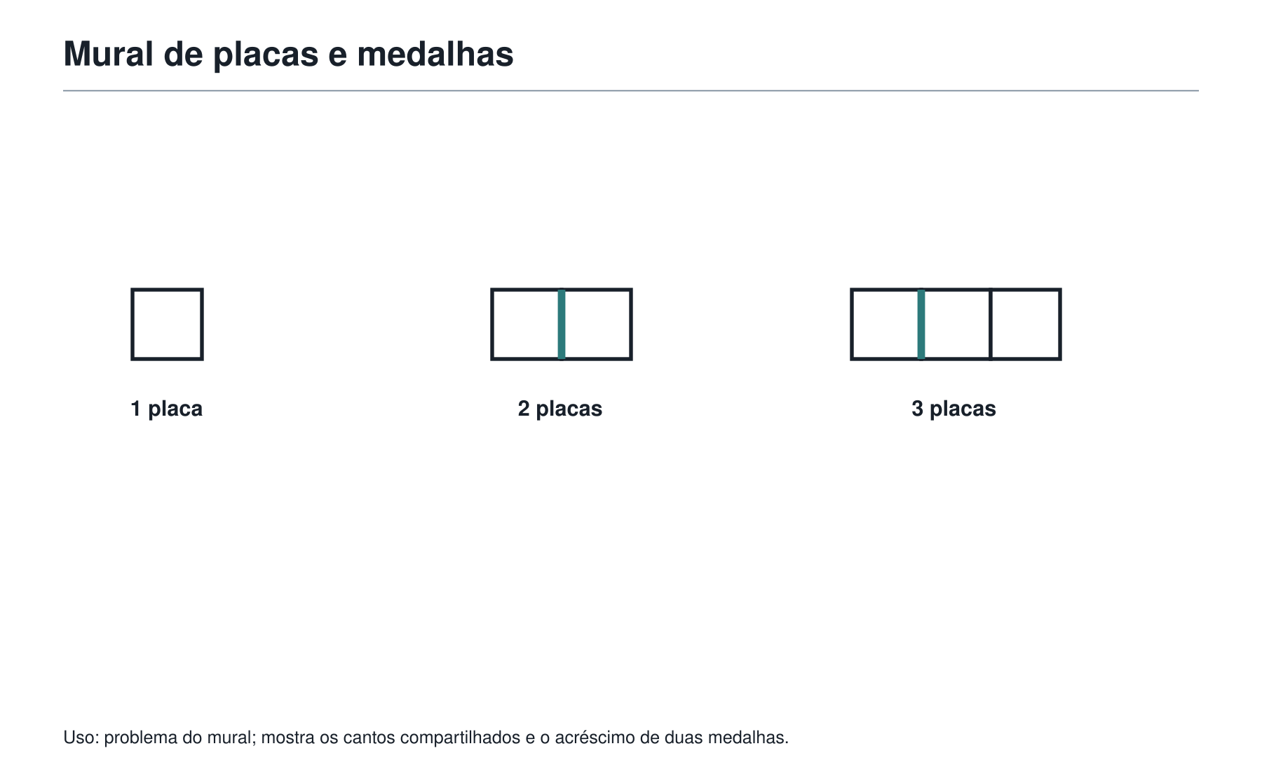
Quantas medalhas aparecem em um mural com 10 placas em fila?

Antes da solução
Pense alguns instantes.
O problema não pergunta quantas medalhas caberiam se cada placa tivesse 4 medalhas separadas.
As placas compartilham pontos quando estão encostadas.

Solução comentada
Vamos observar a tabela:
Placas | Medalhas
1 | 4
2 | 6
3 | 8

Cada nova placa acrescenta 2 medalhas, não 4.
Por quê?
Porque, ao colocar uma nova placa ao lado da anterior, dois pontos já pertencem à placa vizinha. Só aparecem dois novos pontos na borda externa.
Então:
1 placa: 4 medalhas.
2 placas: 6 medalhas.
3 placas: 8 medalhas.
4 placas: 10 medalhas.
5 placas: 12 medalhas.
A regra é:
número de medalhas = 2 × número de placas + 2.
Para 10 placas:
2 × 10 + 2 = 22.
Resposta: aparecem 22 medalhas.

O que este problema treinou
Não foi apenas uma conta.
Ele treinou:
- observar uma construção;
- perceber compartilhamento;
- evitar multiplicar por 4 sem pensar;
- transformar desenho em padrão;
- justificar a regra.

15. Problema em estilo OBMEP — Os números da porta
Para abrir uma porta, Felipe precisa escolher um número inteiro que satisfaça as três condições:
- é maior que 20 e menor que 40;
- é múltiplo de 3;
- quando dividido por 5, deixa resto 1.
Quais números Felipe pode escolher?

Solução comentada
Primeiro, vamos listar os múltiplos de 3 maiores que 20 e menores que 40:
21, 24, 27, 30, 33, 36, 39.
Agora verificamos o resto na divisão por 5:
- 21 deixa resto 1;
- 24 deixa resto 4;
- 27 deixa resto 2;
- 30 deixa resto 0;
- 33 deixa resto 3;
- 36 deixa resto 1;
- 39 deixa resto 4.
Portanto, os números possíveis são:
21 e 36.

O que este problema treinou
Ele treinou:
- ler exatamente “maior que” e “menor que”;
- trabalhar com condições ao mesmo tempo;
- eliminar candidatos;
- não procurar uma única resposta quando pode haver mais de uma.
A pergunta era “quais números”, não “qual número”.
Essa palavra muda tudo.

16. Problema em estilo OBMEP — A caixa das fichas
Em uma caixa há fichas numeradas de 1 a 9.
Felipe quer escolher duas fichas diferentes cuja soma seja 10.
De quantas maneiras diferentes ele pode fazer isso?

Solução comentada
Vamos listar sem repetir.
Se a menor ficha escolhida for 1, a outra deve ser 9:
1 + 9 = 10.
Se a menor for 2:
2 + 8 = 10.
Se a menor for 3:
3 + 7 = 10.
Se a menor for 4:
4 + 6 = 10.
Se a menor for 5, precisaríamos de outra ficha 5, mas as fichas devem ser diferentes.
A partir de 6, repetiríamos casos já contados, como 6 + 4.
Portanto, as maneiras são:
{1, 9}, {2, 8}, {3, 7}, {4, 6}.
Resposta: 4 maneiras.

O que este problema treinou
Ele treinou:
- organizar casos;
- evitar repetição;
- perceber se a ordem importa;
- explicar por que a lista terminou.

17. Oficina Olímpica de Entrada — Antes da conta
Esta primeira oficina não quer velocidade.
Quer olhar.
Use o caderno se quiser. O mais importante é perceber a primeira jogada.

Desafio 1 — A palavra pequena
Quantos números inteiros são maiores que 15 e menores ou iguais a 22?

Solução
Os números são:
16, 17, 18, 19, 20, 21, 22.
São 7 números.
A palavra “maiores que 15” exclui o 15.
A expressão “menores ou iguais a 22” inclui o 22.

Desafio 2 — A sequência apressada
Uma sequência começa assim:
2, 5, 8, 11, 14, ...
Qual é o 10º termo?

Solução
A sequência aumenta de 3 em 3.
1º termo: 2.
2º: 5.
3º: 8.
4º: 11.
5º: 14.
6º: 17.
7º: 20.
8º: 23.
9º: 26.
10º: 29.
Resposta: 29.
Também poderíamos observar que, para chegar ao 10º termo, saímos do 1º termo e fazemos 9 aumentos de 3:
2 + 9 × 3 = 2 + 27 = 29.

Desafio 3 — A pergunta mudou
Na sequência do desafio anterior, qual é a soma dos três primeiros termos?

Solução
Agora a pergunta não quer o próximo termo nem o 10º termo.
Quer uma soma:
2 + 5 + 8 = 15.
Resposta: 15.
A primeira jogada é perceber que a pergunta mudou.

Desafio 4 — As camisetas
Em uma equipe há 18 estudantes. Exatamente 11 usam camiseta verde. Os outros usam camiseta branca.
Quantos usam camiseta branca?

Solução
Se há 18 estudantes ao todo e 11 usam verde, então os outros são:
18 − 11 = 7.
Resposta: 7 estudantes.
Aqui a palavra “exatamente” ajuda: não é “cerca de 11”, nem “pelo menos 11”.

Desafio 5 — A lista sem repetição
Com os números 1, 2, 3, 4 e 5, quantos pares diferentes podem ser formados usando dois números distintos, sem importar a ordem?

Solução
Vamos listar pelo menor número do par.
Com 1:
{1,2}, {1,3}, {1,4}, {1,5} — 4 pares.
Com 2:
{2,3}, {2,4}, {2,5} — 3 pares.
Com 3:
{3,4}, {3,5} — 2 pares.
Com 4:
{4,5} — 1 par.
Total:
4 + 3 + 2 + 1 = 10.
Resposta: 10 pares.
A ordem não importa: {1,4} e {4,1} são o mesmo par.

Desafio 6 — Atividade aberta — O erro que vira pista
Um estudante resolveu assim:
“Para formar 5 quadrados em fila, uso 5 × 4 = 20 palitos.”
Explique por que esse raciocínio está errado se os quadrados estão grudados lado a lado.
Critério de uma resposta completa: explicar o compartilhamento dos lados, mostrar por que 5 × 4 conta alguns palitos duas vezes e concluir corretamente que são necessários 16 palitos.

Solução
O erro está em contar cada quadrado como se estivesse separado.
Quando os quadrados ficam grudados, quadrados vizinhos compartilham um lado. Esse lado não deve ser contado duas vezes.
Para 1 quadrado: 4 palitos.
Cada novo quadrado acrescenta 3 palitos.
Para 5 quadrados:
4 + 4 × 3 = 4 + 12 = 16.
Ou, pela sequência:
1 quadrado: 4
2 quadrados: 7
3 quadrados: 10
4 quadrados: 13
5 quadrados: 16
Resposta correta: 16 palitos.
O erro foi útil porque mostrou exatamente a armadilha: esquecer os lados compartilhados.

18. As primeiras ferramentas da Mochila
Ao final da primeira entrada na Academia, Felipe ainda não sabia tudo.
Na verdade, quase não sabia nada do que viria depois.
Mas já carregava algo mais importante do que uma fórmula decorada: um jeito de começar.
As primeiras ferramentas da Mochila eram:
- Curiosidade / observar antes de calcular.
- Procurar padrões.
- Colecionar observações.
- Criar hipóteses.
- Fazer boas perguntas.
- Questionar regras invisíveis.
- Mudar o ponto de vista.
- Transformar erros em pistas.
- Ler exatamente o que está escrito.
- Descobrir a pergunta escondida.
O Professor explicou:
— Algumas ferramentas serão aprofundadas muitas vezes. Outras só estão nascendo agora. Não se preocupe em decorar a lista. Preocupe-se em usar a Mochila quando o problema pedir.
Felipe fechou a Mochila.
Ela ainda estava leve.
Mas já fazia diferença.

19. A frase da Academia
Antes de sair, Felipe voltou ao primeiro cartaz da sala.
Agora ele parecia menos simples.
Antes de calcular, aprenda a olhar.
O Professor acrescentou uma segunda frase logo abaixo:
A primeira chave da matemática olímpica não é saber a resposta. É saber entrar no problema.
Felipe guardou isso.
Porque, dali em diante, cada capítulo abriria uma nova sala.
Números.
Restos.
Divisores.
Frações.
Padrões.
Figuras.
Contagem.
Lógica.
Simulados.
Mas todas as salas teriam a mesma fechadura inicial:
olhar antes de correr.

20. Pergunta para amanhã
Na saída, a coruja de madeira deixou um cartão preso à porta:
Os números parecem simples quando estão em fila.
Mas o que acontece quando começamos a olhar os números por dentro?
Felipe virou o cartão.
Do outro lado estava escrito:
Amanhã, a Academia abre o mundo dos números.
E, pela primeira vez, ele percebeu que talvez a matemática não fosse uma coleção de contas.
Talvez fosse uma forma de enxergar.

CAPÍTULO 2 — O mundo dos números

1. Depois da primeira chave
Felipe saiu da primeira sala da Academia do Raciocínio com uma descoberta simples e poderosa:
antes de calcular, é preciso aprender a olhar.
Na porta seguinte, havia apenas uma placa.
O mundo dos números
Felipe sorriu.
— Essa parece fácil.
O Professor da Academia não respondeu imediatamente. Apontou para uma mesa de madeira. Sobre ela havia cartões com números:
6, 8, 12, 15, 24, 25, 36
— O que você vê? — perguntou o Professor.
Felipe respondeu depressa:
— Números.
A coruja, pousada no alto da porta, virou a cabeça.
— Isso é o que eles são por fora. Mas o que eles escondem por dentro?
Felipe olhou de novo.
Alguns eram pares.
Alguns terminavam em 5.
Alguns pareciam aparecer em tabuadas conhecidas.
O 24 parecia ter muitos jeitos de ser dividido.
O 25 parecia quadrado.
O 36 parecia ainda mais organizado.
A primeira chave já começava a funcionar.
Ele não estava apenas vendo números.
Estava começando a investigar números.

2. Números por fora e por dentro
Um número tem aparência.
O número 24, por exemplo, parece apenas um símbolo formado pelos algarismos 2 e 4.
Mas um número também tem estrutura.
O 24 pode ser visto como:
- 12 + 12;
- 20 + 4;
- 6 × 4;
- 3 × 8;
- 2 × 12;
- 1 × 24.
Essas escritas não são apenas maneiras diferentes de fazer conta. Elas mostram como o número pode ser construído.
O Professor escreveu:
Um número não é só uma quantidade. É também uma construção.
Felipe pegou o cartão do 24.
— Então o 24 tem várias portas de entrada.
— Exatamente — disse o Professor. — E, em problemas olímpicos, muitas vezes a porta certa não é a conta mais rápida. É a forma mais inteligente de olhar o número.

3. O estranho caso do número 24
O Professor colocou 24 medalhas pequenas sobre a mesa.
— Imagine que queremos guardar essas medalhas em saquinhos iguais, sem sobrar nenhuma medalha e sem deixar nenhum saquinho incompleto.
Felipe começou a testar.
Se colocar 1 medalha em cada saquinho, dá certo.
Se colocar 2 medalhas em cada saquinho, dá certo: 12 saquinhos.
Se colocar 3 medalhas em cada saquinho, dá certo: 8 saquinhos.
Se colocar 4 medalhas em cada saquinho, dá certo: 6 saquinhos.
Se colocar 5 medalhas em cada saquinho, não dá certo.
Se colocar 6 medalhas em cada saquinho, dá certo: 4 saquinhos.
Se colocar 7, não dá certo.
Se colocar 8, dá certo: 3 saquinhos.
Se colocar 12, dá certo: 2 saquinhos.
Se colocar 24, dá certo: 1 saquinho.
A lista que realmente funcionava era:
1, 2, 3, 4, 6, 8, 12, 24
O Professor esperou alguns segundos.
— Esses números têm uma relação especial com o 24. Eles dividem o 24 sem deixar sobra.
Agora o nome podia aparecer.
Os números que dividem outro número sem deixar resto são chamados de divisores desse número.
Então:
1, 2, 3, 4, 6, 8, 12 e 24 são divisores de 24.
Felipe observou a lista.
— O 5 não entrou porque sobra.
— Sim. E essa sobra é uma informação importante. Às vezes, descobrir que algo não funciona é tão útil quanto descobrir que funciona.

4. Dividir sem sobrar
A Academia não tratava a palavra “divisor” como decoração.
Um divisor serve para responder perguntas como:
- Posso dividir estes objetos em grupos iguais?
- Posso formar caixas com a mesma quantidade?
- Posso cortar uma fita em pedaços iguais sem sobra?
- Posso organizar pessoas em fileiras completas?
- Posso repartir medalhas, cartas, fichas ou livros sem quebrar a regra?
O Professor escreveu no quadro:
18 pode ser dividido em grupos de 3?
Felipe pensou:
18 ÷ 3 = 6.
Não sobra nada.
Então 3 é divisor de 18.
Depois o Professor escreveu:
18 pode ser dividido em grupos de 5?
Felipe pensou:
5 + 5 + 5 = 15, e ainda sobram 3.
Então 5 não é divisor de 18.
A coruja comentou:
— Divisor não é o número que aparece na conta. Divisor é o número que encaixa perfeitamente.
Essa frase ficou na parede da sala.
Dividir sem sobrar é encaixar perfeitamente.

5. O outro lado: múltiplos
O Professor agora apagou a mesa e colocou uma régua comprida no chão da Academia.
Nela estavam marcados alguns números:
0, 3, 6, 9, 12, 15, 18, 21, 24, 27, 30
— O que esses números têm em comum?
Felipe respondeu:
— Eles pulam de 3 em 3.
— Então todos eles aparecem quando damos passos de tamanho 3. São números que podem ser formados multiplicando 3 por algum número inteiro.
Agora o nome podia aparecer.
Os números que aparecem quando multiplicamos um número por 1, 2, 3, 4, 5... são chamados de múltiplos desse número.
Assim:
3, 6, 9, 12, 15, 18, 21, 24, 27, 30... são múltiplos de 3.
O Professor perguntou:
— 24 é múltiplo de 3?
— Sim, porque 3 × 8 = 24.
— E 3 é divisor de 24?
— Sim, porque 24 ÷ 3 = 8 sem sobra.
O Professor sorriu.
— Percebeu a ponte?
Felipe percebeu.
Se 3 divide 24 sem sobra, então 24 é múltiplo de 3.
O mesmo encaixe pode ser visto de dois lados:
- 3 é divisor de 24;
- 24 é múltiplo de 3.

6. Dois lados da mesma porta
O Professor desenhou uma porta com duas placas.
De um lado:
3 é divisor de 24.
Do outro:
24 é múltiplo de 3.
Era a mesma porta.
A diferença estava no ponto de vista.
A coruja explicou:
— Quando você olha do número pequeno para o grande, pensa em múltiplos. Quando olha do número grande para o pequeno, pensa em divisores.
Felipe anotou no caderno:
Divisor olha para dentro do número.
Múltiplo olha para a trilha que o número constrói.
Essa distinção seria importante mais adiante.
No Capítulo 4, ela ajudaria a separar problemas de MDC e MMC.
Mas agora a Academia não tinha pressa.
Primeiro era preciso sentir a ideia.

7. O perigo da lista apressada
O Professor escreveu:
Quais são os divisores de 30?
Felipe começou:
1, 2, 3, 5, 6, 10, 15, 30.
— Ótimo — disse o Professor. — Agora me diga: como você sabe que não esqueceu nenhum?
Felipe parou.
Essa era uma pergunta mais importante do que parecia.
Listar divisores não é apenas sair testando números sem ordem.
É preciso organizar.
Uma forma inteligente é procurar pares de multiplicação:
1 × 30
2 × 15
3 × 10
5 × 6
Todos esses produtos dão 30.
Então os divisores são:
1, 2, 3, 5, 6, 10, 15, 30
Organizar por pares evita esquecer divisores e ajuda a perceber quando a lista terminou.
O Professor perguntou:
— Por que paramos depois do par 5 × 6?
Felipe pensou.
Depois viria 6 × 5, que já apareceu.
Depois 10 × 3, que já apareceu.
Depois 15 × 2, que já apareceu.
Depois 30 × 1, que já apareceu.
A lista começou a se repetir.
A coruja bateu as asas.
— Quando a investigação começa a voltar pelo mesmo caminho, talvez você já tenha encontrado tudo.

8. O número pode contar uma mentira?
O Professor escreveu uma frase no quadro:
Todo número ímpar é primo.
Felipe olhou rápido.
Números ímpares famosos: 3, 5, 7, 11, 13.
Todos primos.
A frase parecia verdadeira.
Mas a Academia não aceitava frases apenas porque pareciam bonitas.
— Como derrubamos uma frase que diz “todo”? — perguntou a coruja.
Felipe lembrou da primeira chave.
Basta encontrar um caso que não obedece.
O número 9 é ímpar.
Mas 9 = 3 × 3.
Então 9 não é primo.
A frase caiu.
Esse tipo de exemplo recebe um nome importante.
Um contraexemplo é um caso que mostra que uma afirmação geral é falsa.
A afirmação “todo número ímpar é primo” é falsa porque 9 é um contraexemplo.
Também poderiam servir 15, 21, 25, 27, 33...
O Professor destacou:
Em matemática, uma frase com “todo”, “sempre” ou “nunca” precisa sobreviver a todos os casos. Um único contraexemplo certo derruba a frase.
Essa ferramenta já começava a entrar na Mochila.

9. Os primos entram em cena
O Professor colocou quatro cartões sobre a mesa:
2, 6, 7, 12
— Alguns números podem ser construídos de muitos jeitos. Outros parecem ter uma estrutura mais simples.
Felipe começou pelo 6:
6 = 1 × 6
6 = 2 × 3
O 6 tinha divisores 1, 2, 3 e 6.
Depois olhou o 12:
12 = 1 × 12
12 = 2 × 6
12 = 3 × 4
O 12 tinha vários divisores.
Depois olhou o 7.
7 = 1 × 7.
Não havia outro jeito de formar 7 como produto de números naturais maiores que 1.
O Professor explicou:
Um número maior que 1 que só tem dois divisores positivos, 1 e ele mesmo, é chamado de número primo.
Então 7 é primo.
E o 2?
2 = 1 × 2.
O 2 também só tem dois divisores positivos: 1 e 2.
Então 2 é primo.
A coruja completou:
— O 2 é o único primo par.
Felipe pensou no motivo.
Todo número par maior que 2 é divisível por 2, mas também tem 1 e ele mesmo como divisores.
Por exemplo, 8 tem 1, 2, 4 e 8.
Então não pode ser primo.
O 2 é especial porque ser divisível por 2 não acrescenta um terceiro divisor. O próprio número já é 2.

10. Números compostos
Se os primos são números que não se quebram em fatores menores além de 1 e eles mesmos, os outros números maiores que 1 recebem outro nome.
Um número maior que 1 que tem mais de dois divisores positivos é chamado de composto.
6 é composto, porque 6 = 2 × 3.
12 é composto, porque 12 = 3 × 4.
25 é composto, porque 25 = 5 × 5.
49 é composto, porque 49 = 7 × 7.
O Professor fez questão de destacar o 25 e o 49.
— Um número não deixa de ser composto só porque seus fatores são iguais. Se ele pode ser escrito como produto de dois números maiores que 1, ele já tem estrutura interna.
Felipe percebeu outra armadilha:
— Então número ímpar também pode ser composto.
— Sim. 9, 15, 21, 25, 27, 33, 35, 39... todos são ímpares compostos.
A frase da sala ficou mais precisa:
Primo não significa “número estranho”. Primo significa “número com exatamente dois divisores positivos”.

11. O número 1 é primo?
Felipe levantou a mão.
— E o 1?
A pergunta era pequena, mas importante.
O 1 tem apenas um divisor positivo: ele mesmo.
Para ser primo, um número precisa ter exatamente dois divisores positivos: 1 e ele mesmo.
No caso do 1, esses dois papéis viram a mesma coisa.
Ele não tem dois divisores diferentes.
Então:
O número 1 não é primo.
O Professor acrescentou:
— Essa escolha não é capricho. Ela ajuda a manter a fatoração dos números organizada.
Felipe ainda não precisava conhecer todos os detalhes dessa história.
Mas precisava guardar a regra com clareza:
1 não é primo.
2 é primo.
Todo primo maior que 2 é ímpar.
Nem todo ímpar é primo.

12. Construindo números por dentro
O Professor escreveu:
84
— Vamos desmontar esse número.
Felipe começou:
84 = 2 × 42
42 = 2 × 21
21 = 3 × 7
Então:
84 = 2 × 2 × 3 × 7
Todos os fatores finais eram primos.
O Professor desenhou uma árvore:
84
/ \
2 42
/ \
2 21
/ \
3 7
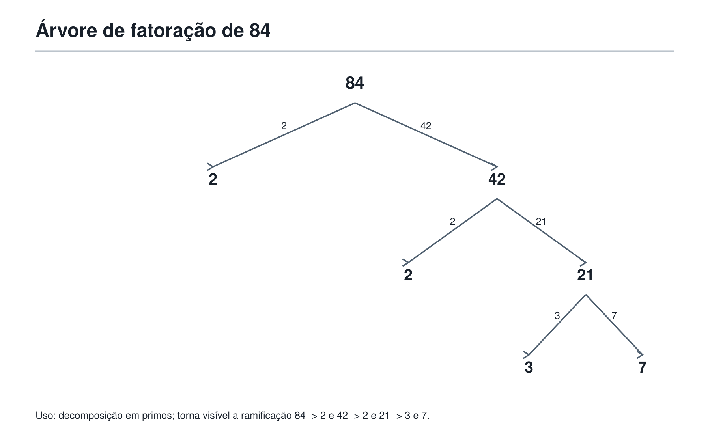
Essa árvore não era decoração.
Ela mostrava que o número 84 podia ser desmontado até chegar em peças fundamentais.
A coruja disse:
— Os primos são como peças básicas de construção dos números.
O Professor completou:
Decompor um número em fatores primos é escrever esse número como produto de números primos.
Mais adiante, essa ideia seria usada para encontrar divisores comuns, múltiplos comuns, MDC e MMC com mais eficiência.
Por enquanto, bastava entender o sentido:
desmontar para enxergar a estrutura.

13. Nem todo caminho de desmontagem parece igual
Felipe tentou decompor 84 de outro jeito:
84 = 7 × 12
12 = 3 × 4
4 = 2 × 2
Então:
84 = 7 × 3 × 2 × 2
A ordem mudou.
Mas as peças eram as mesmas:
2, 2, 3, 7
O Professor explicou:
— A ordem dos fatores pode mudar, mas a construção fundamental é a mesma.
Não era necessário transformar isso em teorema naquele momento.
Mas a ideia era forte:
Quando desmontamos corretamente um número composto até chegar aos primos, encontramos suas peças básicas.
Felipe olhou para o 84 como se ele não fosse mais apenas 84.
Agora ele via:
84 = 2² × 3 × 7
A notação com expoente podia aparecer como uma economia de escrita:
2 × 2 = 2²
Então:
84 = 2² × 3 × 7
O Professor avisou:
— Expoente aqui não é enfeite. É apenas uma forma curta de dizer que o fator se repete.

14. O erro de confiar só no tamanho
O Professor colocou dois números no quadro:
97 e 100
— Qual deles parece mais complicado?
Felipe respondeu:
— 100 parece maior e mais pesado.
Mas 100 se desmonta facilmente:
100 = 10 × 10 = 2 × 5 × 2 × 5 = 2² × 5².
Já 97 não é divisível por 2, nem por 3, nem por 5, nem por 7.
E, como 10 × 10 já passa de 97, não precisamos testar divisores maiores que 10 para procurar um fator pequeno que se repita do outro lado.
97 é primo.
O Professor explicou com cuidado:
— Números grandes podem ser simples em estrutura. Números menores podem ter muitos divisores. Não julgue um número apenas pelo tamanho.
A coruja deixou uma pergunta no ar:
— O número é grande ou é cheio de portas?
Essa pergunta era mais olímpica do que parecia.

15. A informação essencial
O Professor escreveu:
Um número de dois algarismos é múltiplo de 6 e termina em 4. Quais são as possibilidades?
Felipe começou a listar todos os números de dois algarismos que terminam em 4:
14, 24, 34, 44, 54, 64, 74, 84, 94.
Agora precisava testar quais eram múltiplos de 6.
Múltiplo de 6 significa múltiplo de 2 e de 3 ao mesmo tempo.
Todos os números da lista terminam em 4, então todos são pares.
Mas nem todos têm soma dos algarismos múltipla de 3.
14: 1 + 4 = 5, não.
24: 2 + 4 = 6, sim.
34: 3 + 4 = 7, não.
44: 4 + 4 = 8, não.
54: 5 + 4 = 9, sim.
64: 6 + 4 = 10, não.
74: 7 + 4 = 11, não.
84: 8 + 4 = 12, sim.
94: 9 + 4 = 13, não.
As possibilidades são:
24, 54 e 84.
O Professor destacou:
— O segredo não foi testar tudo sem pensar. Foi usar a informação essencial: dois algarismos, termina em 4, múltiplo de 6.
Essa ferramenta ainda seria usada muitas vezes.
Em problemas olímpicos, quase sempre há dados que guiam e dados que distraem. A primeira tarefa é descobrir quais informações realmente mandam no problema.

16. Problema em estilo OBMEP — As caixas de medalhas
A Academia tem 48 medalhas de bronze.
Elas serão guardadas em caixas, todas com a mesma quantidade de medalhas.
Nenhuma medalha pode sobrar.
A caixa não pode ter apenas 1 medalha, e também não pode conter todas as 48 medalhas.
Quais quantidades de medalhas por caixa são possíveis?

Solução comentada
A pergunta pede quantidades que dividem 48 sem deixar sobra.
Então precisamos procurar divisores de 48.
Vamos organizar por pares de multiplicação:
1 × 48
2 × 24
3 × 16
4 × 12
6 × 8
Agora a lista de divisores é:
1, 2, 3, 4, 6, 8, 12, 16, 24, 48
Mas o enunciado proibiu duas opções:
- caixa com apenas 1 medalha;
- uma única caixa com todas as 48 medalhas.
Então retiramos 1 e 48.
As quantidades possíveis são:
2, 3, 4, 6, 8, 12, 16 e 24.

O que este problema treinou
Não bastava listar divisores.
Era preciso ler a restrição final.
A resposta não era “todos os divisores de 48”.
Era “todos os divisores de 48, exceto 1 e 48”.
A pergunta escondida estava nos detalhes.

17. Problema em estilo OBMEP — O número da porta
A porta da segunda sala da Academia só abre com um número de dois algarismos.
O número:
- é múltiplo de 4;
- é múltiplo de 6;
- é menor que 50;
- não é 24.
Quais números podem abrir a porta?

Solução comentada
O número precisa ser múltiplo de 4 e de 6 ao mesmo tempo.
Vamos listar múltiplos de 4 menores que 50:
4, 8, 12, 16, 20, 24, 28, 32, 36, 40, 44, 48.
Agora verificamos quais também são múltiplos de 6:
12 = 6 × 2, sim.
24 = 6 × 4, sim.
36 = 6 × 6, sim.
48 = 6 × 8, sim.
Mas o enunciado diz que o número não é 24.
Então as possibilidades são:
12, 36 e 48.

Outra forma de pensar
Um número que é múltiplo de 4 e de 6 precisa aparecer no encontro das duas trilhas:
Múltiplos de 4: 4, 8, 12, 16, 20, 24, 28, 32, 36, 40, 44, 48...
Múltiplos de 6: 6, 12, 18, 24, 30, 36, 42, 48...
Os encontros menores que 50 são:
12, 24, 36, 48
Tirando 24:
12, 36, 48

O que este problema treinou
Aqui apareceu uma ponte para o Capítulo 4: encontros de múltiplos.
Mas ainda não precisamos chamar isso de MMC.
A ideia nasceu antes do nome.

18. Problema em estilo OBMEP — O primo escondido
Um cartão tem um número de dois algarismos.
Sabe-se que:
- o número é maior que 40;
- é menor que 60;
- a soma de seus algarismos é 11;
- o número é primo.
Qual é o número?

Solução comentada
Os números entre 40 e 60 cuja soma dos algarismos é 11 são:
47, pois 4 + 7 = 11.
56, pois 5 + 6 = 11.
Agora precisamos verificar qual deles é primo.
56 é par e maior que 2, então não é primo.
Também podemos ver que 56 = 7 × 8.
47 não é divisível por 2, por 3, por 5 nem por 7.
Como 7 × 7 = 49, não precisamos testar números maiores para encontrar um divisor menor.
Então 47 é primo.
Resposta:
47

O que este problema treinou
A condição “soma dos algarismos é 11” reduziu muito a busca.
A condição “primo” decidiu entre as possibilidades.
Um problema olímpico quase nunca entrega uma única pista.
Ele entrega pistas que precisam conversar.

19. Oficina Olímpica 1 — Pensar os números por dentro
Esta oficina não é uma lista mecânica de contas.
Ela é um treino de olhar para a estrutura dos números.
Use o caderno se quiser.
Antes de calcular, pergunte:
- o problema fala de dividir sem sobrar?
- fala de aparecer em uma trilha de múltiplos?
- pede um número com poucos divisores?
- tem uma afirmação geral que pode cair com contraexemplo?
- há uma informação essencial escondida em palavras pequenas?

Desafio 1 — Divisores organizados
Liste os divisores de 36 sem esquecer nenhum.

Solução
Organizamos por pares:
1 × 36
2 × 18
3 × 12
4 × 9
6 × 6
Divisores:
1, 2, 3, 4, 6, 9, 12, 18, 36
O par 6 × 6 mostra que 36 é um quadrado perfeito.
O 6 aparece uma vez só na lista.

Desafio 2 — A frase falsa
A frase abaixo é verdadeira ou falsa?
Todo número que termina em 5 é primo.

Solução
É falsa.
Um contraexemplo é 15.
15 termina em 5, mas 15 = 3 × 5.
Então 15 não é primo.
Também serviriam 25, 35, 45, 55...
Um único contraexemplo correto basta para derrubar uma afirmação com “todo”.

Desafio 3 — Trilhas de múltiplos
Quais múltiplos de 7 estão entre 30 e 60?

Solução
Vamos listar a trilha do 7:
7, 14, 21, 28, 35, 42, 49, 56, 63...
Entre 30 e 60 ficam:
35, 42, 49 e 56

Desafio 4 — Primo ou composto?
Classifique os números 29, 39, 49 e 51 como primos ou compostos.

Solução
29 não é divisível por 2, 3 ou 5.
Como 5 × 5 = 25 e 6 × 6 = 36, basta testar até 5 para procurar divisor pequeno.
29 é primo.
39 é divisível por 3, pois 3 + 9 = 12, e 12 é múltiplo de 3.
39 = 3 × 13.
39 é composto.
49 = 7 × 7.
49 é composto.
51 é divisível por 3, pois 5 + 1 = 6.
51 = 3 × 17.
51 é composto.
Resposta:
- 29: primo;
- 39: composto;
- 49: composto;
- 51: composto.

Desafio 5 — O número possível
Um número de dois algarismos:
- é múltiplo de 9;
- é menor que 50;
- é maior que 20;
- é par.
Qual é o número?

Solução
Múltiplos de 9 entre 20 e 50:
27, 36, 45.
Entre eles, o único par é:
36

20. As ferramentas da Mochila nesta sala
Nesta versão harmonizada do Capítulo 2, a Mochila do Matemático ganha organização para a família inicial dos números.
As ferramentas centrais são:
- olhar o número por dentro, não apenas pelo tamanho;
- procurar divisões sem sobra;
- reconhecer divisores;
- reconhecer múltiplos como trilhas;
- ver divisor e múltiplo como dois lados da mesma relação;
- listar divisores por pares para não esquecer casos;
- usar contraexemplos para testar frases com “todo”, “sempre” e “nunca”;
- reconhecer números primos;
- reconhecer números compostos;
- decompor números compostos em fatores primos;
- separar informação essencial de informação decorativa;
- deixar a ideia nascer antes do nome.
Algumas dessas ferramentas já estavam preparadas desde a entrada do livro.
Outras serão aprofundadas quando a Academia chegar a restos, ciclos, MDC e MMC.

21. A frase da Academia
Na saída da sala, o Professor entregou a Felipe um cartão.
Nele estava escrito:
Número não é só quantidade. É estrutura.
Felipe guardou o cartão na Mochila.
Agora ele sabia que um número podia ser olhado por dentro.
Podia ter divisores.
Podia caminhar por múltiplos.
Podia ser primo.
Podia ser composto.
Podia esconder uma decomposição.
Podia derrubar uma frase apressada com um único contraexemplo.
O mundo dos números parecia menos plano.
Parecia ter profundidade.

22. Pergunta para amanhã
Antes de sair, Felipe olhou para a régua dos múltiplos.
3, 6, 9, 12, 15, 18...
4, 8, 12, 16, 20, 24...
5, 10, 15, 20, 25, 30...
Ele percebeu que algumas trilhas se encontravam.
Outras pareciam deixar sobras.
Alguns números apareciam em ciclos.
A coruja fez a pergunta que abriria a próxima sala:
Quando uma divisão não encaixa perfeitamente, a sobra é apenas um erro — ou pode virar uma nova ideia?
O Professor sorriu.
A porta seguinte já tinha uma placa.
Quando sobra, nasce uma ideia.

CAPÍTULO 3 — Quando sobra, nasce uma ideia

1. Depois do mundo dos números
Na sala anterior da Academia do Raciocínio, Felipe descobriu que número não é só quantidade.
Número tem estrutura.
O número 24, por exemplo, podia ser visto como:
- 1 grupo de 24;
- 2 grupos de 12;
- 3 grupos de 8;
- 4 grupos de 6;
- 6 grupos de 4;
- 8 grupos de 3;
- 12 grupos de 2;
- 24 grupos de 1.
Cada divisão perfeita revelava uma porta.
Mas o professor da Academia não parou diante das divisões perfeitas. Ele escreveu no quadro:
25 dividido por 4
Felipe pensou rapidamente.
Quatro cabe seis vezes em 25, porque 4 × 6 = 24.
Mas sobra 1.
O professor sorriu.
— E essa sobra? Ela é um erro?
Felipe respondeu:
— Não. Ela está dizendo que a divisão quase encaixou, mas não encaixou completamente.
— Exatamente. Hoje vamos aprender uma das ideias mais importantes da matemática olímpica: quando sobra, nasce uma informação.
A coruja da Academia, empoleirada perto do relógio, completou:
Quem ignora a sobra perde metade do problema.

2. A sobra não é fracasso
Na escola, às vezes a sobra aparece como algo que atrapalha.
Mas em problemas olímpicos, a sobra muitas vezes é a pista principal.
Veja a divisão:
25 = 4 × 6 + 1
Isso quer dizer:
- 25 contém 6 grupos completos de 4;
- depois desses grupos, sobra 1.
A sobra não está fora da matemática. Ela faz parte da descrição do número.
Agora compare:
26 = 4 × 6 + 2
27 = 4 × 6 + 3
28 = 4 × 7 + 0
Quando dividimos por 4, as sobras possíveis são apenas:
0, 1, 2 ou 3.
Não pode sobrar 4, porque se sobrassem 4 unidades, elas formariam mais um grupo completo de 4.
Essa é uma das primeiras ideias importantes da sala dos restos:
Ao dividir por um número, a sobra sempre é menor que ele.
Se dividimos por 7, as sobras possíveis são 0, 1, 2, 3, 4, 5 e 6.
Se dividimos por 10, as sobras possíveis são 0 até 9.
Se dividimos por 2, as sobras possíveis são só 0 e 1.
E é por isso que todo número inteiro é par ou ímpar.
- Resto 0 na divisão por 2: número par.
- Resto 1 na divisão por 2: número ímpar.
A paridade, que parece uma ideia simples, é na verdade a primeira porta dos restos.

3. O nome vem depois
O professor escreveu:
37 = 5 × 7 + 2
Depois perguntou:
— O que essa frase diz sobre 37?
Felipe respondeu:
— Que 37 dividido por 5 dá 7 grupos completos e sobra 2.
— Perfeito. Agora podemos dar nome à ideia.
Quando dizemos que 37 deixa resto 2 na divisão por 5, estamos dizendo que 37 está 2 passos depois de um múltiplo de 5.
Os múltiplos de 5 são:
0, 5, 10, 15, 20, 25, 30, 35, 40...
O 37 fica dois passos depois do 35.
Então a sobra não é uma peça solta. Ela mostra onde o número está em relação à trilha dos múltiplos.
A Academia registrou na parede:
Resto é posição depois da última volta completa.
Essa frase será mais útil do que parece.

4. A trilha dos restos
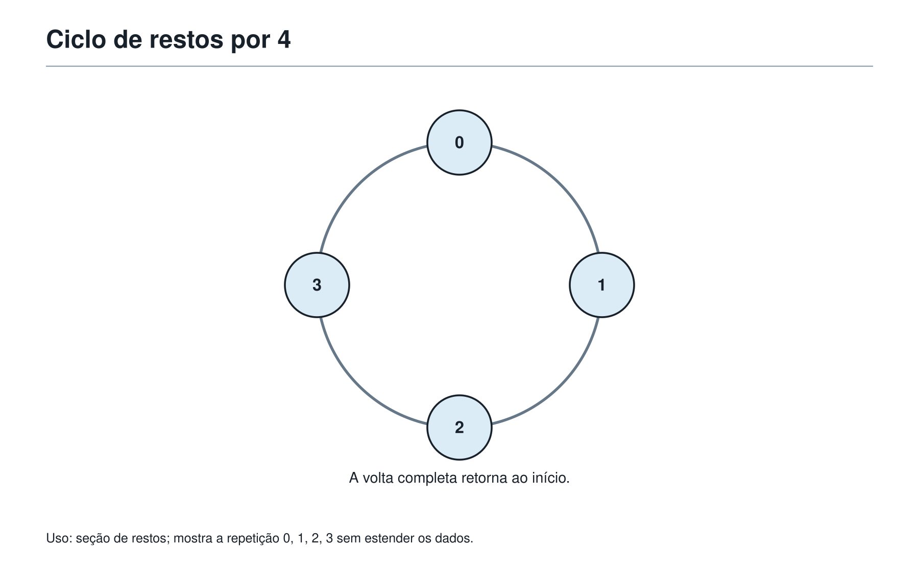
Felipe caminhou até uma faixa desenhada no chão da sala.
A faixa tinha marcas de 0 a 20. O professor pediu:
— Caminhe pela trilha dos números e observe os restos quando dividimos por 4.
Felipe começou:
Número | Resto na divisão por 4
0 | 0
1 | 1
2 | 2
3 | 3
4 | 0
5 | 1
6 | 2
7 | 3
8 | 0
9 | 1
10 | 2
11 | 3
12 | 0

A sequência de restos ficou assim:
0, 1, 2, 3, 0, 1, 2, 3, 0, 1, 2, 3...
Felipe percebeu rapidamente:
— Os restos se repetem!
— Sim — disse o professor. — Quando dividimos por 4, os restos andam em ciclos de 4.
A palavra ciclo apareceu pela primeira vez com força.
Um ciclo é uma repetição organizada.
Não é uma repetição bagunçada. É uma volta que retorna ao começo.
Na divisão por 4, o ciclo dos restos é:
0, 1, 2, 3
Depois volta ao 0.
Na divisão por 5, o ciclo é:
0, 1, 2, 3, 4
Depois volta ao 0.
Na divisão por 7, o ciclo é:
0, 1, 2, 3, 4, 5, 6
Depois volta ao 0.
A coruja bateu as asas e disse:
Um ciclo é uma escada circular: você sobe, sobe, sobe... e volta ao começo.

5. O relógio que nunca se perde
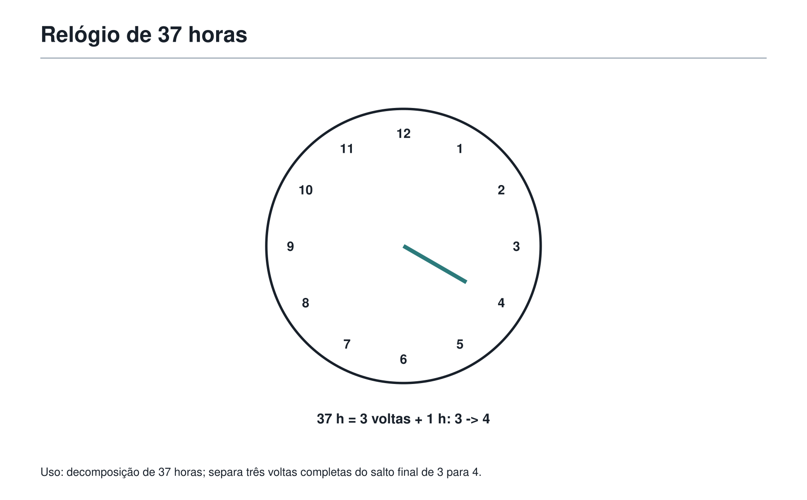
O professor apontou para o relógio da Academia.
— O relógio é uma máquina de restos.
Felipe estranhou.
— Como assim?
— Pense no relógio de 12 horas. Se agora são 3 horas, que horas serão daqui a 5 horas?
Felipe contou:
4, 5, 6, 7, 8.
— 8 horas.
— E daqui a 12 horas?
— 3 horas de novo.
— E daqui a 24 horas?
— 3 horas de novo.
— E daqui a 37 horas?
Felipe começou a contar, mas o professor interrompeu:
— Não conte tudo. Procure as voltas completas.
37 horas têm 3 voltas completas de 12 horas:
12 × 3 = 36
Depois de 36 horas, o relógio volta ao mesmo lugar.
Sobra 1 hora.
Então, saindo de 3 horas:
3 + 1 = 4
Daqui a 37 horas serão 4 horas.
A conta escondida foi:
37 deixa resto 1 na divisão por 12.
O relógio ensinou uma ferramenta da Mochila:
Para ciclos grandes, elimine as voltas completas.
Não é preciso carregar 37 passos se 36 deles apenas dão voltas inteiras.

6. O calendário também é um relógio
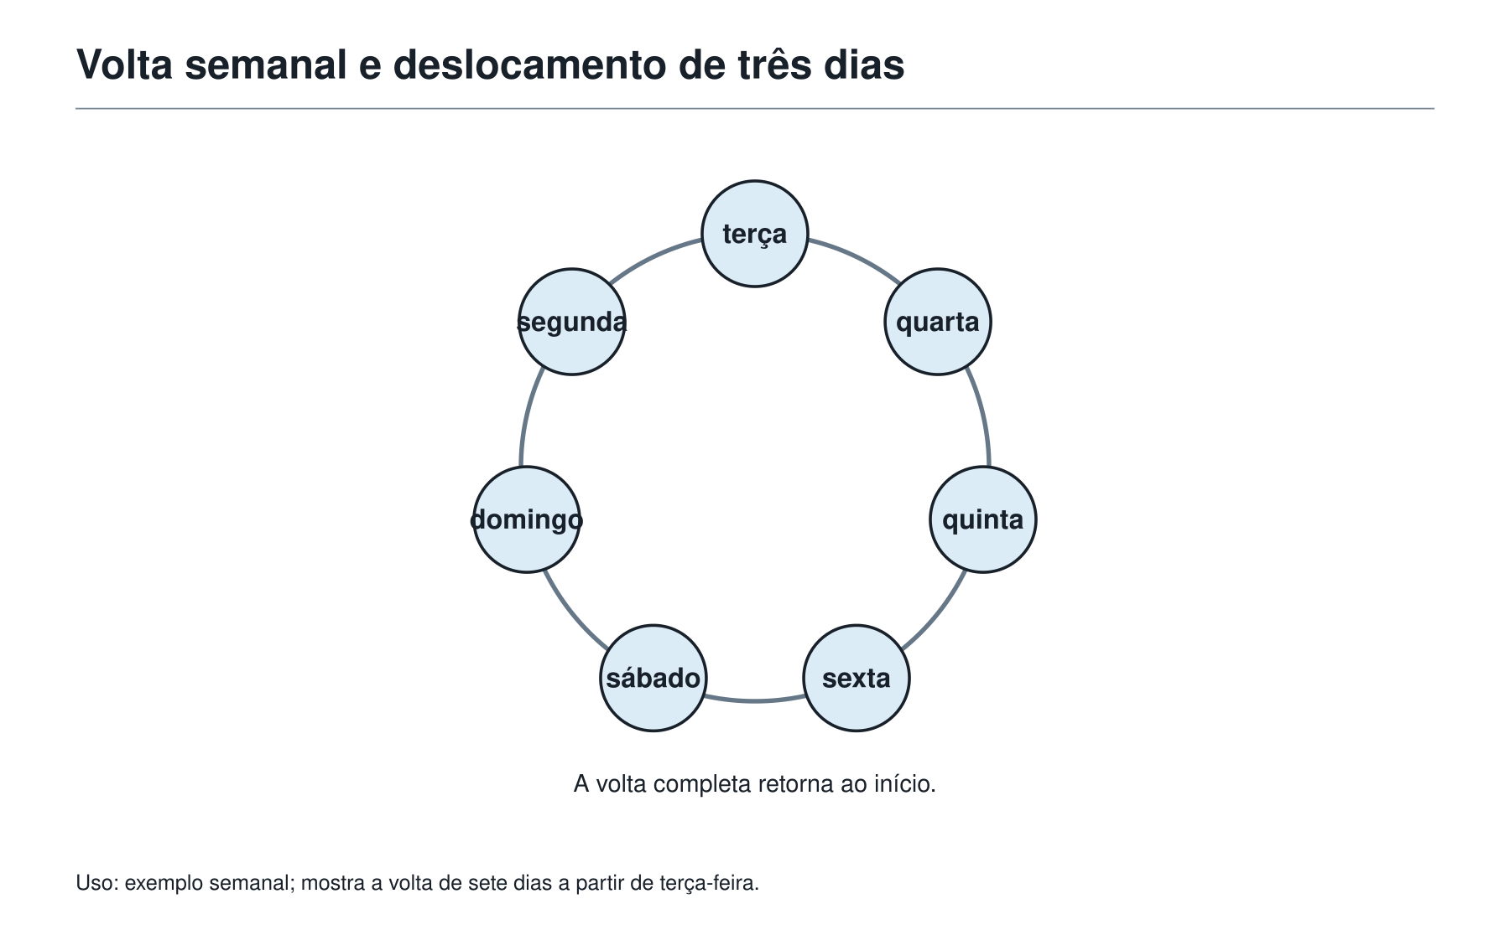
A sala seguinte tinha um calendário desenhado na parede.
O professor perguntou:
— Se hoje é terça-feira, que dia da semana será daqui a 10 dias?
Felipe contou:
Quarta, quinta, sexta, sábado, domingo, segunda, terça, quarta, quinta, sexta.
— Sexta-feira.
— Certo. Agora faça sem contar todos os dias.
A semana tem 7 dias.
Em 10 dias, há uma volta completa de 7 dias e sobram 3 dias.
10 = 7 × 1 + 3
Então, a partir de terça-feira, avançamos só 3 dias:
- quarta;
- quinta;
- sexta.
O mesmo resultado.
Agora o professor mudou a pergunta:
— Se o dia 1 de um mês foi terça-feira, que dia da semana foi o dia 100 desse mesmo calendário imaginário?
Felipe quase começou a contar 100 dias.
Mas parou.
— Do dia 1 até o dia 100 passam 99 avanços.
— Muito bem. Essa é a primeira armadilha: do dia 1 ao dia 100 não são 100 pulos. São 99.
Agora bastava dividir 99 por 7:
99 = 7 × 14 + 1
Sobra 1.
Então o dia 100 foi um dia depois de terça-feira:
quarta-feira.
A Academia registrou outra frase:
Em problemas de calendário, cuidado com o ponto de partida.
Nem sempre o número escrito no enunciado é o número de passos.

7. A informação essencial
Nem todo problema de restos parece falar de restos.
O professor escreveu:
Uma lâmpada pisca a cada 6 segundos. Se ela pisca agora, em que estado estará depois de 125 segundos?
Felipe começou a imaginar a lâmpada acendendo e apagando.
O professor explicou:
— Antes de pensar no objeto, descubra o ciclo.
Se a lâmpada repete seu comportamento a cada 6 segundos, então 6 segundos formam uma volta completa.
Agora calculamos:
125 = 6 × 20 + 5
Depois de 120 segundos, a lâmpada está no mesmo ponto do ciclo em que começou.
Depois sobram 5 segundos.
O problema real não é sobre 125.
É sobre 5.
Essa é uma ideia poderosa:
Em ciclos, o resto costuma ser a informação essencial.
Se uma sequência se repete a cada 4 termos, o termo de posição 1000 depende do resto de 1000 na divisão por 4.
Se uma cor se repete a cada 5 passos, o passo 203 depende do resto de 203 na divisão por 5.
Se uma máquina volta ao estado inicial a cada 9 movimentos, o movimento 100 depende do resto de 100 na divisão por 9.
O número grande assusta.
O resto organiza.

8. Padrões que andam em círculo
O professor colocou uma faixa de cores no quadro:
azul, verde, amarelo, azul, verde, amarelo, azul, verde, amarelo...
— Qual será a cor da posição 20?
Felipe viu que o ciclo tinha 3 cores.
Mas apareceu uma nova dúvida:
Se a posição 1 é azul, como usar o resto?
Ele fez uma pequena tabela:
Posição | Cor
1 | azul
2 | verde
3 | amarelo
4 | azul
5 | verde
6 | amarelo

As posições que deixam resto 1 na divisão por 3 são azul:
1, 4, 7, 10...
As posições que deixam resto 2 são verde:
2, 5, 8, 11...
As posições que deixam resto 0 são amarelo:
3, 6, 9, 12...
Agora:
20 = 3 × 6 + 2
Resto 2.
Logo, a cor da posição 20 é verde.
O professor apontou o cuidado principal:
— Quando o ciclo começa na posição 1, o resto 0 costuma corresponder ao último elemento do ciclo.
Isso evita muitos erros.
A Academia anotou:
Resto 0 não significa “nada”. Em ciclos de posições, muitas vezes significa “fim da volta”.

9. Quando o último algarismo conta a história
Na sala dos números, Felipe tinha aprendido que alguns sinais revelam muito.
Agora o professor escreveu uma pergunta:
Qual é o último algarismo de 7²⁰²⁶?
Felipe arregalou os olhos.
— Não dá para calcular isso inteiro.
— Ainda bem — disse o professor. — Problema olímpico bom não quer que você faça força sem pensar.
Vamos observar os últimos algarismos das potências de 7:
7¹ termina em 7
7² = 49 termina em 9
7³ = 343 termina em 3
7⁴ = 2401 termina em 1
7⁵ termina em 7 de novo
O ciclo dos últimos algarismos é:
7, 9, 3, 1
Esse ciclo tem comprimento 4.
Agora basta observar a posição 2026 dentro desse ciclo.
2026 = 4 × 506 + 2
Resto 2.
A segunda posição do ciclo é 9.
Logo, o último algarismo de 7²⁰²⁶ é:
9
Felipe percebeu a ideia:
— A potência enorme virou uma pergunta de ciclo.
— Exatamente. O problema parecia pedir cálculo gigante, mas pedia observação de restos.
A coruja completou:
Quando o número é grande demais, talvez ele esteja pedindo um ciclo, não uma conta.

10. Prever sem calcular tudo
O professor propôs outro desafio:
Uma sequência começa assim: 2, 5, 8, 11, 14, 17... Qual é o resto do 100º termo na divisão por 3?
Felipe percebeu que a sequência aumenta de 3 em 3.
Todos os termos deixam o mesmo resto quando divididos por 3.
Como o primeiro termo é 2, todos os termos deixam resto 2 na divisão por 3.
Não foi preciso encontrar o 100º termo.
A resposta é:
resto 2.
O professor explicou:
— Quando acrescentamos 3 a um número, o resto na divisão por 3 não muda.
Exemplos:
2 deixa resto 2
5 deixa resto 2
8 deixa resto 2
11 deixa resto 2
Somar uma volta completa não muda a posição no ciclo.
Essa ideia aparecerá muitas vezes em problemas de Olimpíada.
Se somamos 7 em 7, o dia da semana não muda.
Se somamos 10 em 10, o último algarismo não muda.
Se somamos 4 em 4, o resto por 4 não muda.
A volta completa muda o tamanho do número, mas não muda sua posição no ciclo.

11. Quando a sobra prova impossibilidade
Às vezes o resto não serve para encontrar uma resposta.
Serve para mostrar que uma resposta não pode existir.
O professor escreveu:
É possível um número deixar resto 5 na divisão por 4?
Felipe respondeu sem hesitar:
— Não. Na divisão por 4, os restos possíveis são 0, 1, 2 e 3.
— Ótimo. Agora um pouco mais difícil.
É possível dividir 29 medalhas em grupos de 6 e sobrarem exatamente 8 medalhas?
Felipe pensou.
Se sobrassem 8 medalhas, daria para formar mais um grupo de 6 e ainda sobrariam 2.
Então a sobra 8 não é uma sobra final.
Logo, não é possível.
A Academia registrou:
Uma sobra grande demais denuncia que a divisão ainda não terminou.
Agora o professor trouxe um problema com aparência diferente:
Um número é par. É possível que ele deixe resto 1 na divisão por 2?
Não.
Ser par é exatamente deixar resto 0 na divisão por 2.
E um número ímpar deixa resto 1.
Restos ajudam a separar possibilidades.
Em muitos problemas, a pergunta escondida não é “quanto vale?”, mas:
isso é possível?
E restos são excelentes para responder impossibilidades.

12. O efeito dominó
O professor colocou 30 fichas em fila.
Depois pintou as fichas seguindo um ciclo:
vermelho, vermelho, azul, vermelho, vermelho, azul...
— Qual é a cor da ficha 28?
O ciclo tem 3 posições:
- vermelho;
- vermelho;
- azul.
Agora:
28 = 3 × 9 + 1
Resto 1.
Logo, a ficha 28 é vermelha.
Mas o professor mudou o desafio:
— E se eu empurrar uma ficha e cada ficha empurrar a próxima seguindo esse padrão de cores, quando aparecerá a próxima azul depois da ficha 28?
Felipe viu que as fichas azuis aparecem nas posições múltiplas de 3:
3, 6, 9, 12, ..., 27, 30
A ficha 28 é vermelha.
A próxima azul é a ficha 30.
O professor explicou:
— O ciclo não serve apenas para descobrir uma posição. Ele também ajuda a prever o que vem antes e depois.
Isso é o efeito dominó dos restos.
Quando sabemos a posição de um número no ciclo, sabemos também como ele se moverá ao somar 1, 2, 3 ou uma volta completa.
Se um número deixa resto 1 na divisão por 3:
- o próximo deixa resto 2;
- o seguinte deixa resto 0;
- o próximo volta a resto 1.
Restos não são fotografias isoladas.
São movimento.

13. Duas trilhas ao mesmo tempo
Na última parte da sala, havia duas luzes.
Uma luz azul piscava a cada 4 segundos.
Uma luz dourada piscava a cada 6 segundos.
As duas piscavam juntas no instante inicial.
O professor perguntou:
— Quando elas piscarão juntas novamente?
Felipe listou as piscadas da luz azul:
4, 8, 12, 16, 20, 24...
Depois listou as piscadas da luz dourada:
6, 12, 18, 24...
O primeiro encontro depois do início é:
12 segundos.
O professor não usou ainda a palavra formal.
Mas Felipe percebeu a ideia:
— Estamos procurando o primeiro número que aparece nas duas trilhas.
— Exatamente.
A luz azul tem ciclo de 4.
A luz dourada tem ciclo de 6.
O reencontro acontece quando as duas completam um número inteiro de voltas ao mesmo tempo.
A coruja girou a cabeça:
Um ciclo sozinho pede restos. Dois ciclos juntos pedem encontros.
Essa frase abre a porta do próximo capítulo.

14. A ponte para MDC e MMC
O professor desenhou duas portas na parede.
Na primeira, escreveu:
dividir sem sobrar
Na segunda, escreveu:
reencontrar ciclos
Depois perguntou:
— Essas portas são iguais?
Felipe pensou.
Dividir sem sobrar lembra divisores.
Reencontrar ciclos lembra múltiplos.
— Não são iguais — respondeu.
— Muito bem. O próximo capítulo vai estudar essas duas portas com mais profundidade.
Quando um problema pergunta por grupos iguais, cortes, caixas, kits ou pedaços sem sobra, ele costuma estar olhando para divisores comuns.
Quando um problema pergunta por sinos, luzes, horários, passos, calendários ou eventos que voltam a acontecer juntos, ele costuma estar olhando para múltiplos comuns.
O capítulo de hoje não precisa formalizar tudo isso.
Ele só precisa deixar uma pergunta acesa:
Quando dois ciclos se encontram, existe um jeito inteligente de descobrir o primeiro encontro?
Essa pergunta será respondida na próxima sala.

15. Problema em estilo OBMEP — O treino das lanternas
Na Academia do Raciocínio, uma lanterna azul pisca a cada 5 segundos e uma lanterna verde pisca a cada 8 segundos. As duas piscam juntas no instante inicial.
Pergunta: depois de quantos segundos elas piscarão juntas novamente pela primeira vez?

Primeira jogada
O problema fala de dois ciclos.
A lanterna azul repete a cada 5 segundos.
A lanterna verde repete a cada 8 segundos.
Queremos o primeiro reencontro.

Solução
Piscadas da lanterna azul:
5, 10, 15, 20, 25, 30, 35, 40...
Piscadas da lanterna verde:
8, 16, 24, 32, 40...
O primeiro número que aparece nas duas listas é 40.
Logo, elas piscam juntas novamente depois de:
40 segundos.

O que esse problema ensina
Não era um problema de somar 5 + 8.
Também não era um problema de escolher a lanterna mais rápida.
Era um problema de reencontro de ciclos.

16. Problema em estilo OBMEP — A sequência das pulseiras
As pulseiras da Academia seguem este padrão de cores:
dourada, prata, bronze, bronze, dourada, prata, bronze, bronze...
O padrão se repete sempre nessa ordem.
Pergunta: qual é a cor da 2026ª pulseira?

Primeira jogada
O ciclo tem 4 posições:
- dourada;
- prata;
- bronze;
- bronze.
Precisamos descobrir a posição 2026 dentro de um ciclo de 4.

Solução
Dividimos 2026 por 4:
2026 = 4 × 506 + 2
O resto é 2.
A posição 2 do ciclo é prata.
Logo, a 2026ª pulseira é:
prata.

Cuidado importante
Se o resto fosse 0, a resposta seria a 4ª posição do ciclo, isto é, bronze.
Resto 0 não significa “sem cor”.
Significa fim da volta.

17. Problema em estilo OBMEP — O número da sala secreta
Um número entre 30 e 60, inclusive, deixa resto 2 quando dividido por 7.
Além disso, esse número é par.
Pergunta: qual é o menor número que pode ser o número da sala secreta?

Primeira jogada
O número precisa estar 2 passos depois de um múltiplo de 7.
Vamos listar os números entre 30 e 60 com resto 2 na divisão por 7.

Solução
Múltiplos de 7 próximos:
28, 35, 42, 49, 56
Dois passos depois deles:
30, 37, 44, 51, 58
Agora aplicamos a segunda condição: o número deve ser par.
Entre esses números, os pares são:
30, 44, 58
O menor é:
30

O que esse problema ensina
A primeira condição criou uma trilha.
A segunda condição filtrou a trilha.
Em problemas olímpicos, muitas respostas aparecem assim: primeiro encontramos candidatos; depois eliminamos os que não servem.

18. Problema em estilo OBMEP — A porta que não abre
Uma porta da Academia só abre com um número que deixa resto 4 na divisão por 6 e resto 1 na divisão por 2.
Pergunta: existe algum número que abra essa porta?

Primeira jogada
A condição “resto 4 na divisão por 6” diz que o número tem a forma:
6 × algum número + 4
Alguns exemplos são:
4, 10, 16, 22, 28, 34...
Todos esses números são pares.

Solução
Se um número deixa resto 4 na divisão por 6, ele é 4 a mais que um múltiplo de 6.
Todo múltiplo de 6 é par.
Somar 4 mantém o número par.
Então todo número que deixa resto 4 na divisão por 6 é par.
Mas um número que deixa resto 1 na divisão por 2 é ímpar.
Um número não pode ser par e ímpar ao mesmo tempo.
Logo:
não existe número que abra essa porta.

O que esse problema ensina
Restos podem provar impossibilidade.
Às vezes a resposta correta não é um número, mas uma justificativa de que nenhum número serve.

19. Oficina Olímpica 2 — Restos e ciclos
Esta oficina não é uma lista para correr.
Ela é um treino de olhar.
Antes de ler cada solução, tente identificar:
- qual é o ciclo;
- qual é a volta completa;
- qual é o resto;
- se a pergunta pede posição, possibilidade ou reencontro.
Use o caderno se quiser.

Desafio 1 — O relógio da torre
Agora são 9 horas. Que hora marcará o relógio daqui a 50 horas?
Solução comentada
O relógio de 12 horas repete a cada 12 horas.
50 = 12 × 4 + 2
Depois de 48 horas, o relógio volta ao mesmo horário.
Sobram 2 horas.
Saindo de 9 horas:
9 + 2 = 11
Resposta:
11 horas.

Desafio 2 — As fitas coloridas
Uma sequência de fitas segue o padrão:
azul, azul, verde, amarelo, azul, azul, verde, amarelo...
Qual é a cor da fita de posição 99?
Solução comentada
O ciclo tem 4 posições:
- azul;
- azul;
- verde;
- amarelo.
Agora:
99 = 4 × 24 + 3
Resto 3.
A posição 3 do ciclo é verde.
Resposta:
verde.

Desafio 3 — O último algarismo
Qual é o último algarismo de 3¹⁰⁰?
Solução comentada
Vamos observar os últimos algarismos das potências de 3:
3¹ termina em 3
3² termina em 9
3³ termina em 7
3⁴ termina em 1
3⁵ termina em 3 de novo
O ciclo é:
3, 9, 7, 1
Comprimento 4.
Agora:
100 = 4 × 25 + 0
Resto 0 significa a última posição do ciclo.
A última posição é 1.
Resposta:
1.

Desafio 4 — O calendário da Academia
O dia 1 de certo mês foi sábado. Que dia da semana será o dia 31?
Solução comentada
Do dia 1 ao dia 31 passam 30 avanços.
A semana tem ciclo de 7 dias.
30 = 7 × 4 + 2
Avançamos 2 dias a partir de sábado:
- domingo;
- segunda.
Resposta:
segunda-feira.

Desafio 5 — O número escondido
Um número entre 1 e 50 deixa resto 3 na divisão por 5 e é múltiplo de 4.
Qual é o menor número possível?
Solução comentada
Números que deixam resto 3 na divisão por 5:
3, 8, 13, 18, 23, 28, 33, 38, 43, 48
Agora procuramos os múltiplos de 4 nessa lista:
8, 28, 48
O menor é:
8.

Desafio 6 — O reencontro dos passos
Dois robôs saem juntos do mesmo ponto em uma pista circular. Um completa uma volta a cada 6 minutos. O outro completa uma volta a cada 10 minutos.
Depois de quantos minutos eles estarão novamente juntos no ponto de partida pela primeira vez?
Solução comentada
O primeiro robô volta ao ponto de partida nos tempos:
6, 12, 18, 24, 30...
O segundo volta ao ponto de partida nos tempos:
10, 20, 30...
O primeiro reencontro no ponto de partida acontece em:
30 minutos.
Esse desafio prepara diretamente a próxima sala da Academia.

20. As ferramentas da Mochila nesta sala
Nesta sala, Felipe não ganhou apenas contas novas.
Ganhou maneiras de enxergar ciclos.
Ferramentas organizadas:
- Ver a sobra como informação, não como erro.
- Lembrar que o resto sempre é menor que o divisor.
- Reconhecer ciclos em relógios, calendários, cores, potências e sequências.
- Eliminar voltas completas antes de calcular.
- Identificar o resto como a informação essencial.
- Cuidar do ponto de partida em problemas de posição.
- Entender que resto 0 pode indicar o fim da volta.
- Usar restos para prever sem calcular tudo.
- Usar restos para provar impossibilidades.
- Procurar reencontros quando dois ciclos aparecem juntos.
A Mochila ficou mais leve porque Felipe aprendeu uma coisa importante:
números grandes não precisam ser carregados inteiros quando existe um ciclo.

21. Figuras aplicadas no ponto de uso
As três especificações desta sala aparecem nas seções da trilha dos restos, do relógio e do calendário. Elas sustentam ciclos e voltas completas e não formam uma galeria final.

22. A frase da Academia
A sobra não é o fim da conta. É o começo de uma pista.

23. Pergunta para amanhã
O professor fechou a sala dos restos.
Mas antes de sair, apontou para as duas luzes que piscavam em ritmos diferentes.
— Hoje você aprendeu a olhar ciclos. Amanhã vamos perguntar algo mais forte: quando dois ciclos se encontram, como encontrar o primeiro reencontro sem listar tudo?
Felipe guardou a pergunta na Mochila.
Quando dois ciclos ou dois grupos precisam encaixar ao mesmo tempo, que ferramenta encontra o encontro certo?

CAPÍTULO 4 — Quando os divisores se encontram

1. Depois dos restos e dos ciclos
Felipe saiu da sala dos restos com uma descoberta importante: uma sobra não é apenas o que ficou de fora da conta.
A sobra pode dizer posição.
Pode revelar um ciclo.
Pode mostrar que uma porta é impossível de abrir.
Pode avisar que dois acontecimentos vão se reencontrar depois de algumas voltas.
No corredor seguinte da Academia do Raciocínio, havia duas trilhas desenhadas no chão.
A primeira descia por pequenos degraus:
48, 24, 12, 6, 3, 1
A segunda subia por marcas de passos:
6, 12, 18, 24, 30, 36...
Felipe olhou para as duas e perguntou:
— Uma trilha está dividindo e a outra está multiplicando?
O Professor sorriu.
— Sim. E hoje você vai aprender quando deve olhar para baixo, procurando pedaços que servem, e quando deve olhar para frente, procurando encontros que ainda vão acontecer.
A coruja da Academia pousou sobre uma placa:
Quando o problema fala de dividir sem sobrar, procure divisores.
Quando o problema fala de reencontros, repetições e ciclos, procure múltiplos.
Era a ponte natural entre os três capítulos anteriores.
No Capítulo 2, os números foram vistos por dentro: divisores, múltiplos, primos e fatores.
No Capítulo 3, as sobras viraram ciclos, relógios e calendários.
Agora, no Capítulo 4 harmonizado, essas ideias se encontram.

2. Dois tipos de encaixe
O Professor colocou sobre a mesa 24 medalhas douradas e 36 cartões de treino.
— Quero montar kits iguais, sem sobrar nenhuma medalha e sem sobrar nenhum cartão. Cada kit deve ter a mesma quantidade de medalhas e a mesma quantidade de cartões. Qual é o maior número de kits que posso montar?
Felipe começou a imaginar caixas.
Se fossem 2 kits, daria certo: cada kit receberia 12 medalhas e 18 cartões.
Se fossem 3 kits, também daria certo: cada kit receberia 8 medalhas e 12 cartões.
Se fossem 4 kits, também: 6 medalhas e 9 cartões.
Mas se fossem 5 kits, 24 não dividiria certinho.
A pergunta escondida não era:
— Quanto é 24 + 36?
Nem:
— Quanto é 36 − 24?
A pergunta real era:
— Qual quantidade divide 24 e 36 ao mesmo tempo, sem deixar sobra?
Essa é uma pergunta de divisor comum.
Agora o Professor acendeu duas lanternas.
A lanterna azul piscava a cada 6 segundos.
A lanterna dourada piscava a cada 8 segundos.
As duas piscaram juntas agora.
— Depois de quantos segundos elas vão piscar juntas novamente?
Felipe percebeu que a pergunta mudou.
Agora não se tratava de repartir 6 e 8 em pedaços iguais.
Tratava-se de esperar uma quantidade de tempo que fosse alcançada pelos dois ritmos:
- 6, 12, 18, 24, 30...
- 8, 16, 24, 32...
O primeiro encontro depois do começo era 24.
Essa é uma pergunta de múltiplo comum.
A mesma família de números apareceu nos dois problemas.
Mas o tipo de encaixe era diferente.
No primeiro, as quantidades precisavam ser divididas.
No segundo, os ciclos precisavam se reencontrar.

3. O maior pedaço que serve para todos
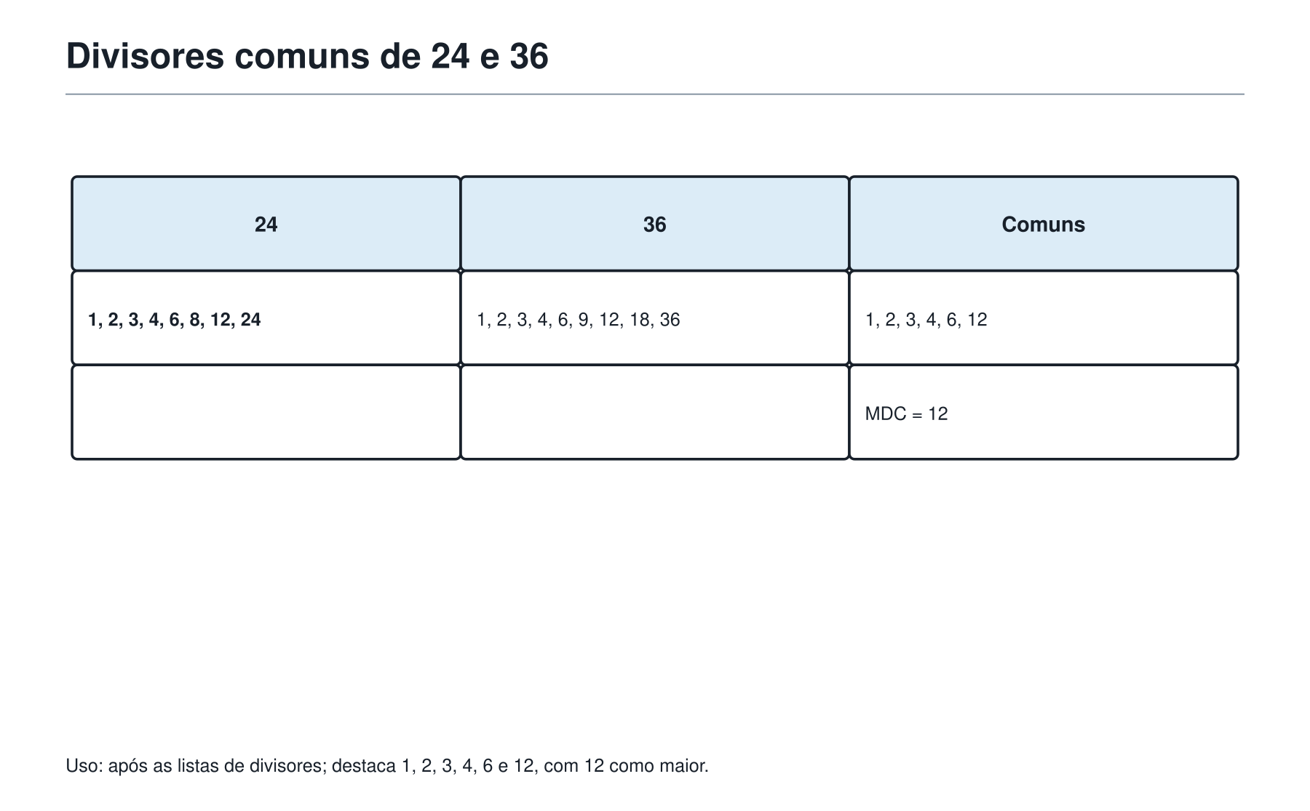
Vamos voltar aos kits.
Há 24 medalhas e 36 cartões.
Queremos o maior número de kits iguais, sem sobra.
Para uma quantidade de kits funcionar, ela precisa dividir 24 e 36 ao mesmo tempo.
Então podemos listar os divisores.
Divisores de 24:
1, 2, 3, 4, 6, 8, 12, 24
Divisores de 36:
1, 2, 3, 4, 6, 9, 12, 18, 36
Os divisores comuns são:
1, 2, 3, 4, 6, 12
O maior deles é 12.
Então é possível montar 12 kits iguais.
Cada kit terá:
24 ÷ 12 = 2 medalhas
36 ÷ 12 = 3 cartões
O Professor escreveu no quadro:
O maior divisor que dois números têm em comum chama-se máximo divisor comum.
Depois apagou metade da frase e deixou apenas:
MDC
Felipe riu.
— Então o nome apareceu depois da ideia.
— Exatamente — disse o Professor. — Primeiro você entendeu o problema. Depois ganhou uma abreviação para conversar com ele.

4. O nome vem depois: MDC
MDC significa máximo divisor comum.
Máximo porque queremos o maior.
Divisor porque precisa dividir sem sobra.
Comum porque precisa servir para mais de uma quantidade ao mesmo tempo.
Mas a palavra mais importante não é “máximo”.
É “divisor”.
Se o problema fala em:
- cortar em pedaços iguais;
- formar grupos iguais;
- montar kits iguais;
- dividir várias quantidades sem sobra;
- encontrar o maior tamanho possível;
- organizar caixas iguais usando tudo;
- separar equipes com a mesma composição;
então a pergunta provavelmente está apontando para divisores comuns.
E, se ela pede o maior tamanho, o maior número de grupos ou o maior pedaço possível, o MDC costuma aparecer.
A coruja da Academia deixou uma frase curta:
MDC é o maior pedaço que cabe certinho em todas as quantidades.

5. Listar funciona, mas às vezes cansa
Para 24 e 36, listar divisores foi tranquilo.
Mas imagine que o problema fale de 84 e 126.
Ainda dá para listar, mas a lista começa a cansar.
Divisores de 84:
1, 2, 3, 4, 6, 7, 12, 14, 21, 28, 42, 84
Divisores de 126:
1, 2, 3, 6, 7, 9, 14, 18, 21, 42, 63, 126
Divisores comuns:
1, 2, 3, 6, 7, 14, 21, 42
O maior é 42.
Então:
MDC(84, 126) = 42
Funciona.
Mas existe uma forma mais organizada de enxergar isso usando a desmontagem dos números por dentro.
Essa ideia já apareceu no Capítulo 2: fatoração em primos.
Vamos desmontar:
84 = 2 × 2 × 3 × 7
126 = 2 × 3 × 3 × 7
Agora Felipe procurou o que os dois números têm em comum.
Nos dois aparece um 2.
Nos dois aparece um 3.
Nos dois aparece um 7.
Então o pedaço comum é:
2 × 3 × 7 = 42
O MDC é 42.
A fatoração não é mágica.
Ela apenas mostra as peças internas dos números.
Para encontrar o maior pedaço comum, usamos as peças que aparecem nos dois.

6. Um cuidado importante com fatores repetidos
A coruja apagou o quadro e escreveu:
72 = 2 × 2 × 2 × 3 × 3
120 = 2 × 2 × 2 × 3 × 5
— Qual é o MDC? — perguntou ela.
Felipe respondeu depressa:
— Os dois têm 2 e 3, então 2 × 3 = 6.
O Professor não disse que estava errado. Apenas perguntou:
— Eles têm só um 2 em comum?
Felipe olhou melhor.
O 72 tem três fatores 2.
O 120 também tem três fatores 2.
Então os três fatores 2 são comuns.
Ambos também têm um fator 3.
Logo:
MDC(72, 120) = 2 × 2 × 2 × 3 = 24
O erro de Felipe foi comum: ele olhou apenas para o tipo de fator, não para a quantidade de vezes que ele aparece.
Na decomposição em primos, fatores repetidos contam.
A pergunta é:
Quais peças aparecem nos dois números, respeitando a quantidade que aparece em cada um?

7. Quando o problema pede MDC sem dizer “MDC”
Problemas olímpicos raramente dizem:
— Calcule o MDC.
Eles preferem esconder a pergunta dentro de uma história.
Veja.
A Academia recebeu 48 lápis e 60 cadernos para distribuir em caixas iguais. Todas as caixas devem ter a mesma quantidade de lápis e a mesma quantidade de cadernos. Nenhum material pode sobrar. Qual é o maior número de caixas que podem ser montadas?
O enunciado não disse “MDC”.
Mas as pistas são fortes:
- caixas iguais;
- usar todos os lápis;
- usar todos os cadernos;
- nada pode sobrar;
- maior número de caixas.
A quantidade de caixas deve dividir 48 e 60.
Então procuramos o maior divisor comum.
Divisores comuns de 48 e 60:
1, 2, 3, 4, 6, 12
O maior é 12.
Logo, podem ser montadas 12 caixas.
Cada caixa terá:
48 ÷ 12 = 4 lápis
60 ÷ 12 = 5 cadernos
A resposta não é apenas “12”.
A solução precisa mostrar por que 12 é possível e por que não dá para fazer mais caixas.
É por isso que o MDC aparece: ele garante o maior número de caixas sem sobra.

8. O outro lado: quando os múltiplos se encontram
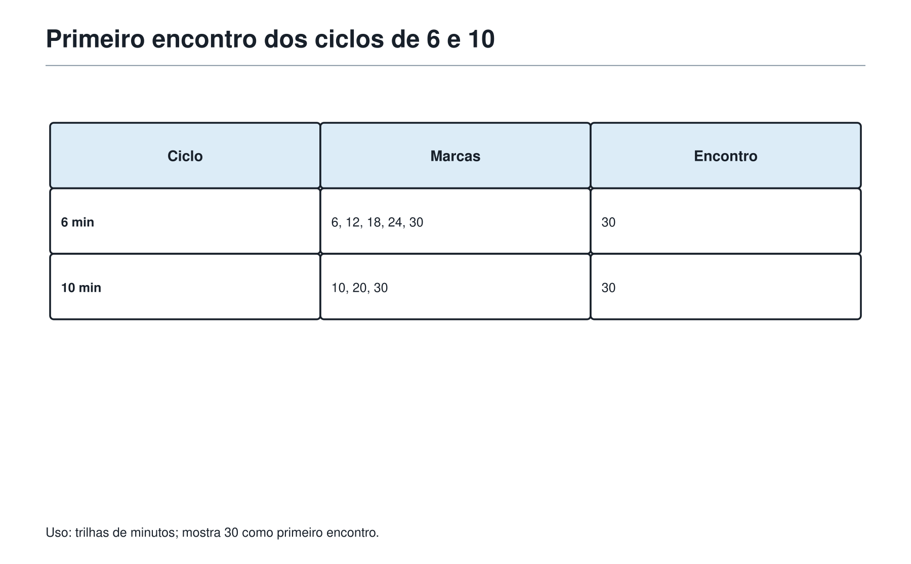
Agora o Professor mudou a mesa.
Desta vez não havia caixas.
Havia dois robôs de treino andando em uma pista circular.
O robô azul completava uma volta a cada 6 minutos.
O robô dourado completava uma volta a cada 10 minutos.
Eles partiram juntos da linha inicial.
— Depois de quantos minutos eles estarão juntos na linha inicial novamente?
Felipe pensou nos múltiplos.
O robô azul volta à linha inicial depois de:
6, 12, 18, 24, 30, 36, 42, 48, 54, 60...
O robô dourado volta depois de:
10, 20, 30, 40, 50, 60...
O primeiro tempo que aparece nas duas listas é 30.
Então os robôs se reencontram na linha inicial depois de 30 minutos.
Aqui não faria sentido procurar o maior divisor comum de 6 e 10.
O MDC de 6 e 10 é 2.
Mas 2 minutos não é tempo suficiente para nenhum dos robôs completar uma volta.
A pergunta não é sobre repartir.
É sobre reencontrar.
E reencontros moram nos múltiplos.

9. O nome vem depois: MMC
O menor múltiplo positivo que dois números têm em comum chama-se mínimo múltiplo comum.
Ou, de forma curta:
MMC
Mínimo porque queremos o primeiro encontro depois do início.
Múltiplo porque estamos olhando para passos, voltas, ciclos ou repetições.
Comum porque o mesmo tempo, posição ou quantidade precisa servir para os dois ritmos.
Se o problema fala em:
- duas pessoas que fazem algo em ritmos diferentes;
- lanternas que piscam;
- sinos que tocam;
- ônibus que saem de tempos em tempos;
- aulas que se repetem em calendários diferentes;
- engrenagens que voltam à posição inicial;
- ciclos que precisam coincidir;
- o primeiro momento em que algo acontece junto novamente;
então a pergunta provavelmente aponta para múltiplos comuns.
A coruja resumiu:
MMC é o primeiro reencontro de trilhas que andam em passos diferentes.

10. Listando múltiplos com cuidado
Vamos procurar o MMC de 8 e 12.
Múltiplos de 8:
8, 16, 24, 32, 40, 48...
Múltiplos de 12:
12, 24, 36, 48...
O primeiro múltiplo comum positivo é 24.
Então:
MMC(8, 12) = 24
Um erro comum é parar no primeiro número que aparece em uma das listas e “parece grande o bastante”.
Mas o número precisa aparecer nas duas listas.
Outro erro comum é esquecer que 0 é múltiplo de qualquer número, mas não serve para o “próximo reencontro” depois do início.
Se duas lanternas piscam juntas no instante 0, queremos o próximo instante positivo.
Por isso, em problemas de reencontro, começamos a contar depois do começo.

11. MMC por fatoração: juntar tudo sem repetir demais
A fatoração também ajuda no MMC.
Vamos calcular o MMC de 18 e 24.
Primeiro desmontamos:
18 = 2 × 3 × 3
24 = 2 × 2 × 2 × 3
O MMC precisa ser um número que contenha as peças necessárias para ser múltiplo de 18 e também de 24.
Para ser múltiplo de 18, precisa ter:
2 × 3 × 3
Para ser múltiplo de 24, precisa ter:
2 × 2 × 2 × 3
Então juntamos as maiores necessidades:
- três fatores 2, porque 24 precisa de três;
- dois fatores 3, porque 18 precisa de dois.
Logo:
MMC(18, 24) = 2 × 2 × 2 × 3 × 3 = 72
Felipe percebeu a diferença.
No MDC, pegamos apenas as peças comuns.
No MMC, pegamos peças suficientes para cobrir os dois números.
O Professor escreveu:
MDC: o que os dois têm em comum.
MMC: o que é suficiente para os dois caberem.

12. A armadilha: MDC e MMC não são a mesma coisa
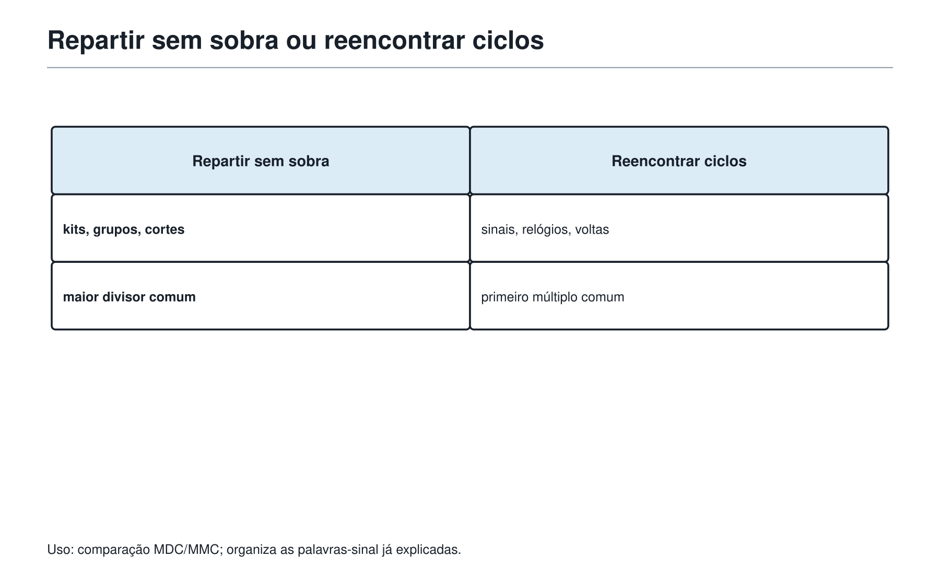
A armadilha mais perigosa deste capítulo é escolher a ferramenta pelo nome bonito, e não pela pergunta do problema.
Veja estes dois enunciados:
- Tenho 18 adesivos azuis e 24 adesivos dourados. Quero montar o maior número possível de envelopes iguais, sem sobrar adesivos. Quantos envelopes posso montar?
- Um sinal azul toca a cada 18 minutos e um sinal dourado toca a cada 24 minutos. Eles tocaram juntos agora. Daqui a quantos minutos tocarão juntos novamente?
Os números são os mesmos: 18 e 24.
Mas a pergunta é diferente.
No primeiro, queremos dividir 18 e 24 sem sobra.
Então:
MDC(18, 24) = 6
Podemos montar 6 envelopes.
No segundo, queremos o primeiro reencontro dos ciclos de 18 e 24 minutos.
Então:
MMC(18, 24) = 72
Os sinais tocarão juntos novamente depois de 72 minutos.
Mesmos números.
Ferramentas diferentes.
Porque a pergunta escondida mudou.

13. A pergunta que decide tudo
Felipe abriu a Mochila do Matemático e encontrou duas etiquetas novas.
A primeira dizia:
Dividir sem sobrar.
A segunda dizia:
Reencontrar ciclos.
O Professor pediu que ele completasse mentalmente:
Se o problema quer dividir várias quantidades em partes iguais, sem sobra, eu procuro...
Felipe respondeu:
— Divisores comuns. E, se quer o maior, MDC.
Se o problema quer saber quando dois ritmos acontecem juntos de novo, eu procuro...
— Múltiplos comuns. E, se quer o primeiro encontro, MMC.
A coruja bateu as asas.
— Agora você tem a pergunta que decide tudo.
Antes de calcular, pergunte:
Estou repartindo quantidades ou esperando ciclos se reencontrarem?
Essa pergunta evita muitas contas erradas.

14. Uma descoberta elegante
O Professor colocou no quadro:
18 e 24
Felipe já sabia:
MDC(18, 24) = 6
MMC(18, 24) = 72
O Professor então multiplicou:
18 × 24 = 432
6 × 72 = 432
Felipe arregalou os olhos.
— Deu igual!
— Para dois números positivos, isso sempre acontece:
primeiro número × segundo número = MDC × MMC
Mas o Professor levantou um dedo.
— Cuidado. Essa relação é elegante, mas não substitui a leitura do problema. Ela ajuda a conferir, a descobrir um valor quando o outro já é conhecido, ou a enxergar a ligação entre as ferramentas. Mas a escolha entre MDC e MMC ainda nasce da pergunta.
O livro não quer que Felipe decore uma fórmula antes de entender a sala.
Quer que ele veja a arquitetura.
O MDC olha para o que dois números compartilham por dentro.
O MMC olha para o primeiro lugar onde as trilhas dos múltiplos se encontram.
São ferramentas diferentes da mesma família.

15. Problema em estilo OBMEP — As caixas da Academia
A Academia recebeu 72 lápis, 90 borrachas e 108 cartões de treino. O Professor quer montar o maior número possível de caixas iguais, usando todos os materiais. Todas as caixas devem ter a mesma quantidade de lápis, a mesma quantidade de borrachas e a mesma quantidade de cartões.
Qual é o maior número de caixas que podem ser montadas? Quantos itens de cada tipo haverá em cada caixa?

Primeira jogada
A frase “maior número possível de caixas iguais, usando todos os materiais” aponta para divisão sem sobra.
Então procuramos o MDC de 72, 90 e 108.

Solução
Vamos fatorar:
72 = 2 × 2 × 2 × 3 × 3
90 = 2 × 3 × 3 × 5
108 = 2 × 2 × 3 × 3 × 3
As peças comuns aos três números são:
2 × 3 × 3 = 18
Logo:
MDC(72, 90, 108) = 18
Podem ser montadas 18 caixas.
Agora calculamos o conteúdo de cada caixa:
72 ÷ 18 = 4 lápis
90 ÷ 18 = 5 borrachas
108 ÷ 18 = 6 cartões

Resposta
O maior número possível é 18 caixas.
Cada caixa terá 4 lápis, 5 borrachas e 6 cartões.

Revisão da Academia
A resposta faz sentido porque 18 divide as três quantidades sem deixar sobra.
E é o maior divisor comum, então não é possível montar mais caixas iguais usando tudo.

16. Problema em estilo OBMEP — O calendário das aulas especiais
Na Academia, a aula de lógica acontece a cada 6 dias, a aula de geometria acontece a cada 10 dias e a aula de restos acontece a cada 15 dias. Hoje as três aulas aconteceram no mesmo dia.
Daqui a quantos dias as três aulas acontecerão juntas novamente?

Primeira jogada
A pergunta fala de eventos que se repetem em ciclos.
Não estamos repartindo 6, 10 e 15.
Estamos procurando o primeiro reencontro.
Então precisamos do MMC de 6, 10 e 15.

Solução
Fatorando:
6 = 2 × 3
10 = 2 × 5
15 = 3 × 5
Para ser múltiplo dos três, o número precisa ter as peças necessárias:
2 × 3 × 5 = 30
Logo:
MMC(6, 10, 15) = 30

Resposta
As três aulas acontecerão juntas novamente daqui a 30 dias.

Revisão da Academia
30 é múltiplo de 6, de 10 e de 15.
Além disso, é o primeiro múltiplo positivo comum aos três.

17. Problema em estilo OBMEP — Dois pedidos parecidos
Resolva os dois itens e explique por que as ferramentas são diferentes.
a) O Professor tem 40 fichas azuis e 56 fichas douradas. Ele quer separar tudo no maior número possível de grupos iguais, sem sobrar fichas. Quantos grupos pode formar?
b) Uma luz azul pisca a cada 40 segundos e uma luz dourada pisca a cada 56 segundos. Elas piscaram juntas agora. Depois de quantos segundos piscarão juntas novamente?

Solução do item a
O item a fala de grupos iguais e nenhuma sobra.
Então procuramos o MDC de 40 e 56.
40 = 2 × 2 × 2 × 5
56 = 2 × 2 × 2 × 7
Peças comuns:
2 × 2 × 2 = 8
Logo:
MDC(40, 56) = 8
O Professor pode formar 8 grupos.
Cada grupo terá:
40 ÷ 8 = 5 fichas azuis
56 ÷ 8 = 7 fichas douradas

Solução do item b
O item b fala de luzes que piscam em ciclos e pergunta quando piscam juntas novamente.
Então procuramos o MMC de 40 e 56.
Para o MMC, precisamos juntar as maiores necessidades:
40 = 2 × 2 × 2 × 5
56 = 2 × 2 × 2 × 7
Precisamos de três fatores 2, um fator 5 e um fator 7:
MMC(40, 56) = 2 × 2 × 2 × 5 × 7 = 280
As luzes piscarão juntas novamente depois de 280 segundos.

Revisão da Academia
Os números eram os mesmos.
Mas o item a pedia divisão sem sobra.
O item b pedia reencontro de ciclos.
Por isso as ferramentas mudaram.

18. Problema em estilo OBMEP — A sala dos robôs
Dois robôs andam sobre uma pista circular e partem juntos da porta dourada. O robô A passa novamente pela porta a cada 12 minutos. O robô B passa novamente pela porta a cada 18 minutos.
Depois de quanto tempo eles passarão juntos pela porta dourada pela terceira vez, contando também o instante da partida?

Primeira jogada
A pergunta fala de ciclos e reencontros.
O primeiro encontro contado é o instante da partida.
O segundo encontro será depois de um MMC.
O terceiro encontro será depois de dois MMCs.

Solução
Vamos calcular o MMC de 12 e 18.
12 = 2 × 2 × 3
18 = 2 × 3 × 3
Para o MMC, precisamos de dois fatores 2 e dois fatores 3:
MMC(12, 18) = 2 × 2 × 3 × 3 = 36
Os robôs se encontram na porta:
- no instante 0;
- depois de 36 minutos;
- depois de 72 minutos.

Resposta
Eles passarão juntos pela porta dourada pela terceira vez, contando a partida, depois de 72 minutos.

Revisão da Academia
A armadilha era contar “terceira vez” como se fosse apenas um MMC.
Mas, como a partida já conta como a primeira vez, o terceiro encontro acontece no segundo ciclo comum.

19. Oficina Olímpica 3 — Dividir ou reencontrar?
A Oficina desta sala não começa com uma conta.
Começa com uma escolha.
Em cada desafio, antes de resolver, pergunte:
É uma pergunta de dividir sem sobrar ou de reencontrar ciclos?

Desafio 1 — Pacotes de adesivos
Há 54 adesivos verdes e 72 adesivos amarelos. Queremos montar o maior número possível de pacotes iguais, usando todos os adesivos.
Quantos pacotes podem ser montados?
Solução.
Pacotes iguais, usar tudo e sem sobra: MDC.
54 = 2 × 3 × 3 × 3
72 = 2 × 2 × 2 × 3 × 3
Peças comuns:
2 × 3 × 3 = 18
Podem ser montados 18 pacotes.

Desafio 2 — Sinos da torre
Um sino toca a cada 9 minutos e outro toca a cada 12 minutos. Eles tocaram juntos agora.
Depois de quantos minutos tocarão juntos novamente?
Solução.
Sinos que se repetem: MMC.
9 = 3 × 3
12 = 2 × 2 × 3
MMC(9, 12) = 2 × 2 × 3 × 3 = 36
Tocarão juntos novamente depois de 36 minutos.

Desafio 3 — A maior fita igual
Duas fitas medem 84 cm e 126 cm. Queremos cortá-las em pedaços iguais, todos com o maior comprimento possível, sem sobrar fita.
Qual deve ser o comprimento de cada pedaço?
Solução.
Cortar em pedaços iguais, maior comprimento, sem sobra: MDC.
Já vimos:
MDC(84, 126) = 42
Cada pedaço deve medir 42 cm.

Desafio 4 — Três luzes
Três luzes piscam a cada 4, 6 e 10 segundos. Elas piscaram juntas agora.
Depois de quantos segundos piscarão juntas novamente?
Solução.
Luzes que piscam em ciclos: MMC.
4 = 2 × 2
6 = 2 × 3
10 = 2 × 5
Precisamos de:
2 × 2 × 3 × 5 = 60
As três luzes piscarão juntas novamente depois de 60 segundos.

Desafio 5 — Atividade aberta — A pergunta escondida
Explique por que os dois problemas abaixo não têm a mesma resposta, mesmo usando os números 30 e 45.
Critério de uma resposta completa: distinguir a pergunta de divisão sem sobra da pergunta de reencontro de ciclos e relacionar os resultados 15 e 90 às duas perguntas.
a) Dividir 30 medalhas e 45 cartões no maior número possível de kits iguais.
b) Dois eventos se repetem a cada 30 dias e 45 dias; hoje acontecem juntos.
Solução.
No item a, a pergunta é de dividir sem sobrar.
MDC(30, 45) = 15
São 15 kits.
No item b, a pergunta é de reencontro de ciclos.
30 = 2 × 3 × 5
45 = 3 × 3 × 5
MMC(30, 45) = 2 × 3 × 3 × 5 = 90
Os eventos se reencontram depois de 90 dias.
Mesmos números, perguntas diferentes.

20. As ferramentas da Mochila nesta sala
Felipe guardou novas ferramentas na Mochila do Matemático.
Não eram ferramentas isoladas.
Eram ferramentas de decisão.
- Procurar divisores comuns quando várias quantidades precisam ser repartidas sem sobra.
- Encontrar o maior divisor comum quando o problema pede o maior pedaço, maior número de grupos ou maior quantidade de pacotes iguais.
- Procurar múltiplos comuns quando há ciclos, ritmos, voltas ou repetições.
- Encontrar o mínimo múltiplo comum quando o problema pede o primeiro reencontro.
- Usar fatoração em primos para organizar MDC e MMC sem depender apenas de listas longas.
- Separar claramente perguntas de divisão e perguntas de reencontro.
- Conferir se a resposta combina com a história do problema.
O Professor fechou a Mochila e disse:
— O bom matemático não pergunta apenas “qual conta eu faço?”. Ele pergunta “que tipo de encaixe este problema está pedindo?”.

21. Figuras aplicadas no ponto de uso
As especificações de divisores, múltiplos e comparação MDC/MMC aparecem nas seções correspondentes. O quadro de múltiplos acompanha os ritmos de 6 e 10 minutos deste exemplo, preservando os dados do texto.

22. A frase da Academia
Dividir sem sobrar pede um divisor comum. Reencontrar ciclos pede um múltiplo comum.

23. Pergunta para amanhã
Quando a divisão não é perfeita, que tipo de número nasce?
A porta seguinte da Academia não tinha caixas, nem lanternas, nem robôs.
Tinha uma pizza desenhada em quatro partes.
Ao lado dela, uma pergunta simples:
Se nem sempre a divisão termina em número inteiro, como a matemática guarda os pedaços?
Felipe já sabia que a próxima sala não seria sobre fracasso da divisão.
Seria sobre uma nova forma de número.
A sala das frações estava aberta.

CAPÍTULO 5 — QUANDO A DIVISÃO NÃO TERMINA

1. Depois dos divisores e dos reencontros
A última sala da Academia tinha deixado uma pergunta acesa no quadro:
Quando a divisão não é perfeita, que tipo de número nasce?
Felipe ainda pensava nos problemas de caixas, lanternas, robôs e ciclos.
Quando a pergunta era dividir sem sobrar, apareciam os divisores comuns.
Quando a pergunta era reencontrar ciclos, apareciam os múltiplos comuns.
Mas agora o Professor colocou uma situação diferente sobre a mesa.
— Imagine que quatro estudantes querem dividir igualmente três pizzas.
A coruja, empoleirada na estante da Academia, inclinou a cabeça.
— Não dá para cada estudante receber uma pizza inteira.
Felipe respondeu:
— Então sobra.
O Professor sorriu.
— Sobra se você insistir em contar só pizzas inteiras. Mas a matemática não para quando o inteiro acaba.
A pergunta mudou.
Não era mais:
Quantas pizzas inteiras cada um recebe?
Era:
Que quantidade de pizza cada um recebe?
Essa pequena mudança abre uma sala enorme da Academia.
A sala das frações.

2. Quando dividir ainda faz sentido
Pense no problema:
Três pizzas iguais serão divididas igualmente entre quatro estudantes.
Quanto cada estudante recebe?
Se fossem quatro pizzas para quatro estudantes, cada um receberia uma pizza.
Se fossem oito pizzas para quatro estudantes, cada um receberia duas pizzas.
Mas são três pizzas para quatro estudantes.
A divisão 3 ÷ 4 não dá um número inteiro.
Mesmo assim, a situação existe.
As pizzas podem ser cortadas.
Cada estudante pode receber a mesma quantidade.
A resposta não precisa ser um inteiro.
O Professor desenhou três círculos no quadro e cortou cada um em quatro partes iguais.
Cada pizza virou quatro quartos.
Três pizzas viraram doze quartos.
Dividindo doze quartos entre quatro estudantes, cada estudante recebe três quartos.
A resposta é:
3/4 de pizza.
A fração apareceu porque a divisão não terminou em número inteiro.
Primeiro nasceu a ideia:
repartir uma quantidade em partes iguais.
Depois aparece o nome:
fração.

3. O pedaço que ainda é número
Uma fração não é um número quebrado.
Essa frase é importante.
A fração pode representar um pedaço de alguma coisa, mas ela continua sendo número.
Ela pode ser comparada, somada, colocada em uma reta, usada em receitas, escalas, mapas e problemas de prova.
Quando dizemos 3/4, estamos dizendo:
o inteiro foi dividido em 4 partes iguais, e estamos olhando para 3 dessas partes.
O denominador mostra em quantas partes iguais o inteiro foi dividido.
O numerador mostra quantas dessas partes estão sendo consideradas.
Mas cuidado: o nome não deve vir antes da ideia.
Antes de decorar “numerador” e “denominador”, o leitor precisa enxergar a situação.
Em 3/4:
- o 4 conta o tamanho da linguagem usada: quartos;
- o 3 conta quantos quartos foram escolhidos.
A fração 3/4 não é “3 e 4 separados”.
É uma única quantidade escrita com dois números.
A Mochila do Matemático ganha uma ferramenta:
Ver a fração como parte de um inteiro.

4. Fração como divisão
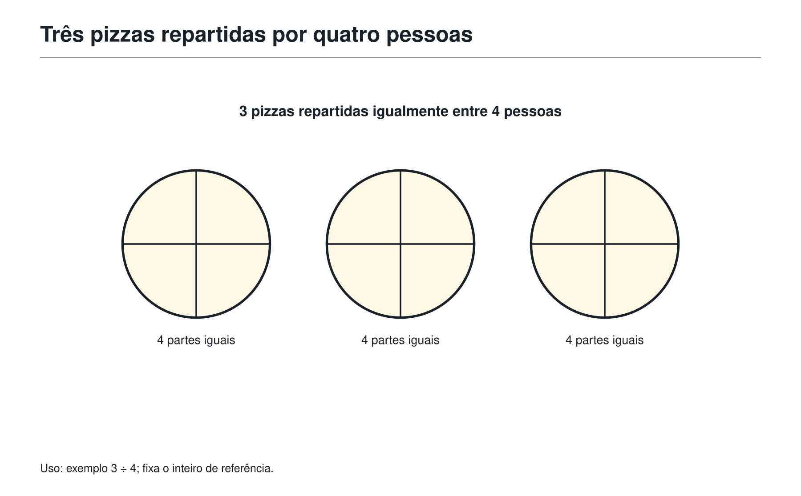
Agora olhe para a mesma fração de outro jeito.
3/4 também pode ser lido como:
3 dividido por 4.
Isso significa que fração não é apenas pedaço pintado.
Ela também é divisão.
Se 3 pizzas são divididas por 4 estudantes, cada estudante recebe 3/4 de pizza.
Se 5 metros de fita são divididos igualmente entre 2 pessoas, cada pessoa recebe 5/2 metros.
Se 7 litros de suco são divididos igualmente em 8 garrafas, cada garrafa recebe 7/8 de litro.
A fração guarda a divisão dentro dela.
Por isso, uma fração pode ser menor que 1, igual a 1 ou maior que 1.
3/4 é menor que 1, porque 3 partes de 4 não completam o inteiro.
4/4 é igual a 1, porque 4 quartos completam o inteiro.
5/4 é maior que 1, porque 5 quartos passam de uma pizza inteira.
A coruja perguntou:
— Então 5/4 não é proibido?
— Não — disse Felipe. — É uma pizza inteira e mais um quarto.
O Professor escreveu:
5/4 = 1 + 1/4
A Academia aprovou.
Frações maiores que 1 não são erro.
São quantidades que passaram de um inteiro.

5. A mesma quantidade com roupas diferentes
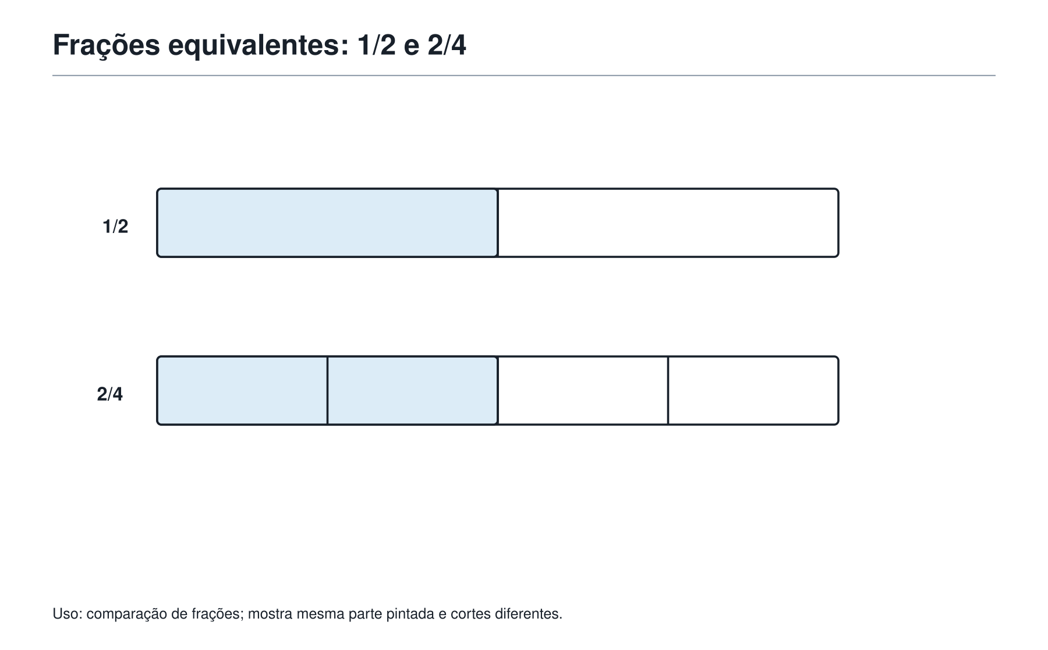
O Professor colocou duas barras iguais no quadro.
Na primeira, dividiu a barra em 2 partes iguais e pintou 1 parte.
Na segunda, dividiu a barra em 4 partes iguais e pintou 2 partes.
A primeira mostrava 1/2.
A segunda mostrava 2/4.
Felipe olhou um instante.
— A parte pintada é a mesma.
— Exatamente — respondeu o Professor. — A quantidade é a mesma, mas a escrita mudou.
1/2 e 2/4 são frações equivalentes.
Equivalentes não significa “parecidas”.
Significa que representam a mesma quantidade.
Também vale:
1/2 = 3/6 = 4/8 = 5/10
A ideia é simples: se você divide o inteiro em mais partes, cada parte fica menor.
Mas, se você pega mais partes na mesma proporção, a quantidade total pode continuar igual.
Multiplicar numerador e denominador pelo mesmo número muda a roupa da fração, mas não muda a quantidade.
1/2 = 2/4
porque o inteiro foi dividido com uma linguagem mais fina.
A Mochila ganha outra ferramenta:
Reconhecer frações equivalentes.

6. Simplificar não é diminuir
A palavra “simplificar” costuma enganar.
Quando simplificamos 6/8 para 3/4, a quantidade não ficou menor.
A escrita ficou mais simples.
Imagine uma barra dividida em 8 partes iguais, com 6 partes pintadas.
Se juntarmos as partes de duas em duas, a mesma região pintada vira 3 partes de um total de 4.
6/8 = 3/4
A quantidade não mudou.
A escrita ficou mais limpa.
Aqui aparece uma ponte direta com o Capítulo 4.
Para simplificar 18/24, podemos perguntar:
Qual é o maior número que divide 18 e 24 sem sobrar?
Essa pergunta pede MDC.
Os divisores comuns de 18 e 24 incluem 1, 2, 3 e 6.
O maior deles é 6.
Então:
18/24 = (18 ÷ 6)/(24 ÷ 6) = 3/4
A fração 3/4 é a forma simplificada de 18/24.
O MDC não apareceu como fórmula solta.
Ele apareceu porque a pergunta era:
qual é o maior pedaço comum que posso retirar do numerador e do denominador sem mudar a quantidade?
A coruja comentou:
— Então simplificar fração é usar divisor comum com cuidado.
Sim.
E, quando usamos o maior divisor comum, chegamos direto à forma mais simples.

7. Comparar frações sem cair na pressa
Qual é maior?
3/5 ou 2/3?
Um leitor apressado pode pensar:
— 5 é maior que 3, então 3/5 deve ser maior.
Mas o denominador não funciona assim.
O denominador mostra em quantas partes o inteiro foi dividido.
Quanto maior o denominador, menores são as partes, se o inteiro é o mesmo.
Comparar frações exige colocar as duas na mesma linguagem.
Vamos transformar 3/5 e 2/3 em frações com o mesmo denominador.
Os denominadores são 5 e 3.
Um denominador comum simples é 15.
3/5 = 9/15
porque multiplicamos numerador e denominador por 3.
2/3 = 10/15
porque multiplicamos numerador e denominador por 5.
Agora as duas frações estão falando a mesma língua: quinze avos.
9/15 < 10/15
Logo:
3/5 < 2/3
O segredo não foi fazer uma conta grande.
Foi traduzir as duas quantidades para a mesma linguagem.
A Mochila ganha uma ferramenta:
Comparar frações colocando na mesma linguagem.

8. Quando somar frações pede uma linguagem comum
A mesma ideia aparece quando somamos frações.
Imagine que Felipe comeu 1/3 de uma barra de chocolate pela manhã e 1/4 da mesma barra à tarde.
Quanto ele comeu ao todo?
Não podemos dizer simplesmente:
1/3 + 1/4 = 2/7
Essa conta parece tentadora, mas mistura linguagens.
Terços e quartos são pedaços de tamanhos diferentes.
Antes de somar, precisamos colocar tudo na mesma linguagem.
Um inteiro dividido em 12 partes iguais pode mostrar terços e quartos ao mesmo tempo:
1/3 = 4/12
1/4 = 3/12
Então:
1/3 + 1/4 = 4/12 + 3/12 = 7/12
Aqui aparece outra ponte com o Capítulo 4.
Para encontrar uma linguagem comum eficiente, buscamos um múltiplo comum dos denominadores.
O menor múltiplo comum de 3 e 4 é 12.
Por isso, o MMC ajuda a encontrar denominadores comuns.
Mas a ideia vem antes do nome:
para somar partes de tamanhos diferentes, precisamos transformar tudo em partes do mesmo tamanho.

9. Fração na reta: entre inteiros também mora matemática
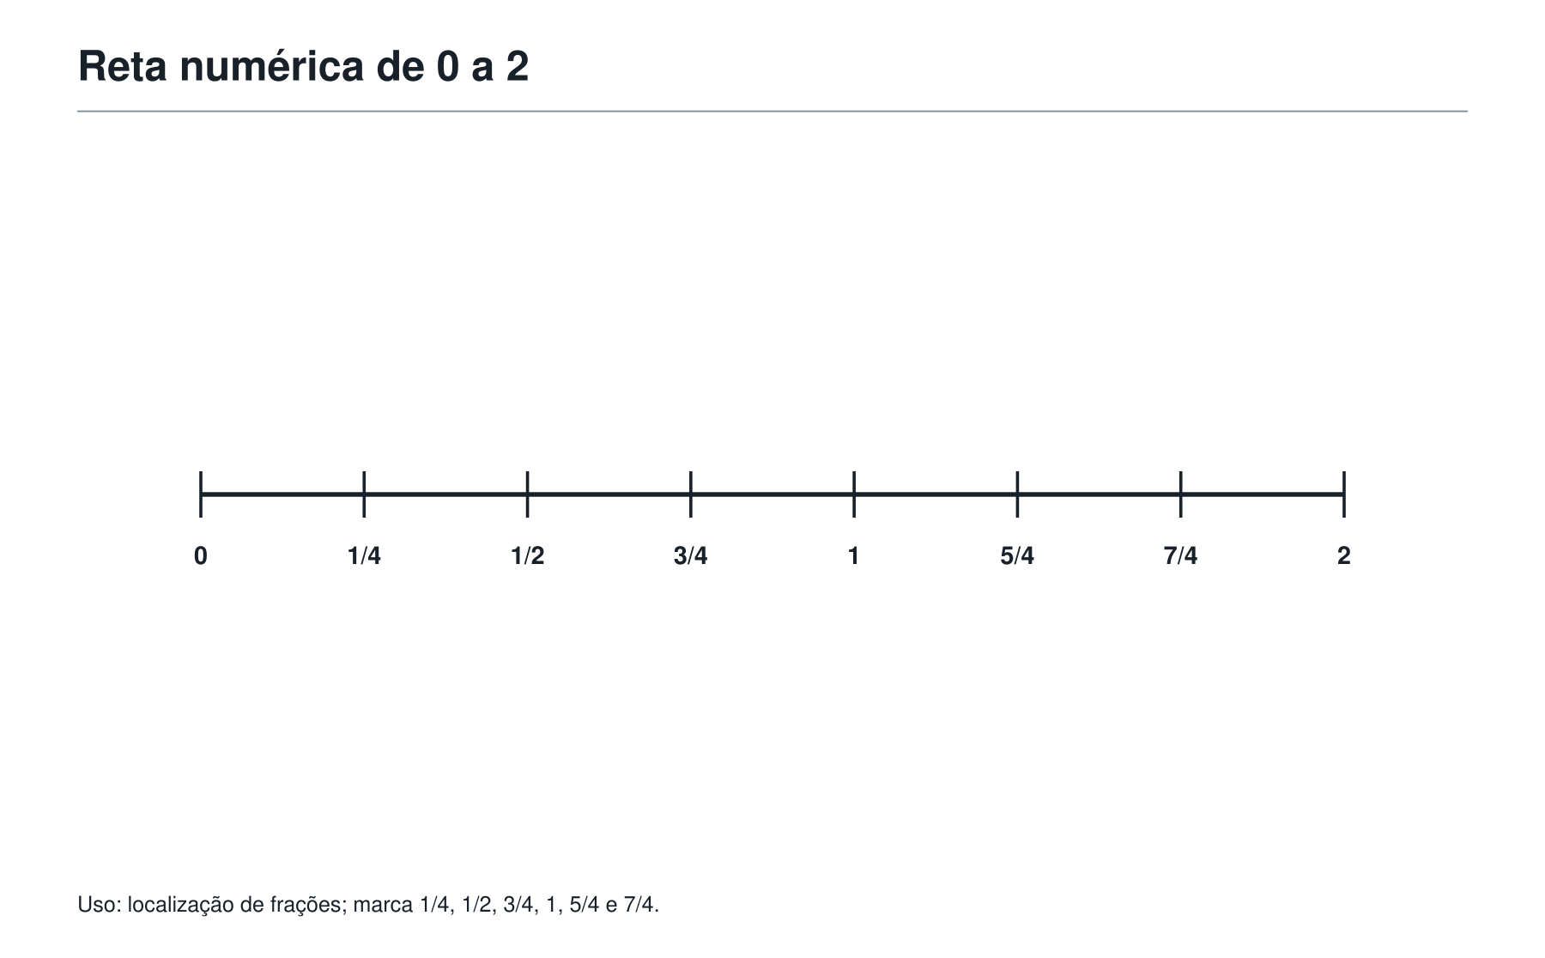
A fração também mora na reta numérica.
Entre 0 e 1, há muitos números.
1/2 fica exatamente no meio.
1/4 fica antes de 1/2.
3/4 fica depois de 1/2.
E frações maiores que 1 passam do primeiro inteiro:
5/4 fica entre 1 e 2.
Mais exatamente, fica em 1 inteiro e 1 quarto.
A reta ajuda a enxergar três coisas:
- frações são números;
- frações podem ser comparadas;
- frações maiores que 1 não são erro.
Quando um problema pergunta “qual fração está mais próxima de 1?”, a reta pode ser mais útil que uma conta longa.
Por exemplo:
7/8 está a 1/8 de completar 1.
5/6 está a 1/6 de completar 1.
Como 1/8 é menor que 1/6, a fração 7/8 está mais perto de 1.
A conta é pequena porque a ideia veio primeiro.

10. Quando a fração conta uma comparação
Até agora, a fração apareceu como parte e como divisão.
Mas ela também pode aparecer como comparação.
Na sala da Academia há 12 estudantes.
Destes, 8 resolveram o primeiro desafio.
A fração dos estudantes que resolveram o desafio é:
8/12
Essa fração compara uma parte com o total.
Simplificando:
8/12 = 2/3
Então podemos dizer:
Dois terços da turma resolveram o desafio.
Agora pense em outra situação:
Em uma equipe, há 6 meninas e 4 meninos.
A fração de meninas em relação ao total é:
6/10 = 3/5
Mas a razão entre meninas e meninos é:
6/4 = 3/2
São perguntas diferentes.
Uma compara parte com total.
A outra compara um grupo com outro grupo.
Essa diferença é uma das armadilhas mais comuns em problemas.
A pergunta escondida decide tudo:
- fração da turma → parte / total;
- razão entre meninas e meninos → meninas / meninos;
- razão entre meninos e meninas → meninos / meninas.
A ordem importa.
A Mochila ganha uma ferramenta:
Pensar em razão como comparação.

11. A receita que cresce sem mudar de sabor
Água | Concentrado | Razão
3 | 2 | 3:2
6 | 4 | 6:4
15 | 10 | 15:10

O Professor trouxe uma receita da cantina da Academia:
Para fazer 2 copos de suco especial, usam-se:
- 3 medidas de água;
- 2 medidas de concentrado.
A razão entre água e concentrado é:
3 : 2
Se a cantina quiser fazer o dobro da receita, usará:
- 6 medidas de água;
- 4 medidas de concentrado.
A razão continua:
6 : 4
Simplificando:
6 : 4 = 3 : 2
O sabor não mudou.
A receita cresceu, mas a relação entre os ingredientes permaneceu igual.
Isso é proporção.
Uma proporção aparece quando duas razões representam a mesma comparação.
3/2 = 6/4 = 9/6 = 12/8
Não é a quantidade absoluta que fica igual.
O que fica igual é a relação.
A coruja resumiu:
— Proporção é quando as quantidades mudam juntas sem mudar a comparação.
Perfeito.

12. O ingrediente escondido
A Academia preparava suco para uma turma maior.
A receita original dizia:
Para 2 medidas de concentrado, use 3 medidas de água.
Agora havia 10 medidas de concentrado.
Quantas medidas de água seriam necessárias para manter o mesmo sabor?
A relação é:
3 medidas de água para 2 medidas de concentrado.
Se o concentrado passou de 2 para 10, ele foi multiplicado por 5.
Então a água também precisa ser multiplicada por 5.
3 × 5 = 15
Serão necessárias 15 medidas de água.
Não foi preciso montar uma fórmula pesada.
Bastou descobrir quanto vale uma parte da comparação e manter a relação.
A Mochila ganha uma ferramenta:
Descobrir quanto vale uma parte em proporções.
Outro exemplo:
Em um mapa, 1 cm representa 4 km.
Uma trilha mede 7 cm no mapa.
Qual é a distância real?
Se 1 cm representa 4 km, então 7 cm representam:
7 × 4 = 28
A distância real é 28 km.
Escalas são proporções disfarçadas.

13. A armadilha do total
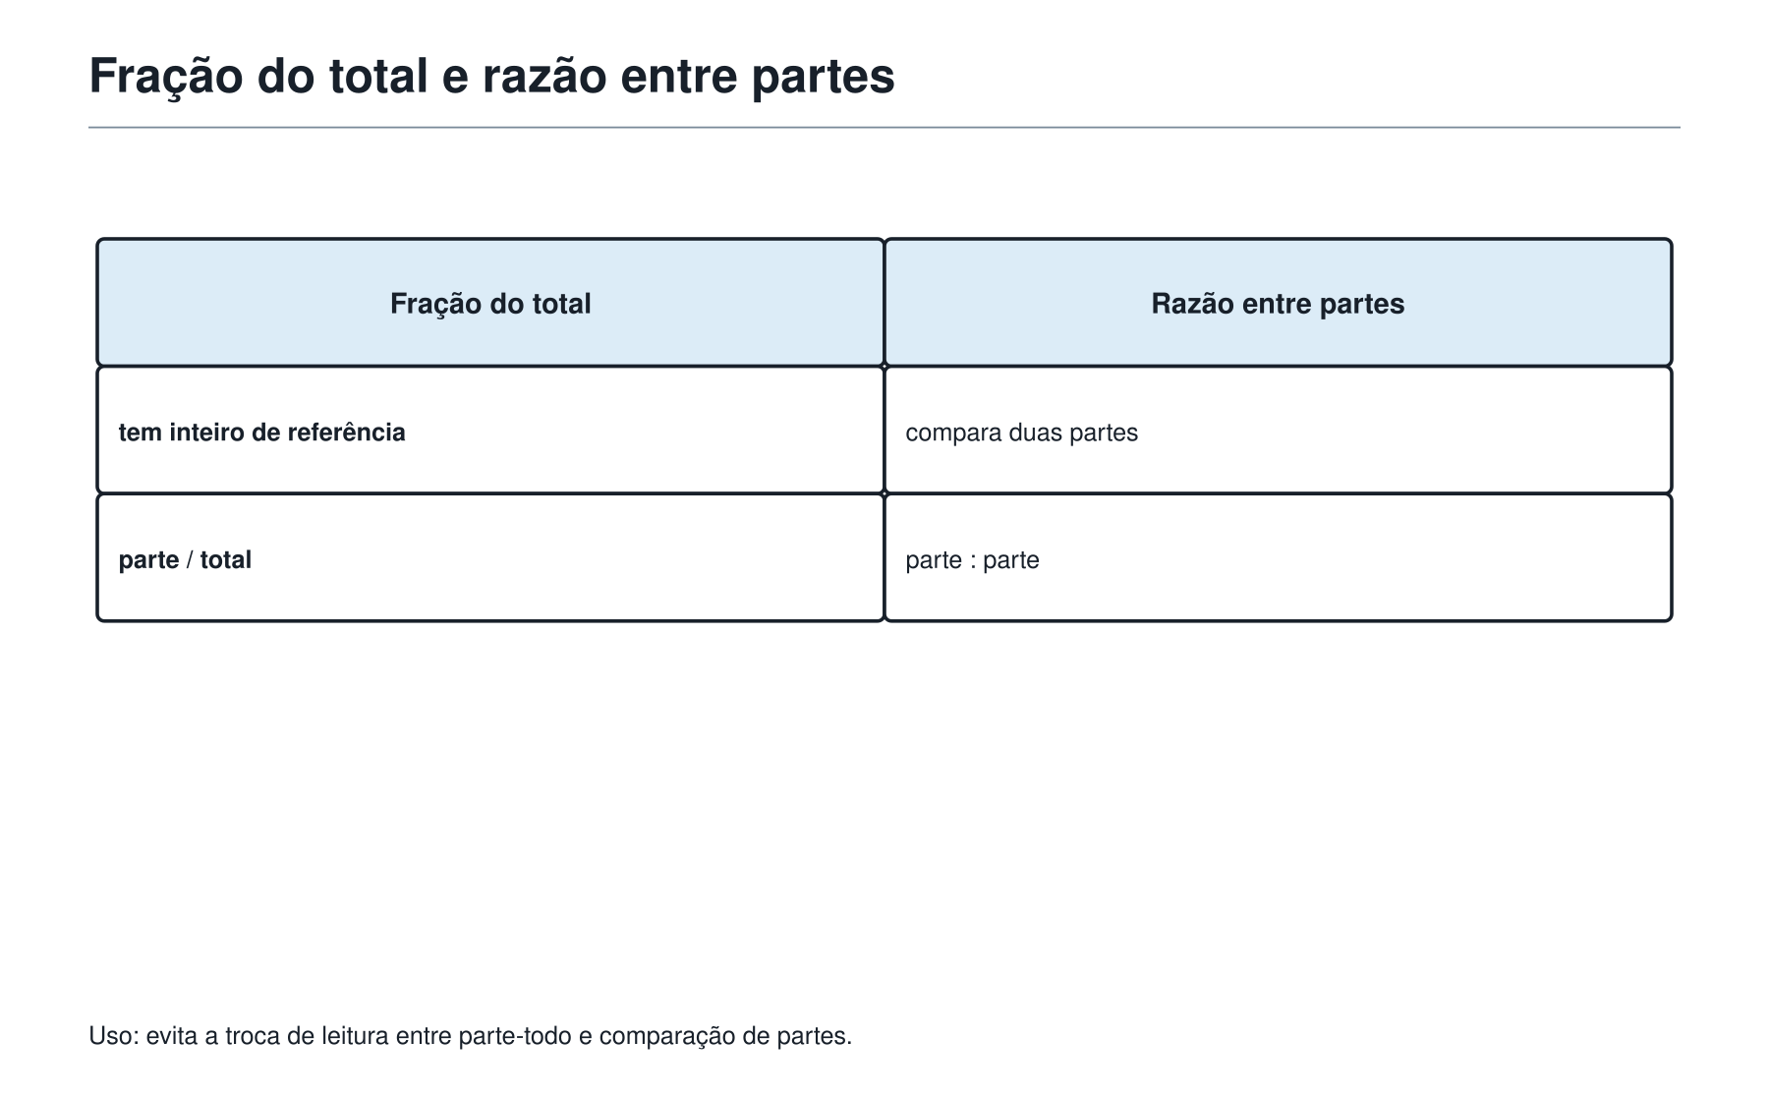
Agora vem uma das armadilhas mais importantes.
Em uma turma, a razão entre meninas e meninos é 3 : 2.
Há 25 estudantes ao todo.
Quantas meninas há?
Um leitor apressado pode dizer:
— São 3 meninas.
Mas 3 : 2 não significa que há apenas 3 meninas e 2 meninos.
Significa que, para cada 3 partes de meninas, há 2 partes de meninos.
O total de partes é:
3 + 2 = 5
Essas 5 partes correspondem a 25 estudantes.
Então cada parte vale:
25 ÷ 5 = 5
Meninas:
3 × 5 = 15
Meninos:
2 × 5 = 10
Total:
15 + 10 = 25
A resposta é 15 meninas.
A pergunta escondida era:
quanto vale cada parte?
Em problemas de razão, o total quase nunca é um detalhe decorativo.
Ele costuma dizer quanto vale a soma das partes.

14. Problema em estilo OBMEP — A pizza da Academia
Na cantina da Academia, 5 pizzas iguais foram divididas igualmente entre 8 estudantes.
Pergunta: Que fração de pizza cada estudante recebeu?
Pense alguns instantes antes de olhar a solução.
Se quiser, use o caderno para representar as pizzas.

Solução comentada
A pergunta é uma divisão:
5 ÷ 8
Como 5 pizzas serão divididas entre 8 estudantes, cada estudante recebe:
5/8
de pizza.
A resposta é 5/8 de pizza.
Aqui a fração aparece como divisão.

O que a solução precisa mostrar
Não basta escrever 5/8 sem explicar.
Uma solução melhor diz:
Como as 5 pizzas são divididas igualmente entre 8 estudantes, a quantidade de pizza recebida por cada estudante é 5 ÷ 8, ou seja, 5/8 de pizza.
Essa frase mostra a ligação entre a história e a fração.

15. Problema em estilo OBMEP — A receita do bolo dourado
Para fazer 4 bolos dourados, a cantina usa 6 xícaras de farinha.
Pergunta: Quantas xícaras de farinha serão usadas para fazer 10 bolos, mantendo a mesma receita?

Primeira jogada
A família do problema é proporção.
A receita deve crescer sem mudar a relação entre bolos e farinha.

Solução comentada
4 bolos usam 6 xícaras.
Para 2 bolos, metade disso:
6 ÷ 2 = 3
Então 2 bolos usam 3 xícaras.
10 bolos são 5 grupos de 2 bolos.
5 × 3 = 15
Logo, 10 bolos usam 15 xícaras de farinha.
Também poderíamos pensar assim:
De 4 para 10, o fator de crescimento é 10/4 = 5/2.
Então a farinha também é multiplicada por 5/2:
6 × 5/2 = 15
Mas a primeira solução é mais natural para este momento do livro, porque mantém a ideia de partes.

Resposta
Serão usadas 15 xícaras de farinha.

16. Problema em estilo OBMEP — As fitas coloridas
Uma fita azul mede 3/4 de metro.
Uma fita vermelha mede 5/6 de metro.
Pergunta: Qual fita é maior e quanto a mais ela mede?

Primeira jogada
As frações têm denominadores diferentes.
Antes de comparar ou subtrair, precisamos colocá-las na mesma linguagem.

Solução comentada
Os denominadores são 4 e 6.
Um denominador comum eficiente é 12.
3/4 = 9/12
5/6 = 10/12
A fita vermelha é maior, pois:
10/12 > 9/12
A diferença é:
10/12 - 9/12 = 1/12

Resposta
A fita vermelha é maior por 1/12 de metro.

Olho da revisão
A resposta precisa dizer a unidade: metro.
Sem unidade, o número fica sem ligação com a história.

17. Problema em estilo OBMEP — A turma e as medalhas
Em uma turma da Academia, a razão entre estudantes que ganharam medalha e estudantes que não ganharam medalha é 2 : 3.
Ao todo, há 35 estudantes.
Pergunta: Quantos estudantes ganharam medalha?

Primeira jogada
A razão 2 : 3 não diz diretamente o número de estudantes.
Ela diz a relação entre duas partes.

Solução comentada
As partes são:
- 2 partes com medalha;
- 3 partes sem medalha.
O total de partes é:
2 + 3 = 5
Essas 5 partes correspondem a 35 estudantes.
Cada parte vale:
35 ÷ 5 = 7
Os estudantes com medalha correspondem a 2 partes:
2 × 7 = 14

Resposta
14 estudantes ganharam medalha.

A armadilha evitada
Não era correto responder 2.
O número 2 representa partes da razão, não estudantes diretamente.

18. Problema em estilo OBMEP — O mapa da trilha
No mapa da Academia, cada 2 cm representam 5 km na trilha real.
Uma trilha aparece com 14 cm no mapa.
Pergunta: Quantos quilômetros tem a trilha real?

Primeira jogada
É um problema de escala, portanto é uma proporção.

Solução comentada
2 cm no mapa representam 5 km reais.
14 cm é 7 vezes 2 cm.
Então a distância real também será 7 vezes 5 km.
7 × 5 = 35

Resposta
A trilha real tem 35 km.

Outra forma de ver
Se 2 cm representam 5 km, então 1 cm representa 5/2 km, isto é, 2,5 km.
Para 14 cm:
14 × 2,5 = 35
As duas formas chegam à mesma resposta.
A primeira evita decimal e costuma ser mais confortável.

19. Problema em estilo OBMEP — O painel dividido
Um painel retangular da Academia foi dividido em partes iguais.
Felipe pintou 2/5 do painel pela manhã e 1/4 do mesmo painel à tarde.
Pergunta: Que fração do painel foi pintada ao todo?

Primeira jogada
As frações se referem ao mesmo inteiro: o painel inteiro.
Mas os denominadores são diferentes.
Precisamos de uma linguagem comum.

Solução comentada
Os denominadores são 5 e 4.
O menor múltiplo comum de 5 e 4 é 20.
2/5 = 8/20
1/4 = 5/20
Somando:
8/20 + 5/20 = 13/20

Resposta
Felipe pintou 13/20 do painel.

Por que não 3/9?
Porque quintos e quartos são pedaços de tamanhos diferentes.
Somar numeradores e denominadores diretamente mistura linguagens.

20. Problema em estilo OBMEP — A barra misteriosa
Três barras de chocolate iguais foram divididas igualmente entre alguns estudantes.
Cada estudante recebeu 3/8 de uma barra.
Ao todo, foram distribuídas exatamente 3 barras inteiras.
Pergunta: Quantos estudantes receberam chocolate?

Primeira jogada
A pergunta não pede uma fração da barra.
Ela pede quantas vezes a fração 3/8 cabe em 3 inteiros.
Vamos transformar 3 inteiros em oitavos.

Solução comentada
Cada barra inteira tem 8/8.
Três barras inteiras têm:
3 × 8/8 = 24/8
Cada estudante recebe 3/8.
Então o número de estudantes é:
24/8 ÷ 3/8
Isso significa contar quantos grupos de 3 oitavos cabem em 24 oitavos:
24 ÷ 3 = 8

Resposta
8 estudantes receberam chocolate.

O que este problema treina
Ele mostra que fração também pode aparecer em problemas de contagem de partes.
A pergunta escondida era:
quantos grupos de 3/8 formam 3 inteiros?

21. Oficina Olímpica 4 — A mesma quantidade com outro nome
A Oficina Olímpica desta sala não é uma lista de contas mecânicas.
Ela treina leitura, comparação e escolha da ferramenta certa.
Use o caderno se quiser, mas não dependa de espaço impresso.

Desafio 1 — Divisão que vira fração
Sete barras iguais serão divididas igualmente entre quatro estudantes.
Pergunta: Que quantidade de barra cada estudante recebe?

Solução
A situação é:
7 ÷ 4
Logo, cada estudante recebe:
7/4
de barra.
Como 7/4 = 1 + 3/4, cada estudante recebe 1 barra inteira e mais 3/4 de barra.

Desafio 2 — Simplificar sem mudar
Simplifique a fração 24/36.

Solução
A pergunta é: qual é o maior divisor comum de 24 e 36?
O MDC é 12.
Então:
24/36 = (24 ÷ 12)/(36 ÷ 12) = 2/3
A fração simplificada é 2/3.
A quantidade não mudou.
A escrita ficou mais simples.

Desafio 3 — Comparar frações
Qual fração é maior: 4/7 ou 3/5?

Solução
Colocamos as duas na mesma linguagem.
Um denominador comum para 7 e 5 é 35.
4/7 = 20/35
3/5 = 21/35
Logo:
3/5 é maior.

Desafio 4 — Total escondido
A razão entre bolas azuis e bolas vermelhas em uma caixa é 4 : 5.
A caixa tem 63 bolas ao todo.
Pergunta: Quantas bolas vermelhas há?

Solução
A razão tem:
4 + 5 = 9
partes ao todo.
Essas 9 partes correspondem a 63 bolas.
Cada parte vale:
63 ÷ 9 = 7
As bolas vermelhas são 5 partes:
5 × 7 = 35
Há 35 bolas vermelhas.

Desafio 5 — Receita incompleta
Para fazer 6 copos de suco, usam-se 9 colheres de polpa.
Quantas colheres de polpa serão usadas para fazer 10 copos, mantendo a mesma receita?

Solução
6 copos usam 9 colheres.
Dividindo por 3:
2 copos usam 3 colheres.
10 copos são 5 grupos de 2 copos.
5 × 3 = 15
Serão usadas 15 colheres de polpa.

Desafio 6 — Perto de 1
Qual fração está mais perto de 1: 8/9 ou 6/7?

Solução
8/9 falta 1/9 para chegar a 1.
6/7 falta 1/7 para chegar a 1.
Como 1/9 é menor que 1/7, a fração 8/9 está mais perto de 1.

Desafio 7 — Somar com linguagem comum
Calcule com sentido:
1/2 + 2/3

Solução
Os denominadores são 2 e 3.
Uma linguagem comum é sextos.
1/2 = 3/6
2/3 = 4/6
Somando:
3/6 + 4/6 = 7/6
A resposta é 7/6, ou 1 + 1/6.

Desafio 8 — A pergunta que muda tudo
Em um grupo de 30 estudantes, 12 praticam xadrez e os outros 18 praticam atletismo.
Responda às duas perguntas:
- Qual é a razão entre estudantes do xadrez e estudantes do atletismo?
- Que fração do grupo pratica xadrez?

Solução
- A razão xadrez : atletismo é:
12 : 18
Simplificando por 6:
2 : 3
- A fração do grupo que pratica xadrez é:
12/30
Simplificando por 6:
2/5
As respostas são diferentes porque as perguntas são diferentes.
Na primeira, comparamos xadrez com atletismo.
Na segunda, comparamos xadrez com o total.

22. As ferramentas da Mochila nesta sala
Nesta sala, a Mochila do Matemático reorganiza ferramentas que já estavam previstas para o percurso.
- Ver a fração como divisão.
Quando uma quantidade é dividida igualmente e a resposta não é inteira, a fração guarda essa divisão.
- Ver a fração como parte de um inteiro.
O denominador mostra em quantas partes iguais o inteiro foi dividido; o numerador mostra quantas partes foram consideradas.
- Reconhecer frações equivalentes.
Duas escritas diferentes podem representar a mesma quantidade.
- Simplificar usando divisores comuns.
Simplificar não diminui a quantidade; apenas troca a escrita por uma forma mais limpa. O MDC ajuda a chegar diretamente à forma mais simples.
- Comparar frações colocando na mesma linguagem.
Frações com denominadores diferentes precisam ser traduzidas antes da comparação.
- Pensar em razão como comparação.
Razão compara quantidades. A ordem e o total de referência importam.
- Descobrir quanto vale uma parte em proporções.
Quando a relação deve permanecer igual, descubra o valor de uma parte e faça as quantidades crescerem juntas.

23. Figuras úteis marcadas
As especificações de pizzas, barras, reta, receita e comparação entre fração e razão acompanham as seções em que cada relação precisa ser usada. Não há conjunto de imagens separado ao final.

24. A frase da Academia
Fração não é apenas pedaço. É divisão, comparação e ponte entre quantidades.

25. Pergunta para amanhã
No fim da sala, Felipe olhou novamente para a reta numérica, para as receitas e para as barras divididas.
As frações já não pareciam números quebrados.
Pareciam maneiras diferentes de enxergar uma mesma quantidade.
O Professor apagou parte do quadro e deixou uma nova sequência:
3, 6, 9, 12, ...
Depois escreveu outra:
1, 4, 9, 16, ...
E outra:
1, 2, 4, 8, ...
A coruja perguntou:
— Quando os números começam a crescer seguindo uma regra, como descobrimos o próximo passo?
Felipe sorriu.
A próxima sala estava chamando.
E quando os números começam a crescer seguindo uma regra secreta, como descobrimos o próximo passo?

CAPÍTULO 6 — A regra secreta

1. Depois das frações e das proporções
No capítulo anterior, Felipe aprendeu que uma quantidade pode ter vários nomes: 1/2, 2/4, 3/6; uma receita pode dobrar sem mudar de sabor; um mapa pode reduzir distâncias sem destruir relações.
Agora aparece outra ideia: uma quantidade pode crescer seguindo uma regra.
Veja esta fila:
3, 6, 9, 12, 15, ...
É natural imaginar que o próximo número seja 18. Mas o ponto importante não é apenas acertar o próximo número. O ponto importante é explicar por quê.
A sequência parece andar de 3 em 3.
Agora veja outra:
2, 4, 8, 16, 32, ...
Aqui o próximo número não nasce somando sempre a mesma quantidade. Ele nasce dobrando.
E esta?
1, 4, 9, 16, 25, ...
A diferença entre os termos não é constante:
- de 1 para 4, aumenta 3;
- de 4 para 9, aumenta 5;
- de 9 para 16, aumenta 7;
- de 16 para 25, aumenta 9.
Mesmo assim há uma regra. São quadrados perfeitos:
1 × 1, 2 × 2, 3 × 3, 4 × 4, 5 × 5.
A primeira lição da sala dos padrões é esta:
Nem toda sequência cresce por soma constante. Diferença ajuda, mas não manda sozinha.

2. Sequência é uma fila com sentido
Uma sequência é uma fila de termos em que a ordem importa.
Na fila
5, 8, 11, 14, 17, ...
o número 5 é o primeiro termo. O número 8 é o segundo termo. O número 11 é o terceiro termo.
Cada termo tem duas informações:
- a posição que ele ocupa na fila;
- o valor que aparece naquela posição.
A posição responde à pergunta:
Em que lugar da fila estamos?
O valor responde à pergunta:
Que número aparece naquele lugar?
Isso parece simples, mas muitos erros em problemas de sequência nascem justamente da confusão entre posição e valor.
Na sequência 5, 8, 11, 14, 17, ..., o 5º termo é 17.
Mas a posição 17 não tem valor 17. A posição 17 é muito mais adiante na fila.
Vamos organizar:
Posição | 1 | 2 | 3 | 4 | 5
Valor | 5 | 8 | 11 | 14 | 17

A tabela deixa visível o que a pressa mistura.
A posição anda de 1 em 1. O valor anda de 3 em 3.

3. A primeira pista: olhar o que muda
O Professor escreveu no quadro:
7, 12, 17, 22, 27, ...
— Antes de tentar achar uma fórmula, diga o que muda.
Felipe observou:
- de 7 para 12, aumenta 5;
- de 12 para 17, aumenta 5;
- de 17 para 22, aumenta 5;
- de 22 para 27, aumenta 5.
A regra parece ser: começar em 7 e somar 5 a cada passo.
Então o próximo termo é 32.
Mas a Academia não se contenta com “parece”. Ela pergunta:
A regra explica todos os termos mostrados?
Sim.
E mais:
A regra permite continuar sem desenhar a fila inteira?
Também sim.
Para achar o 20º termo, não é preciso escrever todos os termos até o vigésimo. A primeira posição já tem valor 7. Para chegar à 20ª posição, damos 19 passos. Cada passo aumenta 5.
Então:
7 + 19 × 5 = 7 + 95 = 102.
O 20º termo é 102.
Perceba o cuidado: da 1ª posição até a 20ª posição não há 20 saltos. Há 19 saltos.
Essa é uma armadilha clássica.

4. Quando a diferença constante abre o caminho
Sequências com diferença constante aparecem muito em problemas olímpicos.
Exemplo:
4, 10, 16, 22, 28, ...
A diferença é sempre 6.
A ideia nasce assim:
- primeiro termo: 4;
- cada nova posição acrescenta 6;
- posição 1 não precisa de nenhum salto;
- posição 2 precisa de 1 salto;
- posição 3 precisa de 2 saltos;
- posição 10 precisa de 9 saltos.
Então o 10º termo é:
4 + 9 × 6 = 58.
A letra pode aparecer depois, sem susto.
Se a posição é n, então o número de saltos a partir do primeiro termo é n - 1.
Por isso o termo da posição n pode ser pensado como:
primeiro termo + (n - 1) × passo.
Mas a Academia não quer que Felipe decore isso como uma frase vazia. A imagem mental é mais importante:
Para chegar à posição n, saímos da posição 1 e damos n - 1 passos.

5. Diferença ajuda, mas nem sempre resolve
A coruja escreveu outra sequência:
1, 3, 6, 10, 15, ...
Felipe olhou as diferenças:
- de 1 para 3, aumenta 2;
- de 3 para 6, aumenta 3;
- de 6 para 10, aumenta 4;
- de 10 para 15, aumenta 5.
A diferença não é constante. Ela cresce de 1 em 1.
Isso não significa que a sequência não tenha regra. Pelo contrário: a regra apareceu.
Cada termo acrescenta o próximo número natural:
1
1 + 2 = 3
1 + 2 + 3 = 6
1 + 2 + 3 + 4 = 10
1 + 2 + 3 + 4 + 5 = 15
São números que formam triângulos de pontos.
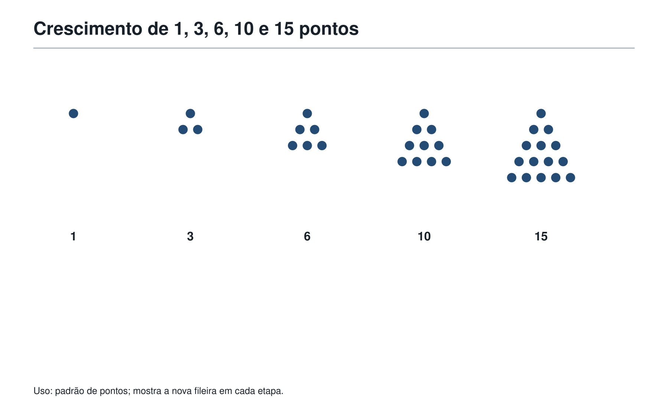
A sequência tem uma regra visual: cada nova figura acrescenta uma fileira maior.
A diferença não resolveu sozinha, mas mostrou o caminho.

6. Termo, posição e tabela
Quando a sequência fica visual, a tabela vira uma lanterna.
Imagine figuras feitas com pontos:
- Figura 1: 1 ponto.
- Figura 2: 3 pontos.
- Figura 3: 6 pontos.
- Figura 4: 10 pontos.
- Figura 5: 15 pontos.
A tabela separa posição e valor:
Figura | 1 | 2 | 3 | 4 | 5
Pontos | 1 | 3 | 6 | 10 | 15
Aumento | — | +2 | +3 | +4 | +5

Agora a pergunta pode mudar.
Se o problema pergunta “quantos pontos há na Figura 10?”, ele quer um termo específico.
Se pergunta “quantos pontos foram usados ao todo da Figura 1 até a Figura 10?”, ele quer uma soma acumulada.
Essas duas perguntas não são iguais.
Termo específico:
Quanto aparece em uma posição?
Total acumulado:
Quanto aparece somando várias posições?
A Mochila ganha aqui uma ferramenta importantíssima:
Distinguir termo pedido e total acumulado.

7. Generalizar sem assustar
A palavra “generalizar” pode parecer grande. Na Academia, ela tem um significado simples:
Encontrar uma regra que funcione não só para os primeiros casos, mas para qualquer posição.
Se uma fila começa assim:
6, 11, 16, 21, ...
podemos continuar alguns termos. Mas isso ainda é pouco.
O matemático olímpico quer responder perguntas maiores:
- Qual é o 50º termo?
- Existe algum termo igual a 1001?
- Em que posição aparece o número 126?
Para isso, precisamos enxergar a estrutura.
Na sequência 6, 11, 16, 21, ..., o primeiro termo é 6 e o passo é 5.
Na posição n, saímos do 6 e damos n - 1 passos de 5.
Então o valor é:
6 + 5 × (n - 1).
Agora podemos perguntar: o número 126 aparece nessa sequência?
Se aparece, então:
6 + 5 × (n - 1) = 126.
Isso significa:
5 × (n - 1) = 120.
Logo:
n - 1 = 24.
Então n = 25.
O número 126 aparece na 25ª posição.
Perceba: a letra n não apareceu para assustar. Ela apareceu para representar uma posição qualquer.

8. O padrão dos palitos
O Professor colocou sobre a mesa alguns palitos e montou quadrados em fila.
Um quadrado isolado usa 4 palitos.
Dois quadrados grudados lado a lado não usam 8 palitos. Eles usam 7, porque compartilham um lado.
Três quadrados em fila usam 10 palitos.
A tabela fica assim:
Quadrados em fila | 1 | 2 | 3 | 4 | 5
Palitos | 4 | 7 | 10 | 13 | 16

O aumento é sempre 3.
Por quê?
Porque o primeiro quadrado usa 4 palitos. Cada novo quadrado grudado aproveita um lado já existente e acrescenta apenas 3 palitos.
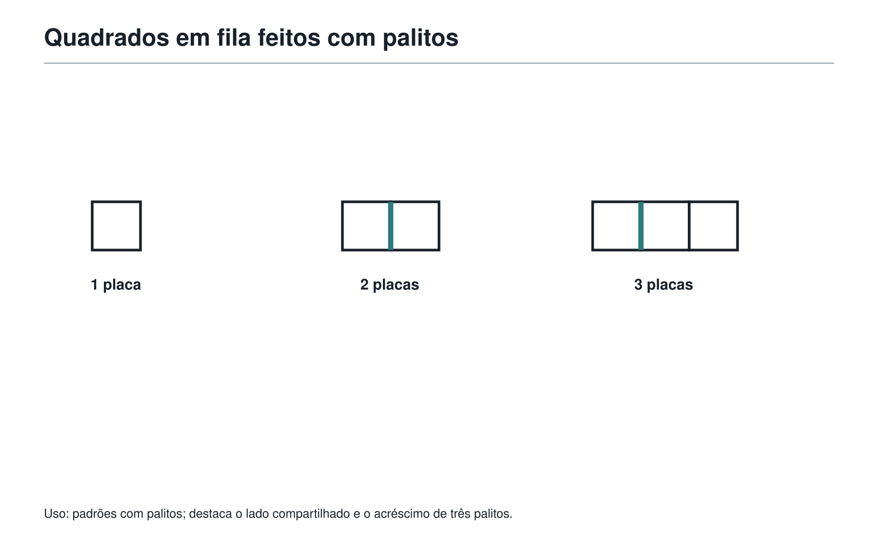
Então, para n quadrados em fila:
- o primeiro quadrado usa 4 palitos;
- os outros n - 1 quadrados acrescentam 3 palitos cada.
Total:
4 + 3 × (n - 1).
Outra forma de ver:
3n + 1.
Mas a forma mais importante é a primeira, porque conta a história:
Primeiro quadrado completo; depois, cada quadrado novo acrescenta três lados.
A fórmula não deve esconder a ideia.

9. O perigo de continuar sem pensar
Continuar uma sequência é útil, mas pode enganar.
Veja:
2, 4, 6, 8, ...
A resposta mais natural para o próximo termo é 10. Mas, só com quatro termos, outras regras estranhas também poderiam gerar os mesmos primeiros números e mudar depois.
Em problemas olímpicos bem escritos, o desenho, a história ou a construção deixa a regra clara.
Se o enunciado diz:
A sequência é formada somando 2 a cada termo.
não há dúvida.
Se o enunciado mostra figuras crescendo por uma construção, a regra precisa nascer da figura.
O erro é olhar apenas os números e ignorar a construção.
A coruja repetiu:
— Padrão verdadeiro explica como a figura foi construída. Não apenas combina com os primeiros valores.
Por isso, em problemas com figuras, sempre pergunte:
- O que foi acrescentado de uma figura para a próxima?
- O que foi compartilhado?
- O que ficou igual?
- O problema pede uma figura específica ou um total acumulado?

10. Padrões que alternam
Nem todo padrão cresce. Alguns alternam.
Imagine uma sequência de medalhas na parede:
ouro, prata, bronze, ouro, prata, bronze, ouro, prata, bronze, ...
O padrão tem ciclo de 3.
Para descobrir a 100ª medalha, não precisamos listar 100 medalhas. Basta usar restos.
Como o ciclo tem 3 posições:
- resto 1 → ouro;
- resto 2 → prata;
- resto 0 → bronze.
Agora dividimos 100 por 3:
100 = 33 × 3 + 1.
O resto é 1.
A 100ª medalha é ouro.
Essa sala conversa com a sala dos restos. Padrões alternados são ciclos disfarçados.
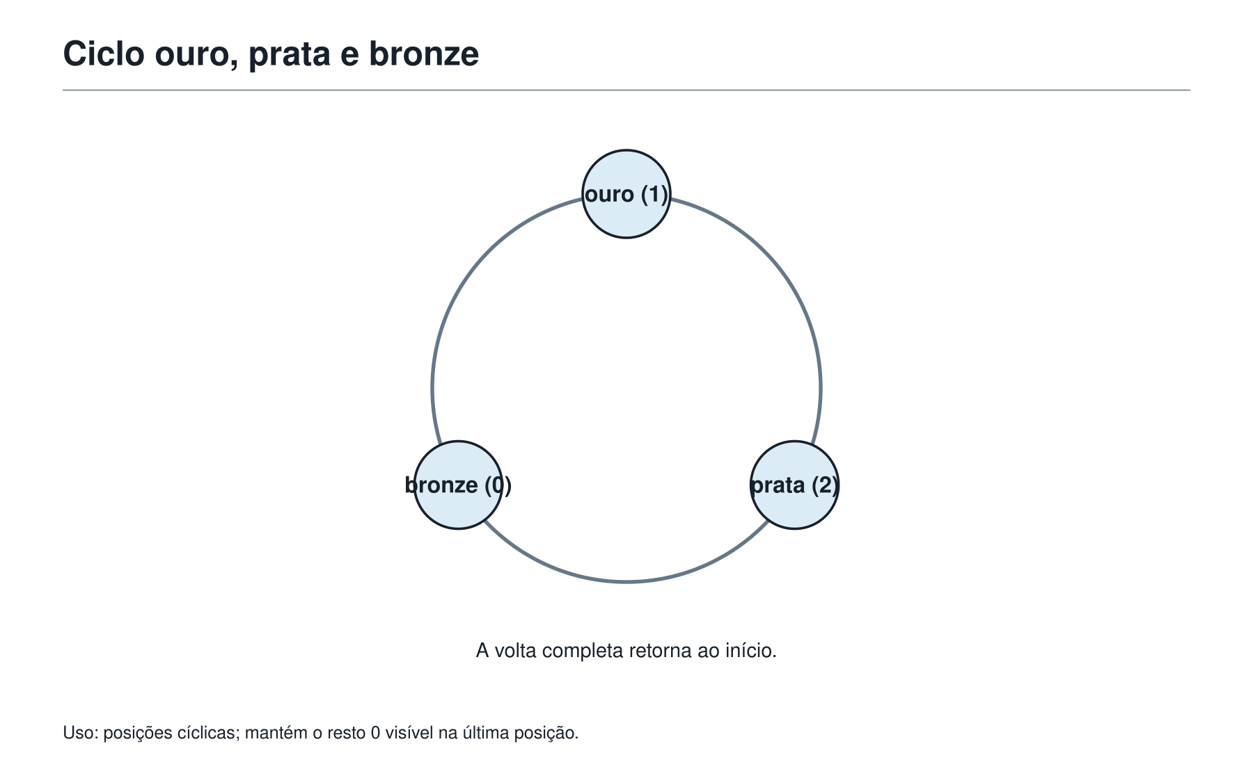
Atenção: resto 0 não significa “nada”. Em ciclos de posição, resto 0 costuma indicar a última posição da volta.

11. O padrão escondido no mosaico
No chão da Academia havia mosaicos em forma de cruz.
A Figura 1 tinha um quadrado central e um quadrado em cada direção: cima, baixo, esquerda e direita. Total: 5 quadrados.
A Figura 2 aumentava cada braço em mais um quadrado. Total: 9 quadrados.
A Figura 3 tinha braços ainda maiores. Total: 13 quadrados.
A tabela:
Figura | 1 | 2 | 3 | 4
Quadrados | 5 | 9 | 13 | 17

O aumento é 4 a cada nova figura.
Por quê?
Porque cada nova figura acrescenta um quadrado em cada um dos quatro braços da cruz.
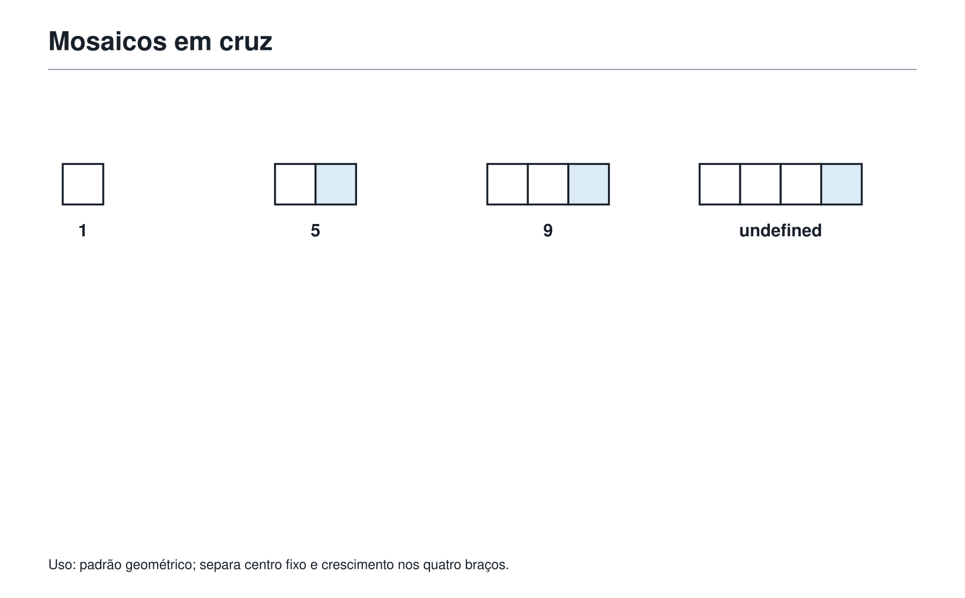
Então a Figura n tem:
- 1 quadrado central;
- n quadrados no braço de cima;
- n no braço de baixo;
- n à esquerda;
- n à direita.
Total:
1 + 4n.
A regra nasce do desenho, não da tabela sozinha.

12. Escadas, andares e degraus
Outra parede da Academia tinha escadas de quadradinhos.
A Figura 1 tinha 1 quadradinho.
A Figura 2 tinha 3 quadradinhos: 2 embaixo e 1 em cima.
A Figura 3 tinha 6 quadradinhos: 3 embaixo, 2 no meio e 1 em cima.
A Figura 4 tinha 10 quadradinhos.
É a mesma sequência triangular:
1, 3, 6, 10, ...
Mas agora aparece como escada.
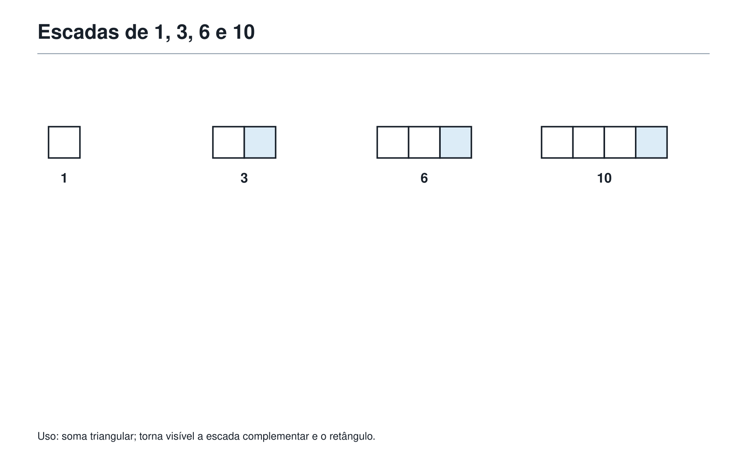
Para contar a escada de 20 andares, poderíamos somar:
1 + 2 + 3 + ... + 20.
Mas existe um truque bonito.
Faça duas escadas iguais. Uma delas de cabeça para baixo. Juntas, elas formam um retângulo de 20 por 21 quadradinhos.
Esse retângulo tem:
20 × 21 = 420 quadradinhos.
Como ele é formado por duas escadas iguais, uma escada tem:
420 ÷ 2 = 210 quadradinhos.
Assim:
1 + 2 + 3 + ... + 20 = 210.
A ideia é mais importante que a fórmula:
Duas escadas iguais se encaixam e formam um retângulo.
Essa ponte prepara a geometria do próximo capítulo.

13. Quando há mais de uma regra possível
A coruja escreveu:
1, 2, 4, 8, ...
Felipe disse:
— Dobra. O próximo é 16.
— Pode ser — respondeu a coruja. — Mas de onde veio a sequência?
Se o enunciado diz que cada termo é o dobro do anterior, a resposta é 16.
Mas imagine que os números representem a quantidade de regiões em que linhas dividem uma folha, ou a quantidade de caminhos em certo desenho. Talvez a regra continue diferente.
Em olimpíadas, a sequência quase nunca aparece sem contexto. O enunciado informa uma construção, uma figura, uma regra ou uma história.
Por isso, a pergunta correta não é apenas:
Que próximo número parece combinar?
A pergunta correta é:
Que regra o enunciado garante?
A Academia ensina prudência: quando só temos poucos termos soltos, podemos criar hipóteses. Quando temos uma construção, devemos obedecer à construção.

14. Problema em estilo OBMEP — Os pontos da parede dourada
Na parede dourada da Academia, as figuras são formadas com pontos.
A Figura 1 tem 1 ponto.
A Figura 2 tem 3 pontos.
A Figura 3 tem 6 pontos.
A Figura 4 tem 10 pontos.
A regra é: a Figura n é formada acrescentando uma nova fileira com n pontos à figura anterior.
Quantos pontos há na Figura 30?

Solução comentada
A sequência é:
1, 3, 6, 10, ...
A Figura 30 terá:
1 + 2 + 3 + ... + 30 pontos.
Para somar sem se perder, pareamos:
1 + 30 = 31
2 + 29 = 31
3 + 28 = 31
E assim por diante.
São 15 pares, cada um valendo 31.
Então:
15 × 31 = 465.
A Figura 30 tem 465 pontos.

O que a Mochila usou
- observar a sequência como construção;
- separar figura e quantidade de pontos;
- perceber aumento por fileiras;
- somar de forma organizada.

15. Problema em estilo OBMEP — A cerca de palitos
Felipe quer montar uma cerca feita de quadrados em fila usando palitos.
Um quadrado usa 4 palitos.
Dois quadrados grudados lado a lado usam 7 palitos.
Três quadrados grudados lado a lado usam 10 palitos.
Quantos quadrados em fila podem ser montados com exatamente 154 palitos?

Solução comentada
A tabela começa assim:
Quadrados | 1 | 2 | 3 | 4
Palitos | 4 | 7 | 10 | 13

O primeiro quadrado usa 4 palitos.
Cada novo quadrado acrescenta 3 palitos, pois compartilha um lado com o quadrado anterior.
Para n quadrados:
4 + 3 × (n - 1).
Queremos:
4 + 3 × (n - 1) = 154.
Então:
3 × (n - 1) = 150.
Logo:
n - 1 = 50.
Portanto:
n = 51.
Com 154 palitos, Felipe pode montar 51 quadrados em fila.

Verificação
Um quadrado inicial: 4 palitos.
Mais 50 quadrados novos: 50 × 3 = 150 palitos.
Total: 4 + 150 = 154.
A resposta combina com a construção.

16. Problema em estilo OBMEP — O mosaico da entrada
Na entrada da Academia há mosaicos em forma de cruz.
A Figura 1 tem 5 quadrados.
A Figura 2 tem 9 quadrados.
A Figura 3 tem 13 quadrados.
A cada nova figura, cada um dos quatro braços da cruz aumenta em 1 quadrado.
Qual é o número da figura que tem 101 quadrados?

Solução comentada
A regra não precisa nascer apenas da lista. Ela nasce do desenho.
A Figura n tem:
- 1 quadrado central;
- n quadrados em cada um dos 4 braços.
Então o total é:
1 + 4n.
Queremos:
1 + 4n = 101.
Logo:
4n = 100.
Então:
n = 25.
A figura com 101 quadrados é a Figura 25.

O cuidado
Não basta ver que a sequência aumenta de 4 em 4. É preciso saber qual figura corresponde a qual valor.
A Figura 1 tem 1 + 4 × 1 = 5, não 1 + 4 × 0.
A posição importa.

17. Problema em estilo OBMEP — As cadeiras do auditório
No auditório da Academia, a primeira fileira tem 12 cadeiras.
A segunda tem 15 cadeiras.
A terceira tem 18 cadeiras.
Cada nova fileira tem 3 cadeiras a mais que a anterior.
O auditório tem 20 fileiras.
Quantas cadeiras há ao todo?

Solução comentada
Aqui aparecem duas perguntas possíveis.
Se o problema perguntasse “quantas cadeiras há na 20ª fileira?”, seria um termo específico.
Mas ele pergunta “quantas cadeiras há ao todo?”. Então precisamos somar as 20 fileiras.
Primeiro, achamos a 20ª fileira.
A primeira tem 12 cadeiras.
Da 1ª até a 20ª fileira há 19 aumentos de 3.
12 + 19 × 3 = 12 + 57 = 69.
A 20ª fileira tem 69 cadeiras.
Agora somamos:
12 + 15 + 18 + ... + 69.
Pareamos primeira com última:
12 + 69 = 81.
Segunda com penúltima:
15 + 66 = 81.
São 20 fileiras, portanto 10 pares.
Total:
10 × 81 = 810.
O auditório tem 810 cadeiras.

O que poderia dar errado
Responder 69 seria responder apenas à 20ª fileira.
Mas o problema pediu o total.

18. Problema em estilo OBMEP — A sequência das medalhas
Na sala das conquistas, as medalhas são colocadas repetindo sempre este ciclo:
ouro, prata, bronze, bronze
Depois o ciclo recomeça:
ouro, prata, bronze, bronze, ouro, prata, bronze, bronze, ...
Qual é a 2026ª medalha da sequência?

Solução comentada
O ciclo tem 4 posições:
- ouro;
- prata;
- bronze;
- bronze.
Precisamos saber a posição da 2026ª medalha dentro de um ciclo de 4.
Dividimos 2026 por 4:
2026 = 506 × 4 + 2.
O resto é 2.
Resto 2 indica a segunda posição do ciclo.
A 2026ª medalha é prata.

Atenção ao resto 0
Se o resto fosse 0, a medalha estaria na quarta posição do ciclo, não fora do padrão.
Resto 0, em ciclos de posição, geralmente indica o fim da volta.

19. Problema em estilo OBMEP — A barra de quadradinhos
A Academia constrói barras com quadradinhos escuros e claros.
Na Figura 1, há 1 quadradinho escuro e 2 claros.
Na Figura 2, há 2 quadradinhos escuros e 4 claros.
Na Figura 3, há 3 quadradinhos escuros e 6 claros.
Em cada figura, o número de quadradinhos claros é o dobro do número de quadradinhos escuros.
Quantos quadradinhos há ao todo na Figura 40?

Solução comentada
Na Figura n:
- há n quadradinhos escuros;
- há 2n quadradinhos claros.
Total:
n + 2n = 3n.
Na Figura 40:
3 × 40 = 120.
Há 120 quadradinhos.

Por que este problema está aqui?
Ele parece simples, mas treina uma ideia importante: às vezes a regra não é “somar sempre”. Às vezes a regra é uma relação entre partes da mesma figura.
Aqui os claros dependem dos escuros.
A figura inteira depende das partes.
Isso conversa com razão e proporção, estudadas no capítulo anterior.

20. Oficina Olímpica 5 — Descobrir a regra sem pressa
Esta oficina não é uma lista de contas. É uma mesa de investigação.
Use o caderno se quiser. O objetivo é escolher a ferramenta certa da Mochila.

Desafio 1 — O termo distante
A sequência começa assim:
9, 16, 23, 30, ...
Qual é o 50º termo?

Solução
O primeiro termo é 9.
O passo é 7.
Da posição 1 até a posição 50 há 49 passos.
9 + 49 × 7 = 9 + 343 = 352.
O 50º termo é 352.

Desafio 2 — A posição escondida
A sequência começa em 4 e aumenta sempre 6:
4, 10, 16, 22, ...
O número 178 aparece nessa sequência? Em que posição?

Solução
Se aparece, então:
4 + 6 × (n - 1) = 178.
Logo:
6 × (n - 1) = 174.
n - 1 = 29.
n = 30.
O número 178 aparece na 30ª posição.

Desafio 3 — Palitos compartilhados
Uma fila com n triângulos equiláteros de palitos, grudados lado a lado, começa assim:
- 1 triângulo usa 3 palitos;
- 2 triângulos usam 5 palitos;
- 3 triângulos usam 7 palitos.
Quantos palitos são usados em 60 triângulos?

Solução
O primeiro triângulo usa 3 palitos.
Cada novo triângulo compartilha um lado e acrescenta 2 palitos.
Então, em 60 triângulos:
3 + 59 × 2 = 3 + 118 = 121.
São 121 palitos.

Desafio 4 — Ciclo de cores
As luzes da Academia repetem o ciclo:
azul, azul, verde, amarelo, vermelho
Qual é a cor da 1234ª luz?

Solução
O ciclo tem 5 posições.
Dividimos 1234 por 5:
1234 = 246 × 5 + 4.
Resto 4.
A quarta posição do ciclo é amarelo.
A 1234ª luz é amarela.

Desafio 5 — Escada de quadradinhos
Uma escada de 1 andar tem 1 quadradinho.
Uma escada de 2 andares tem 3 quadradinhos.
Uma escada de 3 andares tem 6 quadradinhos.
Quantos quadradinhos tem uma escada de 50 andares?

Solução
A escada de 50 andares tem:
1 + 2 + 3 + ... + 50 quadradinhos.
Pareando:
1 + 50 = 51
2 + 49 = 51
Há 25 pares.
Total:
25 × 51 = 1275.
A escada tem 1275 quadradinhos.

Desafio 6 — Termo ou total?
Uma arquibancada tem 8 cadeiras na primeira fileira, 11 na segunda, 14 na terceira, e assim por diante, sempre aumentando 3 cadeiras por fileira.
Quantas cadeiras há ao todo nas 12 primeiras fileiras?

Solução
Primeiro achamos a 12ª fileira.
Da 1ª até a 12ª há 11 aumentos.
8 + 11 × 3 = 41.
Agora somamos 12 fileiras, da primeira até a última:
8 + 11 + 14 + ... + 41.
Pareando primeira com última:
8 + 41 = 49.
São 12 fileiras, então 6 pares.
6 × 49 = 294.
Há 294 cadeiras ao todo.

21. As ferramentas da Mochila nesta sala
Nesta sala, a Mochila não ganha ferramentas completamente novas fora do percurso. Ela organiza melhor as ferramentas de padrões e generalização que já vinham aparecendo desde a entrada do livro.
As ferramentas retomadas e fortalecidas são:
- Observar a sequência como uma construção.
- Comparar termos consecutivos.
- Separar posição e valor.
- Usar tabela para enxergar a regra.
- Procurar compartilhamentos em figuras.
- Generalizar sem medo.
- Distinguir termo pedido e total acumulado.
A regra de ouro da sala é:
Antes de perguntar “qual é a fórmula?”, pergunte “como isso foi construído?”.

22. Figuras aplicadas no ponto de uso
As especificações de pontos, tabela, palitos, ciclo, mosaico e escadas já foram colocadas nos respectivos pontos de uso. Esta sala não exige uma galeria ao final.

23. A frase da Academia
Padrão não é decoração. Padrão é uma regra pedindo para ser descoberta.

24. Pergunta para amanhã
O Professor apagou parte do quadro e deixou apenas uma malha quadriculada.
Nela havia retângulos, caminhos, bordas e uma figura que parecia feita de várias partes.
Felipe percebeu que os padrões do capítulo tinham começado a virar desenhos com tamanho, forma e medida.
A coruja então deixou a próxima pergunta:
Quando os desenhos deixam de ser apenas padrões e começam a ter forma, medida e área, que nova matemática aparece?
A próxima sala da Academia será a geometria essencial.

CAPÍTULO 7 — QUANDO O DESENHO GANHA MEDIDA

1. Depois dos padrões visuais
Na sala anterior da Academia do Raciocínio, Felipe aprendeu que um desenho pode esconder uma regra.
Pontos formavam triângulos.
Palitos formavam quadrados em fila.
Escadas de quadradinhos cresciam andar por andar.
Mosaicos pareciam decoração, mas tinham uma estrutura.
O Professor abriu a porta seguinte e mostrou uma parede cheia de desenhos: retângulos, triângulos, caminhos, quadradinhos, cantos, linhas e figuras incompletas.
— No Capítulo 6 — disse ele — você olhava para o desenho e perguntava: “qual é o padrão?”. Agora a pergunta muda um pouco.
Felipe leu a frase escrita na entrada da sala:
Quando um desenho ganha medida, ele vira geometria.
A coruja da Academia apareceu no alto da porta.
— Então geometria é decorar nomes de figuras?
O Professor sorriu.
— Não. Geometria é aprender a medir o que os olhos enxergam.
Antes de aparecerem nomes como perímetro, área, reta, segmento e ângulo, aparece uma ideia mais simples:
Um desenho pode ter borda, espaço interno, caminho, abertura e medida.
Esse capítulo é a primeira sala dessa linguagem.

2. Ver não é o mesmo que medir
Felipe olhou para dois retângulos desenhados no quadro.
O primeiro era comprido e baixo.
O segundo era quase quadrado.
— Qual é maior? — perguntou o Professor.
Felipe respondeu rápido:
— O primeiro parece maior.
— Parece. Mas a geometria não vive só de aparência.
O Professor colocou uma malha quadriculada atrás dos dois desenhos.
O primeiro retângulo tinha 12 quadradinhos.
O segundo também tinha 12 quadradinhos.
A aparência enganou porque a forma mudou, mas a quantidade de espaço interno era a mesma.
Depois ele desenhou duas figuras com o mesmo espaço interno, mas bordas de tamanhos diferentes.
Felipe percebeu outra armadilha:
Duas figuras podem ocupar o mesmo espaço e ter bordas diferentes.
A primeira ferramenta desta sala é simples:
Antes de calcular, pergunte o que está sendo medido.
O problema quer a borda?
Quer o espaço interno?
Quer um caminho?
Quer uma abertura?
Quer uma distância?
A palavra certa depende da pergunta escondida.

3. Ponto, reta e segmento: o começo do mapa
O Professor desenhou um pequeno ponto no quadro.
— Isto é um ponto. Ele marca uma posição.
Depois desenhou uma linha que continuava para os dois lados, com setas nas extremidades.
— Isto representa uma reta. Ela indica uma direção que continua sem fim.
Por fim, desenhou apenas um pedaço de linha, com começo e fim.
— Isto é um segmento. Ele tem duas pontas e pode ser medido.
Felipe ficou olhando.
— Então, quando eu meço o lado de um quadrado, estou medindo um segmento?
— Exatamente.
O Professor escreveu:
- ponto: posição;
- reta: direção sem fim;
- segmento: pedaço de reta com começo e fim.
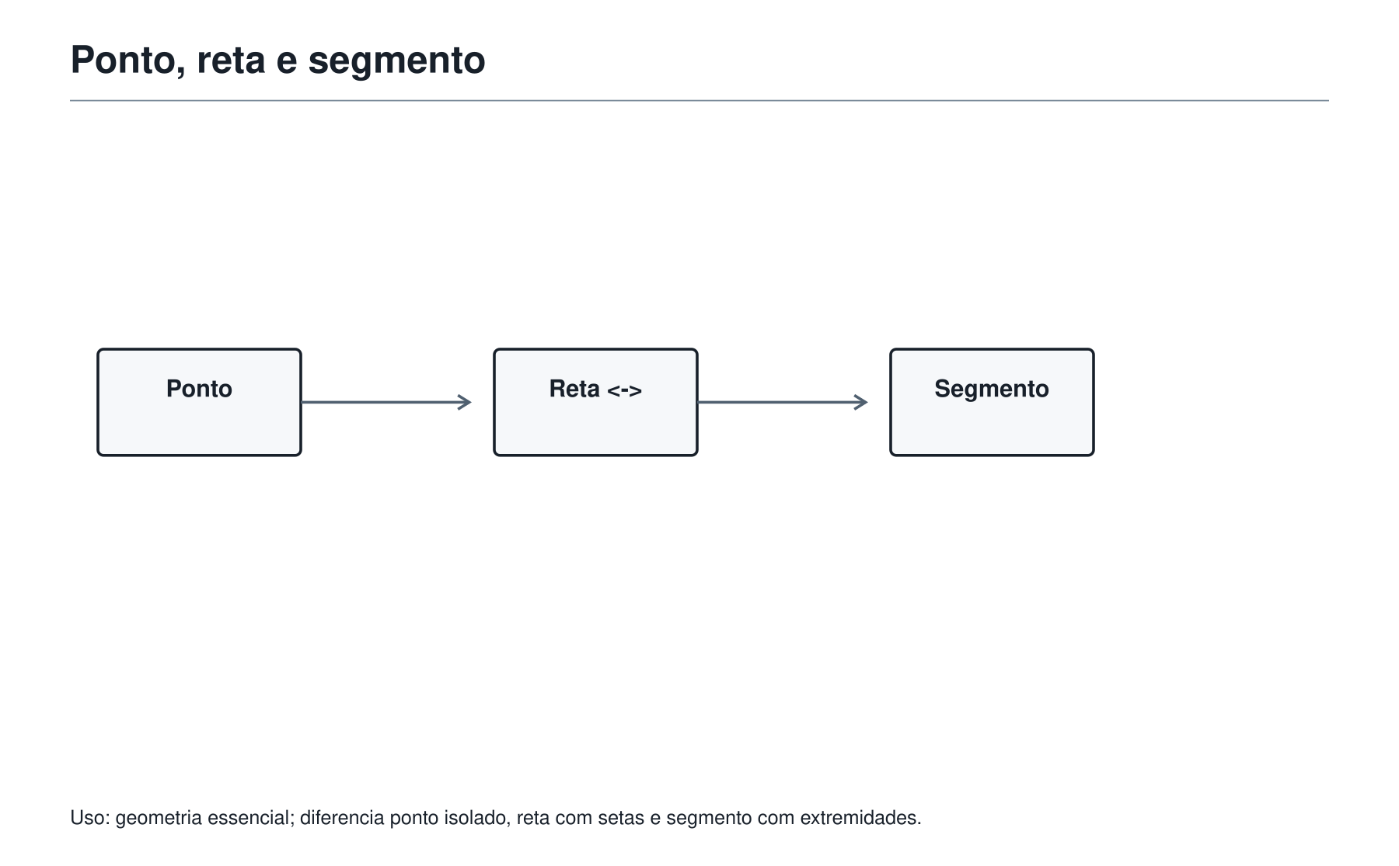
A ideia importante não é decorar nomes.
A ideia importante é perceber que uma figura geométrica é feita de peças: posições, caminhos, lados e regiões.

4. Caminho reto e caminho com volta
No chão da sala havia uma malha desenhada.
A coruja colocou uma ficha no canto inferior esquerdo e outra ficha no canto superior direito.
— Qual é o caminho mais curto entre elas?
Felipe apontou uma linha reta.
— Esse.
— E se eu só puder andar pelas linhas da malha, para a direita e para cima?
Agora o caminho mudava.
Felipe não podia atravessar os quadradinhos pela diagonal. Precisava seguir os corredores da malha.
O Professor explicou:
— Em geometria, o caminho permitido importa. Às vezes o caminho reto existe no desenho, mas não é permitido pela história do problema.
Essa ideia será muito útil em problemas de malha, ruas, tabuleiros e caminhos.
A pergunta escondida pode ser:
- distância em linha reta;
- caminho pela borda;
- caminho pelas ruas da malha;
- caminho em volta de uma figura;
- número de passos.
Felipe anotou mentalmente:
Não basta olhar os pontos de partida e chegada. É preciso olhar as regras do caminho.

5. Ângulos: a abertura entre dois caminhos
O Professor abriu um livro sobre a mesa.
— Veja esta abertura.
Felipe percebeu que as duas capas formavam uma espécie de canto.
Depois o Professor apontou para o canto de um caderno, para uma porta entreaberta e para o canto de um retângulo.
— Um ângulo mede uma abertura entre dois caminhos que saem do mesmo ponto.
O primeiro ângulo importante desta sala é o ângulo reto.
Ele aparece nos cantos de quadrados e retângulos.
Ele parece um canto bem “certinho”, como o canto de uma folha de papel.
O Professor desenhou um pequeno quadradinho no canto.
— Quando um problema diz que uma figura é um retângulo, ele está escondendo quatro ângulos retos.
Felipe percebeu que nomes geométricos carregam informações.
Um retângulo não é qualquer figura de quatro lados.
Ele tem lados opostos paralelos e quatro cantos retos.
A coruja comentou:
— Então uma palavra pequena pode carregar muita matemática.
— Exatamente — respondeu o Professor. — Por isso geometria também é leitura.

6. Formas planas: quando linhas fecham uma região
O Professor desenhou três linhas soltas no quadro.
Elas não fechavam nada.
Depois desenhou um triângulo.
Felipe percebeu a diferença.
O triângulo fechava uma região.
— Quando linhas fecham uma parte do plano, nasce uma forma plana.
As primeiras formas desta sala são:
- triângulo;
- quadrado;
- retângulo;
- círculo.
O triângulo tem três lados.
O quadrado tem quatro lados iguais e quatro ângulos retos.
O retângulo tem quatro ângulos retos, mas seus lados vizinhos não precisam ser iguais.
O círculo não é feito de segmentos retos; ele tem uma borda curva.
Mas o Professor avisou:
— Não transforme este capítulo em lista de nomes. Nas olimpíadas, o mais importante é saber usar as figuras.
Felipe perguntou:
— Usar como?
— Medindo bordas, espaços, partes faltantes, caminhos e figuras escondidas.

7. Perímetro: o passeio pela borda
O Professor desenhou um jardim retangular.
— Imagine que você vai caminhar em volta dele, sempre pela borda, até voltar ao ponto de partida. O comprimento total desse passeio é o perímetro.
Felipe olhou para o retângulo.
O jardim tinha 8 metros de comprimento e 5 metros de largura.
O passeio completo tinha:
8 + 5 + 8 + 5 = 26 metros.
O Professor completou:
— Como lados opostos do retângulo têm a mesma medida, também poderíamos pensar em:
2 × 8 + 2 × 5 = 26
ou
2 × (8 + 5) = 26.
Mas a fórmula veio depois do passeio.
Primeiro a ideia:
Perímetro é a medida da borda.
Depois a escrita econômica.
Felipe percebeu uma coisa:
— Se o problema fala em cerca, fita em volta, contorno ou moldura, provavelmente está pedindo perímetro.
— Boa pista — disse o Professor. — Mas sempre confira a pergunta final.

8. Área: o espaço que a figura ocupa
Na mesma parede, o Professor desenhou outro retângulo.
Dessa vez colocou uma malha quadriculada dentro dele.
O retângulo tinha 6 quadradinhos de comprimento e 4 quadradinhos de largura.
Felipe contou:
6 × 4 = 24 quadradinhos.
— Isso é área? — perguntou.
— Sim. Área mede o espaço interno ocupado pela figura.
A ideia nasceu da contagem dos quadradinhos.
Depois vem a escrita econômica:
Área do retângulo = comprimento × largura.
Se cada quadradinho mede 1 cm de lado, a área é medida em centímetros quadrados: cm².
Se cada quadradinho mede 1 m de lado, a área é medida em metros quadrados: m².
O Professor avisou:
— Perímetro usa unidades de comprimento: cm, m, km. Área usa unidades quadradas: cm², m², km².
A coruja levantou uma placa:
Unidade errada costuma denunciar ideia errada.
Felipe guardou isso na Mochila.

9. A armadilha: mesma área, perímetros diferentes
O Professor desenhou dois retângulos na malha.
O primeiro tinha 1 quadradinho de altura e 12 de comprimento.
O segundo tinha 3 quadradinhos de altura e 4 de comprimento.
As áreas eram iguais:
1 × 12 = 12
3 × 4 = 12
Mas os perímetros não eram iguais.
O primeiro tinha perímetro:
12 + 1 + 12 + 1 = 26
O segundo tinha perímetro:
4 + 3 + 4 + 3 = 14
Felipe ficou surpreso.
— A mesma área pode ter uma borda muito diferente.
— Sim. Essa é uma das armadilhas mais comuns da geometria.
O Professor escreveu:
Área fala do dentro. Perímetro fala da volta.
Quando um problema mistura os dois, a primeira jogada é separar as perguntas.
A figura pode ter muita área e pouca borda.
Pode ter pouca área e borda longa.
Pode ter a mesma área de outra figura, mas perímetro diferente.

10. A malha quadriculada: a geometria fica contável
A sala seguinte tinha o chão quadriculado.
Felipe gostou, porque a geometria parecia virar contagem.
O Professor explicou:
— A malha quadriculada é um laboratório. Ela permite transformar áreas em quadradinhos, caminhos em passos e figuras compostas em partes simples.
Na malha, é possível:
- contar quadradinhos inteiros;
- juntar meios quadradinhos;
- completar uma figura até virar retângulo;
- subtrair uma parte faltante;
- acompanhar caminhos pela borda;
- perceber lados compartilhados.
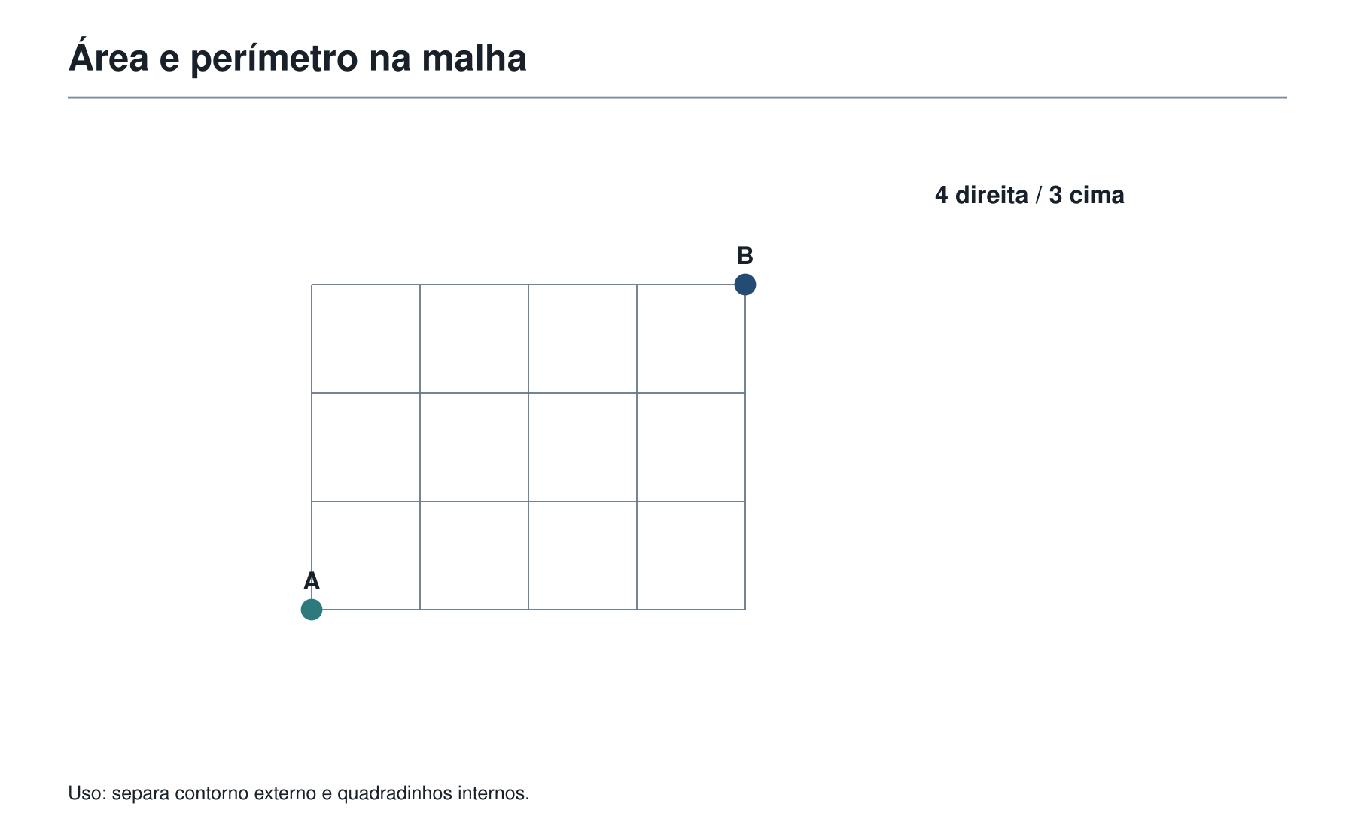
O Professor desenhou uma figura irregular feita de quadradinhos grudados.
Felipe começou a contar todos os lados de todos os quadradinhos.
— Cuidado — disse a coruja.
Os lados que ficavam grudados entre dois quadradinhos não apareciam na borda externa.
Eles eram lados internos.
Para perímetro, só interessa o contorno de fora.
Para área, todos os quadradinhos contam.

11. O retângulo escondido
O Professor desenhou uma figura em forma de L.
Felipe tentou contar quadradinhos um por um.
Funcionava, mas era demorado.
— Procure uma figura conhecida escondida — sugeriu o Professor.
Felipe percebeu que o L podia ser dividido em dois retângulos.
Também percebeu outro caminho:
- imaginar um retângulo maior completo;
- retirar o retângulo pequeno que faltava no canto.
Duas estratégias, mesma área.
Se o retângulo maior tinha 5 × 4 = 20 quadradinhos e o pedaço faltante tinha 2 × 2 = 4, a figura em L tinha:
20 - 4 = 16 quadradinhos.
O Professor escreveu:
Em geometria, transformar a figura muitas vezes é melhor do que atacar a figura como ela aparece.
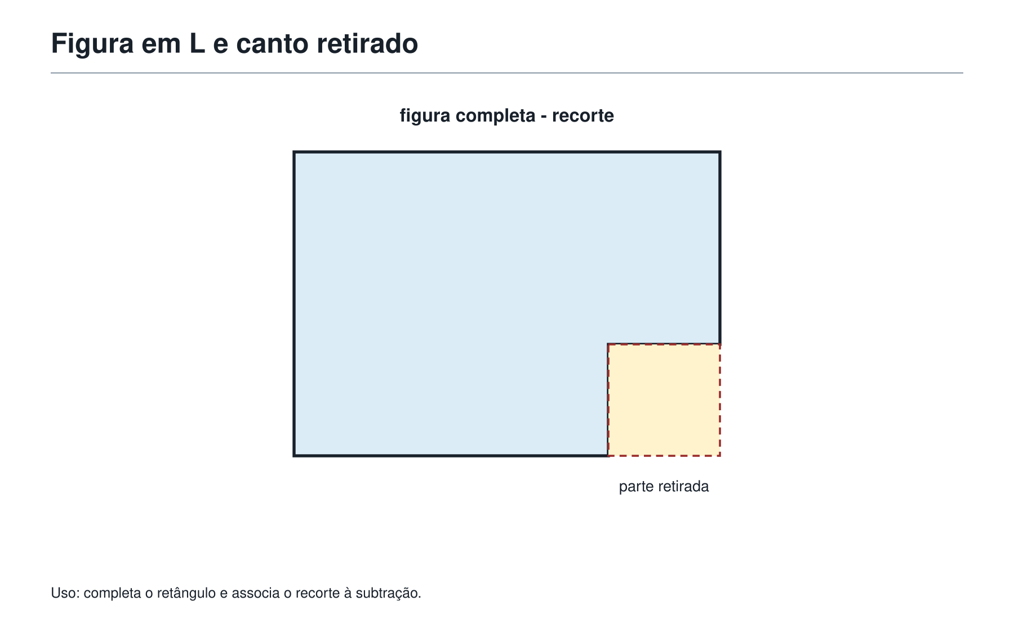
Essa ideia prepara a próxima sala do livro, onde figuras compostas serão desmontadas com mais profundidade.
Aqui, por enquanto, Felipe precisava aprender a enxergar o retângulo escondido.

12. Triângulos: metade de um retângulo
O Professor desenhou um retângulo de 6 por 4 quadradinhos.
Depois traçou uma diagonal, ligando um canto ao canto oposto.
A diagonal cortou o retângulo em dois triângulos iguais.
A área do retângulo era:
6 × 4 = 24
Cada triângulo ocupava metade:
24 ÷ 2 = 12
— Então a área desse triângulo é 12 quadradinhos — disse Felipe.
— Sim. A fórmula pode aparecer depois, mas a ideia é esta: alguns triângulos são metade de retângulos.
O Professor escreveu:
Quando um triângulo aparece dentro de um retângulo, pergunte se ele é metade de algo conhecido.
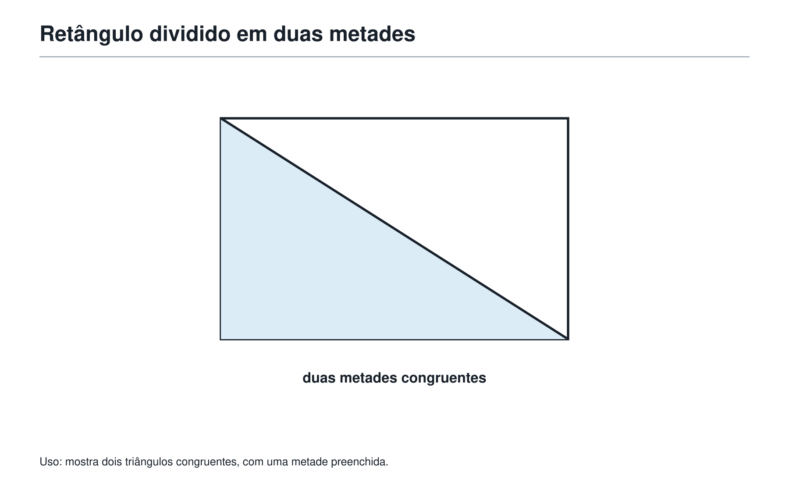
A coruja avisou:
— Mas nem todo triângulo do mundo vai aparecer bonitinho assim.
— Verdade — respondeu o Professor. — Por enquanto, vamos usar a ideia nos casos em que o retângulo está claro.

13. Caminhos na malha: nem sempre o caminho é diagonal
Felipe voltou ao chão quadriculado.
A ficha A estava no canto inferior esquerdo.
A ficha B estava 4 quadradinhos à direita e 3 quadradinhos acima.
Se fosse permitido voar em linha reta, haveria um caminho diagonal.
Mas o problema dizia:
Só é permitido caminhar pelas linhas da malha.
Então Felipe precisava andar 4 passos para a direita e 3 passos para cima, em alguma ordem.
O comprimento total do caminho mais curto pela malha era:
4 + 3 = 7 passos.
O Professor explicou:
— Esse tipo de caminho será importante depois, na combinatória. Por enquanto, guarde a ideia: a regra do movimento muda a medida do caminho.
Se o problema pede caminho pela malha, não use a diagonal sem permissão.
Se o problema pede contorno de uma figura, não atravesse o interior.
Se o problema pede distância reta, não caminhe pela borda.
A pergunta decide o caminho.

14. Perímetro em figuras com quadradinhos grudados
O Professor colocou seis quadradinhos no chão.
Quatro formavam uma fileira.
Dois ficavam grudados em cima dos dois quadradinhos centrais.
Felipe contou a área primeiro:
— São 6 quadradinhos.
— Certo. E o perímetro?
Felipe ia responder 24, porque cada quadradinho tem 4 lados.
Mas a coruja tossiu.
— Lados grudados não aparecem do lado de fora.
Felipe olhou com calma.
Cada lado compartilhado tirava dois lados da borda externa: um de cada quadradinho.
A figura tinha 6 lados compartilhados.
Se todos os quadradinhos estivessem separados, seriam:
6 × 4 = 24 lados.
Como havia 6 compartilhamentos, tiramos:
6 × 2 = 12 lados.
O perímetro era:
24 - 12 = 12 lados.
O Professor completou:
— Você também poderia simplesmente caminhar pela borda de fora e contar. O importante é não contar lados internos.
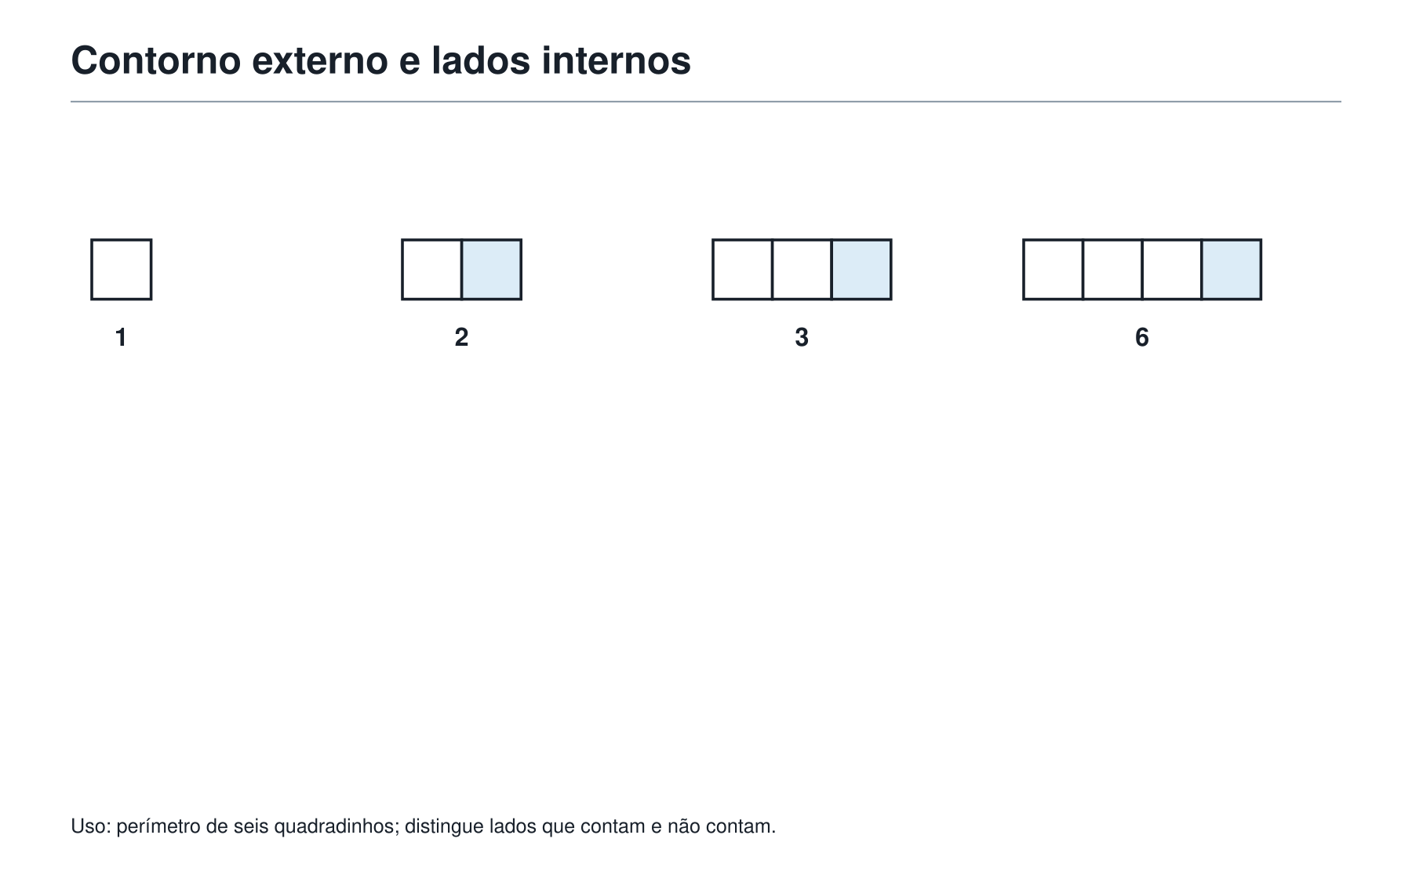

15. Problema em estilo OBMEP — A cerca do jardim
Na Academia do Raciocínio há um jardim retangular de 8 metros por 5 metros.
Será colocada uma cerca em volta do jardim, mas haverá uma entrada sem cerca de 2 metros em um dos lados maiores.
Quantos metros de cerca serão necessários?
Pense alguns instantes antes de continuar.

Solução comentada
A cerca acompanha a borda do jardim.
Então a ferramenta é perímetro.
O perímetro completo do retângulo seria:
8 + 5 + 8 + 5 = 26 metros.
Mas existe uma entrada de 2 metros sem cerca.
Então a quantidade de cerca é:
26 - 2 = 24 metros.
Resposta: serão necessários 24 metros de cerca.

O que este problema treinou
Ele treinou a pergunta escondida:
cerca em volta → borda → perímetro.
Mas também treinou o cuidado com uma parte que não entra na conta.

16. Problema em estilo OBMEP — O piso da sala dourada
A sala dourada da Academia tem formato retangular.
Ela mede 6 metros de comprimento e 4 metros de largura.
O piso será coberto por placas quadradas de 1 metro de lado.
Quantas placas serão necessárias para cobrir todo o piso?

Solução comentada
O problema fala em cobrir o piso.
Isso não é borda.
É espaço interno.
A ferramenta é área.
A área do retângulo é:
6 × 4 = 24
Cada placa cobre 1 metro quadrado.
Logo, são necessárias 24 placas.

Cuidado importante
Se alguém calculasse:
6 + 4 + 6 + 4 = 20
teria calculado o perímetro, não a área.
O número 20 mede a volta da sala.
O piso inteiro exige 24 placas.

17. Problema em estilo OBMEP — O tapete em forma de L
Um tapete da Academia cabe dentro de um retângulo de 5 metros por 4 metros.
Mas falta um canto retangular de 2 metros por 2 metros, formando uma figura em L.
Qual é a área do tapete?

Solução comentada
Primeiro imagine o retângulo completo.
Área do retângulo maior:
5 × 4 = 20
Área do canto que falta:
2 × 2 = 4
Área do tapete:
20 - 4 = 16
Resposta: o tapete tem 16 metros quadrados de área.

O que este problema treinou
Ele treinou completamento e subtração:
complete a figura para formar algo simples, depois retire o que não pertence.
Essa ferramenta será aprofundada no próximo capítulo.

18. Problema em estilo OBMEP — O triângulo do painel
Um painel retangular da Academia mede 10 cm de comprimento por 6 cm de altura.
Uma diagonal liga dois cantos opostos, dividindo o painel em dois triângulos iguais.
Qual é a área de cada triângulo?

Solução comentada
A área do retângulo é:
10 × 6 = 60 cm².
A diagonal divide o retângulo em dois triângulos iguais.
Então cada triângulo tem metade da área:
60 ÷ 2 = 30 cm².
Resposta: cada triângulo tem 30 cm².

Cuidado importante
A resposta precisa estar em cm², porque estamos medindo área.
Se fosse perímetro, usaríamos cm.

19. Problema em estilo OBMEP — Os quadradinhos grudados
Uma figura é formada por 6 quadradinhos iguais.
Quatro quadradinhos estão em uma fileira horizontal.
Os outros dois estão grudados em cima dos dois quadradinhos centrais da fileira.
Cada lado de quadradinho mede 1 cm.
Qual é o perímetro da figura?

Solução comentada
Se os 6 quadradinhos estivessem separados, teríamos:
6 × 4 = 24 lados de 1 cm.
Mas alguns lados ficam grudados por dentro.
Vamos contar os compartilhamentos:
- na fileira de baixo, há 3 compartilhamentos horizontais;
- na fileira de cima, os dois quadradinhos compartilham 1 lado;
- os dois quadradinhos de cima ficam grudados nos dois quadradinhos centrais de baixo, criando 2 compartilhamentos verticais.
Total de compartilhamentos:
3 + 1 + 2 = 6
Cada compartilhamento tira 2 lados da borda externa.
Então tiramos:
6 × 2 = 12
Perímetro:
24 - 12 = 12 cm.
Resposta: o perímetro da figura é 12 cm.

O que este problema treinou
Ele treinou a ideia:
Para área, quadradinhos grudados continuam contando. Para perímetro, lados internos desaparecem.

20. Problema em estilo OBMEP — O caminho em volta da praça
Uma praça da Academia ocupa uma região retangular de 7 metros por 3 metros.
Felipe quer dar uma volta completa pela borda da praça e voltar ao ponto de partida.
Quantos metros ele caminhará?

Solução comentada
A frase “volta completa pela borda” indica perímetro.
O retângulo tem dois lados de 7 metros e dois lados de 3 metros.
Então:
7 + 3 + 7 + 3 = 20
Felipe caminhará 20 metros.

Pergunta extra
A área da praça seria:
7 × 3 = 21 m².
Veja como os dois números aparecem próximos, mas respondem perguntas diferentes.
A borda mede 20 metros.
O espaço interno mede 21 metros quadrados.

21. Oficina Olímpica 6 — Bordas, áreas e figuras escondidas
Agora é hora de treinar sem pressa.
Use o caderno se quiser.
O objetivo não é apenas responder. É escolher a ferramenta certa.

Desafio 1 — A moldura
Um quadro retangular mede 12 cm por 8 cm.
Uma fita será colada em volta do quadro.
Quantos centímetros de fita serão necessários?
Solução:
Fita em volta indica perímetro.
12 + 8 + 12 + 8 = 40
Resposta: 40 cm.

Desafio 2 — A capa do caderno
A capa de um caderno mede 21 cm por 15 cm.
Qual é a área da capa?
Solução:
Área do retângulo:
21 × 15 = 315
Resposta: 315 cm².

Desafio 3 — Mesma área, outra borda
Compare dois retângulos:
- Retângulo A: 2 cm por 12 cm.
- Retângulo B: 4 cm por 6 cm.
Eles têm a mesma área? E o mesmo perímetro?
Solução:
Áreas:
2 × 12 = 24
4 × 6 = 24
Têm a mesma área.
Perímetros:
2 + 12 + 2 + 12 = 28
4 + 6 + 4 + 6 = 20
Não têm o mesmo perímetro.

Desafio 4 — O canto retirado
Uma figura cabe em um retângulo de 9 por 5 quadradinhos, mas foi retirado um canto de 3 por 2 quadradinhos.
Qual é a área da figura restante?
Solução:
Retângulo completo:
9 × 5 = 45
Canto retirado:
3 × 2 = 6
Área restante:
45 - 6 = 39
Resposta: 39 quadradinhos.

Desafio 5 — Metade do retângulo
Um retângulo mede 14 cm por 5 cm.
Uma diagonal o divide em dois triângulos iguais.
Qual é a área de cada triângulo?
Solução:
Área do retângulo:
14 × 5 = 70 cm².
Cada triângulo é metade:
70 ÷ 2 = 35 cm².
Resposta: 35 cm².

Desafio 6 — O erro da unidade
Um estudante respondeu:
A área de um retângulo de 8 cm por 3 cm é 24 cm.
O número está certo? A unidade está certa?
Solução:
A conta está certa:
8 × 3 = 24.
Mas a unidade está errada.
Área usa unidade quadrada.
Resposta correta: 24 cm².

22. As ferramentas da Mochila nesta sala
Nesta sala, Felipe não ganhou uma lista de fórmulas para decorar.
Ele organizou ferramentas que serão usadas em muitos problemas da OBMEP.
- Observar a figura antes de calcular.
A figura costuma esconder caminhos, partes, bordas e regiões.
- Distinguir borda e interior.
Perímetro mede a volta. Área mede o espaço ocupado.
- Procurar palavras-sinal.
Cerca, moldura, contorno e volta costumam indicar perímetro. Piso, cobertura, pintura e espaço ocupado costumam indicar área.
- Usar retângulos como blocos básicos.
Retângulos são peças fortes porque sua área nasce de linhas e colunas.
- Dividir ou completar figuras.
Figuras difíceis podem virar figuras simples.
- Cuidar das unidades.
Comprimento usa cm, m, km. Área usa cm², m², km².
- Ignorar lados internos no perímetro externo.
Quadradinhos grudados compartilham lados que não aparecem na borda.
- Enxergar figuras conhecidas escondidas.
Um L pode esconder retângulos. Um triângulo pode esconder metade de um retângulo.

23. Figuras aplicadas no ponto de uso
As especificações aprovadas estão nos pontos de vocabulário, malha, recorte, diagonal e quadradinhos. A analogia repetida do ângulo reto foi dispensada por duplicar a mesma compreensão.

24. A frase da Academia
A figura não entrega a resposta para quem olha com pressa. Ela entrega pistas para quem sabe perguntar.

25. Pergunta para amanhã
E quando uma figura é formada por pedaços, buracos, sobreposições e partes que se encaixam?
Como calcular sua área sem se perder?
A próxima sala da Academia aprofunda essa pergunta.
O desenho já ganhou medida.
Agora ele vai aprender a ser montado e desmontado.

CAPÍTULO 8 — A arte de montar e desmontar figuras

1. Depois das bordas e das áreas
Na sala anterior da Academia do Raciocínio, Felipe aprendeu uma diferença que parece simples, mas muda muita coisa:
- perímetro é o passeio pela borda;
- área é o espaço ocupado por dentro.
Essa diferença abriu uma porta.
Do outro lado dela, não havia apenas quadrados e retângulos organizados. Havia figuras recortadas, pedaços colados, janelas, buracos, regiões sombreadas, triângulos escondidos e formas que pareciam não caber em fórmula nenhuma.
Felipe olhou para o chão da nova sala e viu um desenho estranho. Não era retângulo. Não era triângulo. Não era quadrado. Parecia uma peça de quebra-cabeça.
O Professor da Academia perguntou:
— Você acha que essa figura é difícil porque ela é impossível ou porque ainda não foi transformada?
Felipe não respondeu de imediato.
A coruja, pousada sobre uma régua, completou:
— Muitas figuras difíceis são apenas figuras simples usando disfarce.
Neste capítulo, a missão é aprender a tirar esse disfarce.

2. Quando uma figura não vem pronta
Algumas figuras aparecem prontas para calcular.
Um retângulo de 8 cm por 5 cm tem área:
8 × 5 = 40 cm²
Um quadrado de lado 6 cm tem área:
6 × 6 = 36 cm²
Mas problemas olímpicos raramente entregam tudo tão arrumado.
Eles podem mostrar uma figura em L, uma moldura, uma parede com janela, uma peça recortada, uma região sombreada ou uma malha cheia de partes.
Nesses casos, a pergunta não é:
Qual fórmula eu decorei?
A pergunta melhor é:
Em que figuras mais simples esta figura pode se transformar?
Essa mudança é a chave.
Quando uma figura não vem pronta, o matemático não briga com ela. Ele procura uma transformação.

3. Figura composta: uma figura feita de ideias menores
Uma figura composta é uma figura formada por pedaços de figuras que você já conhece.
Ela pode ser feita de:
- retângulos;
- quadrados;
- triângulos;
- metades de retângulos;
- partes retiradas;
- partes sobrepostas;
- pedaços que podem ser reorganizados.
O nome vem depois. A ideia vem antes.
Uma figura composta não precisa ser calculada de uma vez. Ela pode ser estudada por partes.
Imagine uma sala em forma de L.
Ela não é um retângulo completo. Mas talvez seja formada por dois retângulos menores. Ou talvez seja um retângulo grande com um pedaço faltando.
Essas duas leituras podem estar certas ao mesmo tempo.
A matemática olímpica gosta disso: mais de um caminho correto para a mesma resposta.

4. A pergunta escondida continua mandando
Antes de montar ou desmontar qualquer figura, a Academia exige uma pergunta:
O problema quer área ou perímetro?
Isso é importante porque uma mesma figura pode pedir estratégias diferentes.
Para área, muitas vezes você pode:
- dividir a figura em partes;
- completar até formar uma figura maior;
- subtrair buracos;
- recompor pedaços;
- usar metades de retângulos.
Para perímetro, o cuidado muda:
- o que conta é a borda externa;
- lados internos não entram;
- lados colados desaparecem do contorno;
- completar uma figura pode criar bordas que não existiam.
Veja a armadilha:
Se uma figura em L é completada até virar retângulo, esse completamento pode ajudar a calcular a área. Mas, se o problema pede perímetro, não basta calcular o perímetro do retângulo maior.
A figura não mudou de contorno só porque você imaginou um pedaço faltando.
A primeira pergunta da sala é sempre:
Estou medindo o espaço de dentro ou o passeio pela borda?

5. Quatro estratégias para não se perder
A nova sala da Academia tinha quatro portas, cada uma com uma palavra gravada:
- Dividir.
- Completar.
- Subtrair.
- Recompor.
O Professor explicou:
— Quando a figura parece complicada, escolha uma dessas portas. Não tente enxergar tudo ao mesmo tempo.
A coruja acrescentou:
— Figura difícil não pede pressa. Pede transformação.
Essas quatro estratégias são o centro deste capítulo.

6. Estratégia 1: dividir
Dividir é transformar uma figura composta em pedaços simples.
Suponha uma figura em L formada por dois retângulos:
- um retângulo de 8 cm por 3 cm;
- outro retângulo de 4 cm por 5 cm.
Se esses dois pedaços não se sobrepõem, a área total é a soma das áreas:
8 × 3 = 24
4 × 5 = 20
24 + 20 = 44
A área da figura é 44 cm².
A ideia não foi decorar uma fórmula para figura em L. A ideia foi enxergar retângulos escondidos.
Essa estratégia funciona quando você consegue cortar a figura em pedaços que não se sobrepõem e que cobrem toda a região desejada.
A pergunta de controle é:
Meus pedaços cobrem tudo sem deixar buraco e sem passar duas vezes pelo mesmo lugar?
Se a resposta for sim, você pode somar as áreas.

7. Dividir de mais de um jeito
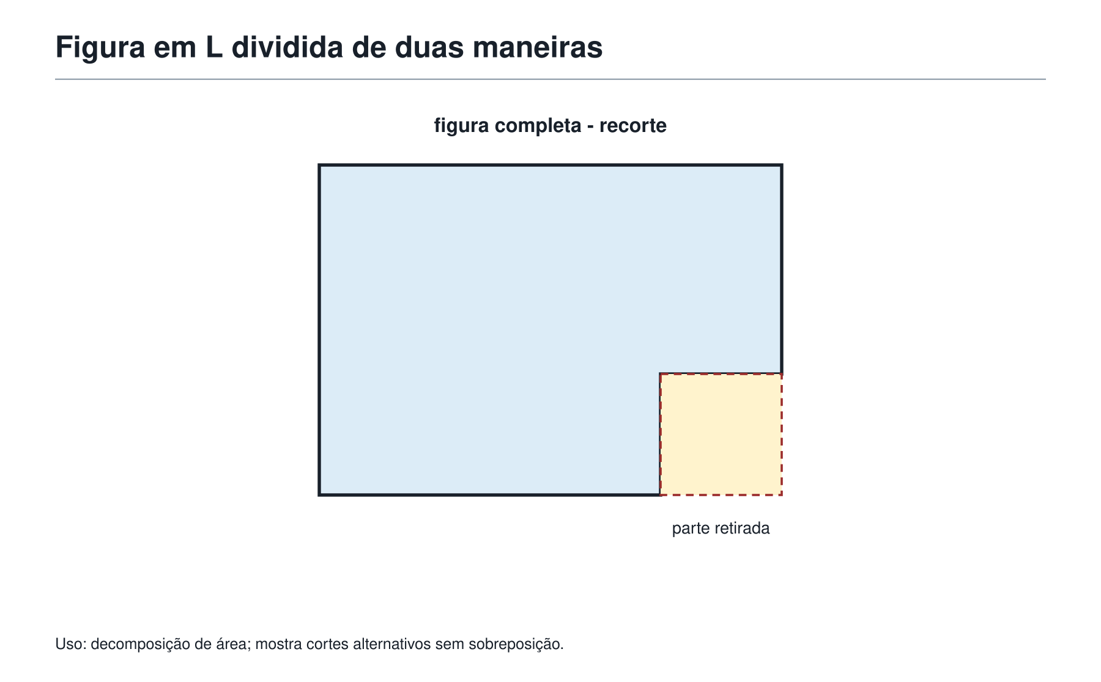
Uma mesma figura pode ser dividida de várias maneiras.
Imagine um L dentro de uma malha quadriculada. Você pode cortar na vertical e formar dois retângulos. Ou pode cortar na horizontal e formar outros dois retângulos.
Os pedaços mudam, mas a área total deve ser a mesma.
Isso é bom.
Quando dois caminhos diferentes chegam à mesma resposta, eles ajudam a conferir o raciocínio.
Felipe perguntou:
— Então existe um jeito certo?
O Professor respondeu:
— Existe jeito correto. Nem sempre existe um único jeito.
Na OBMEP, isso é muito importante. Uma solução pode ser diferente da solução oficial e ainda estar certa, desde que seja clara, rigorosa e completa.
A Academia não quer que você memorize cortes. Ela quer que você aprenda a escolher cortes úteis.

8. Estratégia 2: completar
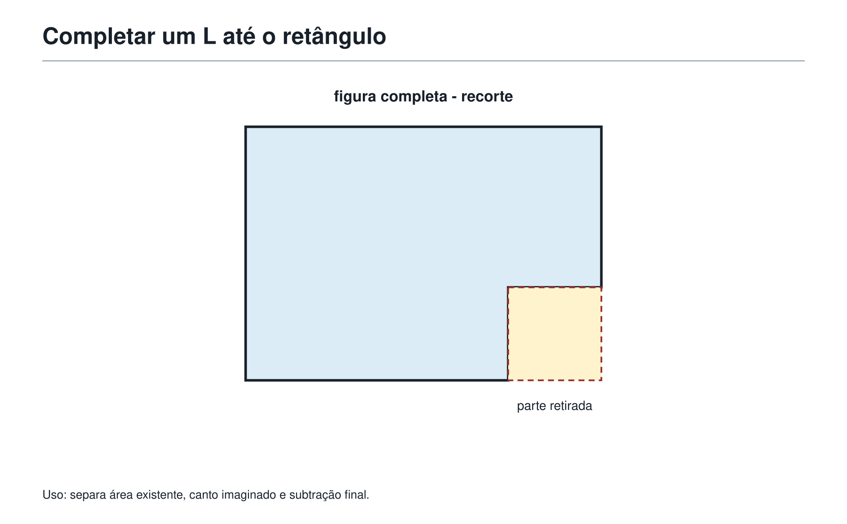
Às vezes, em vez de dividir a figura, é mais fácil completar o que falta.
Imagine um retângulo grande de 10 cm por 6 cm. No canto dele falta um retângulo pequeno de 3 cm por 2 cm.
A figura restante tem forma de L.
Você poderia dividir essa figura em dois retângulos. Mas também pode pensar assim:
área do retângulo grande = 10 × 6 = 60
área do pedaço faltando = 3 × 2 = 6
área da figura = 60 - 6 = 54
A área é 54 cm².
Aqui, completar não significa colar um pedaço de verdade. Significa imaginar a figura como parte de uma figura maior simples.
A pergunta de controle é:
Que figura simples aparece se eu completar o que falta?
Completar é útil para:
- figuras em L;
- cantos retirados;
- regiões sombreadas dentro de retângulos;
- figuras quase retangulares;
- molduras.
Mas cuidado: se completar ajuda a calcular área, você precisa subtrair o pedaço que inventou.
Não se esqueça de devolver a figura ao que ela era.

9. Estratégia 3: subtrair buracos e partes faltantes
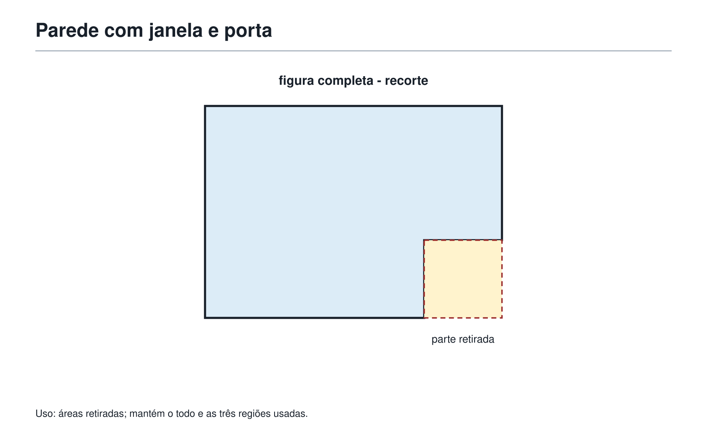
Algumas figuras são mais fáceis de entender como um todo com partes retiradas.
Uma parede retangular com uma janela não precisa ser dividida em vários pedaços ao redor da janela.
Se a parede mede 8 m por 5 m e a janela mede 2 m por 3 m, a área que pode ser pintada é:
parede inteira: 8 × 5 = 40
janela: 2 × 3 = 6
parte pintada: 40 - 6 = 34
A resposta é 34 m².
O mesmo vale para:
- piscina dentro de um terreno;
- canteiro dentro de uma praça;
- buraco no meio de uma placa;
- região não sombreada dentro de uma figura;
- moldura em volta de uma foto.
A ideia é simples:
Calcule o todo. Depois retire o que não pertence à pergunta.
Mas a pergunta escondida ainda manda.
Se o problema pede a área da moldura, você subtrai o espaço interno. Se pede a área total da placa, talvez não subtraia nada. Se pede o contorno da moldura, o problema é de perímetro, e a estratégia muda.

10. Estratégia 4: recompor
Recompor é mudar a posição dos pedaços sem mudar a área.
Imagine dois triângulos iguais que parecem difíceis de medir separados. Se você encaixar um no outro, talvez eles formem um retângulo.
A área não muda quando você apenas desloca pedaços sem esticar, encolher ou sobrepor.
Essa ideia aparece muito em problemas com:
- triângulos;
- paralelogramos;
- peças de mosaico;
- regiões sombreadas;
- figuras em malha;
- recortes que se encaixam.
O Professor pegou duas peças triangulares e as juntou.
— O que mudou? — perguntou.
Felipe respondeu:
— A forma.
— E o espaço ocupado pelos pedaços?
— Continua o mesmo.
— Então a área continua a mesma.
Essa é uma das ideias mais bonitas da geometria: mudar a forma para revelar uma conta mais simples.

11. Sobreposição: quando contar duas vezes vira armadilha
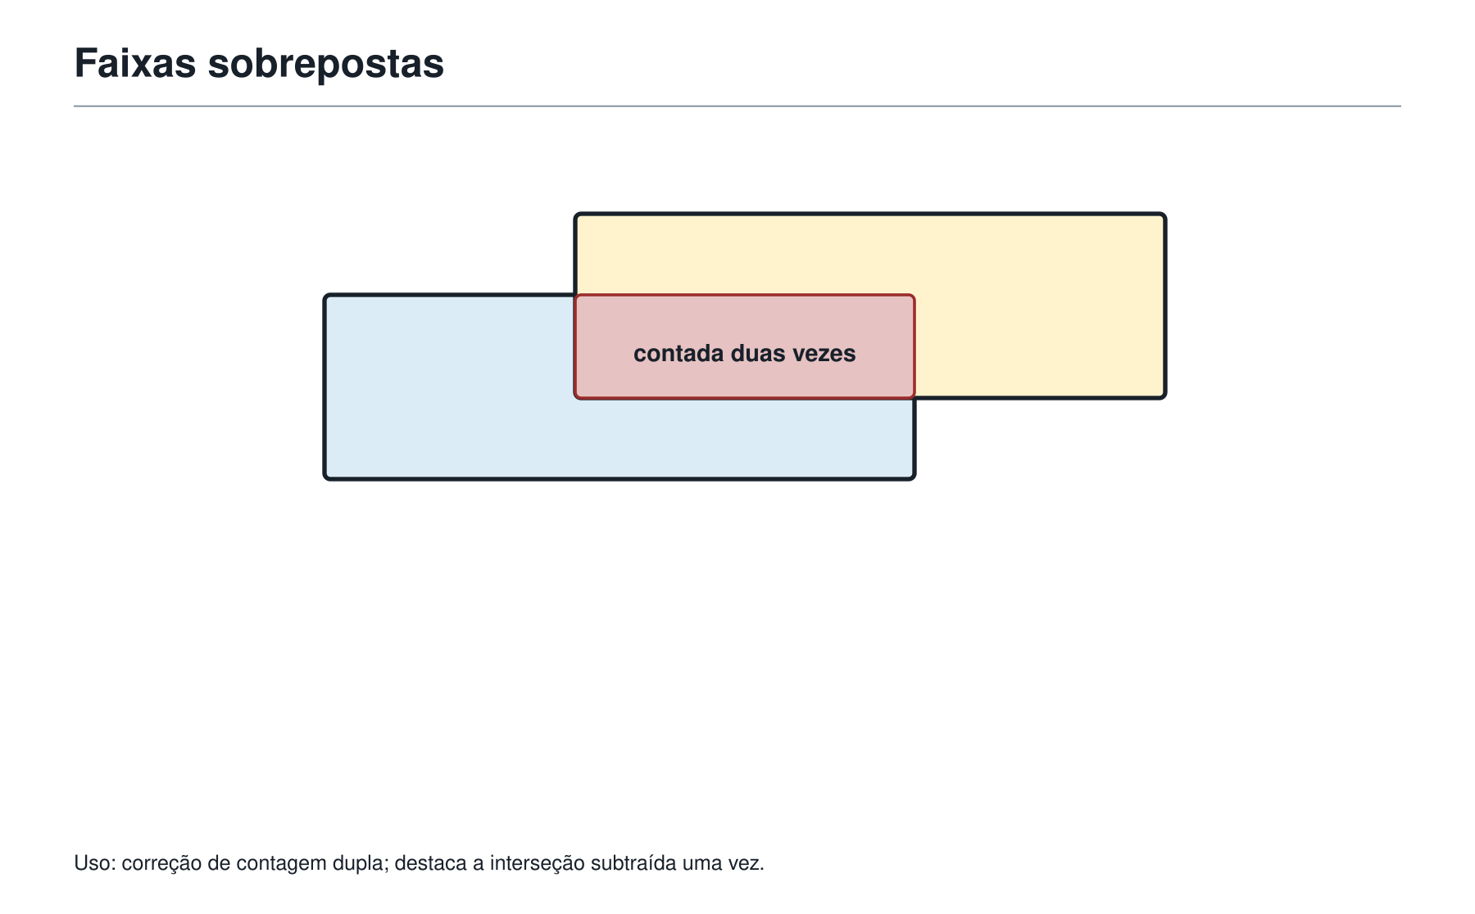
Nem toda soma de áreas funciona diretamente.
Imagine um retângulo de 10 cm por 8 cm. Nele há uma faixa vertical sombreada de 3 cm de largura e uma faixa horizontal sombreada de 2 cm de altura.
Se você calcular:
faixa vertical: 3 × 8 = 24
faixa horizontal: 10 × 2 = 20
24 + 20 = 44
parece que a área sombreada é 44 cm².
Mas há uma região no cruzamento das duas faixas que foi contada duas vezes.
Essa região de sobreposição mede 3 cm por 2 cm:
3 × 2 = 6
Então a área sombreada correta é:
24 + 20 - 6 = 38
A resposta é 38 cm².
A sobreposição é uma das armadilhas mais comuns em geometria e contagem.
Ela ensina uma pergunta importante:
Quando eu somei duas partes, alguma região entrou duas vezes?
Essa pergunta voltará com força no capítulo de contagem.

12. Triângulos escondidos
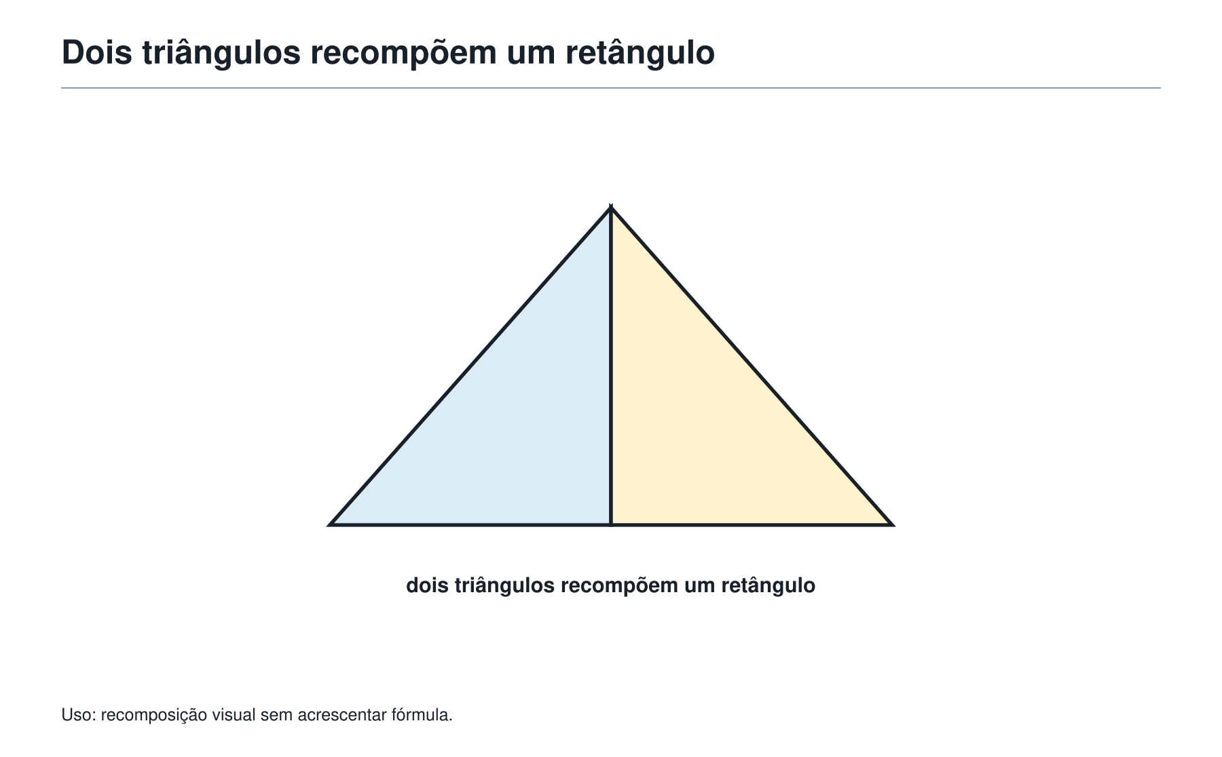
No capítulo anterior, Felipe viu que uma diagonal divide um retângulo em dois triângulos iguais.
Essa ideia agora ganha mais força.
Se um retângulo mede 12 cm por 5 cm, sua área é:
12 × 5 = 60 cm²
Se uma diagonal divide esse retângulo em dois triângulos iguais, cada triângulo tem metade da área:
60 ÷ 2 = 30 cm²
Isso não é apenas uma fórmula. É uma transformação visual.
O triângulo pode ser visto como metade de um retângulo quando ele ocupa exatamente metade desse retângulo.
Em muitos problemas, o triângulo aparece escondido dentro de uma malha, de uma bandeira, de um painel ou de uma região sombreada.
A pergunta útil é:
Este triângulo pode ser completado até formar um retângulo?
Se puder, a área dele pode ser encontrada pela metade.

13. A malha quadriculada como laboratório
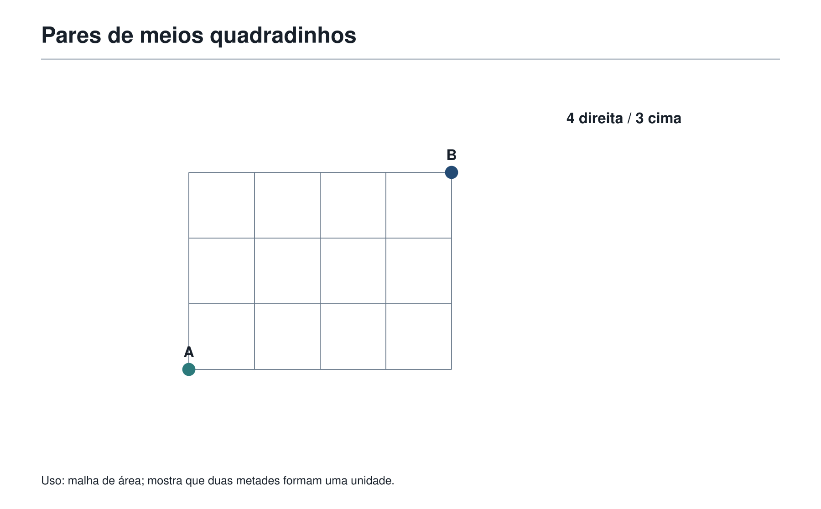
A malha quadriculada é um laboratório porque transforma geometria em contagem.
Em uma malha, cada quadradinho pode valer 1 unidade de área.
Então você pode:
- contar quadradinhos inteiros;
- juntar dois meios quadradinhos;
- completar retângulos;
- retirar partes faltantes;
- comparar áreas sem medir com régua;
- enxergar caminhos e regiões.
Mas a malha também exige cuidado.
Se a figura passa pela diagonal de quadradinhos, nem sempre basta contar quadradinhos completos. Às vezes, dois meios formam um inteiro. Às vezes, uma parte precisa ser completada.
A malha não resolve sozinha. Ela organiza as pistas.
Felipe percebeu que a malha era como uma ponte entre três salas da Academia:
- a sala da geometria;
- a sala dos padrões;
- a sala da contagem.
Por isso este capítulo prepara o próximo.

14. Molduras, corredores e regiões sombreadas
Muitos problemas de área usam uma figura maior e uma figura menor dentro dela.
Uma moldura é um exemplo clássico.
Imagine uma foto retangular de 12 cm por 8 cm. Ao redor dela há uma moldura de largura 2 cm em todos os lados.
As medidas externas da moldura completa são:
12 + 2 + 2 = 16 cm
8 + 2 + 2 = 12 cm
A área do retângulo externo é:
16 × 12 = 192 cm²
A área da foto é:
12 × 8 = 96 cm²
A área da moldura é:
192 - 96 = 96 cm²
A resposta é 96 cm².
O cuidado está nas medidas externas. Uma largura de 2 cm em todos os lados aumenta 4 cm no comprimento total e 4 cm na altura total.
Esse tipo de detalhe separa leitura apressada de raciocínio olímpico.

15. O erro clássico: misturar área com perímetro
A sala das figuras compostas tinha uma placa vermelha:
Não confunda borda com interior.
Esse aviso parece repetido, mas agora ele é ainda mais importante.
Quando uma figura tem buracos, recortes e sobreposições, área e perímetro podem se comportar de maneiras muito diferentes.
Retirar um buraco sempre diminui a área. Mas pode aumentar o perímetro, se o buraco cria uma nova borda interna.
Juntar dois quadrados lado a lado dobra a área, mas não dobra o perímetro, porque o lado colado deixa de fazer parte da borda externa.
Completar uma figura pode ajudar no cálculo da área, mas não autoriza trocar automaticamente o perímetro pelo perímetro da figura completa.
Antes de qualquer conta, pergunte:
O problema quer medir espaço ou caminhar na borda?
Essa pergunta salva muitas soluções.

16. Problema em estilo OBMEP — O pátio em forma de L
O pátio da Academia tem a forma de um retângulo de 9 m por 6 m, mas um canto retangular de 3 m por 2 m foi reservado para uma sala de materiais e não faz parte do pátio.
Qual é a área do pátio?
Pense alguns instantes antes de continuar.

Solução comentada
A figura pode ser vista como um retângulo grande com um pedaço faltando.
Área do retângulo grande:
9 × 6 = 54
Área do canto retirado:
3 × 2 = 6
Área do pátio:
54 - 6 = 48
A área do pátio é 48 m².
A estratégia usada foi completar mentalmente a figura e subtrair o pedaço que não pertence ao pátio.

17. Problema em estilo OBMEP — A parede com janela
Uma parede retangular mede 7 m de largura e 4 m de altura. Nela há uma janela retangular de 2 m por 1 m e uma porta retangular de 1 m por 2 m.
A parede será pintada, mas a janela e a porta não serão pintadas.
Qual é a área que receberá tinta?

Solução comentada
Primeiro calculamos a parede inteira:
7 × 4 = 28
Agora retiramos a janela:
2 × 1 = 2
E retiramos a porta:
1 × 2 = 2
Área pintada:
28 - 2 - 2 = 24
A área que receberá tinta é 24 m².
A pergunta era de área, não de contorno. Por isso subtrair as partes não pintadas foi suficiente.

18. Problema em estilo OBMEP — O mosaico recortado
Um mosaico quadrado tem 6 quadradinhos de lado por 6 quadradinhos de lado. Foram retirados quatro quadradinhos dos cantos, um em cada canto.
Qual é a área restante do mosaico, em quadradinhos?

Solução comentada
O quadrado completo teria:
6 × 6 = 36
Foram retirados 4 quadradinhos.
Então a área restante é:
36 - 4 = 32
A área restante é 32 quadradinhos.
Este problema parece visual, mas a estratégia é simples: todo menos partes retiradas.
Se o problema pedisse perímetro, a conversa seria diferente. Retirar cantos muda o contorno.

19. Problema em estilo OBMEP — Dois triângulos que viram retângulo
Dois triângulos retângulos iguais têm catetos medindo 6 cm e 4 cm. Eles podem ser encaixados para formar um retângulo de 6 cm por 4 cm.
Qual é a área de cada triângulo?

Solução comentada
Os dois triângulos juntos formam um retângulo de área:
6 × 4 = 24
Como os dois triângulos são iguais, cada um tem metade dessa área:
24 ÷ 2 = 12
Cada triângulo tem área 12 cm².
A estratégia foi recompor: juntar dois pedaços para enxergar uma figura simples.

20. Problema em estilo OBMEP — A região sombreada
Em um retângulo de 10 cm por 8 cm, foi sombreada uma faixa vertical de 3 cm de largura e uma faixa horizontal de 2 cm de altura. As duas faixas se cruzam.
Qual é a área sombreada?

Solução comentada
Área da faixa vertical:
3 × 8 = 24
Área da faixa horizontal:
10 × 2 = 20
Se somarmos diretamente:
24 + 20 = 44
contamos a região do cruzamento duas vezes.
A região de cruzamento mede:
3 × 2 = 6
Então a área sombreada é:
24 + 20 - 6 = 38
A área sombreada é 38 cm².
A estratégia foi cuidar da sobreposição.

21. Problema em estilo OBMEP — A peça que se encaixa
Uma peça de madeira é formada por um retângulo de 8 cm por 3 cm e outro retângulo de 5 cm por 4 cm. Eles estão encostados por um lado, sem sobreposição.
Qual é a área total da peça?

Solução comentada
Como os dois retângulos não se sobrepõem, podemos somar as áreas.
Primeiro retângulo:
8 × 3 = 24
Segundo retângulo:
5 × 4 = 20
Área total:
24 + 20 = 44
A área total da peça é 44 cm².
Se o problema pedisse o perímetro, precisaríamos saber exatamente como os retângulos estão encostados. Para área, basta saber que não há sobreposição.

22. Oficina Olímpica 7 — Montar, desmontar e transformar
Agora é sua vez de usar as quatro estratégias da sala.
Use o caderno se quiser. Antes de calcular, escolha uma porta:
- dividir;
- completar;
- subtrair;
- recompor.

Desafio 1 — O tapete em L
Um tapete pode ser visto como um retângulo de 8 m por 5 m com um retângulo de 3 m por 2 m retirado de um canto.
Qual é a área do tapete?
Solução.
Área do retângulo grande:
8 × 5 = 40
Área retirada:
3 × 2 = 6
Área do tapete:
40 - 6 = 34
Resposta: 34 m².

Desafio 2 — A moldura da foto
Uma foto mede 10 cm por 6 cm. Ela recebe uma moldura de 1 cm de largura em todos os lados.
Qual é a área da moldura?
Solução.
As medidas externas ficam:
10 + 1 + 1 = 12
6 + 1 + 1 = 8
Área externa:
12 × 8 = 96
Área da foto:
10 × 6 = 60
Área da moldura:
96 - 60 = 36
Resposta: 36 cm².

Desafio 3 — As duas faixas
Em um retângulo de 12 cm por 7 cm, uma faixa vertical de 2 cm de largura e uma faixa horizontal de 3 cm de altura foram pintadas. Elas se cruzam.
Qual é a área pintada?
Solução.
Faixa vertical:
2 × 7 = 14
Faixa horizontal:
12 × 3 = 36
Sobreposição:
2 × 3 = 6
Área pintada:
14 + 36 - 6 = 44
Resposta: 44 cm².

Desafio 4 — O triângulo escondido
Um retângulo mede 9 cm por 4 cm. Uma diagonal o divide em dois triângulos iguais.
Qual é a área de cada triângulo?
Solução.
Área do retângulo:
9 × 4 = 36
Cada triângulo tem metade:
36 ÷ 2 = 18
Resposta: 18 cm².

Desafio 5 — O jardim com lago
Um jardim retangular mede 15 m por 8 m. Dentro dele há um lago retangular de 5 m por 3 m.
Qual é a área do jardim que não é ocupada pelo lago?
Solução.
Área total do jardim:
15 × 8 = 120
Área do lago:
5 × 3 = 15
Área restante:
120 - 15 = 105
Resposta: 105 m².

Desafio 6 — A peça de quadradinhos
Uma peça é formada por 10 quadradinhos iguais. Outra peça é formada pelos mesmos 10 quadradinhos, mas organizados de outro jeito.
As duas peças têm a mesma área?
Solução.
Sim.
Se cada peça tem 10 quadradinhos iguais e não há sobreposição dentro de cada peça, as duas áreas são iguais:
10 unidades quadradas
A forma pode mudar, mas a área permanece igual quando usamos a mesma quantidade de quadradinhos.
O perímetro, porém, pode mudar. Isso depende de como os quadradinhos encostam uns nos outros.

23. As ferramentas da Mochila nesta sala
Nesta sala, a Mochila do Matemático ganhou força na geometria.
As ferramentas trabalhadas foram:
- Decompor figuras compostas.
Transformar uma figura complicada em partes conhecidas.
- Completar para formar uma figura simples.
Imaginar uma figura maior e depois retirar o que foi acrescentado.
- Subtrair buracos e partes faltantes.
Calcular o todo e retirar aquilo que não pertence à pergunta.
- Recompor sem mudar a área.
Mudar a posição dos pedaços para revelar uma forma mais simples.
- Cuidar da sobreposição.
Perceber quando uma soma contou a mesma região duas vezes.
- Ver triângulos como metades de retângulos.
Usar a ideia de metade antes de decorar fórmulas.
- Escolher a estratégia antes da conta.
Decidir se o melhor caminho é dividir, completar, subtrair ou recompor.
Essas ferramentas não servem apenas para geometria. Elas ensinam um modo de pensar:
Quando algo parece complicado, transforme.

24. Figuras aplicadas no ponto de uso
As seis especificações de figura já acompanham as estratégias e a malha em que o leitor precisa usar cada relação. Não há segunda versão delas ao final da sala.

25. A frase da Academia
Figura difícil não pede pressa. Pede transformação.

26. Pergunta para amanhã
Felipe fechou o caderno e olhou para uma malha desenhada no chão.
Havia vários caminhos possíveis para atravessar a sala.
Alguns passavam por pontos proibidos. Outros repetiam trechos. Outros pareciam diferentes, mas chegavam ao mesmo lugar.
A coruja sorriu:
— Agora você já sabe medir figuras. Mas e quando a pergunta não for medir? E quando for contar todos os caminhos possíveis?
O Professor abriu a próxima porta da Academia.
Nela estava escrito:
Quando existem muitos caminhos possíveis, como contar todos sem esquecer nenhum e sem repetir?
Essa será a próxima sala.

CAPÍTULO 9 — A ARTE DE CONTAR SEM SE PERDER

1. Depois das figuras compostas
Na sala anterior, Felipe aprendeu que uma figura difícil pode ser transformada.
Às vezes é preciso dividir.
Às vezes é preciso completar.
Às vezes é preciso subtrair buracos.
Às vezes é preciso recompor pedaços.
No fim da aula, o Professor da Academia desenhou uma malha quadriculada no quadro. Havia um ponto no canto inferior esquerdo e outro no canto superior direito.
— Para chegar daqui até ali — disse o Professor — você só pode andar para a direita ou para cima.
Felipe olhou para o desenho.
— Parece geometria.
A coruja, pousada sobre a Mochila do Matemático, abriu um olho.
— Parece. Mas agora a pergunta mudou.
O Professor sorriu.
— Antes perguntávamos: “qual é a área?” ou “qual é o perímetro?”. Agora perguntamos: quantos caminhos existem?
Essa pergunta abre uma nova sala da Academia.
A sala da contagem organizada.

2. Contar não é apenas dizer “um, dois, três”
Quando os objetos estão na mesa, contar parece simples.
Se há cinco medalhas sobre a mesa, contamos:
1, 2, 3, 4, 5.
Mas muitos problemas olímpicos não mostram todos os objetos.
Eles mostram possibilidades.
Por exemplo:
- quantas senhas podem ser formadas;
- quantos caminhos levam de um ponto a outro;
- quantas duplas podem ser escolhidas;
- quantos uniformes diferentes uma equipe pode usar;
- quantas maneiras existem de organizar uma fila;
- quantos casos precisam ser analisados em um problema de lógica.
Nesses casos, a lista existe, mas está invisível.
A tarefa do matemático não é sair escrevendo tudo sem controle.
A tarefa é construir uma forma de contar sem esquecer nenhum caso e sem repetir o mesmo caso duas vezes.
Essa é a combinatória que interessa aqui.
Não começa com fórmula.
Começa com uma pergunta:
Que escolhas estão sendo feitas?

3. Quando aparece o “ou”
O Professor colocou três sucos sobre a mesa da Academia:
- laranja;
- uva;
- maracujá.
Depois colocou dois bolos:
- chocolate;
- milho.
E perguntou:
— Felipe pode escolher um suco ou um bolo. Quantas escolhas diferentes ele tem?
Felipe contou:
3 sucos e 2 bolos.
Total: 5 escolhas.
Aqui a palavra importante é ou.
Ele escolhe um suco ou escolhe um bolo. As possibilidades estão em grupos separados.
Então somamos:
3 + 2 = 5
O nome pode aparecer depois:
Quando as escolhas são alternativas separadas, usamos o princípio aditivo.
Mas a ideia veio primeiro:
Se posso escolher isto ou aquilo, e os grupos não se misturam, conto um grupo e depois somo o outro.

4. A armadilha da repetição
A coruja empurrou uma placa para o centro da mesa.
Na placa estava escrito:
Na turma da Academia, 8 alunos gostam de geometria e 6 gostam de lógica. Quantos alunos gostam de geometria ou lógica?
Felipe começou:
— 8 + 6 = 14.
A coruja não disse nada. Só apontou para a palavra ou.
O Professor completou:
— A palavra “ou” ajuda, mas não resolve sozinha. Falta uma pergunta.
Felipe pensou.
— Pode ter aluno que gosta das duas coisas?
— Exatamente.
Se 3 alunos gostam de geometria e de lógica, eles foram contados duas vezes na soma 8 + 6.
Então a contagem correta é:
8 + 6 - 3 = 11
A primeira lição da contagem organizada é esta:
Antes de somar grupos, verifique se eles se misturam.
Se os grupos não se sobrepõem, somar é seguro.
Se os grupos se sobrepõem, é preciso retirar o que foi contado duas vezes.
A mesma ideia já apareceu nas figuras compostas: quando duas faixas se sobrepõem, a região comum não pode ser contada duas vezes.
Na geometria, a armadilha era área duplicada.
Na combinatória, a armadilha é caso duplicado.

5. Quando aparece o “e depois”
Agora o Professor mudou a mesa.
Felipe deve escolher:
- uma camiseta entre 4 cores;
- depois uma bermuda entre 3 cores.
Quantos uniformes diferentes ele pode formar?
Felipe começou a imaginar:
- camiseta azul com bermuda preta;
- camiseta azul com bermuda branca;
- camiseta azul com bermuda cinza;
- camiseta verde com bermuda preta;
- camiseta verde com bermuda branca;
- camiseta verde com bermuda cinza;
- e assim por diante.
Para cada camiseta, há 3 bermudas possíveis.
Como há 4 camisetas:
4 × 3 = 12
Aqui a ideia importante não é “ou”.
É e depois.
Escolhe uma camiseta e depois uma bermuda.
O nome pode aparecer depois:
Quando há escolhas em sequência, usamos o princípio multiplicativo.
Mas a ideia é mais simples:
Se cada primeira escolha abre o mesmo número de segundas escolhas, multiplicamos.

6. Soma ou multiplicação?
A Academia colocou duas portas diante de Felipe.
Na primeira porta estava escrito:
Escolha um lanche: sanduíche, tapioca ou pastel.
Escolha uma bebida: suco ou água.
Na segunda porta estava escrito:
Escolha um lanche ou uma bebida.
As duas situações usam as mesmas quantidades:
- 3 lanches;
- 2 bebidas.
Mas as perguntas são diferentes.
Na primeira porta, Felipe escolhe um lanche e depois uma bebida.
3 × 2 = 6
Na segunda porta, Felipe escolhe um lanche ou uma bebida.
3 + 2 = 5
A conta não nasce dos números.
Nasce da história.
Por isso a Mochila do Matemático ganha uma ferramenta importante:
Identificar se as escolhas são alternativas ou sequenciais.
Alternativas separadas pedem soma.
Escolhas em sequência pedem multiplicação.

7. A árvore de possibilidades
Quando as escolhas são poucas, podemos enxergar tudo em uma árvore.
Imagine uma senha com duas posições.
A primeira posição pode ser A ou B.
A segunda posição pode ser 1, 2 ou 3.
As possibilidades são:
- A1;
- A2;
- A3;
- B1;
- B2;
- B3.
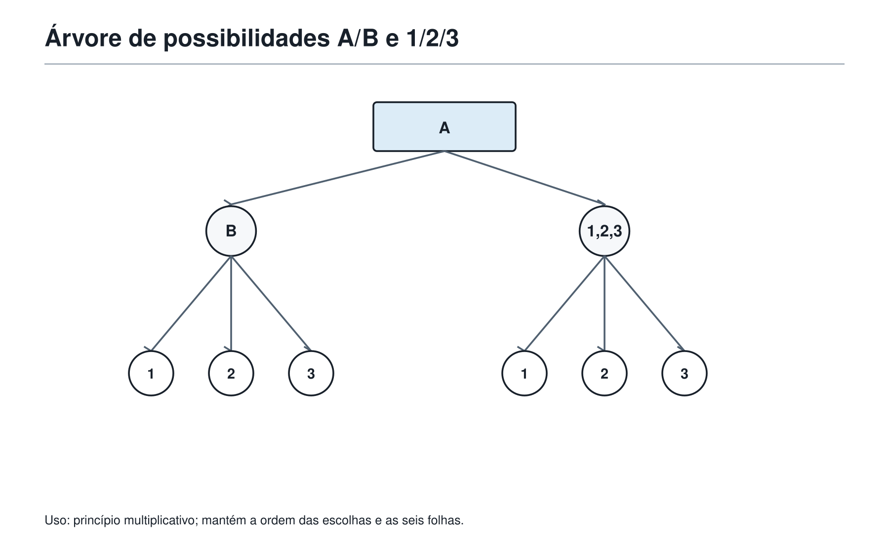
A árvore mostra a multiplicação sem precisar decorar:
Para A, há 3 finais.
Para B, há 3 finais.
Total:
2 × 3 = 6
A árvore também ajuda a evitar esquecimento.
Se um galho termina cedo, vemos que algo está faltando.
Se o mesmo final aparece em dois lugares, percebemos uma repetição.
Árvore não é enfeite.
É organização.

8. Tabelas de escolhas
Às vezes, uma tabela é mais limpa do que uma árvore.
Imagine que a Academia tem 3 tipos de massa:
- fina;
- média;
- grossa.
E 4 coberturas:
- queijo;
- tomate;
- frango;
- milho.
Cada pizza é formada por uma massa e uma cobertura.
Podemos montar uma tabela:
Massa \ Cobertura | Queijo | Tomate | Frango | Milho
Fina | 1 | 1 | 1 | 1
Média | 1 | 1 | 1 | 1
Grossa | 1 | 1 | 1 | 1

A tabela tem 3 linhas e 4 colunas.
Total:
3 × 4 = 12
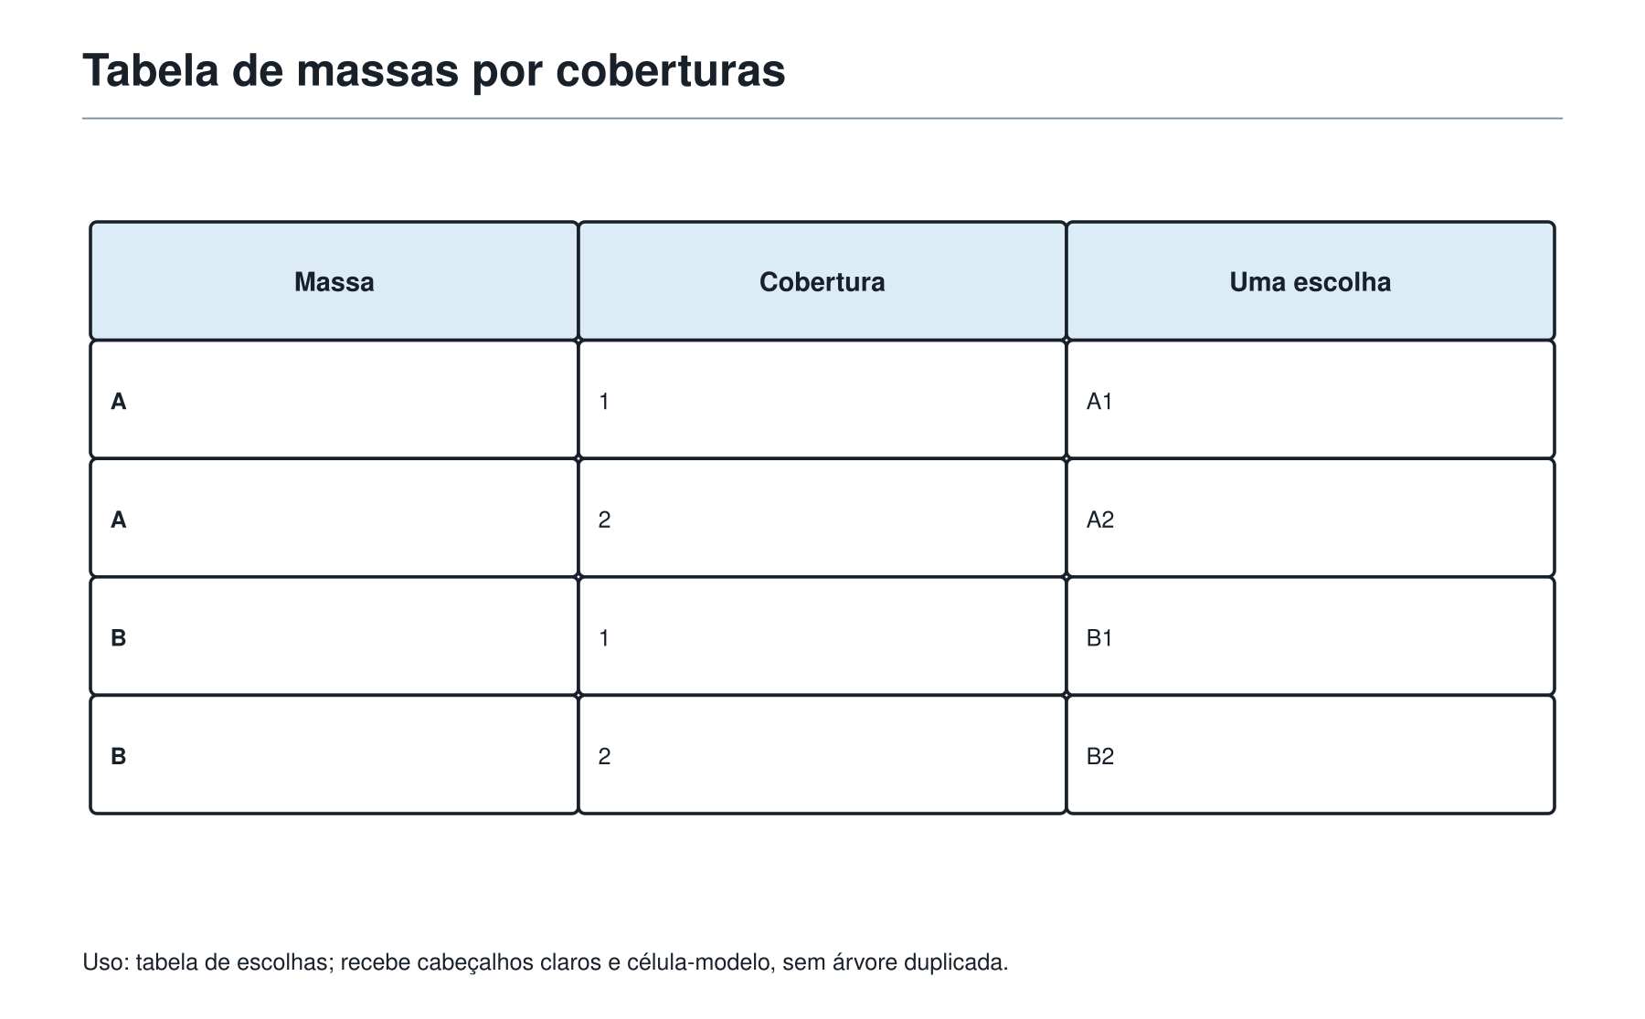
A tabela é boa quando há dois conjuntos de escolhas.
A árvore é boa quando há escolhas em etapas.
As duas ferramentas dizem a mesma coisa:
Contar bem é organizar antes de calcular.

9. Quando a ordem importa
O Professor escreveu no quadro:
Com os algarismos 1, 2 e 3, quantas senhas de dois algarismos diferentes podem ser formadas?
Felipe pensou em 12 e 21.
— São diferentes? — perguntou a coruja.
— Sim. Numa senha, trocar a ordem muda a senha.
Então a ordem importa.
Para a primeira posição, há 3 escolhas: 1, 2 ou 3.
Depois de escolher a primeira, sobram 2 escolhas para a segunda, porque os algarismos devem ser diferentes.
Total:
3 × 2 = 6
As senhas são:
12, 13, 21, 23, 31, 32
Aqui aparecem duas perguntas essenciais:
- A ordem muda o resultado?
- A repetição é permitida?
Neste problema:
- ordem importa;
- repetição não é permitida.
Por isso o número de escolhas diminui na segunda posição.

10. Quando a repetição é permitida
Agora a pergunta muda:
Com os algarismos 1, 2 e 3, quantas senhas de dois algarismos podem ser formadas, permitindo repetição?
Agora 11 é permitido.
22 também.
33 também.
Para a primeira posição, há 3 escolhas.
Para a segunda posição, ainda há 3 escolhas.
Total:
3 × 3 = 9
As possibilidades são:
11, 12, 13, 21, 22, 23, 31, 32, 33
O erro clássico é usar a conta do problema anterior sem perceber que a regra mudou.
Na combinatória, uma palavra pequena muda tudo.
“Diferentes” muda tudo.
“Podem repetir” muda tudo.
“Sem repetir” muda tudo.
“Ordem não importa” muda tudo.
A leitura exata volta para a Mochila.

11. Quando a ordem não importa
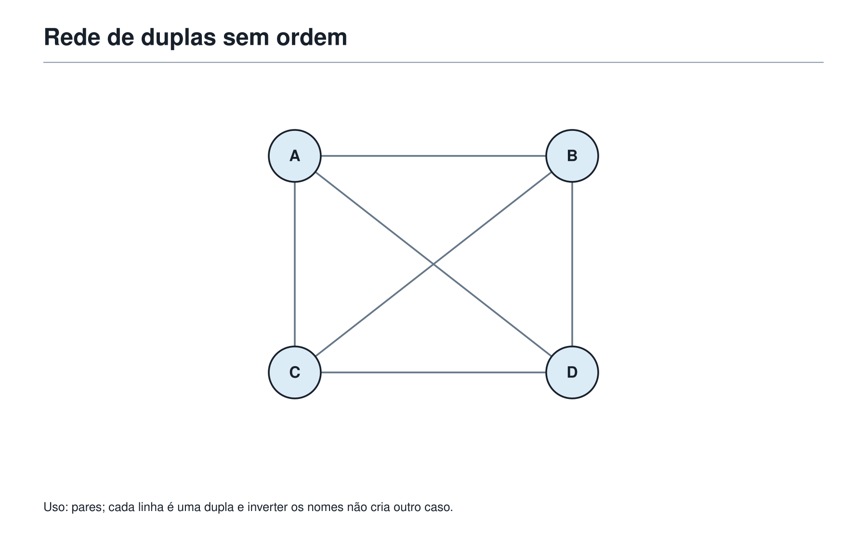
O Professor chamou quatro alunos imaginários:
Ana, Bruno, Caio e Dora.
A pergunta:
Quantas duplas podem ser formadas?
Felipe começou a listar:
- Ana e Bruno;
- Ana e Caio;
- Ana e Dora;
- Bruno e Caio;
- Bruno e Dora;
- Caio e Dora.
Total: 6 duplas.
Agora a coruja perguntou:
— Ana-Bruno e Bruno-Ana são duas duplas diferentes?
— Não. É a mesma dupla.
Se Felipe tivesse feito 4 × 3, teria contado:
- escolher a primeira pessoa: 4 opções;
- escolher a segunda: 3 opções.
Isso daria 12.
Mas cada dupla apareceria duas vezes:
Ana-Bruno e Bruno-Ana.
Caio-Dora e Dora-Caio.
Então precisamos dividir por 2:
12 ÷ 2 = 6
Essa divisão não apareceu por mágica.
Ela corrige uma contagem duplicada.
Quando a ordem não importa, mas a contagem tratou a ordem como se importasse, é preciso dividir pelo número de repetições de cada caso.

12. O torneio relâmpago
A Academia organizou um torneio com 6 estudantes.
Cada estudante joga uma partida contra cada outro estudante, uma única vez.
Quantas partidas haverá?
Uma partida é como uma dupla.
Aluno A contra aluno B é a mesma partida que aluno B contra aluno A.
Se escolhêssemos o primeiro jogador e depois o segundo, teríamos:
6 × 5 = 30
Mas cada partida foi contada duas vezes.
Então:
30 ÷ 2 = 15
Resposta: 15 partidas.
A pergunta escondida era:
Estamos contando pares sem ordem.
Essa família aparece muitas vezes na OBMEP:
- apertos de mão;
- partidas entre equipes;
- diagonais entre vértices;
- duplas de alunos;
- pares de números.
A ferramenta não é decorar todos esses casos.
É reconhecer a pergunta:
Trocar a ordem cria um caso novo ou apenas repete o mesmo caso?

13. Caminhos em malha: a ponte com a geometria
Agora o Professor voltou à malha quadriculada.
Felipe precisa sair do ponto A e chegar ao ponto B.
Para isso, só pode andar:
- para a direita;
- para cima.
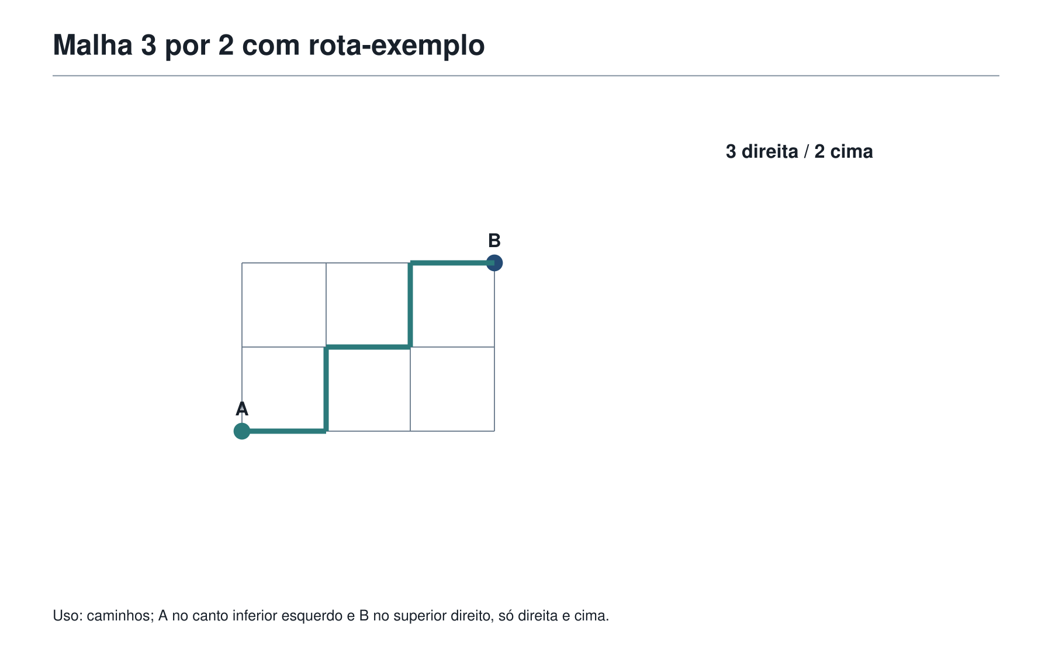
Imagine que o ponto B está 3 passos à direita e 2 passos acima de A.
Todo caminho possível terá exatamente:
- 3 passos para a direita, que podemos chamar de D;
- 2 passos para cima, que podemos chamar de C.
Um caminho poderia ser:
D D C D C
Outro:
C D D C D
Outro:
D C D D C
Então um caminho virou uma sequência de letras.
A pergunta “quantos caminhos?” virou:
De quantas maneiras podemos organizar 3 letras D e 2 letras C?
Há 5 posições no total.
Precisamos escolher quais 2 posições serão ocupadas pelos passos C.
Por exemplo, se os C ficam nas posições 2 e 5:
D C D D C
A quantidade de escolhas é:
5 × 4 ÷ 2 = 10
Por quê?
Há 5 escolhas para a primeira posição do C e 4 para a segunda, mas a ordem em que escolhemos as duas posições não importa. Escolher posições 2 e 5 é o mesmo que escolher posições 5 e 2.
Então dividimos por 2.
Resposta: 10 caminhos.
O importante aqui não é a fórmula.
O importante é a transformação:
Caminhos em malha podem ser contados como sequências de passos.

14. Caminhos com obstáculo
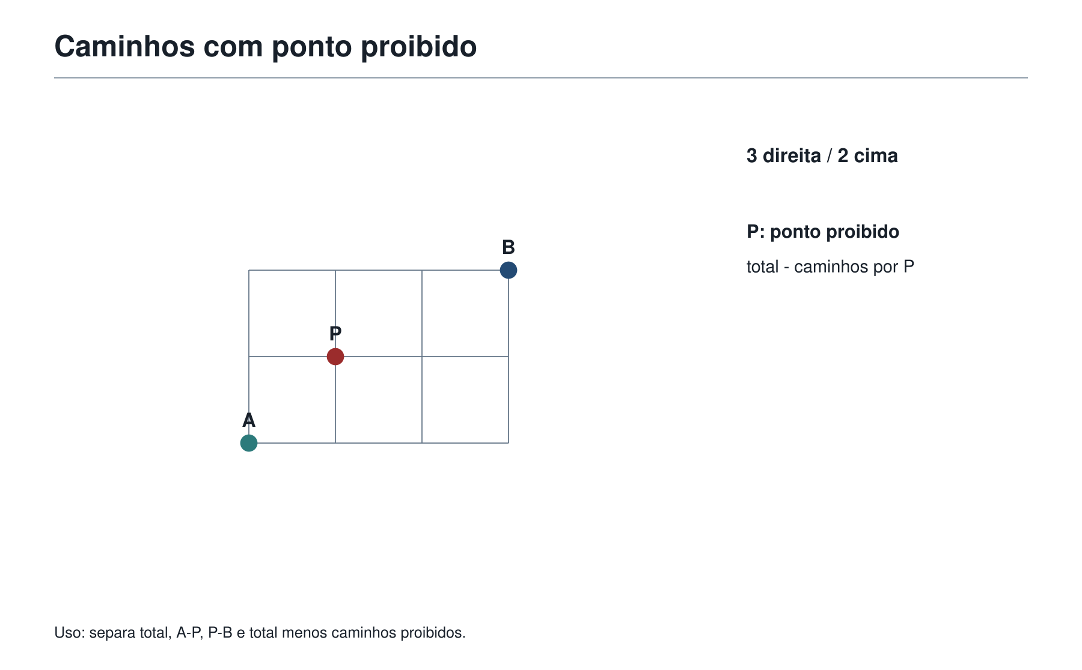
A coruja colocou uma pedra em um ponto da malha.
— Agora os caminhos não podem passar por aqui.
Imagine a mesma malha: 3 passos para a direita e 2 para cima.
Sem obstáculo, havia 10 caminhos.
Agora suponha que o ponto proibido P fica depois de 1 passo à direita e 1 passo para cima.
Para contar os caminhos proibidos, fazemos duas etapas:
- caminhos de A até P;
- caminhos de P até B.
De A até P, é preciso dar:
- 1 passo D;
- 1 passo C.
Há 2 caminhos:
D C ou C D.
De P até B, ainda faltam:
- 2 passos D;
- 1 passo C.
Há 3 caminhos, pois o C pode ocupar a primeira, segunda ou terceira posição:
C D D, D C D, D D C.
Então os caminhos que passam por P são:
2 × 3 = 6
Como o total era 10, os caminhos permitidos são:
10 - 6 = 4
Resposta: 4 caminhos.
A estratégia foi:
- contar tudo;
- contar os proibidos;
- subtrair.
A mesma ideia apareceu nas áreas:
parede total menos janela.
painel total menos buraco.
caminhos totais menos caminhos proibidos.
A matemática gosta de reutilizar ideias em salas diferentes.

15. O problema das bandeiras
A Academia tem bandeiras feitas com três faixas verticais.
Cada faixa pode ser pintada de uma das cores:
- azul;
- verde;
- amarelo.
A regra é:
Faixas vizinhas não podem ter a mesma cor.
Quantas bandeiras diferentes podem ser feitas?
Vamos escolher da esquerda para a direita.
Primeira faixa: 3 escolhas.
Segunda faixa: não pode repetir a primeira, então há 2 escolhas.
Terceira faixa: não pode repetir a segunda, mas pode ser igual à primeira. Então há 2 escolhas.
Total:
3 × 2 × 2 = 12
O cuidado do problema está na palavra vizinhas.
Ela não diz que todas as faixas precisam ter cores diferentes.
Ela diz apenas que faixas lado a lado não podem repetir.
Então azul-verde-azul é permitido.
Esse é um exemplo de leitura exata dentro da contagem.
A conta certa nasce da regra certa.

16. Problema em estilo OBMEP — Os uniformes da equipe
A equipe da Academia vai escolher um uniforme formado por uma camiseta e uma faixa.
Há 5 cores de camiseta e 4 cores de faixa.
A faixa não pode ter a mesma cor da camiseta quando essa cor existir entre as faixas.
Todas as 4 cores de faixa também existem entre as cores de camiseta.
Quantos uniformes diferentes podem ser formados?
Pense alguns instantes antes de seguir.

Solução comentada
Se não houvesse restrição, seriam:
5 × 4 = 20
Mas há uniformes proibidos: aqueles em que a faixa tem a mesma cor da camiseta.
Como existem 4 cores de faixa, há 4 coincidências proibidas.
Então:
20 - 4 = 16
Resposta: 16 uniformes.
Outra forma:
- para cada uma das 4 camisetas que também têm cor de faixa, sobram 3 faixas permitidas;
- para a camiseta cuja cor não aparece nas faixas, há 4 faixas possíveis.
Total:
4 × 3 + 1 × 4 = 12 + 4 = 16
As duas estratégias chegam ao mesmo resultado.
Uma contou tudo e retirou os proibidos.
A outra separou os casos.

17. Problema em estilo OBMEP — A senha da sala secreta
A senha da sala secreta tem três algarismos.
Ela deve ser formada com os algarismos 1, 2, 3, 4 e 5.
Nenhum algarismo pode se repetir.
O primeiro algarismo deve ser ímpar.
Quantas senhas podem ser formadas?

Solução comentada
Os algarismos ímpares disponíveis são:
1, 3, 5.
Então há 3 escolhas para o primeiro algarismo.
Depois disso, restam 4 algarismos para a segunda posição.
Depois, restam 3 algarismos para a terceira posição.
Total:
3 × 4 × 3 = 36
Resposta: 36 senhas.
A ordem importa porque é senha.
A repetição não é permitida porque o enunciado diz que nenhum algarismo pode se repetir.
A restrição do primeiro algarismo deve ser tratada antes das outras posições.

18. Problema em estilo OBMEP — As duplas de treino
Em uma turma há 8 estudantes. O Professor quer formar uma dupla para resolver um problema no quadro.
Quantas duplas diferentes podem ser formadas?

Solução comentada
Se escolhêssemos uma primeira pessoa e depois uma segunda, teríamos:
8 × 7 = 56
Mas cada dupla seria contada duas vezes.
Por exemplo:
Ana-Bruno e Bruno-Ana são a mesma dupla.
Então:
56 ÷ 2 = 28
Resposta: 28 duplas.
A pergunta escondida é:
A ordem importa?
Aqui não importa.

19. Problema em estilo OBMEP — Caminhos até o pátio
Felipe está em uma malha quadriculada. Para chegar ao pátio da Academia, ele precisa dar exatamente 4 passos para a direita e 2 passos para cima.
Ele só pode andar para a direita ou para cima.
Quantos caminhos diferentes existem?

Solução comentada
Cada caminho terá 6 passos no total:
- 4 passos D;
- 2 passos C.
Basta escolher em quais 2 das 6 posições ficarão os passos C.
Número de escolhas:
6 × 5 ÷ 2 = 15
Resposta: 15 caminhos.
Também poderíamos escolher as posições dos 4 passos D. Daria o mesmo resultado.
O ponto central é transformar caminho em sequência de passos.

20. Problema em estilo OBMEP — O torneio relâmpago
Sete estudantes participam de um torneio de xadrez. Cada estudante joga exatamente uma partida contra cada outro estudante.
Quantas partidas serão jogadas?

Solução comentada
Uma partida é um par de estudantes sem ordem.
Se a ordem importasse, teríamos:
7 × 6 = 42
Mas cada partida foi contada duas vezes:
- A contra B;
- B contra A.
Então:
42 ÷ 2 = 21
Resposta: 21 partidas.

21. Problema em estilo OBMEP — A rota com ponto proibido
Em uma malha, Felipe precisa sair de A e chegar a B andando apenas para a direita ou para cima.
De A até B são necessários 3 passos para a direita e 3 passos para cima.
Há um ponto proibido P localizado exatamente depois de 1 passo para a direita e 2 passos para cima a partir de A.
Quantos caminhos de A até B não passam por P?

Solução comentada
Primeiro contamos todos os caminhos de A até B.
São 6 passos no total:
- 3 D;
- 3 C.
Escolhemos as posições dos 3 passos C entre 6 posições.
6 × 5 × 4 ÷ (3 × 2 × 1) = 20
Total sem restrição: 20 caminhos.
Agora contamos os caminhos que passam por P.
De A até P:
- 1 D;
- 2 C.
São 3 passos. Basta escolher a posição do D, ou as posições dos dois C:
3 caminhos.
De P até B:
Como no total eram 3 D e 3 C, e até P já usamos 1 D e 2 C, faltam:
- 2 D;
- 1 C.
Há 3 caminhos.
Então os caminhos que passam por P são:
3 × 3 = 9
Caminhos permitidos:
20 - 9 = 11
Resposta: 11 caminhos.
A estratégia foi contar tudo e retirar o proibido.

22. Oficina Olímpica 8 — Contar sem esquecer nem repetir
Agora é sua vez de treinar como a Academia treina: olhando primeiro para a estrutura da escolha.
Use o caderno se quiser. Não tente apenas adivinhar a conta. Antes de calcular, responda mentalmente:
- é soma ou multiplicação?
- a ordem importa?
- a repetição é permitida?
- há casos proibidos?
- estou contando algum caso duas vezes?

Desafio 1 — O cardápio da Academia
Há 4 pratos principais e 3 sobremesas. Felipe escolherá um prato principal e uma sobremesa.
Quantas refeições diferentes podem ser formadas?
Solução:
São escolhas em sequência:
4 × 3 = 12
Resposta: 12 refeições.

Desafio 2 — Prato ou sobremesa
No mesmo cardápio, Felipe escolherá apenas um item: ou um prato principal ou uma sobremesa.
Quantas escolhas existem?
Solução:
Agora são alternativas separadas:
4 + 3 = 7
Resposta: 7 escolhas.

Desafio 3 — Senha curta
Uma senha tem dois algarismos diferentes escolhidos entre 0, 1, 2, 3 e 4. O primeiro algarismo não pode ser 0.
Quantas senhas podem ser formadas?
Solução:
Primeiro algarismo: 1, 2, 3 ou 4. Há 4 escolhas.
Depois, para o segundo algarismo, podemos usar qualquer um dos 5 algarismos exceto o primeiro já escolhido. Sobram 4 escolhas, e o 0 agora pode aparecer.
Total:
4 × 4 = 16
Resposta: 16 senhas.

Desafio 4 — Apertos de mão
Em uma reunião com 10 pessoas, cada pessoa cumprimenta cada outra pessoa exatamente uma vez.
Quantos apertos de mão acontecem?
Solução:
Escolher duas pessoas entre 10, sem ordem.
Se a ordem importasse:
10 × 9 = 90
Cada aperto foi contado duas vezes.
90 ÷ 2 = 45
Resposta: 45 apertos de mão.

Desafio 5 — Caminho simples
Em uma malha, para ir de A até B, Felipe precisa dar 2 passos para a direita e 3 passos para cima.
Quantos caminhos existem se ele só pode andar para a direita ou para cima?
Solução:
São 5 passos no total:
- 2 D;
- 3 C.
Escolhemos as posições dos 2 passos D entre 5 posições:
5 × 4 ÷ 2 = 10
Resposta: 10 caminhos.

Desafio 6 — Cores vizinhas
Uma faixa tem 4 quadrados em fila. Cada quadrado será pintado de azul, verde ou amarelo. Quadrados vizinhos não podem ter a mesma cor.
Quantas faixas diferentes podem ser pintadas?
Solução:
Primeiro quadrado: 3 escolhas.
Segundo: não pode repetir o primeiro, então 2 escolhas.
Terceiro: não pode repetir o segundo, então 2 escolhas.
Quarto: não pode repetir o terceiro, então 2 escolhas.
Total:
3 × 2 × 2 × 2 = 24
Resposta: 24 faixas.

23. As ferramentas da Mochila nesta sala
Nesta sala, a Mochila do Matemático não ganhou fórmulas para decorar. Ela ganhou perguntas para organizar a contagem.
Ferramentas retomadas e organizadas:
- Contar casos sem misturar tipos diferentes.
- Usar o princípio aditivo quando há escolhas alternativas.
- Usar o princípio multiplicativo quando há escolhas em sequência.
- Fazer árvore de possibilidades.
- Organizar escolhas em tabela.
- Verificar se a ordem importa.
- Verificar se a repetição é permitida.
- Dividir quando a contagem contou cada caso mais de uma vez.
- Transformar caminhos em sequências de passos.
- Contar tudo e retirar os casos proibidos.
- Conferir se nenhuma possibilidade foi esquecida ou repetida.
A ferramenta principal da sala talvez seja esta:
Antes de contar, descubra o que está sendo escolhido.

24. Figuras aplicadas no ponto de uso
As especificações de árvore, tabela, malhas e rede de duplas aparecem nas seções de escolha, caminhos e ordem. Cada uma organiza a contagem que o texto já pede, sem decoração adicional.

25. A frase da Academia
Contar possibilidades é construir uma lista invisível sem perder nenhum item e sem escrever o mesmo item duas vezes.

26. Pergunta para amanhã
Felipe guardou a ferramenta da contagem na Mochila.
A coruja, porém, ainda parecia inquieta.
— E quando o problema não pedir uma conta? — perguntou ela. — E quando ele vier cheio de frases, pistas, verdades, mentiras e condições?
O Professor apagou a malha do quadro e desenhou três portas.
Uma dizia: “sempre”.
Outra dizia: “nunca”.
A terceira dizia: “exatamente um”.
Felipe percebeu que a próxima sala não seria de fórmulas.
Seria de cuidado com as palavras.
Pergunta para amanhã:
Quando um problema parece não ter conta nenhuma, como a lógica encontra o caminho?

CAPÍTULO 10 — Quando a lógica encontra o caminho

1. Depois de contar, vem a pergunta que decide
No capítulo anterior, Felipe aprendeu a contar possibilidades sem esquecer nenhuma e sem repetir a mesma. Árvores, tabelas e caminhos em malha ajudaram a organizar escolhas que, no começo, pareciam invisíveis.
Mas alguns problemas olímpicos fazem uma coisa curiosa: não pedem uma conta logo de início. Eles apresentam frases, pistas, lugares, pessoas, cartões ou caixas e perguntam o que precisa acontecer.
Nesses momentos, a pergunta não é apenas:
Quantas possibilidades existem?
Ela passa a ser:
Quais possibilidades ainda sobrevivem depois de todas as pistas?
Essa é a sala da lógica.
Lógica matemática não é falar difícil. É ler com precisão, transformar frases em afirmações que podem ser verificadas e eliminar o que entra em contradição com os fatos.
O Professor da Academia colocou três cartões sobre a mesa:
- “Todo múltiplo de 6 é par.”
- “Todo número par é múltiplo de 6.”
- “Algum número ímpar é múltiplo de 6.”
Felipe leu rápido e disse:
— Os três falam de números pares. Então devem ser parecidos.
A coruja, que às vezes fazia perguntas em vez de comentários, respondeu:
— Parecidos não significa iguais. Qual deles resiste a um exemplo? Qual deles cai diante de um único contraexemplo?
Essa é uma boa primeira chave: na lógica, uma palavra pequena pode mudar toda a frase.

2. Afirmações que podem ser verificadas
Uma afirmação matemática é uma frase para a qual podemos decidir, usando os dados, se ela é verdadeira ou falsa.
Veja estes exemplos:
- “Todo múltiplo de 6 é par.”
- “Todo número par é múltiplo de 6.”
- “Algum número ímpar é múltiplo de 6.”
A primeira é verdadeira. Se um número é múltiplo de 6, ele pode ser escrito como 6 × k. Como 6 é par, o resultado também é par.
A segunda é falsa. Basta encontrar um número par que não seja múltiplo de 6. O número 2 serve. Também servem 4, 8, 10 e muitos outros.
A terceira é falsa. Todo múltiplo de 6 é par; portanto, nenhum deles pode ser ímpar.
Repare no poder de um contraexemplo. Para derrubar uma frase que começa com “todo”, não é preciso testar todos os números do universo. Basta um caso que não obedeça à regra.
Ferramenta da Mochila 63 — Transformar frases em afirmações verificáveis
Antes de concordar ou discordar, pergunte: qual seria um exemplo que confirma a frase? E qual seria um exemplo que a derruba?

Verdadeiro, falso ou não determinado?
Existe uma terceira situação muito importante: às vezes os dados não bastam para concluir.
Uma turma tem 30 estudantes. Sabemos apenas que 18 gostam de matemática.
Considere a frase:
“Algum estudante da turma gosta de futebol.”
Ela pode ser verdadeira na vida real, mas os dados dados pelo problema não permitem afirmar isso. Não sabemos nada sobre futebol.
Portanto, a resposta lógica é:
Não determinado pelos dados.
Não determinado não quer dizer falso. Quer dizer apenas que a informação disponível ainda não obriga uma resposta.
Afirmação | Situação | Por quê?
Todo múltiplo de 6 é par. | Verdadeira | Um múltiplo de 6 sempre tem fator 2.
Todo número par é múltiplo de 6. | Falsa | O número 2 é par e não é múltiplo de 6.
Algum aluno gosta de futebol. | Não determinado | O enunciado não falou de futebol.

Ferramenta da Mochila 64 — Separar verdadeiro, falso e não determinado
Não invente uma informação que o problema não entregou. Uma conclusão só vale quando as pistas a sustentam.

3. As palavras pequenas que mandam na frase
Na Academia, há palavras que merecem ser circuladas na primeira leitura. Elas parecem discretas, mas carregam quase toda a força lógica de uma frase.
Palavra | O que ela exige
todos | nenhum caso pode escapar
nenhum | não existe sequer um caso
algum | existe pelo menos um caso
sempre | vale em toda situação indicada
nunca | não vale em situação alguma indicada
exatamente | nem mais, nem menos
no máximo | pode ser menos, mas não pode passar
no mínimo | pode ser mais, mas não pode ficar abaixo

Considere as frases:
- “Todos os cartões são azuis.”
- “Algum cartão é azul.”
A primeira exige que cada cartão seja azul. A segunda exige apenas um cartão azul. Portanto, a primeira é muito mais forte.
Agora compare:
- “A equipe fez no máximo 3 pontos.”
- “A equipe fez exatamente 3 pontos.”
No máximo 3 permite 0, 1, 2 ou 3. Exatamente 3 permite apenas 3.
Felipe escreveu no quadro:
no máximo 3 = 0, 1, 2 ou 3
O Professor assentiu.
— Excelente. Quando uma expressão pode ser traduzida em uma pequena lista, ela fica muito menos misteriosa.
Ferramenta da Mochila 66 — Cuidar de palavras como todos, nenhum, algum, sempre e nunca
Ferramenta da Mochila 67 — Cuidar de exatamente, no máximo e no mínimo
Essas ferramentas não servem só para problemas de lógica. Elas também evitam erros em contagem, geometria, desigualdades e enunciados de prova.

4. Negar não é gritar o contrário
Uma das armadilhas mais comuns da lógica é negar uma frase com exagero.
Considere:
“Todos os armários estão fechados.”
A negação correta é:
“Pelo menos um armário não está fechado.”
Não é correto negar dizendo “Nenhum armário está fechado”. Essa segunda frase é muito mais forte. É possível que apenas um armário esteja aberto e todos os outros estejam fechados.
Veja outros pares importantes:
Frase | Negação correta
Todos os alunos resolveram o problema. | Pelo menos um aluno não resolveu o problema.
Nenhum caminho passa pelo ponto P. | Pelo menos um caminho passa pelo ponto P.
Algum cartão é dourado. | Nenhum cartão é dourado.
A equipe fez exatamente 4 pontos. | A equipe não fez 4 pontos.
Há no máximo 2 portas abertas. | Há pelo menos 3 portas abertas.
Há no mínimo 5 moedas na caixa. | Há no máximo 4 moedas na caixa.

No caso de “exatamente 4”, a negação inclui duas possibilidades: pode haver menos de 4 ou mais de 4. Por isso, dizer apenas “há menos de 4” não basta.
Ferramenta da Mochila 65 — Negar uma frase sem exagerar para o lado oposto
Para negar “todos”, procure “pelo menos um não”. Para negar “algum”, procure “nenhum”. Para negar “exatamente”, aceite tanto menos quanto mais.
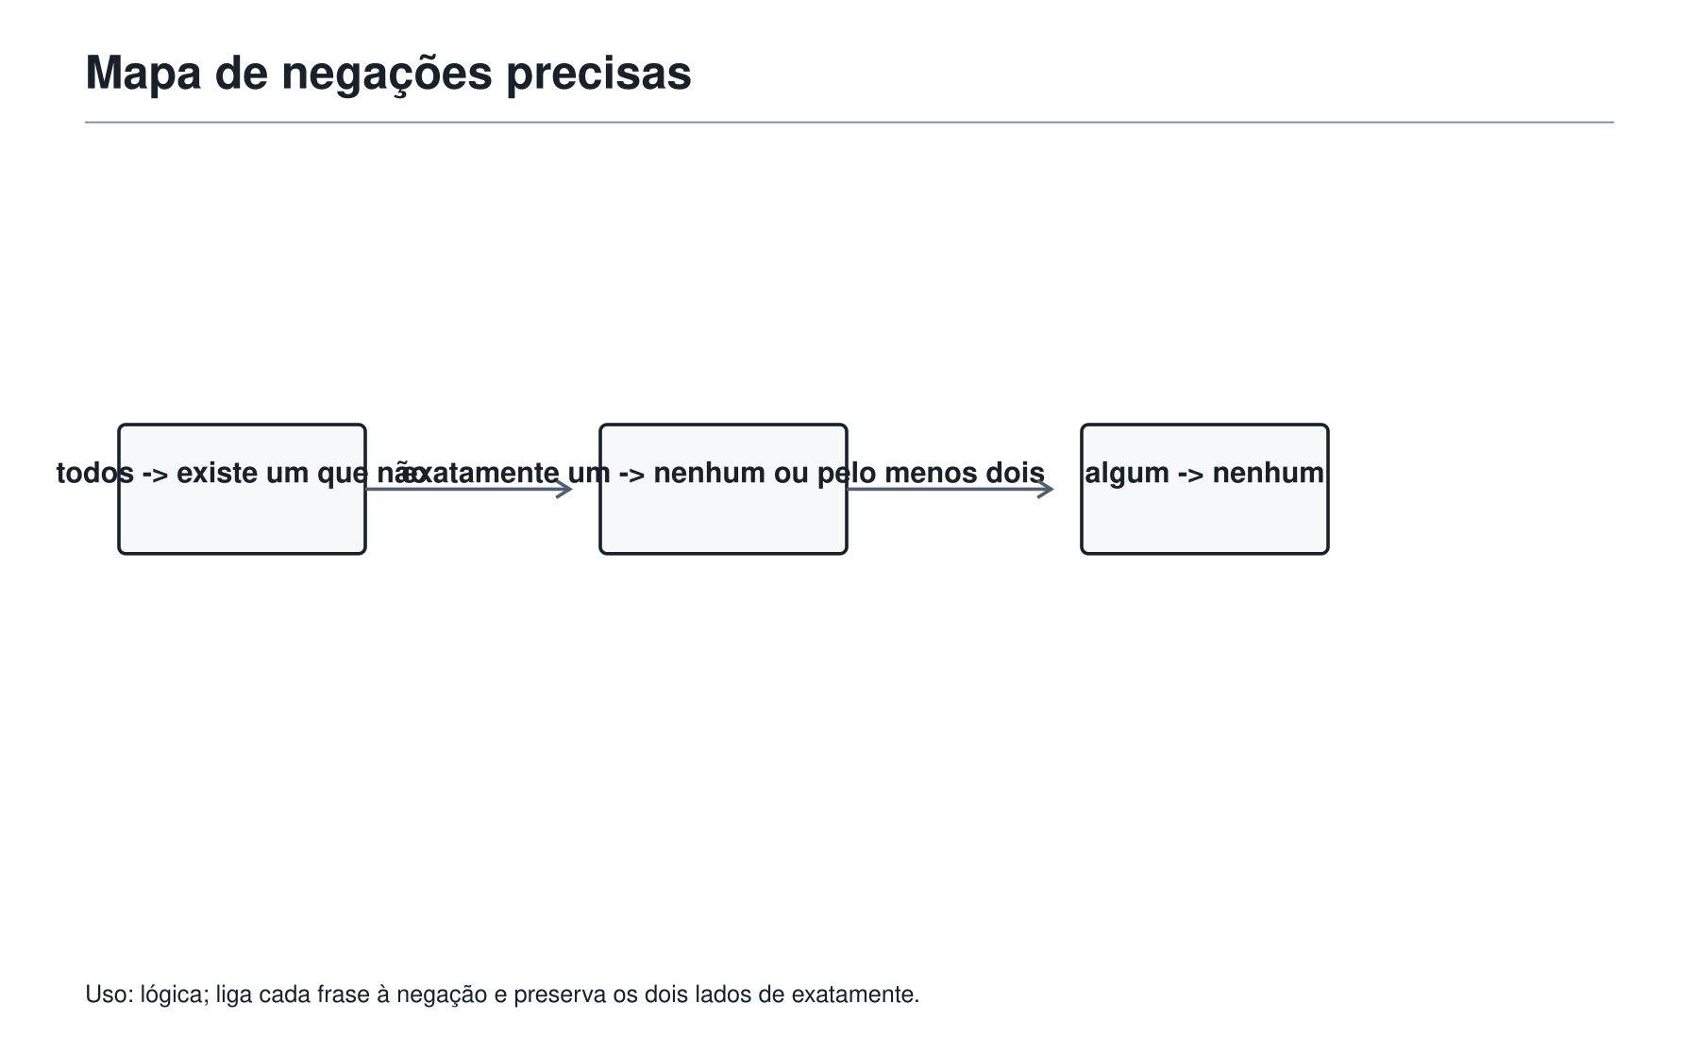

5. Quando aparece “se... então...”
Agora observe esta frase:
Se um número termina em 0, então ele é múltiplo de 10.
Ela é verdadeira. Terminar em 0 garante que o número pode ser dividido por 10 sem sobra.
Mas cuidado: não podemos simplesmente inverter a frase e continuar acreditando nela sem testar.
Se um número é múltiplo de 10, então ele termina em 0.
Neste caso, a frase invertida também é verdadeira. Mas isso é uma característica particular dos múltiplos de 10, não uma permissão geral para inverter condições.
Veja esta outra:
Se um número é múltiplo de 4, então ele é par.
Ela é verdadeira. Todo múltiplo de 4 é par.
Agora a inversão:
Se um número é par, então ele é múltiplo de 4.
É falsa. O número 6 é par, mas não é múltiplo de 4.
Uma condição pode ser suficiente sem ser necessária.
Ser múltiplo de 4 é suficiente para ser par: quando isso acontece, a conclusão está garantida.
Ser par é necessário para ser múltiplo de 4: um múltiplo de 4 não consegue ser ímpar. Mas ser par, sozinho, não basta para garantir que o número seja múltiplo de 4.
Ferramenta da Mochila 68 — Entender “se... então...” como uma condição com consequência
Ferramenta da Mochila 69 — Não inverter uma condição sem verificar
Ferramenta da Mochila 70 — Distinguir condição suficiente de condição necessária
O Matemático Invisível deixou uma pergunta no mural:
“Ser divisível por 6 é suficiente para ser divisível por 3?”
Sim. Todo múltiplo de 6 é múltiplo de 3.
“Ser divisível por 3 é suficiente para ser divisível por 6?”
Não. O número 3 é divisível por 3, mas não por 6.
Uma boa maneira de testar uma inversão é procurar um contraexemplo antes de confiar nela.

6. Tabelas: o lugar onde as pistas podem respirar
Quando há várias pessoas, posições, horários ou objetos, tentar guardar tudo apenas na cabeça é cansativo. Uma tabela transforma pistas em um terreno visível.
Quatro estudantes vão sentar em uma fila com quatro lugares, numerados de 1 a 4: Nando, Sofia, Leo e Maira.
As pistas são:
- Maira senta imediatamente depois de Leo.
- Sofia não senta em uma ponta.
- Nando senta antes de Leo.
Não é preciso adivinhar. Vamos eliminar.
Se Leo estivesse no lugar 1, Maira teria de estar no 2, mas Nando não conseguiria ficar antes de Leo. Impossível.
Se Leo estivesse no lugar 2, Maira ficaria no 3. Nando teria de ocupar o 1, e Sofia sobraria para o 4. Mas Sofia não pode sentar em uma ponta. Impossível.
Logo, Leo está no lugar 3 e Maira no 4. Nando deve estar antes de Leo. Sofia não pode ficar no 1, então Sofia fica no 2 e Nando no 1.
Lugar | 1 | 2 | 3 | 4
Estudante | Nando | Sofia | Leo | Maira

Chegamos a uma resposta porque cada possibilidade errada entrou em conflito com uma pista.
Ferramenta da Mochila 71 — Listar possibilidades antes de eliminar
Ferramenta da Mochila 72 — Usar tabelas para organizar pistas
Ferramenta da Mochila 73 — Eliminar casos impossíveis
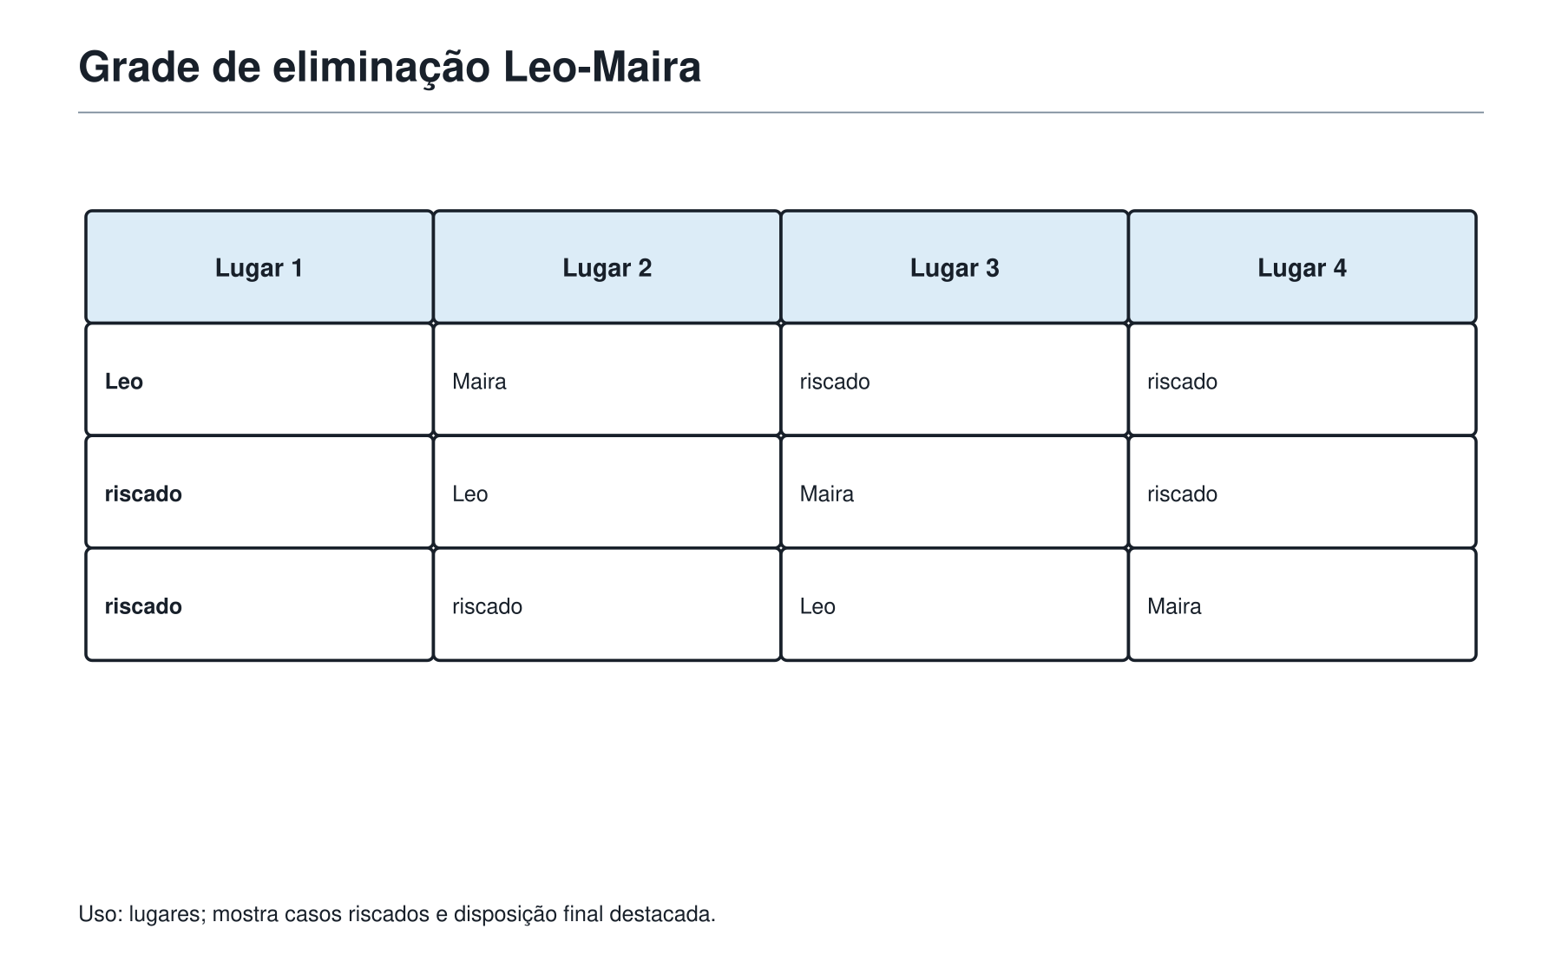

7. Contradição: quando uma hipótese bate numa parede
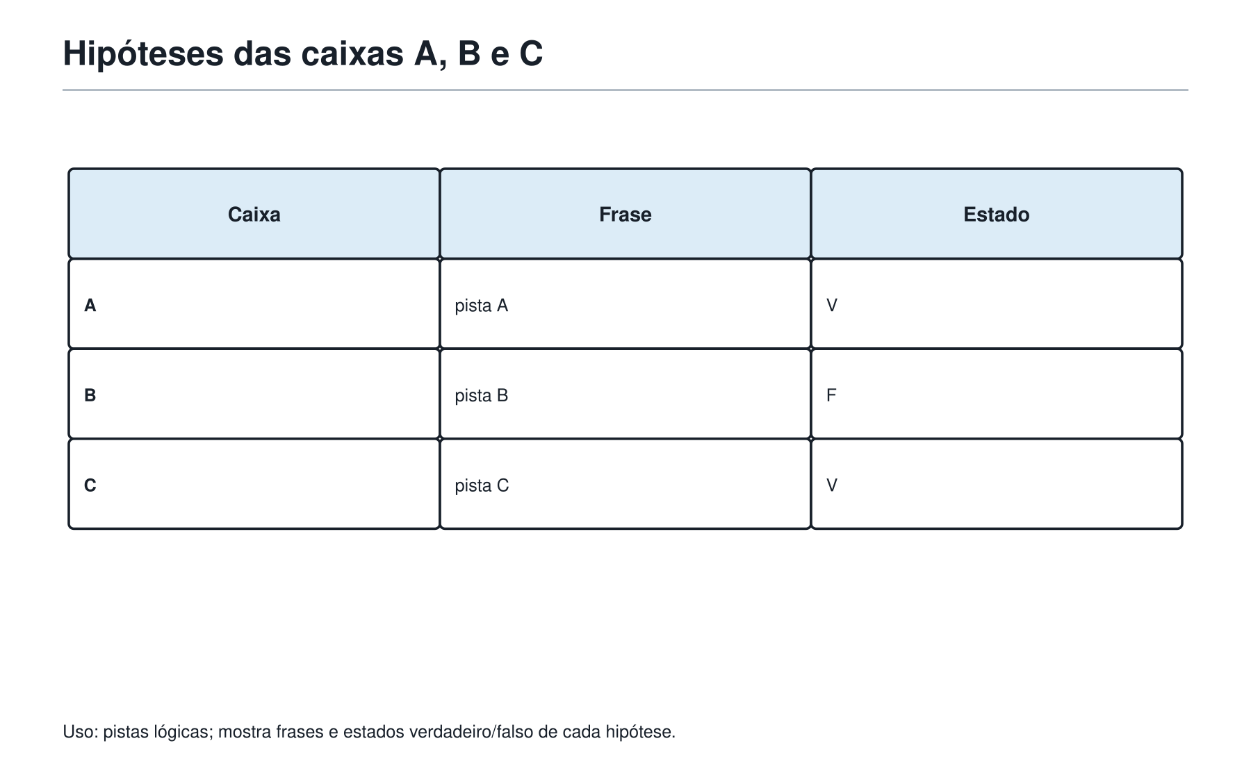
Uma contradição acontece quando uma hipótese obriga uma coisa e uma pista obriga o contrário.
Ela não é um fracasso. É uma placa muito útil dizendo:
Por aqui não passa.
Considere três caixas A, B e C. Uma medalha está em exatamente uma delas. Cada caixa traz uma frase:
- Caixa A: “A medalha está na caixa B.”
- Caixa B: “A medalha não está na caixa B.”
- Caixa C: “A medalha não está na caixa A.”
Sabemos que exatamente uma das três frases é verdadeira.
Vamos testar as hipóteses com calma.
Se a medalha estivesse em B:
- a frase da caixa A seria verdadeira;
- a frase da caixa B seria falsa;
- a frase da caixa C seria verdadeira.
Teríamos duas frases verdadeiras. Contradição.
Se a medalha estivesse em C:
- a frase da caixa A seria falsa;
- a frase da caixa B seria verdadeira;
- a frase da caixa C seria verdadeira.
De novo, duas frases verdadeiras. Contradição.
Portanto, a medalha está na caixa A. Nesse caso, apenas a frase da caixa B é verdadeira.
Medalha em... | Frase A | Frase B | Frase C | Serve?
A | F | V | F | Sim
B | V | F | V | Não
C | F | V | V | Não

Ferramenta da Mochila 74 — Testar hipóteses e procurar contradições
Uma hipótese que produz duas respostas incompatíveis deve ser abandonada, mesmo que pareça bonita no começo.

8. “Pode ser” não é o mesmo que “precisa ser”
Esta diferença é pequena na fala diária, mas enorme em problemas olímpicos.
Suponha que Ana, Bruno e Caio receberam, cada um, uma medalha de ouro, prata ou bronze, sem repetir medalhas. Sabemos apenas que Ana não recebeu ouro.
Bruno pode receber ouro. Caio também pode receber ouro. Ainda não há dados para decidir qual deles recebeu.
Mas se acrescentarmos:
Bruno recebeu uma medalha de valor maior que a de Caio.
Então Bruno precisa receber ouro, Caio precisa receber bronze e Ana fica com prata.
A primeira pista deixava várias possibilidades abertas. A segunda fechou todas menos uma.
Em uma solução, use “pode ser” quando existe pelo menos um caso compatível. Use “precisa ser” apenas quando todos os casos compatíveis levam à mesma conclusão.
Ferramenta da Mochila 75 — Distinguir “pode ser” de “precisa ser”
Para provar que algo pode acontecer, basta construir um caso válido. Para provar que precisa acontecer, é preciso eliminar todos os casos contrários.
Essa ferramenta conversa diretamente com a combinatória do capítulo anterior. Primeiro listamos ou organizamos casos; depois vemos o que continua possível e o que se tornou inevitável.

9. Lógica misturada com outras ferramentas
Na OBMEP, a lógica raramente vem sozinha. Ela se mistura com números, restos, contagem, posições e geometria.
Veja este pequeno problema.
Um número natural n deixa resto 1 quando dividido por 3. Sabe-se também que n é par e está entre 10 e 20. Qual é o valor de n se ele é múltiplo de 5?
Vamos organizar as pistas:
- entre 10 e 20 e múltiplo de 5: 15 ou 20;
- par: sobra apenas 20;
- 20 deixa resto 2 na divisão por 3, não resto 1.
Não há nenhum número que satisfaça todas as pistas.
Isso não significa que esquecemos de procurar. Significa que o conjunto de condições é impossível.
Agora altere apenas uma pista: em vez de “deixa resto 1”, leia “deixa resto 2”. Então 20 funciona.
O papel da lógica foi organizar filtros. O papel dos restos foi testar uma condição numérica. Juntos, eles resolveram o problema.
Ferramenta da Mochila 76 — Combinar lógica com contagem, restos, paridade e posições
Em problemas mistos, transforme cada dado em um filtro e aplique-os um de cada vez.

10. Problema em estilo OBMEP — As placas do corredor
Três salas da Academia, A, B e C, guardam uma chave. A chave está em exatamente uma sala. Em cada porta há uma placa:
- A: “A chave não está na sala A.”
- B: “A chave está na sala C.”
- C: “A chave não está na sala C.”
Exatamente duas placas dizem a verdade. Em qual sala está a chave?

Solução comentada
Vamos testar as três posições possíveis.
Se a chave estivesse em A:
- placa A: falsa;
- placa B: falsa;
- placa C: verdadeira.
Haveria apenas uma placa verdadeira. Não serve.
Se a chave estivesse em B:
- placa A: verdadeira;
- placa B: falsa;
- placa C: verdadeira.
Há exatamente duas placas verdadeiras. Serve.
Se a chave estivesse em C:
- placa A: verdadeira;
- placa B: verdadeira;
- placa C: falsa.
Também haveria duas placas verdadeiras.
Então as pistas ainda permitem duas respostas: B ou C.
Essa é a parte importante: o problema, como está escrito, não determina uma única sala. A conclusão correta não é escolher uma por palpite. É dizer que a chave pode estar em B ou em C.
Resposta: não é possível determinar uma única sala; as salas B e C são compatíveis com as pistas.
O problema foi feito assim de propósito. Em lógica, perceber que os dados são insuficientes também é resolver.

11. Problema em estilo OBMEP — A fila da biblioteca
Quatro estudantes, Davi, Elisa, Gabriel e Helena, estão em uma fila de 1 a 4. Sabe-se que:
- Helena está imediatamente depois de Gabriel.
- Davi está antes de Gabriel.
- Elisa não está em uma ponta.
Qual é a ordem da fila?

Solução comentada
A dupla Gabriel–Helena não pode ocupar os lugares 1 e 2, pois Davi deveria ficar antes de Gabriel e não haveria espaço.
Ela também não pode ocupar os lugares 2 e 3: Davi ficaria no 1 e Elisa sobraria para o 4, uma ponta proibida.
Portanto, Gabriel e Helena ocupam os lugares 3 e 4.
Davi está antes de Gabriel. Elisa não pode ser a primeira. Logo:
Lugar | 1 | 2 | 3 | 4
Estudante | Davi | Elisa | Gabriel | Helena

Resposta: Davi, Elisa, Gabriel, Helena.

12. Problema em estilo OBMEP — A regra que não volta
Considere a afirmação:
“Se um número é múltiplo de 12, então é múltiplo de 3.”
Qual das frases abaixo é necessariamente verdadeira?
A) Se um número é múltiplo de 3, então é múltiplo de 12.
B) Todo número não múltiplo de 3 não é múltiplo de 12.
C) Todo número par é múltiplo de 12.
D) Todo múltiplo de 3 é par.

Solução comentada
A alternativa A inverte a condição. É falsa: 3 é múltiplo de 3, mas não de 12.
A alternativa C é falsa: 2 é par, mas não é múltiplo de 12.
A alternativa D é falsa: 3 é múltiplo de 3, mas é ímpar.
Resta B. Se um número fosse múltiplo de 12, ele seria obrigatoriamente múltiplo de 3. Portanto, um número que não é múltiplo de 3 não pode ser múltiplo de 12.
Resposta: B.

13. Problema em estilo OBMEP — As medalhas da equipe
Ana, Bruno e Caio receberam, sem repetição, uma medalha de ouro, uma de prata e uma de bronze. Sabe-se que:
- Ana não recebeu ouro.
- Bruno recebeu uma medalha de valor maior que a de Caio.
Quem recebeu cada medalha?

Solução comentada
Bruno não pode receber prata, pois então Caio teria de receber bronze e Ana ficaria com ouro, contrariando a primeira pista.
Bruno também não pode receber bronze, pois não existe medalha de valor menor para Caio.
Logo, Bruno recebeu ouro.
Caio recebeu uma medalha de valor menor, portanto não pode receber prata se Ana ficaria com bronze? Vamos verificar: se Caio recebesse prata, Ana receberia bronze. Isso respeita as duas pistas.
Mas também seria possível Caio receber bronze e Ana prata. Portanto, com as pistas dadas, a distribuição completa ainda não é única.
As possibilidades são:
Ana | Bruno | Caio
Prata | Ouro | Bronze
Bronze | Ouro | Prata

Resposta: Bruno recebeu ouro; Ana e Caio podem trocar prata e bronze. Não há dados para determinar mais.
Mais uma vez, a resposta lógica não pode inventar uma certeza que as pistas não deram.

14. Problema em estilo OBMEP — O número escondido
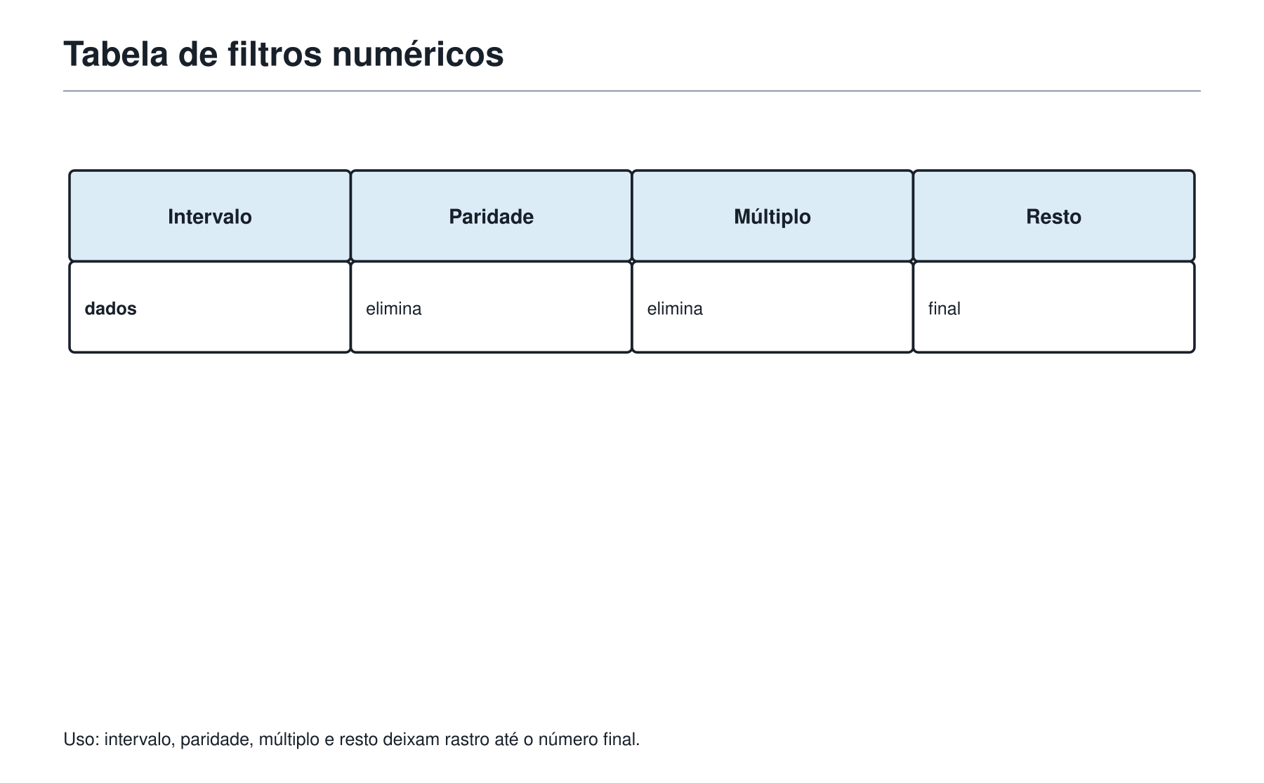
Um número natural n satisfaz simultaneamente as condições:
- 10 < n < 30;
- n é par;
- n é múltiplo de 5;
- ao dividir n por 3, o resto é 2.
Determine n.

Solução comentada
Os múltiplos de 5 entre 10 e 30 são:
15, 20, 25.
Entre eles, o único par é 20.
Finalmente:
20 = 3 × 6 + 2.
Logo, ao dividir 20 por 3, o resto é 2.
Resposta: n = 20.
Não foi necessário procurar todos os números de 11 a 29. Cada condição funcionou como um filtro.

15. Oficina Olímpica 9 — Pistas que não deixam escapar

Desafio 1 — A negação certa
Qual é a negação correta da frase “Todos os 12 cartões da caixa são vermelhos”?
Resposta comentada: “Pelo menos um dos 12 cartões não é vermelho.” Não podemos dizer “nenhum é vermelho”, pois talvez só um cartão tenha outra cor.

Desafio 2 — No máximo não é exatamente
Uma equipe marcou no máximo 4 pontos. Quais totais são possíveis, considerando apenas pontos inteiros não negativos?
Resposta comentada: 0, 1, 2, 3 ou 4. “No máximo 4” permite todos os valores até 4.

Desafio 3 — Uma inversão perigosa
É verdade que “se um número é múltiplo de 8, então é par”. A frase inversa é sempre verdadeira?
Resposta comentada: Não. O número 6 é par e não é múltiplo de 8. Ser múltiplo de 8 é suficiente para ser par, mas ser par não é suficiente para ser múltiplo de 8.

Desafio 4 — Três lanternas
Três lanternas A, B e C estão em uma das posições ligada ou desligada. Sabe-se que:
- exatamente duas lanternas estão ligadas;
- A está ligada se, e somente se, B está desligada;
- C está ligada.
Quais lanternas estão ligadas?
Resposta comentada: Como C está ligada e exatamente duas lanternas estão ligadas, exatamente uma entre A e B está ligada. Isso já combina com a segunda pista: A ligada equivale a B desligada. Portanto, há duas possibilidades compatíveis: A e C ligadas, ou B e C ligadas? Vamos testar cuidadosamente a expressão “A está ligada se, e somente se, B está desligada”. Ela diz que A ligada acontece exatamente quando B desligada.
Se A está ligada, B está desligada: A e C ligadas, válido. Se B está ligada, então B não está desligada; logo A não pode estar ligada. A desligada e B ligada também satisfaz a equivalência, e C ligada dá exatamente duas lanternas ligadas.
Conclusão: as pistas não determinam uma única configuração: podem estar ligadas A e C, ou B e C.
Este desafio mostra que uma frase forte ainda pode deixar mais de uma possibilidade, e que é preciso testar todas as condições.

Desafio 5 — A última posição
Quatro livros diferentes de matemática, história, ciências e literatura estão em uma prateleira. Sabe-se que:
- o livro de história está imediatamente à esquerda do de ciências;
- o livro de literatura não está em uma ponta;
- o livro de matemática está à direita do de ciências.
Qual é a ordem dos livros?
Resposta comentada: História e ciências formam uma dupla nessa ordem. Elas não podem estar nas posições 2 e 3, pois matemática teria de ficar à direita do livro de ciências, na posição 4, e literatura sobraria para a posição 1, uma ponta proibida. Logo, história e ciências ocupam 1 e 2; literatura ocupa 3 e matemática ocupa 4.
Resposta: história, ciências, literatura, matemática.

16. As ferramentas da Mochila nesta sala
Nesta sala, a Mochila ganhou ferramentas de leitura precisa e eliminação organizada:
- Transformar frases em afirmações verificáveis.
- Separar verdadeiro, falso e não determinado.
- Negar uma frase sem exagerar para o lado oposto.
- Cuidar de palavras como todos, nenhum, algum, sempre e nunca.
- Cuidar de expressões como exatamente, no máximo e no mínimo.
- Entender “se... então...” como uma condição com consequência.
- Não inverter uma condição sem verificar.
- Distinguir condição suficiente de condição necessária.
- Listar possibilidades antes de eliminar.
- Usar tabelas para organizar pistas.
- Eliminar casos impossíveis.
- Testar hipóteses e procurar contradições.
- Distinguir “pode ser” de “precisa ser”.
- Combinar lógica com contagem, restos, paridade e posições.
Quando um problema parecer cheio de frases, a primeira jogada não precisa ser uma conta. Pode ser uma tabela, uma lista de casos, um contraexemplo ou uma pergunta simples:
O que esta pista realmente obriga?

17. Figuras aplicadas no ponto de uso
Os quadros, a grade de lugares, as caixas e os filtros foram especificados nas seções em que as pistas são usadas. Nenhuma representação visual adicional é necessária no encerramento.

18. Pergunta para amanhã
Agora Felipe já consegue contar possibilidades e eliminar as que entram em contradição. Mas em problemas olímpicos mais fortes, restos, figuras, padrões, contagem e lógica podem aparecer todos misturados.
Quando um problema parece ter muitas portas ao mesmo tempo, como escolher a primeira jogada sem sair calculando no escuro?
No próximo capítulo, a Academia entra na sala dos problemas mistos e das estratégias olímpicas.

CAPÍTULO 11 — A primeira jogada

1. Muitas portas, uma primeira escolha
No capítulo anterior, Felipe aprendeu que uma pista pode eliminar uma possibilidade. Mas os problemas olímpicos nem sempre chegam organizados em uma única família. Às vezes aparecem números, figuras, palavras-sinal, caminhos e uma pergunta final no mesmo enunciado.
Isso pode dar a impressão de que é preciso usar toda a Mochila do Matemático de uma vez.
Não é.
Um problema misto não é uma bagunça de conteúdos. É uma situação em que precisamos descobrir qual ideia abre a primeira porta.
O Professor da Academia colocou sobre a mesa uma chave, uma régua, uma tabela vazia, um relógio e um pequeno desenho em malha.
— Qual deles resolve o próximo problema? — perguntou.
Felipe ficou em silêncio.
— A resposta não está no objeto mais bonito — continuou o Professor. — Está na pergunta final.
Essa é a primeira lição desta sala:
Antes da primeira conta, escolha a primeira pergunta.

2. Problema misto não é problema sem família
Leia este enunciado:
Em uma malha, um robô sai de A e chega a B andando apenas para a direita ou para cima. Ele deve passar por P. Quantos caminhos são possíveis?
Há uma figura, talvez números e até um obstáculo. Mas a pergunta não pede área nem perímetro. Ela pede uma quantidade de caminhos.
A família principal é a da contagem.
Agora compare:
Um robô começa no ponto A e, a cada 4 minutos, troca de direção. Em que direção estará depois de 37 minutos?
Aqui o desenho pode ajudar, mas a ideia principal é um ciclo: precisamos olhar o resto da divisão de 37 por 4.
Uma figura não transforma automaticamente um problema em geometria. Um número grande não transforma automaticamente um problema em conta longa. As pistas do enunciado devem ser lidas junto com o que a pergunta realmente quer.
Ferramenta da Mochila 77 — Escolher a primeira jogada antes da primeira conta
Pergunte primeiro: o que preciso descobrir? Só depois decida qual ferramenta aproxima essa resposta.

3. O mapa das famílias
As ferramentas da Mochila não são gavetas fechadas. Uma mesma situação pode conversar com mais de uma família. Mesmo assim, reconhecer a porta principal economiza muito esforço.
Quando a pergunta fala de... | Primeira família para investigar
divisão sem sobra, pedaços iguais | divisores e MDC
reencontro de ritmos, voltas, ciclos | múltiplos, MMC e restos
parte de um todo, comparação de receitas | frações e proporções
posição, crescimento, próxima figura | sequências e padrões
borda, espaço ocupado, recorte | perímetro e área
quantas maneiras, escolhas, rotas | contagem e combinatória
pistas, verdade, ordem, impossível | lógica e eliminação

Esse mapa não dá uma resposta automática. Ele só indica uma primeira porta para testar.
Em uma prova, uma pergunta pode conter a palavra “quantos” e ainda pedir geometria. Por exemplo, “quantos quadradinhos cabem em uma faixa?” pode ser uma pergunta sobre área. Por isso, a palavra isolada nunca manda sozinha. O conjunto da situação decide.
Ferramenta da Mochila 78 — Identificar a família do problema
Use a pergunta final, as restrições e os objetos do enunciado para escolher uma família provável. Depois confirme com um caso pequeno.
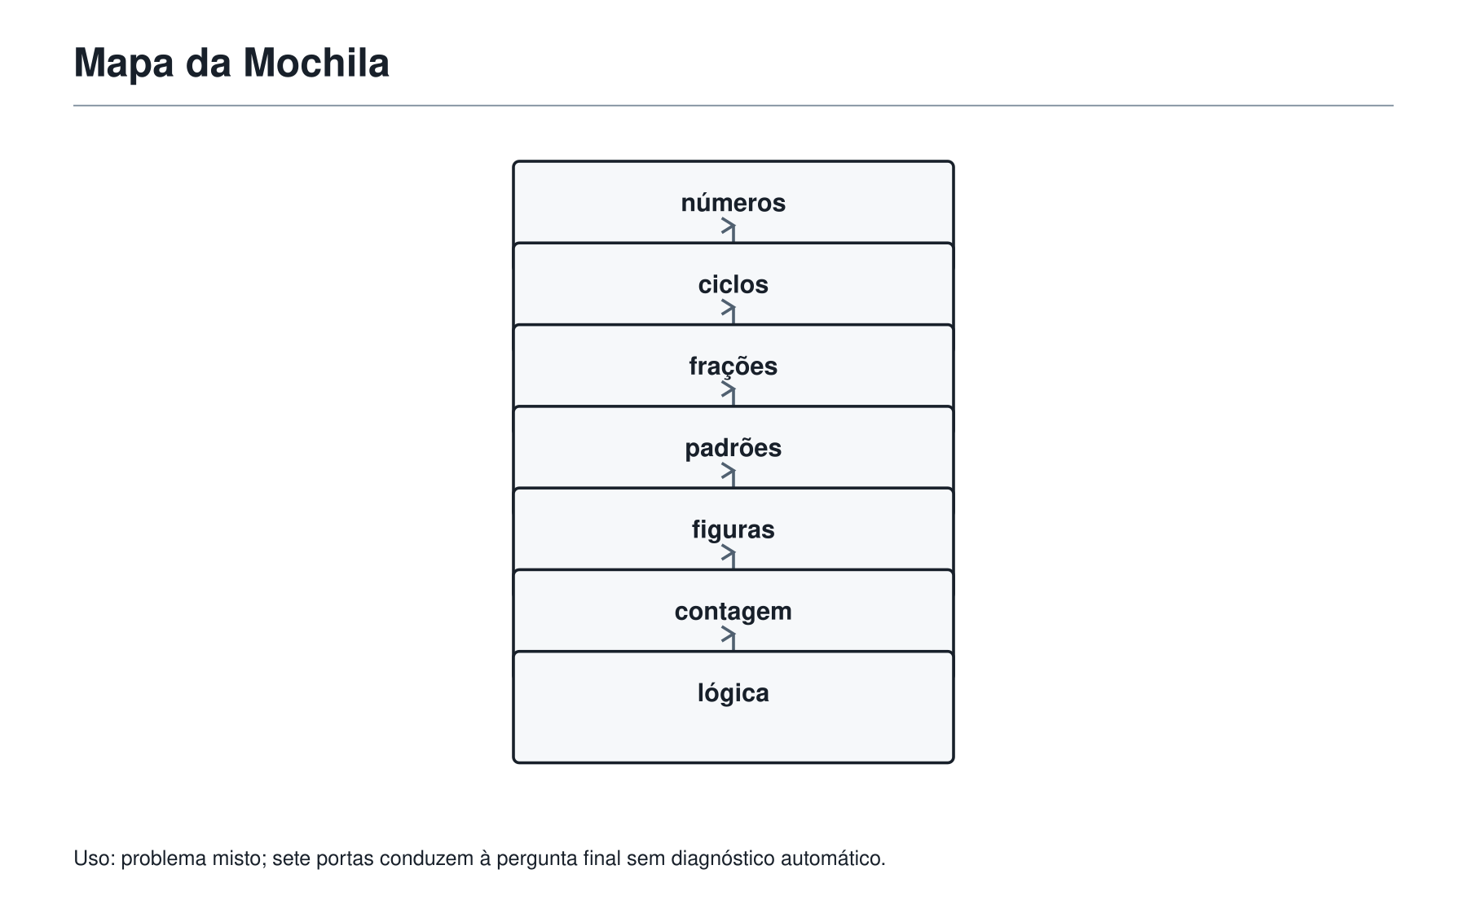

4. A pergunta escondida, agora mais forte
Desde o começo do livro, a Academia pergunta: “O que o problema quer de verdade?” Agora essa pergunta fica mais estratégica.
Considere:
Uma sala retangular mede 8 m por 5 m. Serão usadas placas quadradas de 1 m de lado. Cada caixa traz 6 placas. Quantas caixas inteiras precisam ser compradas para cobrir o chão?
Há medidas, quadrados, multiplicação e divisão. Mas a pergunta não é “qual é a área?”. A área é uma etapa.
O caminho pode ser:
- área do chão: 8 × 5 = 40 m²;
- cada placa cobre 1 m², então são necessárias 40 placas;
- cada caixa tem 6 placas;
- 40 ÷ 6 não é inteiro: 6 caixas dão apenas 36 placas;
- é preciso comprar 7 caixas.
A pergunta escondida era: “quantos grupos completos são necessários para alcançar ou ultrapassar uma quantidade?”.
Isso mostra outra regra importante: uma conta correta no meio não é necessariamente a resposta final.
Retomada da Ferramenta da Mochila 10 — Descobrir a pergunta escondida
Circule mentalmente a grandeza pedida: número, posição, figura, possibilidade, justificativa ou quantidade mínima. Verifique se cada etapa aproxima essa resposta.

5. Dados úteis, perigosos e decorativos
Um bom problema pode trazer informações de três tipos.
- Úteis: entram diretamente na solução.
- Perigosos: parecem úteis, mas precisam de interpretação cuidadosa.
- Decorativos: criam contexto, mas não mudam a matemática.
Veja este exemplo:
Na festa da Academia, 24 estudantes serão organizados em equipes iguais. O pátio foi decorado com 7 bandeiras azuis e 5 douradas. Cada equipe deve ter o maior número possível de estudantes, sem deixar ninguém de fora, e haverá mais de uma equipe. Quantos estudantes terá cada equipe?
As bandeiras são decorativas. O detalhe “mais de uma equipe” é perigoso: ele impede responder 24, pois uma única equipe teria todos os estudantes.
O dado útil é que o tamanho da equipe deve ser um divisor de 24 menor que 24. O maior é 12.
Resposta: 12 estudantes por equipe, formando 2 equipes.
Não existe medalha por usar todos os números que aparecem no enunciado. Existe mérito em perceber o papel de cada um.
Ferramenta da Mochila 79 — Separar dados úteis, perigosos e decorativos
Pergunte sobre cada dado: ele restringe a resposta, explica o contexto ou pode estar escondendo uma condição importante?

6. Trocar de representação
Quando uma forma de olhar trava, trocar de representação pode destravar o problema sem mudar a matemática.
Uma frase pode virar:
- uma tabela;
- um desenho;
- uma lista organizada;
- uma sequência de restos;
- uma fração;
- uma árvore de possibilidades;
- uma figura em malha.
Por exemplo:
Uma máquina começa no número 1. A cada passo, soma 3. Depois de quantos passos ela chega ao primeiro múltiplo de 10?
Em vez de tentar uma fórmula logo de início, podemos fazer uma pequena tabela:
Passos | Número
0 | 1
1 | 4
2 | 7
3 | 10

Chegamos em 10 após 3 passos.
Agora observe algo mais profundo: os restos ao dividir por 10 são 1, 4, 7, 0. A tabela revelou um ciclo de restos e uma sequência ao mesmo tempo.
Trocar de representação não é abandonar uma ideia. É fazer a mesma ideia aparecer de um jeito mais enxergável.
Ferramenta da Mochila 80 — Trocar de representação
Se a frase não anda, faça tabela. Se a tabela fica grande, desenhe. Se o desenho esconde a regra, teste números pequenos ou restos.
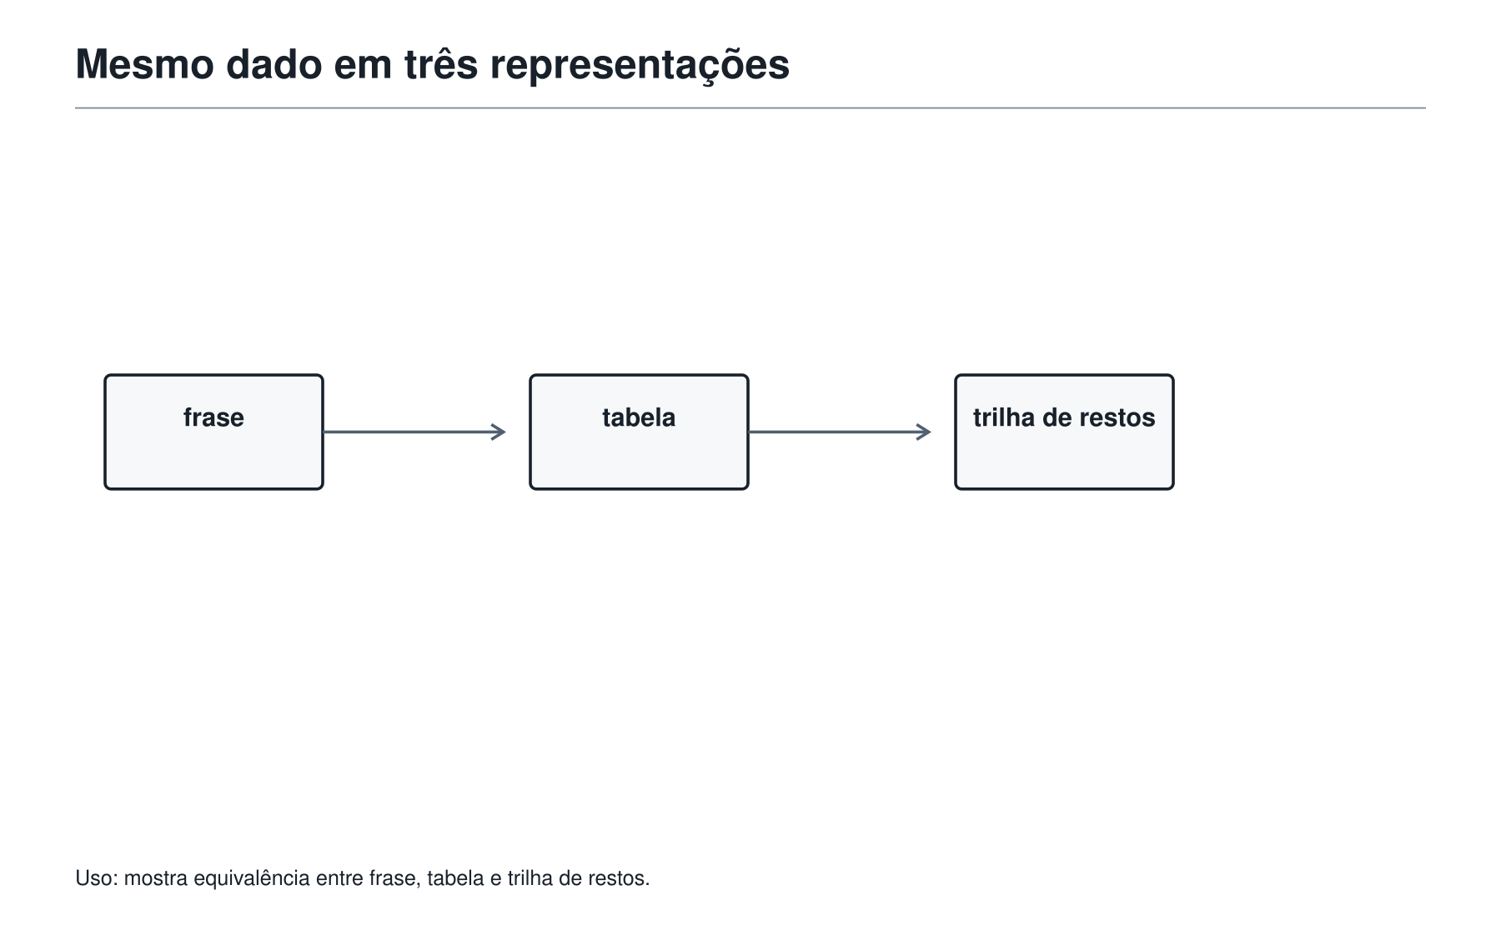

7. Casos pequenos: o laboratório da estrutura
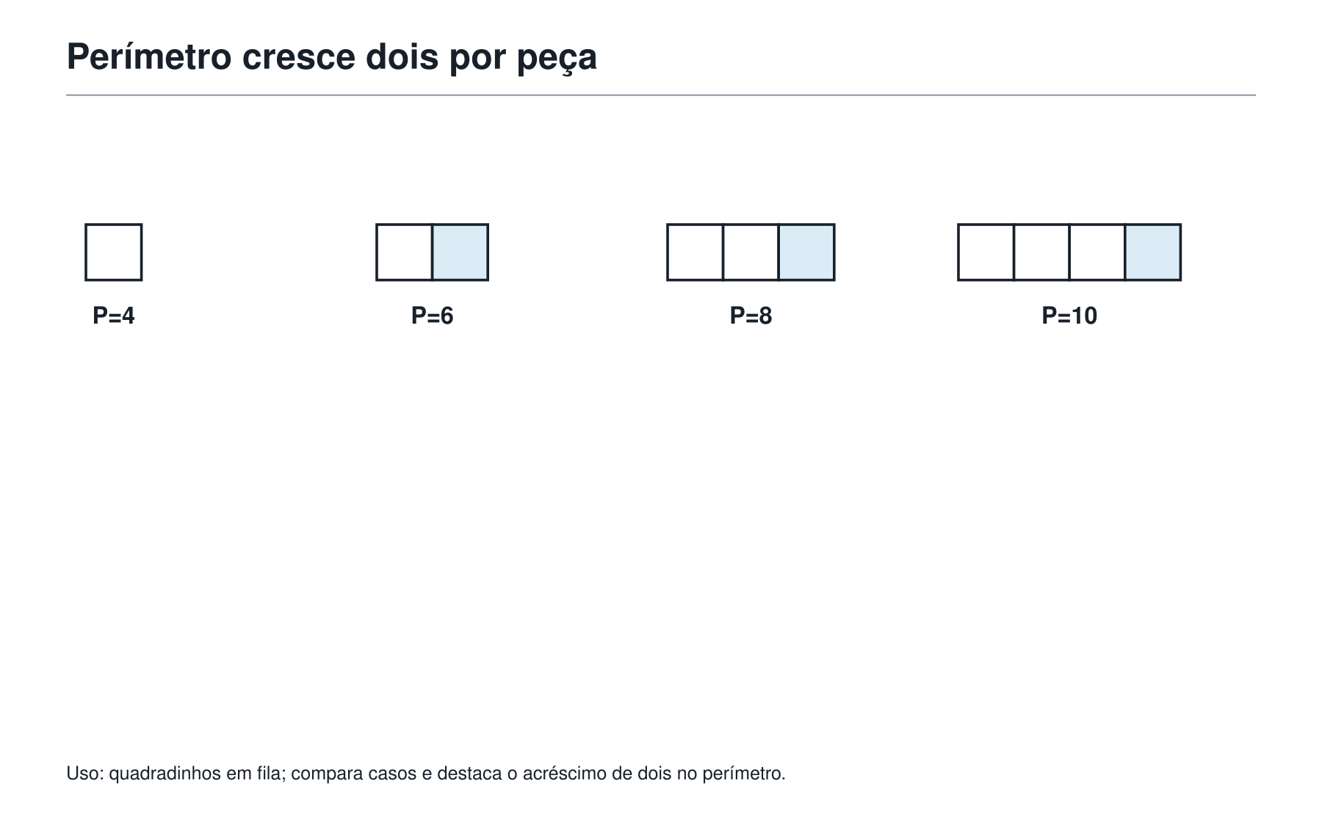
Casos pequenos não servem para chutar uma regra. Servem para enxergar uma estrutura que depois será justificada.
Considere a pergunta:
Em uma fileira de quadradinhos, cada novo quadradinho encosta em um lado do anterior. Como cresce o perímetro da figura?
Uma figura com 1 quadradinho tem perímetro 4. Com 2 quadradinhos grudados, o perímetro é 6, não 8, porque o lado em comum deixa de aparecer por fora. Com 3, o perímetro é 8.
Quadradinhos | Perímetro
1 | 4
2 | 6
3 | 8
4 | 10

O padrão sugere que cada novo quadradinho acrescenta 2 ao perímetro. Mas a justificativa é visual: ele cria 3 lados externos e esconde 1 lado que antes era externo. Variação total: +3 - 1 = +2.
Casos pequenos mostraram a regra; a explicação mostrou por que ela vale.
Ferramenta da Mochila 81 — Fazer casos pequenos para enxergar estrutura
Escolha casos que sejam pequenos o bastante para controlar e variados o bastante para revelar uma regularidade. Depois explique a regularidade.

8. Quando o fim ajuda mais que o começo
Alguns problemas contam como uma situação termina. Neles, trabalhar de trás para frente é mais natural que avançar às cegas.
Um número é transformado assim: primeiro soma-se 5; depois dobra-se o resultado; por fim subtrai-se 4. O resultado final é 30. Qual era o número inicial?
Se começarmos pelo início, não sabemos qual número testar. Pelo fim, desfazemos as operações na ordem inversa:
- antes de subtrair 4, havia 30 + 4 = 34;
- antes de dobrar, havia 34 ÷ 2 = 17;
- antes de somar 5, havia 17 - 5 = 12.
Verificação: (12 + 5) × 2 - 4 = 30.
Trabalhar de trás para frente também é útil em percursos, jogos, números construídos por etapas e problemas que dizem exatamente onde se quer chegar.
Ferramenta da Mochila 82 — Trabalhar de trás para frente
Quando o final é conhecido e cada passo pode ser desfeito, inverta as operações ou as decisões, uma de cada vez.

9. Procurar o que não muda
Um invariante é uma característica que permanece a mesma, mesmo quando a situação muda de aparência.
Considere um tabuleiro em que, a cada jogada, uma pessoa vira exatamente duas peças. A quantidade de peças pretas pode aumentar, diminuir ou ficar igual. Mas sua paridade não muda: a quantidade de pretas varia em -2, 0 ou +2.
Se o tabuleiro começa com um número ímpar de peças pretas, ele nunca poderá terminar com um número par de peças pretas.
Essa conclusão pode resolver uma pergunta sem que seja necessário simular todas as jogadas.
Invariantes comuns em problemas do nosso nível:
- paridade: par ou ímpar;
- resto numa divisão;
- soma total;
- quantidade de cores ou tipos, quando uma regra conserva essa quantidade;
- área total, quando figuras são apenas recortadas e reorganizadas.
Ferramenta da Mochila 83 — Procurar invariantes: aquilo que não muda
Depois de entender uma regra de transformação, pergunte: o que ela não consegue alterar? Paridade, resto, soma, área ou número de peças podem ser a chave.
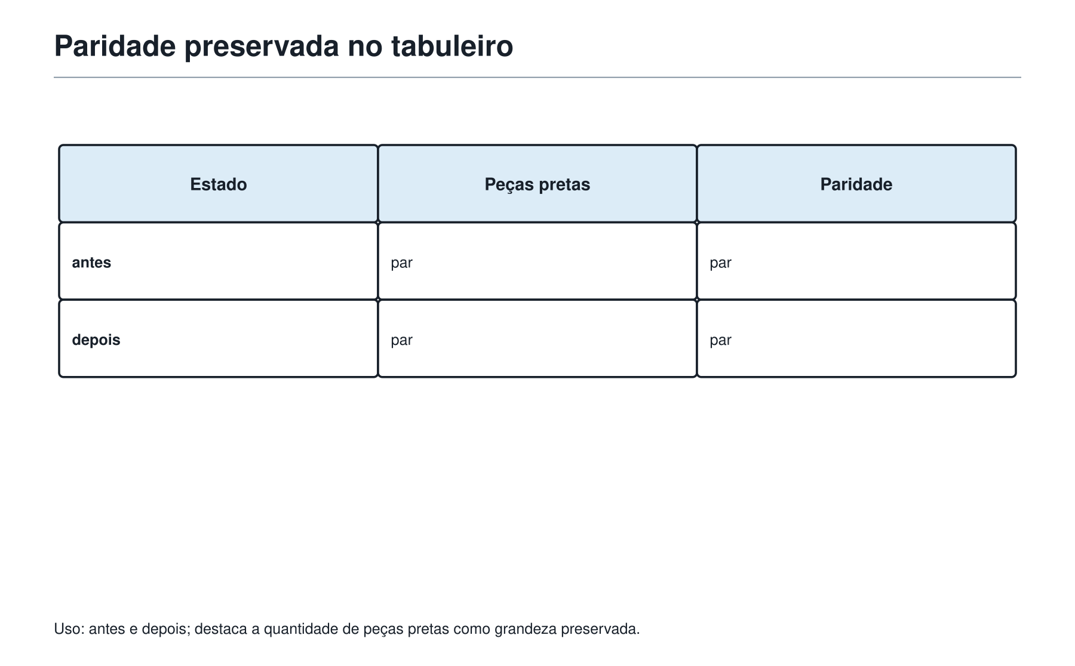

10. Um problema completo — O número do armário
O número de um armário da Academia está entre 30 e 60. Ele deixa resto 2 quando dividido por 5, é divisível por 3 e é par. Qual é esse número?

Primeira jogada
Não precisamos listar todos os números de 31 a 59. A pergunta pede um número que passa por filtros. A família principal é números e restos.
Começamos pelos múltiplos de 3 pares, isto é, múltiplos de 6 entre 30 e 60:
36, 42, 48, 54.
Agora testamos o resto por 5:
- 36 deixa resto 1;
- 42 deixa resto 2;
- 48 deixa resto 3;
- 54 deixa resto 4.
Resposta: o número é 42.
Por que isso basta? Porque a lista inicial já contém todos os números pares divisíveis por 3 no intervalo, e apenas 42 passa pelo último filtro.

11. Um problema completo — A rota que não pode passar por P
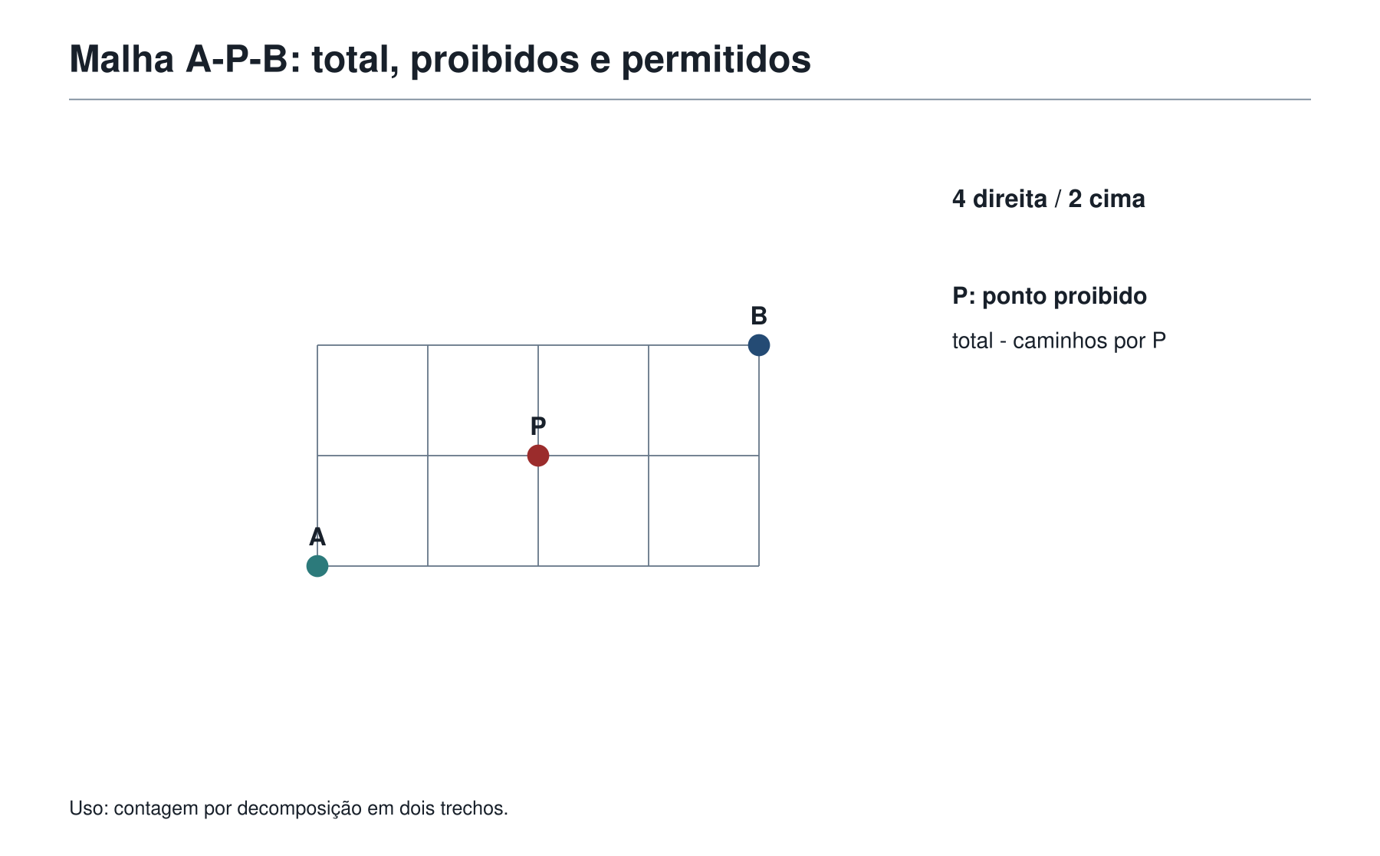
Em uma malha, para ir de A até B são necessários 3 passos para a direita e 2 para cima. Quantos caminhos mais curtos existem que não passam pelo ponto P, situado a 1 passo para a direita e 1 passo para cima de A?

Primeira jogada
O desenho é importante, mas a pergunta pede quantos caminhos. Vamos transformar cada rota numa sequência de 3 letras D e 2 letras C, onde D significa direita e C significa cima.
O número total de sequências é o número de maneiras de escolher as 2 posições das letras C entre 5 posições:
C(5,2) = 10.
Agora contamos os caminhos proibidos, os que passam por P.
De A até P, há 1 passo D e 1 passo C: existem 2 caminhos.
De P até B, faltam 2 passos D e 1 passo C: existem 3 caminhos.
Logo, passam por P:
2 × 3 = 6 caminhos.
Portanto:
10 - 6 = 4.
Resposta: existem 4 caminhos mais curtos que não passam por P.
O problema misturou geometria em malha e contagem, mas a primeira porta foi contar sequências de passos.

12. Um problema completo — Pistas demais não significam resposta demais
Três estudantes, Lia, Mauro e Nara, receberam uma medalha de ouro, uma de prata e uma de bronze, sem repetição. Sabe-se que:
>
1. Lia não recebeu ouro.
2. Mauro recebeu medalha de valor maior que Nara.
3. Nara não recebeu bronze.
>
Quem recebeu cada medalha?

Primeira jogada
Há três pessoas, três posições e pistas de comparação. A porta principal é lógica com uma tabela de possibilidades.
Mauro não pode receber bronze, pois precisaria ter uma medalha maior que a de Nara. Se Mauro recebesse prata, Nara teria de receber bronze, mas a terceira pista proíbe isso.
Logo, Mauro recebeu ouro.
Nara não recebe bronze nem ouro; portanto recebe prata. Lia fica com bronze.
Estudante | Medalha
Lia | Bronze
Mauro | Ouro
Nara | Prata

Resposta: Mauro recebeu ouro, Nara prata e Lia bronze.
Aqui a primeira jogada não foi calcular. Foi organizar e eliminar.

13. Um problema completo — A área que virou fração
Um retângulo de 12 cm por 8 cm tem uma região pintada formada por dois triângulos iguais. Juntos, os dois triângulos ocupam 3/4 da área do retângulo. Qual é a área não pintada?

Primeira jogada
A figura chama atenção, mas a pergunta fala de parte de uma área conhecida. A porta principal é área seguida de fração.
Área total:
12 × 8 = 96 cm².
Área pintada:
3/4 de 96 = 72 cm².
Área não pintada:
96 - 72 = 24 cm².
Resposta: 24 cm².
A conta é curta porque a primeira escolha foi correta: não era preciso descobrir os lados dos triângulos, apenas usar a fração da área total que o enunciado já entregou.

14. Um problema completo — O jogo das trocas
Em uma mesa há 15 moedas com a face cara para cima. Em cada jogada, Felipe deve virar exatamente 2 moedas. É possível terminar com todas as moedas mostrando coroa?

Primeira jogada
Testar sequências de jogadas seria cansativo. A regra fala em virar 2 moedas por vez, então a paridade merece atenção.
No início, há 15 caras: quantidade ímpar.
Ao virar 2 moedas, a quantidade de caras pode mudar em:
- -2, se duas caras viram coroa;
- 0, se uma cara e uma coroa trocam;
- +2, se duas coroas viram cara.
Em todos os casos, a paridade da quantidade de caras continua ímpar.
Terminar com todas em coroa significaria ter 0 caras, uma quantidade par. Isso é impossível.
Resposta: não é possível.
Esse tipo de resposta exige uma justificativa, não apenas “não consegui encontrar uma sequência”. O invariante prova que nenhuma sequência pode funcionar.

15. Escrever a solução também é resolver
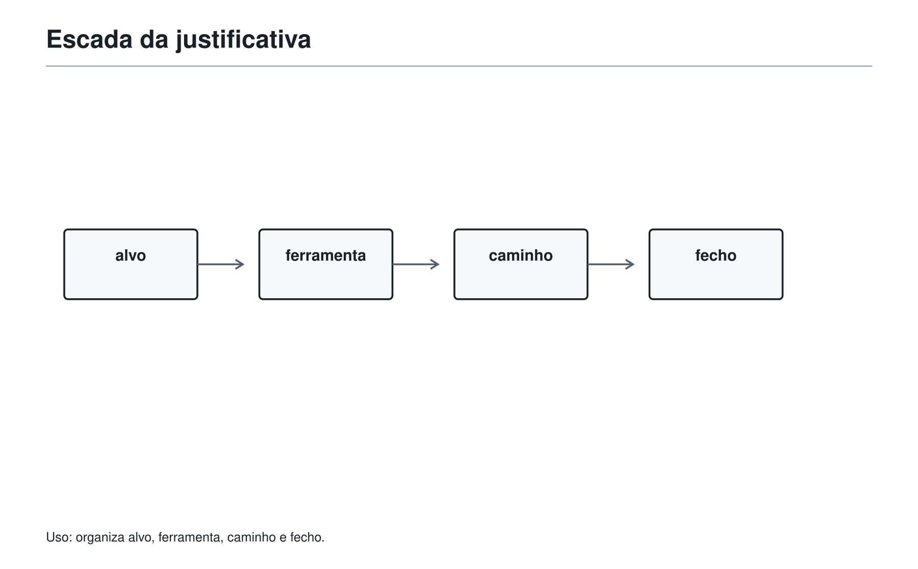
Encontrar uma ideia é metade do trabalho. Na Segunda Fase, a solução precisa deixar claro para outra pessoa o que foi pensado e por que isso resolve o problema.
Uma resposta forte costuma ter quatro degraus:
- Alvo: diga o que será encontrado ou provado.
- Ferramenta: apresente a observação, a tabela, o desenho ou a conta decisiva.
- Caminho: mostre as etapas na ordem necessária.
- Fecho: escreva a resposta com unidade e justificativa suficiente.
Compare:
“42.”
com:
“Os números pares divisíveis por 3 entre 30 e 60 são 36, 42, 48 e 54. Entre eles, apenas 42 deixa resto 2 na divisão por 5. Portanto, o número do armário é 42.”
A segunda versão permite conferir a ideia inteira. Ela não depende de uma conta escondida.
Ferramenta da Mochila 84 — Dividir um problema misto em etapas
Ferramenta da Mochila 85 — Perguntar “por que isso basta?”
Ferramenta da Mochila 86 — Escrever a solução em passos claros
Antes de encerrar, pergunte:
Minha explicação mostra por que não esqueci nenhum caso e por que a resposta realmente atende à pergunta?

16. Oficina Olímpica 10 — Escolher a primeira jogada
Todos os desafios desta Oficina são problemas originais em estilo OBMEP e têm resposta determinada. As respostas comentadas abaixo explicam uma rota possível, sem transformar a rota em receita única.

Desafio 1 — A primeira porta
Um número deixa resto 1 na divisão por 4 e resto 2 na divisão por 3. Ele está entre 10 e 20. Qual é o número?
Resposta comentada: os números entre 10 e 20 que deixam resto 1 por 4 são 13 e 17. Entre eles, 17 deixa resto 2 na divisão por 3. A primeira porta é a dos restos e filtros.
Resposta: 17.

Desafio 2 — Um caso pequeno revela
Uma fileira tem n quadradinhos grudados lado a lado. Qual é o perímetro quando n = 6?
Resposta comentada: com 1 quadradinho, o perímetro é 4. Cada novo quadradinho acrescenta 2 lados externos. Para 6 quadradinhos: 4 + 5 × 2 = 14.
Resposta: 14 lados de unidade.

Desafio 3 — De trás para frente
Uma máquina multiplica um número por 3 e depois soma 7. O resultado é 34. Qual era o número inicial?
Resposta comentada: desfazemos: 34 - 7 = 27; 27 ÷ 3 = 9.
Resposta: 9.

Desafio 4 — A rota proibida
Para ir de A até B em uma malha, são necessários 2 passos para a direita e 2 para cima. Há 6 caminhos mais curtos no total. Se um ponto P está a 1 passo para a direita e 1 para cima de A, quantos caminhos passam por P?
Resposta comentada: de A até P há 2 caminhos. De P até B também há 2 caminhos. Portanto, passam por P 2 × 2 = 4 caminhos.
Resposta: 4 caminhos.

Desafio 5 — O que não muda
Uma sequência começa com 9 fichas vermelhas. Em cada jogada, duas fichas têm suas cores invertidas: vermelha vira azul e azul vira vermelha. É possível terminar com exatamente 4 fichas vermelhas?
Resposta comentada: a quantidade de fichas vermelhas muda em 0 ou 2 a cada jogada. Ela começa ímpar e permanece ímpar. Como 4 é par, não é possível.
Resposta: não.

17. As ferramentas da Mochila nesta sala
Nesta sala, a Mochila ganhou ferramentas para unir as outras ferramentas:
- Escolher a primeira jogada antes da primeira conta.
- Identificar a família do problema.
- Separar dados úteis, perigosos e decorativos.
- Trocar de representação.
- Fazer casos pequenos para enxergar estrutura.
- Trabalhar de trás para frente.
- Procurar invariantes: aquilo que não muda.
- Dividir um problema misto em etapas.
- Perguntar “por que isso basta?”.
- Escrever a solução em passos claros.
Quando um enunciado parecer cheio de portas, não tente abri-las todas. Comece com estas perguntas:
- O que a pergunta final pede?
- Qual família parece mais próxima?
- Qual representação deixa as pistas visíveis?
- O que preciso provar para dizer que a resposta basta?

18. Figuras aplicadas no ponto de uso
Mapa, representações, casos pequenos, invariante, malha e escada de escrita foram especificados nas seções em que dirigem uma primeira jogada ou uma justificativa. Não se repetem como galeria final.

19. Pergunta para amanhã
Felipe já tem ferramentas e já sabe escolher uma primeira porta. Agora falta aprender a usar essa escolha dentro de uma prova inteira: reconhecer o terreno, decidir por onde começar, escrever com clareza e revisar antes de entregar.
Como treinar uma prova inteira sem se perder no tempo, na escrita e na escolha das soluções?
No próximo capítulo, a Academia entra na sala dos simulados e da estratégia de prova.

CAPÍTULO 12 — A prova inteira

1. A sala dos simulados
Felipe chegou à sala maior da Academia. Sobre a mesa havia uma prova inteira: vários problemas, alguns curtos, outros com desenhos, outros cheios de palavras. Por um instante, tudo pareceu pedir atenção ao mesmo tempo.
O Professor não entregou uma fórmula de tempo nem apontou a primeira questão.
— Antes de resolver, reconheça o terreno — disse. — Uma prova não é uma lista para cumprir em ordem. É um mapa com portas de abertura diferente.
Até aqui, Felipe aprendeu a escolher a primeira jogada dentro de um problema. Agora ele vai aprender a fazer isso com a prova toda diante dele.
O objetivo de um simulado não é apenas descobrir quantas respostas estão certas. É treinar quatro decisões:
- por onde começar;
- quando insistir e quando deixar uma pista para depois;
- como escrever uma solução que possa ser conferida;
- como aprender com o que ainda não funcionou.
Ferramenta da Mochila 87 — Ler a prova inteira antes de mergulhar em um problema
Antes de escolher uma questão, percorra os pedidos finais. A prova inteira também é um dado: ela mostra portas de entrada, relações entre problemas e espaço para retornar.
Ferramenta da Mochila 88 — Fazer o reconhecimento do terreno
Faça uma primeira leitura para perceber pedidos, famílias de ideias e pontos de entrada. Ainda não é hora de resolver tudo.

2. A primeira volta: ler sem se prender
Na primeira leitura de uma prova, ninguém precisa entender cada detalhe. Basta conseguir responder a perguntas simples:
- O que cada problema pede no final?
- Que família de ferramenta parece estar por perto?
- Há uma ideia que já começa a aparecer?
- Existe um ponto em que eu sei o que faria primeiro?
Essa leitura não é uma corrida nem um ritual com tempo fixo. Em uma prova real, ela pode durar pouco ou um pouco mais, conforme o tamanho dos enunciados. O importante é não transformar a primeira questão lida na questão que obrigatoriamente deve ser resolvida primeiro.
Felipe criou três marcas mentais para essa primeira volta.
Marca | O que ela quer dizer | Ação inicial
Verde | Já vejo uma primeira jogada plausível. | Começar por aqui.
Amarela | Reconheço algo, mas ainda falta organizar a ideia. | Voltar depois de uma vitória verde.
Vermelha | Ainda não sei por onde entrar. | Deixar descansar, sem apagar da prova.

As cores não são etiquetas de inteligência nem uma tabela definitiva de dificuldade. Um problema vermelho agora pode ficar amarelo depois de outro problema lembrar uma ferramenta. Um verde pode revelar uma condição esquecida e pedir nova leitura.
Ferramenta da Mochila 89 — Classificar problemas como verdes, amarelos ou vermelhos
Use as marcas verde, amarela e vermelha como estados de trabalho, não como julgamentos. A ordem de ataque pode mudar quando uma nova ideia aparece.
Ferramenta da Mochila 90 — Escolher a ordem de ataque
Entre por uma questão que já oferece uma primeira jogada plausível, sem transformar essa escolha numa obrigação de seguir a prova em fila.
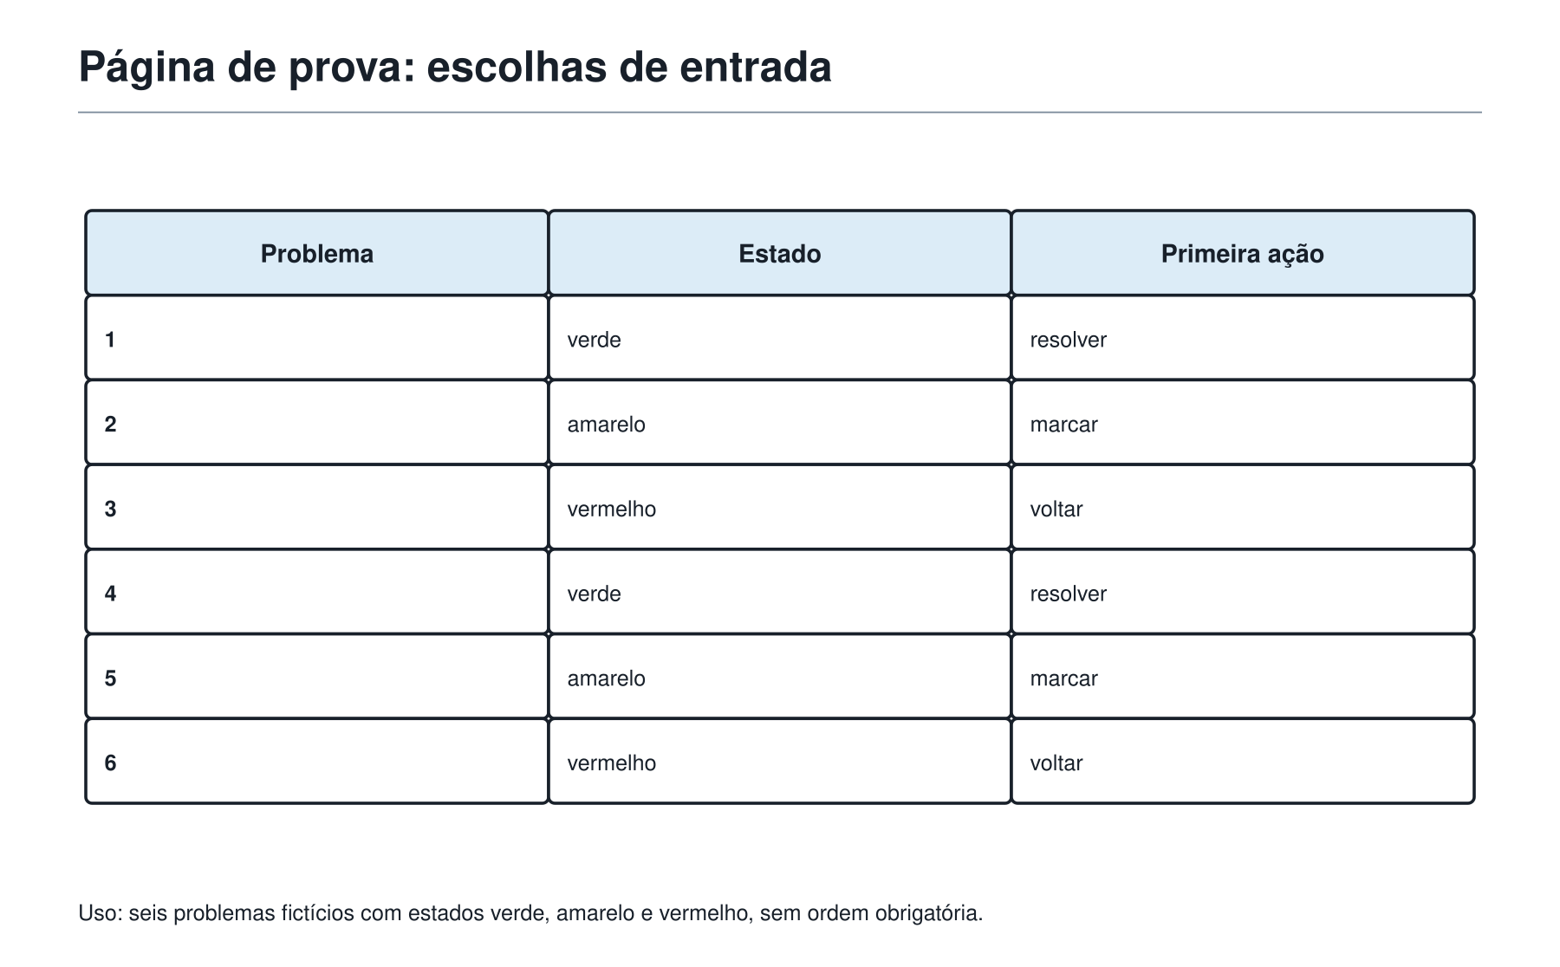

3. O primeiro ponto de apoio
Começar por uma questão verde não é fugir das difíceis. É construir um ponto de apoio.
Quando uma primeira solução está bem encaminhada, três coisas melhoram:
- a atenção deixa de ficar presa no susto inicial;
- o caderno já recebe uma solução organizada;
- uma ferramenta lembrada pode ajudar em outro problema.
Mas existe uma diferença entre insistir e explorar.
- Insistir bem é testar uma representação, listar casos pequenos, organizar dados ou voltar à pergunta final.
- Insistir mal é repetir a mesma conta sem obter informação nova.
Se uma tentativa não abriu caminho, ela pode deixar uma pista útil: “já contei os casos que passam por P”, “a paridade parece importante”, “a área total é 96”, “esta condição elimina a última posição”. Essa pista transforma uma pausa em material para a próxima volta.
Ferramenta da Mochila 91 — Controlar o tempo por voltas
Resolva o que está vivo, registre uma pista quando travar e retorne aos problemas com olhos renovados. Uma prova se percorre mais de uma vez.

4. Quando uma questão trava
Todo estudante trava. O que muda é o que faz depois disso.
Quando uma questão parecer fechada, a Academia sugere quatro movimentos curtos:
- Volte ao alvo. O que exatamente deve ser encontrado, calculado ou provado?
- Troque a forma. A frase vira tabela? O desenho vira passos? O número grande vira restos?
- Faça um caso pequeno. Ele revela uma regra, uma exceção ou uma impossibilidade?
- Deixe uma seta para depois. Anote uma observação verdadeira e siga para outra questão.
Por exemplo, se um problema fala de caminhos e você ainda não sabe contar todos, talvez já possa escrever: “Os caminhos que passam por P podem ser contados em duas partes”. Essa frase pode ser o começo da solução quando você voltar.
Pausar não é abandonar. Abandonar seria apagar a questão da prova. Pausar é preservar uma pista e escolher uma porta que está mais aberta agora.
Ferramenta da Mochila 92 — Circular quando uma tentativa não avança
Ao parar uma tentativa, deixe registrada uma observação verificável, uma representação ou uma pergunta precisa para a próxima volta.
Ferramenta da Mochila 93 — Trocar de ferramenta quando travar
Antes de voltar à mesma conta, experimente uma representação diferente, um caso pequeno, uma lista organizada ou uma pergunta mais precisa sobre o pedido.

5. Escrever enquanto a ideia está viva
Na Segunda Fase, uma solução não deve existir apenas na cabeça de quem a encontrou. Ela precisa chegar ao papel em uma forma que outra pessoa consiga acompanhar.
O Capítulo 29 apresentou a escada da solução: alvo, ferramenta, caminho e fecho. Em uma prova inteira, ela ganha uma função ainda mais prática: impedir que uma ideia boa se perca enquanto você passa para outra questão.
Uma solução pode seguir estes degraus:
- Alvo: diga o que será obtido ou provado.
- Dados decisivos: separe as informações que realmente entram no raciocínio.
- Ferramenta: mostre a ideia escolhida: tabela, desenho, contagem, resto, caso pequeno ou invariante.
- Desenvolvimento: avance sem saltos que escondam a razão principal.
- Fecho: responda ao pedido e diga por que a conclusão basta.
Isso não significa escrever muito. Significa escrever o necessário para tornar a ideia visível.
Ferramenta da Mochila 94 — Escrever soluções em degraus
Faça aparecer alvo, dados decisivos, ferramenta, desenvolvimento e fecho. Uma solução curta pode ser completa quando a ideia decisiva fica visível.
Compare estas duas versões:
“Deu 7 caixas.”
“O piso tem área 9 × 6 = 54 m². Como cada placa mede 1 m², são necessárias 54 placas. Cada caixa contém 8 placas; 6 caixas fornecem apenas 48 placas, então são necessárias 7 caixas. Portanto, devem ser compradas 7 caixas inteiras.”
A segunda resposta mostra a unidade, a necessidade de arredondar para cima e a razão de 6 não bastar.

6. Os cinco olhos da revisão
Antes de encerrar uma questão, a Academia convida Felipe a olhá-la cinco vezes, cada vez procurando uma coisa diferente.
Olho | Pergunta de revisão
Resposta | Eu respondi exatamente o que foi pedido?
Justificativa | A ideia decisiva aparece, ou só escrevi o resultado?
Unidades | Usei cm², caixas, caminhos, minutos ou outra unidade quando ela importa?
Casos esquecidos | Minha lista, contagem ou divisão deixou alguma possibilidade de fora?
Coerência | O resultado combina com os dados e com uma estimativa simples?

Os cinco olhos não exigem que uma questão perfeita vire um texto enorme. Eles evitam erros silenciosos: responder placas quando a pergunta era caixas; contar caminhos que passam pelo ponto proibido; aceitar uma fração de caixa; esquecer que um número deveria ser par.
Ferramenta da Mochila 95 — Revisar com cinco olhos
Confira resposta, justificativa, unidades, casos esquecidos e coerência antes de considerar uma questão encerrada.
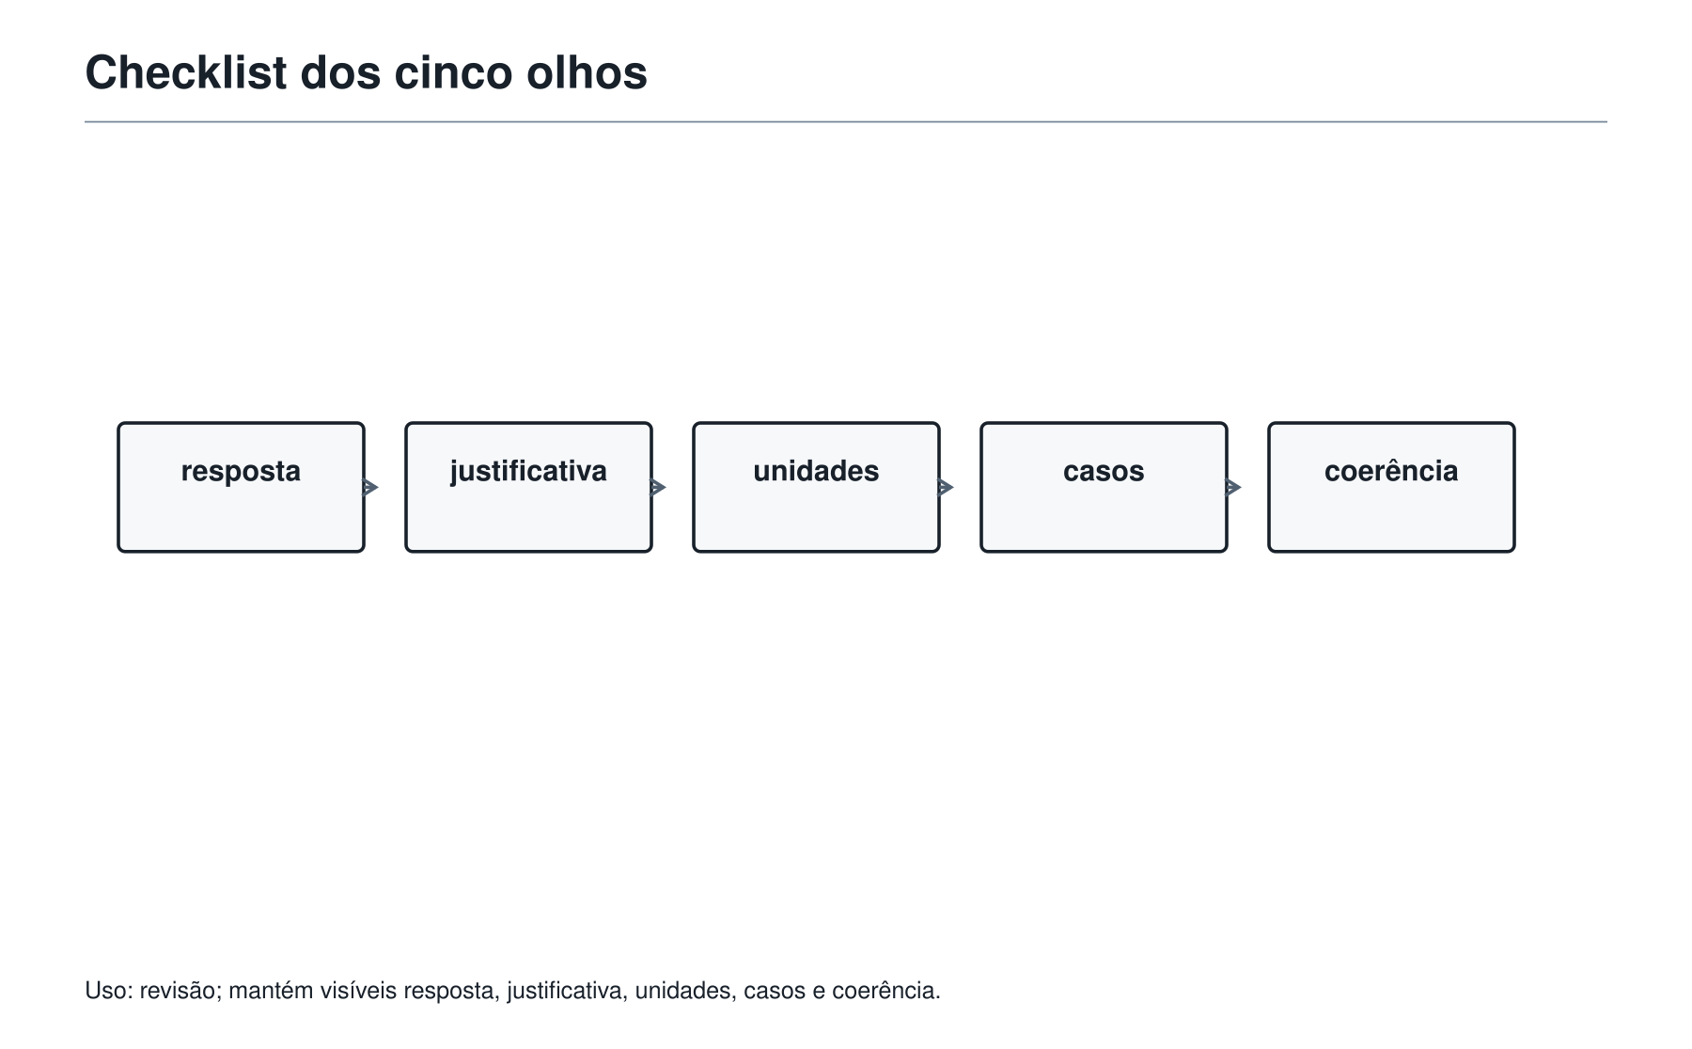

7. Mini-simulado guiado — Reconhecer, escolher, voltar
O conjunto seguinte é um mini-simulado original, em estilo OBMEP. Ele não imita uma prova oficial nem impõe uma duração fixa. Seu papel é treinar as voltas de uma prova inteira.
Na primeira leitura, Felipe marcou os problemas assim:
Problema | Marca inicial | Primeira impressão
1 | Verde | Área, divisão e caixas.
2 | Verde | Dois ritmos que se reencontram.
3 | Amarela | Filtros de divisibilidade e restos.
4 | Amarela | Caminhos com um ponto proibido.
5 | Vermelha | Ordem de quatro pessoas com pistas.
6 | Vermelha | Transformações; talvez exista algo que não muda.

Essa marcação não é a resposta do simulado. É apenas o mapa inicial de Felipe. Agora vamos percorrê-lo.

Problema 1 — As caixas do piso
Uma sala retangular mede 9 m por 6 m. Ela será coberta com placas quadradas de 1 m de lado. As placas são vendidas apenas em caixas com 8 unidades. Quantas caixas inteiras devem ser compradas?

Primeira jogada
A pergunta final fala de caixas, mas primeiro precisamos saber quantas placas são necessárias. A área é uma etapa, não a resposta final.

Solução
A área da sala é:
9 × 6 = 54 m².
Cada placa cobre 1 m², então são necessárias 54 placas.
Se cada caixa tem 8 placas, 6 caixas dão 6 × 8 = 48 placas, que não bastam. Com 7 caixas, há 56 placas.
Resposta: devem ser compradas 7 caixas.

Cinco olhos
- A resposta está em caixas, não em metros quadrados nem em placas.
- A justificativa explica por que não se pode comprar 54 ÷ 8 de caixa.
- A coerência aparece porque 54 está entre 48 e 56.

Problema 2 — As duas luzes
Às 8h00, duas luzes da Academia piscam juntas. A primeira pisca a cada 4 minutos, e a segunda, a cada 6 minutos. Em que horário elas piscarão juntas novamente pela primeira vez?

Primeira jogada
Há dois ritmos que começam juntos e devem se reencontrar. A porta principal é MMC.

Solução
Os múltiplos de 4 são 4, 8, 12, ... e os de 6 são 6, 12, ....
O primeiro encontro depois do começo acontece após 12 minutos.
Resposta: elas piscarão juntas novamente às 8h12.

Cinco olhos
- O primeiro encontro não é 8 minutos nem 6 minutos: os dois precisam ocorrer no mesmo instante.
- A unidade de tempo foi mantida até o horário final.
Depois de duas soluções verdes, Felipe volta aos amarelos. Agora ele já está menos apressado e o problema 3 parece mais legível.

Problema 3 — O código de dois algarismos
O código de uma porta é um número de dois algarismos entre 40 e 70. Ele é múltiplo de 6 e deixa resto 1 quando dividido por 5. Qual é o código?

Primeira jogada
Não é necessário testar todos os números do intervalo. Começamos com o filtro mais forte: os múltiplos de 6.

Solução
Os múltiplos de 6 entre 40 e 70 são:
42, 48, 54, 60, 66.
Se dividirmos por 5, os restos são, respectivamente:
2, 3, 4, 0, 1.
Apenas 66 deixa resto 1.
Resposta: o código é 66.

Cinco olhos
- A lista inicial contém todos os múltiplos de 6 no intervalo.
- O último filtro foi aplicado a todos eles.
- Portanto, não há outro código possível.

Problema 4 — A rota sem o ponto P
Em uma malha, para ir de A até B pelo caminho mais curto são necessários 2 passos para a direita e 3 passos para cima. O ponto P está a 1 passo para a direita e 1 passo para cima de A. Quantos caminhos mais curtos de A até B não passam por P?

Primeira jogada
O desenho é uma malha, mas a pergunta pede uma quantidade de caminhos. Vamos representar cada caminho como uma sequência de 2 letras D e 3 letras C, em que D significa direita e C significa cima.

Solução
No total, cada caminho tem 5 passos. Basta escolher as 2 posições dos passos para a direita:
C(5,2) = 10 caminhos.
Agora contamos os que passam por P.
De A até P há 1 passo D e 1 passo C, que podem ser feitos em 2 ordens. De P até B faltam 1 passo D e 2 passos C, que podem ser ordenados de 3 maneiras.
Logo, passam por P:
2 × 3 = 6 caminhos.
Os caminhos permitidos são:
10 - 6 = 4.
Resposta: existem 4 caminhos mais curtos que não passam por P.

Cinco olhos
- A subtração é necessária porque a pergunta exclui P.
- Multiplicamos os dois trechos porque, para cada caminho até P, há uma escolha independente de caminho depois de P.
- O resultado 4 é menor que o total 10, como deve ser.
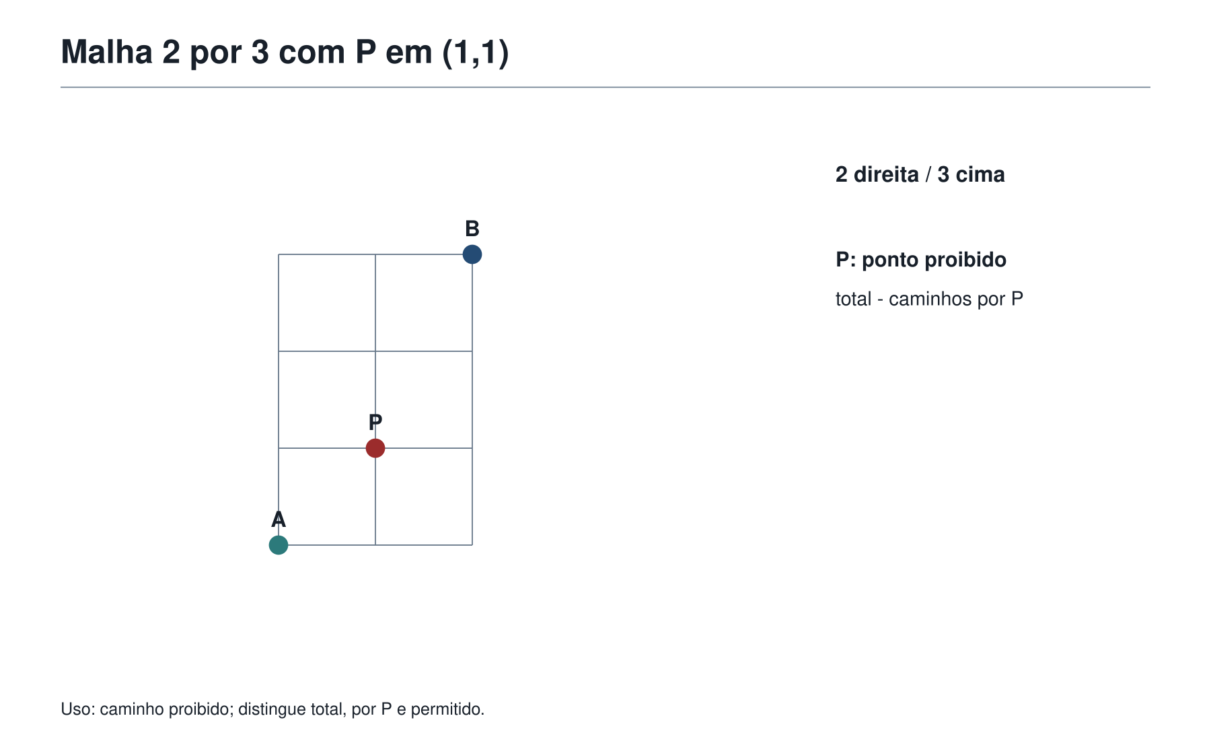

Problema 5 — Os crachás na fila
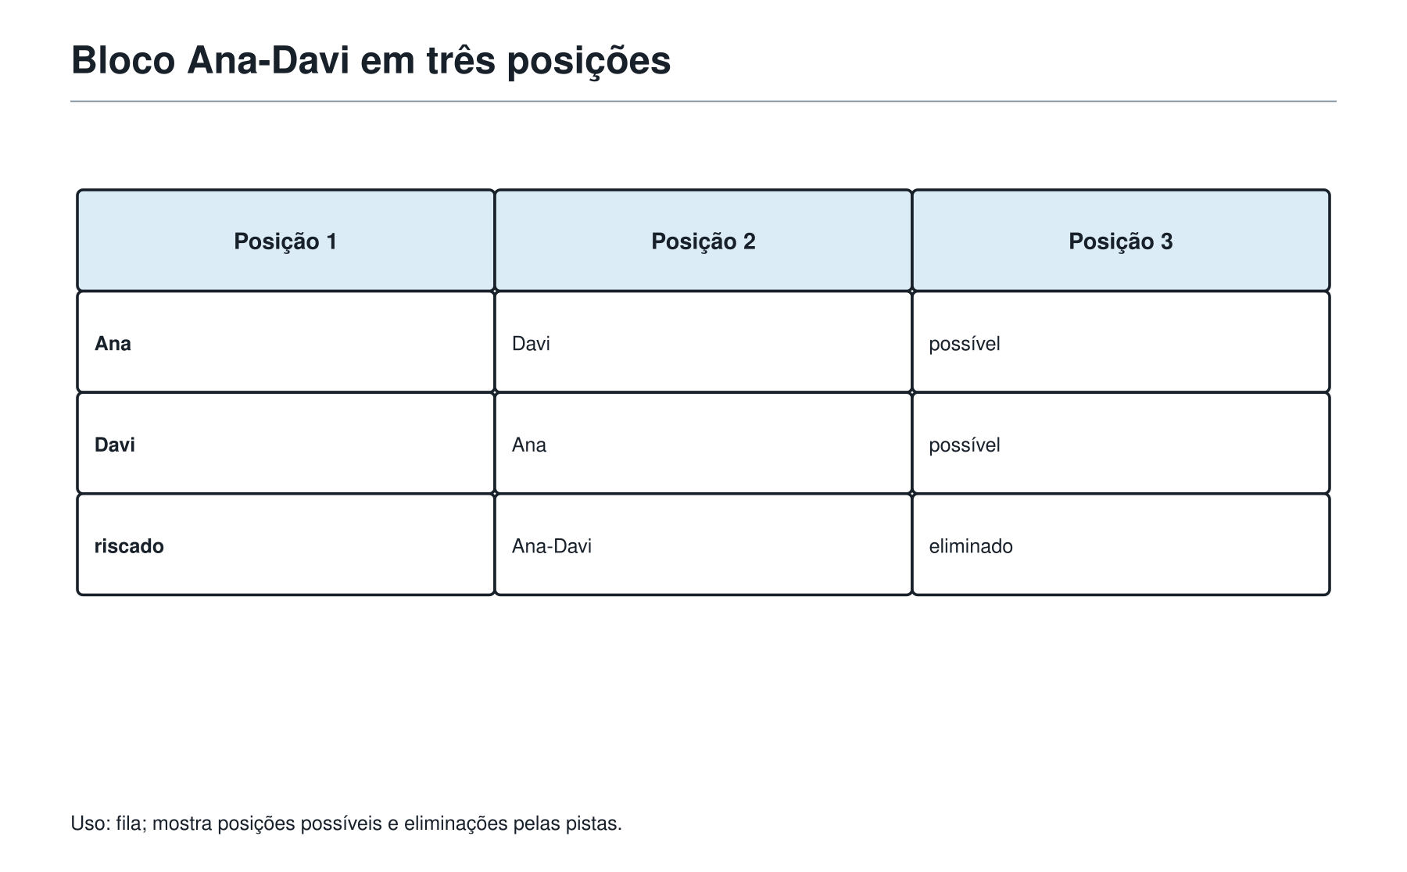
Ana, Bruno, Caio e Davi ficam em uma fila de quatro lugares, um por lugar. Sabe-se que:
>
1. Davi fica imediatamente depois de Ana.
2. Caio não fica nem no primeiro nem no último lugar.
3. Bruno fica depois de Caio.
>
Qual é a ordem da fila, do primeiro ao último lugar?

Segunda volta: como o vermelho virou amarelo
Felipe percebeu que a primeira pista cria um bloco: Ana-Davi. Esse bloco pode começar no primeiro, segundo ou terceiro lugar. A segunda pista impede Caio de ocupar as pontas. Em vez de tentar ordens aleatórias, ele testa os poucos lugares possíveis do bloco.

Solução
Se Ana-Davi começasse no segundo lugar, Caio teria de ficar no primeiro ou no quarto, o que é proibido. Se começasse no terceiro lugar, Caio teria de ficar em segundo e Bruno em primeiro, contrariando a condição de que Bruno fica depois de Caio.
Portanto, Ana-Davi ocupa os dois primeiros lugares.
Caio não pode ser o primeiro nem o último, e os primeiros dois lugares já estão ocupados. Logo, Caio fica em terceiro e Bruno em quarto. Isso também respeita a condição de que Bruno fica depois de Caio.
Lugar | 1 | 2 | 3 | 4
Estudante | Ana | Davi | Caio | Bruno

Resposta: a ordem é Ana, Davi, Caio, Bruno.

Cinco olhos
- Todas as três pistas foram verificadas na ordem final.
- O teste dos lugares do bloco mostra por que não existe outra ordem.

Problema 6 — O painel das luzes
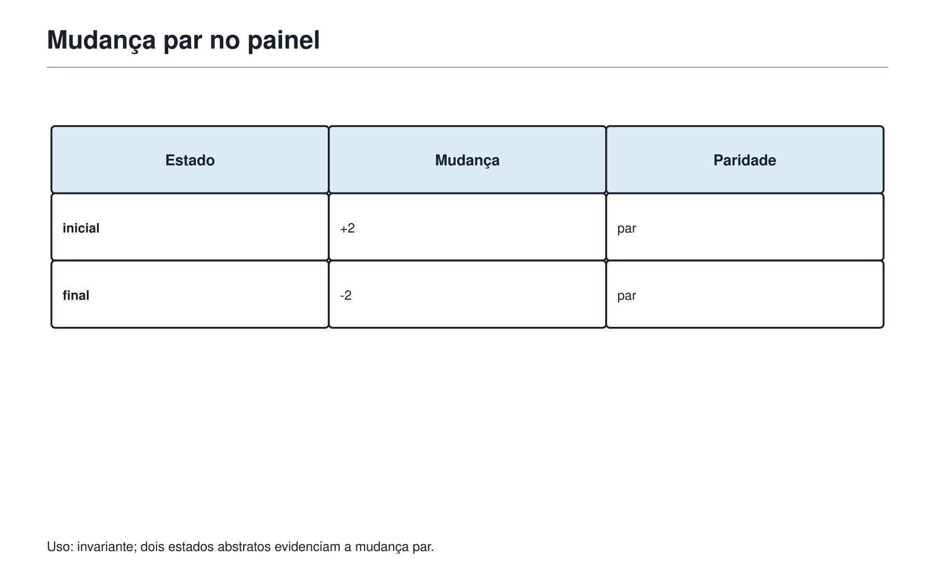
Um painel tem 13 luzes acesas. Em cada jogada, devem ser trocadas exatamente 4 luzes: cada luz acesa escolhida apaga, e cada luz apagada escolhida acende. É possível terminar com todas as luzes apagadas?

Segunda volta: procurar o que não muda
O número 13 e a regra “exatamente 4” sugerem observar a paridade da quantidade de luzes acesas.

Solução
Em uma jogada, se k das 4 luzes escolhidas estavam acesas, então 4 - k estavam apagadas. Depois da troca, as k luzes apagam e as 4 - k acendem.
Assim, a quantidade de luzes acesas muda em:
(4 - k) - k = 4 - 2k.
Esse número é sempre par. Portanto, a paridade da quantidade de luzes acesas não muda.
O painel começa com 13 luzes acesas, uma quantidade ímpar. Todas apagadas significaria 0 luzes acesas, uma quantidade par. Isso não pode acontecer.
Resposta: não é possível terminar com todas as luzes apagadas.

Cinco olhos
- Não basta dizer que nenhuma tentativa funcionou; o invariante vale para qualquer sequência de jogadas.
- A conclusão compara uma quantidade inicial ímpar com uma final par, explicando a impossibilidade.

8. Depois da última questão: corrigir para aprender
Uma correção fraca pergunta apenas: “acertei ou errei?”. Uma correção útil pergunta também: “em que decisão a solução começou a se afastar do caminho?”.
Após um simulado, cada problema pode deixar um registro curto na folha de bordo mental ou no caderno:
Situação encontrada | Pergunta para o diagnóstico | Próxima ação possível
Não reconheci a família. | Que palavra, estrutura ou pergunta eu não li? | Refazer a leitura e marcar a primeira porta.
Escolhi uma ferramenta ruim. | Que teste pequeno teria mostrado isso cedo? | Comparar duas representações.
Tive a ideia, mas não terminei. | Onde faltou uma conta, caso ou justificativa? | Completar a escada da solução.
Cheguei ao resultado, mas escrevi pouco. | Como provar que não esqueci casos? | Reescrever com alvo, ferramenta, caminho e fecho.
Errei uma conta. | A estratégia estava certa? | Corrigir o cálculo sem apagar a ideia válida.

O erro de cálculo e o erro de estratégia não são a mesma coisa. Uma conta errada pode esconder uma boa escolha. Um resultado certo também pode esconder um caminho que não seria confiável em outro problema. Por isso, a correção precisa olhar a solução inteira.
Ferramenta da Mochila 96 — Transformar o simulado em diagnóstico de treino
Registre se a dificuldade foi leitura, escolha de ferramenta, desenvolvimento, escrita, revisão ou cálculo. O próximo treino deve responder a esse diagnóstico.
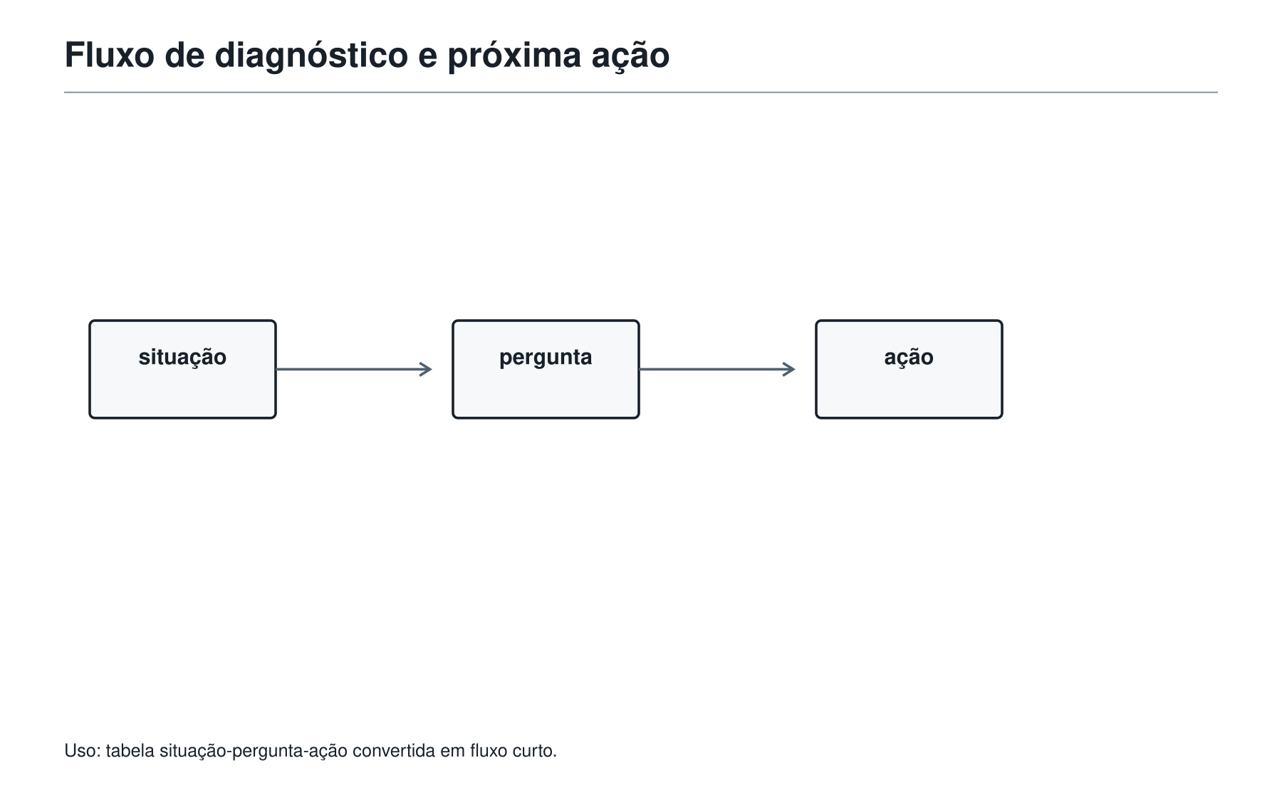

9. O que uma prova inteira realmente treina
Uma prova inteira não mede apenas conteúdos. Ela também treina calma, leitura, escolha e retorno.
Felipe não precisa sair de cada simulado sabendo tudo. Ele precisa sair sabendo algo mais preciso sobre seu trabalho:
- quais portas reconhece rapidamente;
- quais representações o ajudam;
- onde costuma abandonar cedo demais;
- que tipo de justificativa ainda precisa fortalecer;
- qual ferramenta deve voltar para a Mochila de uso rápido.
O Professor recolheu o mini-simulado e apontou para as cores usadas no começo.
— Viu? — perguntou. — O problema 5 e o problema 6 começaram vermelhos. Eles não foram derrotados por força. Foram visitados de novo, com uma pergunta melhor.
Essa é a diferença entre ficar preso em uma prova e percorrê-la com estratégia.

10. Oficina Olímpica 11 — Uma prova por voltas
Os desafios abaixo são originais, em estilo OBMEP. Antes de ler as respostas comentadas, faça uma primeira volta: diga qual seria sua cor inicial e qual ferramenta testaria primeiro.
Todos são problemas originais em estilo OBMEP de resposta determinada; as respostas comentadas funcionam como correções de rota, não como modelos a copiar.

Desafio 1 — Verde ou amarelo?
Uma padaria coloca 5 pães em cada saco. Para embalar 43 pães, quantos sacos são necessários no mínimo?
Resposta comentada: 43 ÷ 5 deixa resto 3. Oito sacos guardam apenas 40 pães; são necessários 9 sacos.
Resposta: 9 sacos.

Desafio 2 — O reencontro
Duas fontes lançam água ao mesmo tempo. Uma repete o jato a cada 3 segundos e a outra a cada 5 segundos. Depois de quantos segundos os jatos voltarão a acontecer juntos?
Resposta comentada: o primeiro múltiplo comum de 3 e 5 é 15.
Resposta: 15 segundos.

Desafio 3 — A conta que pede revisão
Uma estudante escreveu que 3/4 de 28 é 21 e concluiu que a parte que falta é 6. Onde está o erro e qual é a parte que falta?
Resposta comentada: 3/4 de 28 é mesmo 21, mas a parte que falta é 28 - 21 = 7, não 6. O olho da coerência também poderia notar que 1/4 de 28 vale 7.
Resposta: o erro está na subtração; faltam 7.

Desafio 4 — O bloco na fila
Lia, Nara e Otávio ficam em uma fila. Nara fica imediatamente antes de Otávio, e Lia não fica em primeiro lugar. Qual é a ordem da fila?
Resposta comentada: o bloco Nara-Otávio não pode ocupar os lugares 2 e 3, pois Lia ficaria em primeiro. Portanto ocupa os lugares 1 e 2, e Lia fica em terceiro.
Resposta: Nara, Otávio, Lia.

Desafio 5 — O retorno inteligente
Você marcou uma questão vermelha porque ela fala de uma figura, de caminhos e de um ponto proibido. Depois de resolver outra questão, percebe que a pergunta final é “quantos caminhos”. Qual é a melhor primeira ação ao voltar?
Resposta comentada: não é começar calculando área. É representar os caminhos como sequências ou contar os caminhos totais e os proibidos. A pergunta final indica contagem como primeira família.
Resposta: escolher uma representação de contagem para os caminhos.

11. As ferramentas da Mochila nesta sala
Nesta sala, a Mochila ganhou ferramentas para percorrer uma prova inteira:
- Ler a prova inteira antes de mergulhar em um problema.
- Fazer o reconhecimento do terreno.
- Classificar problemas como verdes, amarelos ou vermelhos.
- Escolher a ordem de ataque.
- Controlar o tempo por voltas.
- Circular quando uma tentativa não avança.
- Trocar de ferramenta quando travar.
- Escrever soluções em degraus.
- Revisar com cinco olhos: resposta, justificativa, unidades, casos e coerência.
- Transformar o simulado em diagnóstico de treino.
Ao abrir uma prova, Felipe pode começar com este pequeno roteiro:
- Ler os pedidos finais.
- Marcar onde já existe uma primeira jogada.
- Resolver uma porta aberta e escrever a solução enquanto a ideia está viva.
- Voltar aos problemas com uma nova pergunta, não apenas com mais pressa.
- Revisar com os cinco olhos.
- Transformar a correção em próximo treino.

12. Figuras aplicadas no ponto de uso
O mapa da prova, o checklist, a malha, o bloco de fila, o painel de paridade e o fluxo de diagnóstico foram especificados nos momentos em que Felipe precisa usá-los. Não são imagens adicionais de encerramento.

13. Pergunta para amanhã
Felipe já consegue fazer uma prova guiada por voltas. No próximo passo, a Academia vai tirar parte das placas de orientação: menos indicação antes da resolução, mais atenção ao que a própria tentativa revela depois.
Como descobrir, sozinho, o que um simulado está dizendo sobre meu jeito de pensar?
No próximo capítulo, o treino ganha mais autonomia, e o diagnóstico passa a guiar o plano dos dias seguintes.

CAPÍTULO 13 — Sem rodinhas

1. Quando as placas diminuem
Na sala dos simulados, Felipe encontrou outra prova sobre a mesa. Ela tinha problemas de números, figuras, caminhos, posições e transformações. Mas havia uma diferença importante: desta vez, o Professor não tinha marcado questões verdes, amarelas ou vermelhas.
Também não havia uma frase dizendo qual ferramenta procurar em cada enunciado.
Felipe olhou para a prova e perguntou:
— E agora, como eu sei por onde começar?
— Você não precisa saber tudo antes de começar — respondeu o Professor. — Precisa observar o que a sua tentativa mostra.
No capítulo anterior, a Academia iluminou algumas portas para ensinar o percurso de uma prova. Agora as luzes iniciais diminuem. As ferramentas continuam na Mochila, mas a escolha passa a ser de Felipe.
Isso não é um teste para descobrir se ele “tem dom” ou não. É uma forma mais honesta de treinar quatro capacidades:
- reconhecer sozinho uma porta de entrada;
- registrar uma tentativa antes que ela se perca;
- entender com precisão onde surgiu a dificuldade;
- escolher um treino pequeno que responda a essa dificuldade.
Um simulado menos guiado não serve para deixar o estudante sozinho diante do erro. Ele serve para fazer o erro falar com mais clareza.
Ferramenta da Mochila 97 — Treinar com menos pistas durante a resolução
Faça a primeira tentativa antes de consultar uma família, uma cor ou uma ferramenta sugerida. A ajuda volta depois como correção e diagnóstico, não como resposta antecipada.
Ferramenta da Mochila 98 — Registrar a primeira jogada escolhida
Depois de tentar um problema, anote mentalmente ou no caderno qual foi sua primeira escolha, onde travou e qual pista ficou. O registro vale mais do que um simples “não consegui”.

2. Antes de começar: um combinado justo
“Sem rodinhas” não significa “sem método”. Antes de um simulado autônomo, Felipe ainda pode fazer o que já aprendeu:
- ler a pergunta final de cada problema;
- fazer uma primeira volta sem se obrigar a resolver tudo na ordem;
- trocar uma representação quando a primeira não ajuda;
- testar um caso pequeno;
- pausar deixando uma observação verdadeira;
- revisar uma resposta com os cinco olhos.
A mudança é outra: antes de descobrir a solução, ele não recebe a família do problema, a cor inicial nem a primeira jogada pronta.
Há uma diferença importante entre duas frases:
“Não sei resolver este problema.”
“Comecei por uma tabela, encontrei três casos, mas não consegui justificar que eram todos.”
A segunda frase ainda não é uma solução. Mas já é informação matemática. Ela mostra que a porta escolhida, a tentativa e o ponto de travamento podem ser examinados.
Durante uma prova, não é necessário interromper o raciocínio para escrever um relatório completo. Basta deixar uma marca curta, por exemplo:
- “tentei listar múltiplos”;
- “desenho mostrou dois caminhos”;
- “bloco BC parece útil”;
- “paridade talvez não mude”;
- “cheguei ao resultado; falta provar que não há outro”.
Essa é a folha de bordo: não uma folha para preencher por obrigação, mas um modo de tornar visível o caminho percorrido.
O que registrar | Pergunta curta
Pedido | O que preciso encontrar, calcular ou provar?
Primeira escolha | O que tentei primeiro?
Pista | O que descobri que é certamente verdadeiro?
Travamento | O que ainda não sei ligar?
Próxima volta | Que pergunta farei quando retornar?

Ferramenta da Mochila 99 — Usar uma folha de bordo do simulado
Registre pedido, primeira escolha, pista, travamento e próxima volta de modo breve. A folha protege a rota; não é uma tarefa burocrática.
Ferramenta da Mochila 100 — Classificar erros por origem
Troque “travei” por uma frase precisa: “não entendi o pedido”, “não sei escolher a ferramenta”, “a ideia não terminou”, “não sei justificar” ou “preciso conferir a conta”.

3. Simulado autônomo — Primeiro tente, depois compare
Os seis problemas a seguir são originais, em estilo OBMEP. Eles foram escolhidos para conversar com ferramentas já estudadas, mas essa informação não deve decidir sua primeira tentativa.
Faça uma primeira leitura de todos. Escolha por onde começar. Quando sentir que uma questão não produz informação nova, deixe uma pista e visite outra.
Não há tempo obrigatório e não há uma ordem certa. O desafio é observar sua própria rota.

Problema 1 — As caixas de materiais
A Academia recebeu 82 cadernos para organizar em caixas com capacidade para 12 cadernos cada. Todas as caixas usadas devem ficar completas, exceto possivelmente a última. Quantas caixas são necessárias no mínimo?

Problema 2 — A senha
A senha de uma porta é um número de dois algarismos entre 50 e 90. Ela é múltipla de 7 e deixa resto 2 quando dividida por 5. Qual é a senha?

Problema 3 — O piso recortado
Um piso retangular mede 9 m por 7 m. De um de seus cantos foi retirado um quadrado de 3 m de lado para abrir espaço para uma coluna. Qual é a área restante do piso?

Problema 4 — O caminho proibido
Para ir de A até B pelo caminho mais curto em uma malha, são necessários 3 passos para a direita e 2 passos para cima. O ponto P fica depois de 1 passo para a direita e 1 passo para cima a partir de A. Quantos caminhos mais curtos de A até B não passam por P?

Problema 5 — Os quatro lugares
Ana, Bruno, Caio e Davi sentam-se em quatro lugares de uma fila, um por lugar. Sabe-se que:
>
1. Bruno senta-se imediatamente antes de Caio.
2. Ana não se senta no primeiro lugar.
3. Davi senta-se depois de Ana.
>
Qual é a ordem da fila, do primeiro ao último lugar?

Problema 6 — As cartas viradas
Sobre uma mesa há 17 cartas viradas para cima. Em cada jogada, escolhem-se exatamente 4 cartas e todas elas são viradas: as que estavam para cima ficam para baixo, e as que estavam para baixo ficam para cima. É possível terminar com todas as cartas para baixo?

4. A pausa que transforma tentativa em dado
Antes de ler as soluções comentadas, faça uma pausa curta. Não pergunte apenas “quantas acertei?”. Pergunte sobre cada problema:
- Qual foi minha primeira escolha?
- Essa escolha produziu alguma informação nova?
- Em que momento eu soube que deveria insistir, trocar de forma ou pausar?
- Minha resposta ficou escrita de um jeito que outra pessoa pode conferir?
Você pode resumir cada problema com uma das quatro situações abaixo:
Situação | O que ela significa | O que fazer depois
Resolvido com segurança | A ideia e a justificativa apareceram. | Revisar os cinco olhos e seguir.
Resolvido com dúvida | Há resultado, mas falta conferir um salto. | Procurar unidade, caso esquecido ou explicação.
Travado com pista | Algo verdadeiro foi descoberto. | Registrar a pista e retomar depois.
Travado sem pista | A entrada ainda não apareceu. | Voltar ao pedido e trocar a representação.

Uma tentativa travada com pista costuma ensinar mais do que uma resposta copiada depressa. Ela mostra exatamente de onde recomeçar.
Ferramenta da Mochila 101 — Separar erro de conteúdo, leitura, tempo, escrita, revisão e estratégia
Depois de um problema, avalie duas coisas: a resposta está correta? E o caminho escolhido seria confiável em outro problema parecido?

5. Correção comentada — Ler o que a tentativa revelou
Agora compare suas decisões com uma rota possível. Em matemática, outra rota correta pode existir. A correção não serve para apagar sua tentativa; serve para localizar o que ela já continha e o que ainda faltava.
Ferramenta da Mochila 102 — Reescrever soluções depois da correção
Refaça uma solução com suas próprias palavras: pedido, ideia decisiva, desenvolvimento e fecho. Comparar não basta quando a rota ainda não pode ser reconstruída.

Problema 1 — As caixas de materiais
O pedido final é uma quantidade mínima de caixas, não apenas uma divisão.
Cada caixa comporta 12 cadernos. Se usarmos 6 caixas, teremos espaço para:
6 × 12 = 72 cadernos.
Ainda faltam 82 - 72 = 10 cadernos. Portanto, é necessária mais uma caixa.
Resposta: são necessárias 7 caixas.
Também seria possível calcular 82 ÷ 12, obtendo 6 caixas completas e resto 10. O cuidado decisivo é não responder 6: os 10 cadernos restantes também precisam caber em uma caixa.
O que este problema pode revelar sobre a rota: se você encontrou 6, talvez tenha lido a divisão mas perdido a pergunta final. Se encontrou 7 sem explicar por quê, falta apenas tornar visível a ideia de quantidade mínima e caixas inteiras.

Problema 2 — A senha
Uma boa primeira escolha é usar uma condição como filtro e depois testar a outra.
Os múltiplos de 7 entre 50 e 90 são:
56, 63, 70, 77, 84.
Ao dividir esses números por 5, os restos são respectivamente:
1, 3, 0, 2, 4.
Apenas 77 deixa resto 2.
Resposta: a senha é 77.
Não era necessário verificar todos os números de 50 a 90. A primeira condição reduziu a busca a cinco candidatos.
O que este problema pode revelar sobre a rota: se você listou todos os números do intervalo e chegou a 77, a resposta está certa, mas uma ferramenta de filtro pode tornar o trabalho mais leve. Se você usou apenas uma condição, a revisão deve perguntar: “provei que o candidato também respeita a outra?”.

Problema 3 — O piso recortado
O desenho pode ser imaginado como uma figura grande da qual foi retirado um pedaço menor.
A área do retângulo inteiro é:
9 × 7 = 63 m².
A área do quadrado retirado é:
3 × 3 = 9 m².
Logo, a área que permanece é:
63 - 9 = 54 m².
Resposta: a área restante é 54 m².
O resultado deve estar em metros quadrados, porque a pergunta é sobre espaço ocupado, não sobre o contorno do piso.
O que este problema pode revelar sobre a rota: se você calculou 9 + 7, talvez tenha trocado área por perímetro. Se obteve 54, mas sem unidade, o olho das unidades ainda tem trabalho.
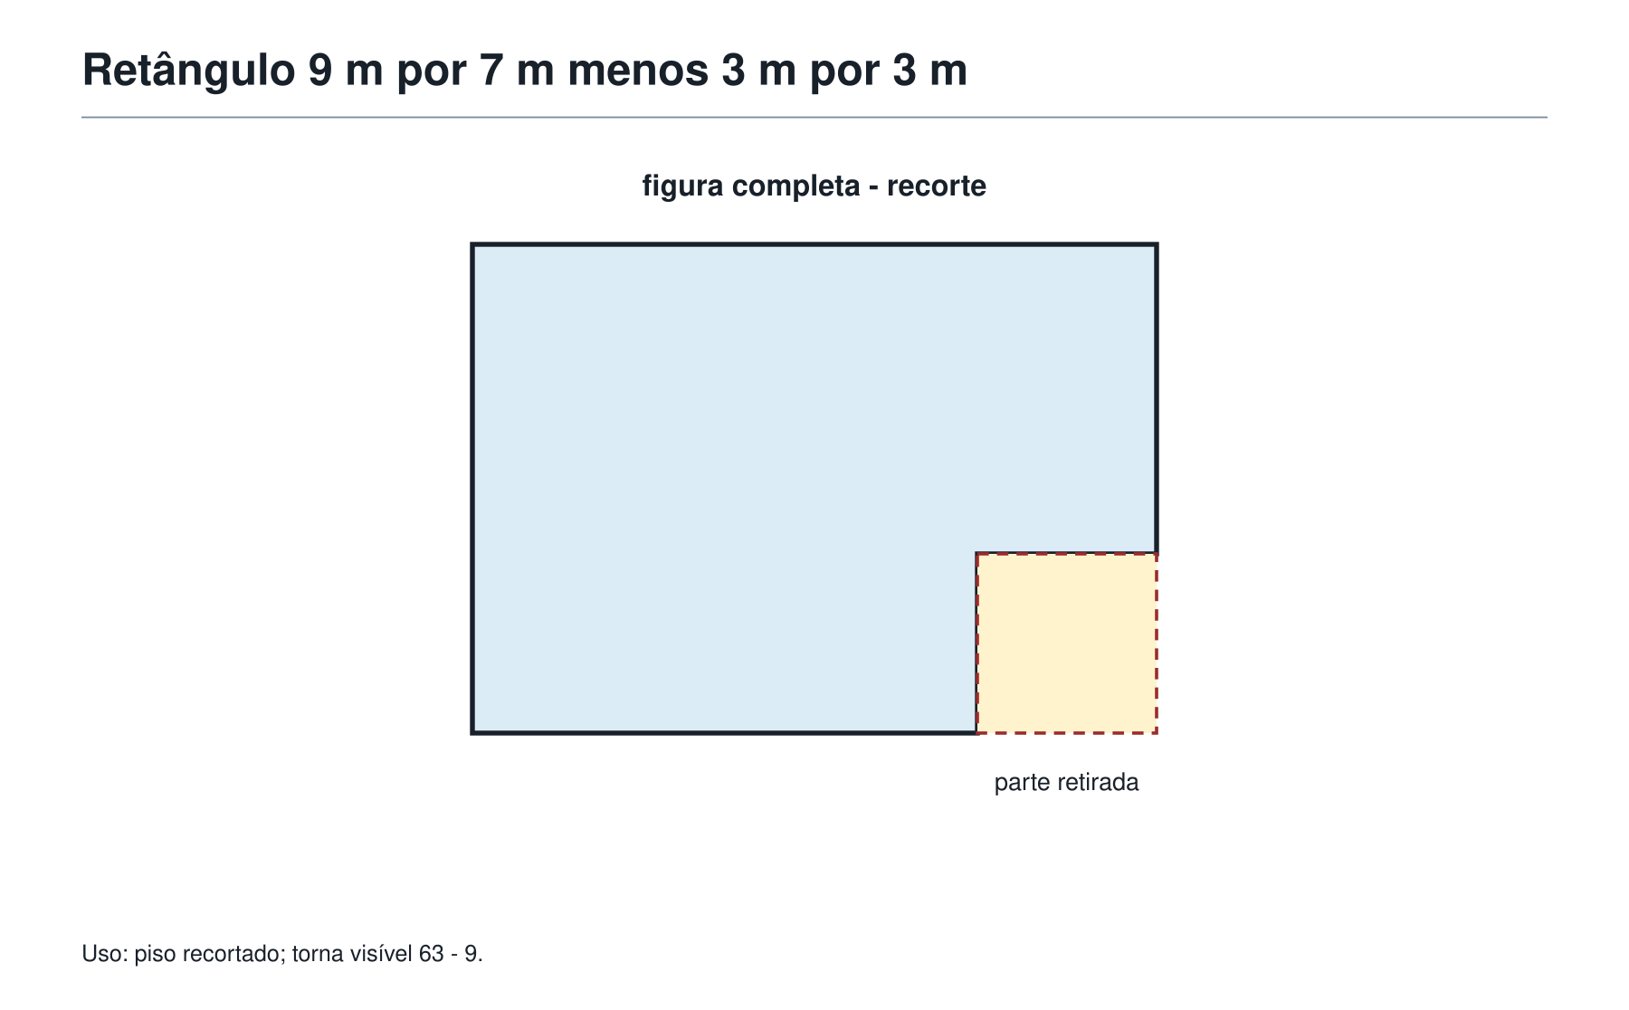

Problema 4 — O caminho proibido
Cada caminho mais curto é uma sequência de 3 passos para a direita e 2 passos para cima. Há 5 passos no total; basta escolher em quais 2 posições ficam os passos para cima:
C(5,2) = 10 caminhos no total.
Agora contamos os caminhos que passam por P.
De A até P, há 1 passo para a direita e 1 para cima. Eles podem ocorrer em 2 ordens.
De P até B, faltam 2 passos para a direita e 1 para cima. Esses três passos podem ocorrer em 3 ordens.
Logo, passam por P:
2 × 3 = 6 caminhos.
Como P é proibido, subtraímos:
10 - 6 = 4.
Resposta: existem 4 caminhos mais curtos que não passam por P.
O que este problema pode revelar sobre a rota: se você contou 10, reconheceu os caminhos totais, mas ainda não incorporou a condição proibida. Se chegou a 6, encontrou a parte proibida; a pergunta final pedia o complemento. Se ficou sem entrada, desenhar a malha ou escrever sequências de letras são duas representações possíveis.

Problema 5 — Os quatro lugares
A primeira pista cria um bloco: Bruno-Caio.
Esse bloco pode ocupar os lugares 1 e 2, 2 e 3 ou 3 e 4.
- Se ocupasse 2 e 3, Ana ficaria no primeiro ou no quarto. Como Davi deve ficar depois de Ana, Ana teria de ficar no primeiro, o que é proibido.
- Se ocupasse 3 e 4, sobrariam os lugares 1 e 2 para Ana e Davi. Ana não pode ficar no primeiro; se ficar no segundo, Davi ficaria antes dela, o que é proibido.
- Portanto, o bloco ocupa os lugares 1 e 2.
Restam os lugares 3 e 4. Para Davi ficar depois de Ana, Ana fica em terceiro e Davi em quarto.
Lugar | 1 | 2 | 3 | 4
Pessoa | Bruno | Caio | Ana | Davi

Resposta: Bruno, Caio, Ana, Davi.
O que este problema pode revelar sobre a rota: tentar todas as 24 filas é possível, mas pouco econômico. Transformar duas pessoas em bloco reduz o número de casos e deixa a explicação mais clara. Se sua fila final estava certa, confira se todas as pistas foram verificadas, não apenas as duas primeiras.
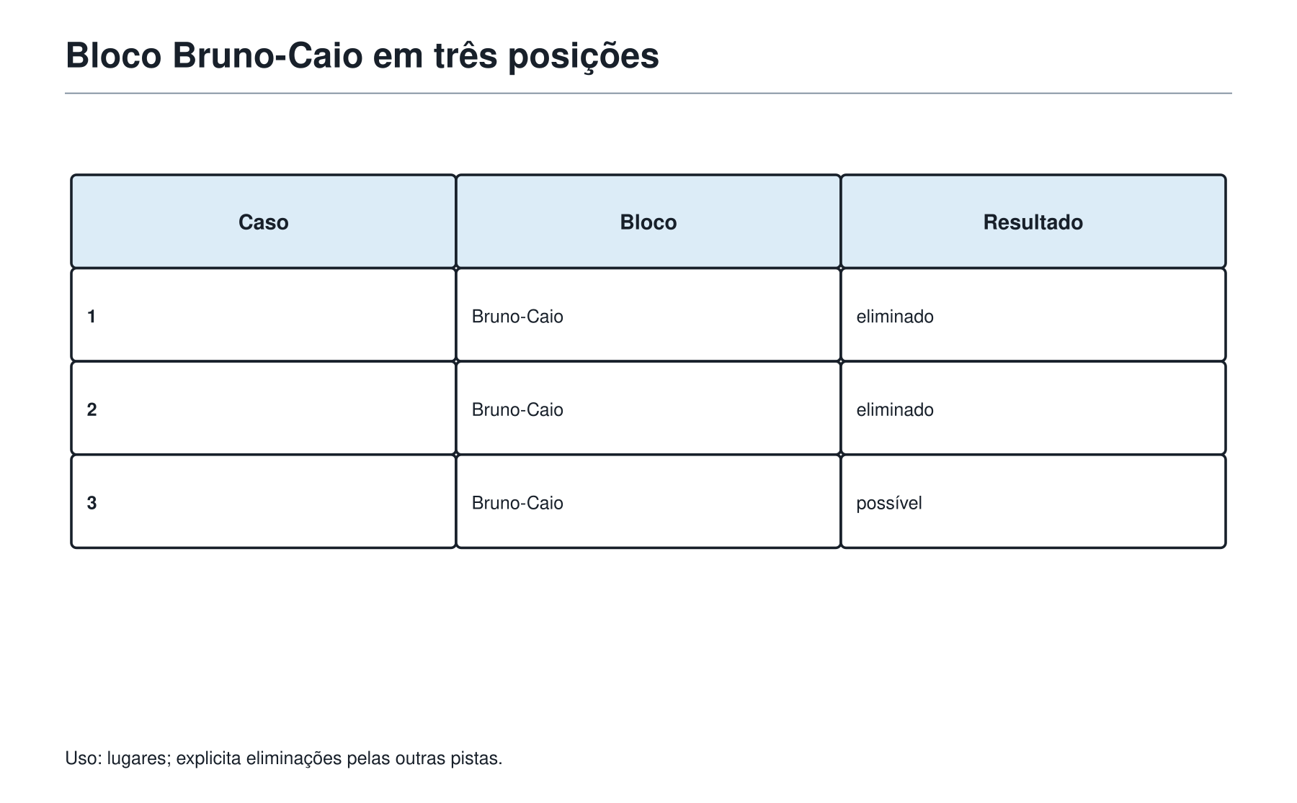

Problema 6 — As cartas viradas
Aqui não é útil testar jogadas ao acaso. Precisamos procurar algo que a regra preserve.
Em uma jogada, suponha que k das 4 cartas escolhidas estejam para cima. Então 4 - k estejam para baixo.
Depois de virar todas as quatro, k cartas deixam de estar para cima e 4 - k passam a estar para cima. Assim, a quantidade de cartas para cima muda em:
(4 - k) - k = 4 - 2k.
Esse número é sempre par. Portanto, a paridade da quantidade de cartas para cima não muda.
No início há 17 cartas para cima, uma quantidade ímpar. No final desejado haveria 0 cartas para cima, uma quantidade par. Isso é impossível.
Resposta: não é possível terminar com todas as cartas para baixo.
O que este problema pode revelar sobre a rota: se você tentou várias sequências de jogadas e não encontrou uma solução, ainda faltava provar que nenhuma sequência funciona. A paridade transforma uma observação em uma justificativa para todos os casos.

6. Diagnóstico: onde a rota pediu ajuda?
Depois da correção, o objetivo não é fazer uma lista longa de defeitos. É localizar a causa principal de cada dificuldade.
Categoria | Como ela aparece | Pergunta de diagnóstico | Primeiro treino útil
Leitura | Respondi outra coisa, ignorei uma condição ou usei dado decorativo. | Qual palavra do pedido ou qual restrição eu deixei passar? | Relê enunciados e escreve o pedido em uma frase.
Escolha | Não encontrei uma entrada ou usei uma ferramenta distante do problema. | Que representação ou caso pequeno eu poderia testar? | Resolve problemas curtos escolhendo primeiro a família provável.
Desenvolvimento | Tive uma ideia, mas ela não chegou à conclusão. | Qual passo concreto faltou: conta, lista, caso ou ligação? | Completa soluções interrompidas, uma etapa por vez.
Escrita | A resposta pode estar certa, mas ninguém acompanha a razão. | Onde está a ideia decisiva no que escrevi? | Reescreve duas soluções com alvo, ferramenta, caminho e fecho.
Revisão | Faltou unidade, caso, condição ou coerência. | Qual dos cinco olhos eu não usei? | Confere respostas prontas procurando um tipo de falha por vez.
Cálculo | A estratégia era boa, mas uma operação mudou o resultado. | Posso verificar por estimativa ou operação inversa? | Faz poucas contas verificadas, sem misturá-las ao problema inteiro.

O mesmo erro pode ter mais de uma camada. Por exemplo, uma resposta de 6 caixas no Problema 1 pode parecer erro de cálculo, mas a divisão pode estar correta. A causa real pode ser leitura: a pergunta pedia caixas necessárias, inclusive a última incompleta.
Por isso, o diagnóstico não deve usar rótulos vazios como “sou ruim em problemas”. Um diagnóstico útil aponta uma decisão treinável:
“Em problemas de caminhos, eu conto o total, mas esqueço de retirar os casos proibidos.”
Essa frase já sugere um próximo passo concreto.
Ferramenta da Mochila 103 — Transformar erro em exercício-alvo
Antes de refazer um problema, descubra se a dificuldade foi leitura, escolha, desenvolvimento, escrita, revisão ou cálculo. Treino sem diagnóstico repete esforço; treino com diagnóstico escolhe alvo.

7. Um plano de sete dias que cabe na vida real
Depois de um simulado, é tentador prometer: “Vou revisar tudo”. Essa promessa é grande demais para orientar o próximo dia.
Um plano útil escolhe uma prioridade principal e, no máximo, uma prioridade de apoio. O objetivo não é estudar sete horas por dia nem preencher uma agenda perfeita. É voltar durante uma semana ao tipo de decisão que precisa ficar mais forte.
Veja três exemplos de plano. Eles não são receitas obrigatórias; são modelos para adaptar.
Diagnóstico principal | Prioridade da semana | Evidência de avanço
Esqueço condições e pedidos finais. | Leitura estratégica. | Consigo resumir pedido e restrições antes de calcular.
Tenho ideias, mas paro no meio. | Desenvolvimento da solução. | Consigo completar a ponte entre ideia e conclusão.
Chego a resultados sem justificativa. | Escrita e revisão. | Consigo mostrar a razão principal e conferir os cinco olhos.

Exemplo A — Semana de leitura estratégica
Dia | Ação pequena
1 | Escolher três problemas curtos e escrever apenas o pedido final de cada um.
2 | Marcar, em dois enunciados, os dados úteis, perigosos e decorativos.
3 | Resolver um problema e conferir se a resposta está na unidade pedida.
4 | Refazer um problema em que uma condição foi esquecida.
5 | Escolher duas questões e dizer qual família parece ser a primeira porta.
6 | Fazer um mini-simulado de três questões, registrando a primeira escolha.
7 | Relê a folha de bordo e escreve uma frase sobre o que passou a notar.

Exemplo B — Semana de desenvolvimento
Dia | Ação pequena
1 | Escolher duas soluções interrompidas e descobrir o próximo passo concreto.
2 | Resolver um problema com tabela ou desenho, sem saltar da ideia à resposta.
3 | Fazer um caso pequeno e explicar o que ele revelou.
4 | Completar uma contagem separando total, casos proibidos e resultado pedido.
5 | Resolver um problema de trás para frente e verificar no sentido direto.
6 | Fazer duas questões com uma pausa planejada: deixar uma pista antes de trocar.
7 | Comparar uma primeira tentativa com a versão final e nomear a ponte que faltava.

Exemplo C — Semana de escrita e revisão
Dia | Ação pequena
1 | Reescrever uma resposta curta usando alvo, ferramenta, caminho e fecho.
2 | Usar apenas o olho das unidades em três respostas antigas.
3 | Usar apenas o olho dos casos esquecidos em uma lista ou contagem.
4 | Explicar por que um resultado é possível ou impossível, sem apenas afirmar.
5 | Comparar duas soluções: qual deixa a ideia decisiva mais visível?
6 | Fazer um problema completo e revisar com os cinco olhos.
7 | Escolher a melhor solução da semana e anotar o que a torna conferível.

Uma semana não precisa terminar em perfeição. Ela precisa deixar uma evidência: uma leitura mais cuidadosa, uma ponte que antes faltava, uma justificativa mais clara ou um erro que agora é reconhecido mais cedo.
Ferramenta da Mochila 104 — Montar plano de treino curto a partir do diagnóstico
Escolha uma prioridade principal, uma ação pequena por dia e uma evidência observável de avanço. Não tente consertar a Mochila inteira em uma semana.
Ferramenta da Mochila 105 — Comparar a estratégia escolhida com a estratégia ideal
Depois da correção, nomeie o que sua primeira tentativa já tinha de útil e o passo que faria a rota ficar mais curta, clara ou completa.
Ferramenta da Mochila 106 — Organizar o estudo em ciclos de simulado, correção, diagnóstico, treino e novo simulado
Uma semana curta de treino é parte de um ciclo: ela devolve uma nova tentativa ao simulado, onde a ferramenta precisa aparecer sem ser anunciada.
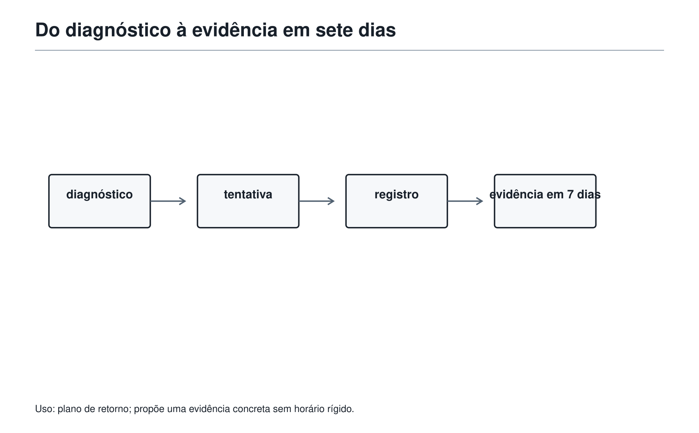

8. Oficina Olímpica 12 — A rota é sua
Os desafios abaixo são originais, em estilo OBMEP. Antes das respostas, escolha sozinho uma primeira jogada e deixe uma pista se decidir pausar. Depois, faça um diagnóstico de uma frase: leitura, escolha, desenvolvimento, escrita, revisão ou cálculo.
Todos são problemas originais em estilo OBMEP de resposta determinada. O diagnóstico pedido depois de cada tentativa é uma atividade aberta de reflexão sobre a própria rota, não uma questão com gabarito único.

Desafio 1 — A última caixa
Uma biblioteca recebeu 95 livros e tem caixas para 15 livros cada. Quantas caixas são necessárias no mínimo?
Resposta comentada: 6 caixas comportam 90 livros; sobram 5. São necessárias 7 caixas. O ponto importante é responder caixas inteiras, não apenas o quociente.
Resposta: 7 caixas.

Desafio 2 — O número filtrado
Qual número entre 30 e 50 é múltiplo de 4 e deixa resto 1 na divisão por 3?
Resposta comentada: os múltiplos de 4 são 32, 36, 40, 44, 48. Seus restos por 3 são 2, 0, 1, 2, 0. Apenas 40 serve.
Resposta: 40.

Desafio 3 — O retângulo e o quadrado
Um retângulo de 8 cm por 6 cm perde um quadrado de 2 cm por 2 cm em um canto. Qual é a área restante?
Resposta comentada: área do retângulo: 48 cm²; área retirada: 4 cm²; área restante: 44 cm².
Resposta: 44 cm².

Desafio 4 — A fila possível
Lia, Nara e Otávio ficam em uma fila. Nara fica imediatamente antes de Otávio, e Lia não fica no primeiro lugar. Qual é a ordem?
Resposta comentada: o bloco Nara-Otávio não pode estar nas posições 2 e 3, pois Lia ficaria em primeiro. Logo, o bloco ocupa 1 e 2, e Lia fica em terceiro.
Resposta: Nara, Otávio, Lia.

Desafio 5 — A troca de moedas
Uma mesa começa com 9 moedas mostrando cara. Em cada jogada, exatamente 4 moedas são viradas. É possível terminar com nenhuma moeda mostrando cara?
Resposta comentada: a quantidade de caras muda sempre por um número par. Ela começa ímpar (9) e deveria terminar par (0), o que é impossível.
Resposta: não é possível.

9. A Mochila depois do simulado
Neste capítulo, a Mochila organizou dez ferramentas de autonomia:
- Treinar com menos pistas durante a resolução.
- Registrar a primeira jogada escolhida.
- Usar uma folha de bordo do simulado.
- Classificar erros por origem.
- Separar erro de conteúdo, leitura, tempo, escrita, revisão e estratégia.
- Reescrever soluções depois da correção.
- Transformar erro em exercício-alvo.
- Montar plano de treino curto a partir do diagnóstico.
- Comparar a estratégia escolhida com a estratégia ideal.
- Organizar o estudo em ciclos de simulado, correção, diagnóstico, treino e novo simulado.
Elas não substituem as ferramentas anteriores. Elas dizem o que fazer quando um problema, uma prova ou uma correção deixam uma pergunta aberta.
Um estudante autônomo não é aquele que nunca pede ajuda. É aquele que consegue chegar com uma pergunta melhor:
“Eu li o pedido, tentei uma tabela e encontrei este padrão. Não sei ainda como provar que ele continua. Qual passo devo investigar?”
Essa pergunta já carrega trabalho, observação e direção.

10. Pergunta para amanhã
Felipe agora pode usar um simulado para reconhecer não apenas o que acertou, mas o tipo de treino de que realmente precisa. O próximo passo é dar continuidade a esse diagnóstico sem transformar a matemática em uma planilha cansativa.
Como criar uma rotina que faça a Mochila ficar mais rápida de abrir, sem perder curiosidade nem acumular tarefas impossíveis?
No próximo capítulo, a Academia organiza ciclos de treino, um caderno de erros que ensina e uma rotina que cabe em semanas reais.

CAPÍTULO 14 — Entre um simulado e outro

1. O espaço entre duas provas
Depois do simulado, Felipe tinha uma folha de bordo com pistas, respostas, dúvidas e alguns travamentos bem nomeados. Em alguns problemas, ele sabia exatamente o que faria diferente. Em outros, só sabia que precisava voltar.
— Então agora eu tenho de estudar tudo de novo? — perguntou.
O Professor olhou para a Mochila aberta sobre a mesa.
— Não. Agora você tem de escolher o que merece voltar para a Mochila primeiro.
O espaço entre um simulado e outro não é uma sala de espera. É o lugar em que uma tentativa se transforma em habilidade. Mas isso não acontece por acumular listas, horários rígidos ou promessas enormes. Acontece quando o estudante responde a quatro perguntas honestas:
- O que minha tentativa revelou?
- Qual causa está mais atrapalhando minha próxima prova?
- Que treino pequeno conversa diretamente com essa causa?
- Como vou perceber que a ideia ficou mais disponível?
No capítulo anterior, o diagnóstico terminava em um plano curto de sete dias. Agora esse plano ganha continuidade. Ele vira um ciclo: uma sequência com começo, observação, ajuste e teste, que cabe na vida real.
Retomada da Ferramenta da Mochila 106 — Organizar o estudo em ciclos de simulado, correção, diagnóstico, treino e novo simulado
Um ciclo liga tentativa, correção, diagnóstico, treino e novo teste. Ele tem direção, mas pode ser ajustado quando a semana muda.

2. Evoluir não é estudar mais
É possível passar muito tempo diante da matemática e ainda repetir o mesmo obstáculo. Por exemplo:
- resolver muitas contas quando o problema era entender o pedido;
- reler uma solução quando faltava escolher uma primeira representação;
- fazer novos exercícios de área quando a dificuldade era explicar por que uma subtração funciona;
- insistir em uma questão longa quando um caso pequeno mostraria a regra.
Mais tempo não corrige automaticamente uma causa mal identificada.
Felipe comparou duas anotações depois de um simulado:
Anotação | O que ela permite fazer?
“Preciso melhorar em matemática.” | Quase nada: o alvo é grande demais.
“Em caminhos com ponto proibido, contei todos os caminhos, mas esqueci de retirar os que passam pelo ponto.” | Criar um treino preciso: total, parte proibida e complemento.

A segunda frase é mais útil porque transforma uma sensação em uma ação. Ela não diminui o estudante. Pelo contrário: dá a ele uma alavanca.
Um ciclo pode ter vários assuntos, porque a matemática é ampla. Mesmo assim, convém ter uma prioridade principal. Essa prioridade não precisa ser o erro mais feio; deve ser o erro que, se melhorado, abre mais portas.
Às vezes a prioridade é matemática: restos, frações, áreas, contagem. Às vezes é estratégica: ler o pedido final, deixar uma pista, escrever a justificativa. As duas espécies de treino são reais.

3. O ciclo da Academia
O ciclo da Academia tem cinco movimentos. Eles não são dias fixos nem uma escada que só pode ser subida uma vez. São funções diferentes do treino.
Movimento | Pergunta que conduz | Produto do movimento
Tentativa | O que consigo fazer sozinho agora? | Uma rota, mesmo incompleta.
Correção | O que funcionou e onde a rota quebrou? | Uma explicação da causa.
Diagnóstico | O que é mais importante treinar primeiro? | Uma prioridade principal.
Treino-alvo | Que ideia preciso reconstruir e usar? | Evidências pequenas de domínio.
Novo teste | A ideia aparece sem que alguém a aponte? | Um retrato mais honesto da evolução.

O novo teste não precisa esperar uma prova longa. Pode ser um problema curto, uma variação do problema antigo ou um mini-simulado de duas ou três questões. O importante é que ele não dê a primeira jogada de presente.
Assim, o ciclo não pergunta apenas “acertei?”. Ele pergunta também:
- reconheci a porta?
- escolhi uma representação útil?
- consegui reconstruir a ideia sem olhar a solução?
- escrevi de um modo conferível?
- percebi um caso proibido, uma unidade ou uma condição esquecida?

4. Poucos alvos, vistos de perto
Uma lista de dez fraquezas parece honesta, mas raramente ajuda. Ela transforma o treino em uma parede. Uma prioridade principal e, no máximo, uma prioridade de apoio deixam o próximo passo visível.
Veja três exemplos.
Diagnóstico | Prioridade principal | Apoio possível | Evidência de avanço
“Chego a resultados, mas não justifico.” | Escrita em degraus. | Revisão dos cinco olhos. | Explico duas soluções sem salto decisivo.
“Não sei por onde entrar em problemas de ordem.” | Organizar condições em tabela ou bloco. | Testar casos possíveis. | Resolvo uma nova fila sem receber a pista do bloco.
“Uso a fórmula certa, mas troco área por perímetro.” | Ler grandeza e unidade antes da conta. | Desenho em malha. | Escolho a medida correta em três situações diferentes.

Uma prioridade pode continuar no próximo ciclo quando ainda produz avanço. Ela pode mudar quando a evidência mostra que a ideia já está mais firme ou quando outra causa começou a limitar o trabalho.
Não há medalha por trocar de foco cedo demais, nem por insistir em algo já dominado. O objetivo é escolher o treino que mais melhora a próxima tentativa.
Ferramenta da Mochila 107 — Escolher poucos alvos principais por ciclo
Em cada ciclo, escolha uma prioridade principal e defina uma evidência observável de avanço. “Estudar mais” não é evidência; “justificar três casos sem esquecer nenhum” é.

5. O caderno de erros é um caderno de retornos
O nome “caderno de erros” pode parecer pesado. Se ele virar uma lista de respostas vermelhas, será mesmo. A Academia prefere imaginar um caderno de retornos: um lugar para guardar os caminhos que merecem ser revisitados.
Cada registro deve ser curto o bastante para ser usado de novo. Não é necessário copiar o enunciado inteiro nem escrever uma confissão. Basta guardar o que permitirá reencontrar a ideia.
Campo | Exemplo de registro
Situação | Caminhos mais curtos com ponto proibido.
Minha primeira rota | Contei os 10 caminhos totais.
Ponto de quebra | Não retirei os caminhos que passam por P.
Ideia que faltou | Contar até P, contar de P até B e subtrair.
Próxima tentativa | Fazer uma malha 2 por 3 com outro ponto proibido.

Esse registro não diz “sou ruim em caminhos”. Ele diz o que fazer quando caminhos semelhantes aparecerem de novo.
Também vale registrar um acerto frágil: uma questão resolvida por tentativa que ainda não poderia ser explicada. Um acerto frágil é uma ideia que chegou ao resultado, mas ainda precisa de estrutura. Anotá-lo evita que ele se esconda atrás da nota.
Ferramenta da Mochila 109 — Usar o caderno de erros como ferramenta de crescimento, não como castigo
Guarde a situação, a rota escolhida, o ponto de quebra, a ideia que faltou e uma próxima tentativa. O registro deve chamar você de volta à matemática, não ao julgamento.
Ferramenta da Mochila 110 — Registrar erro com categoria, causa, ferramenta adequada e próximo treino
Um retorno útil não guarda só a resposta: nomeia a categoria, localiza a causa, escolhe uma ferramenta e deixa uma próxima tentativa verificável.
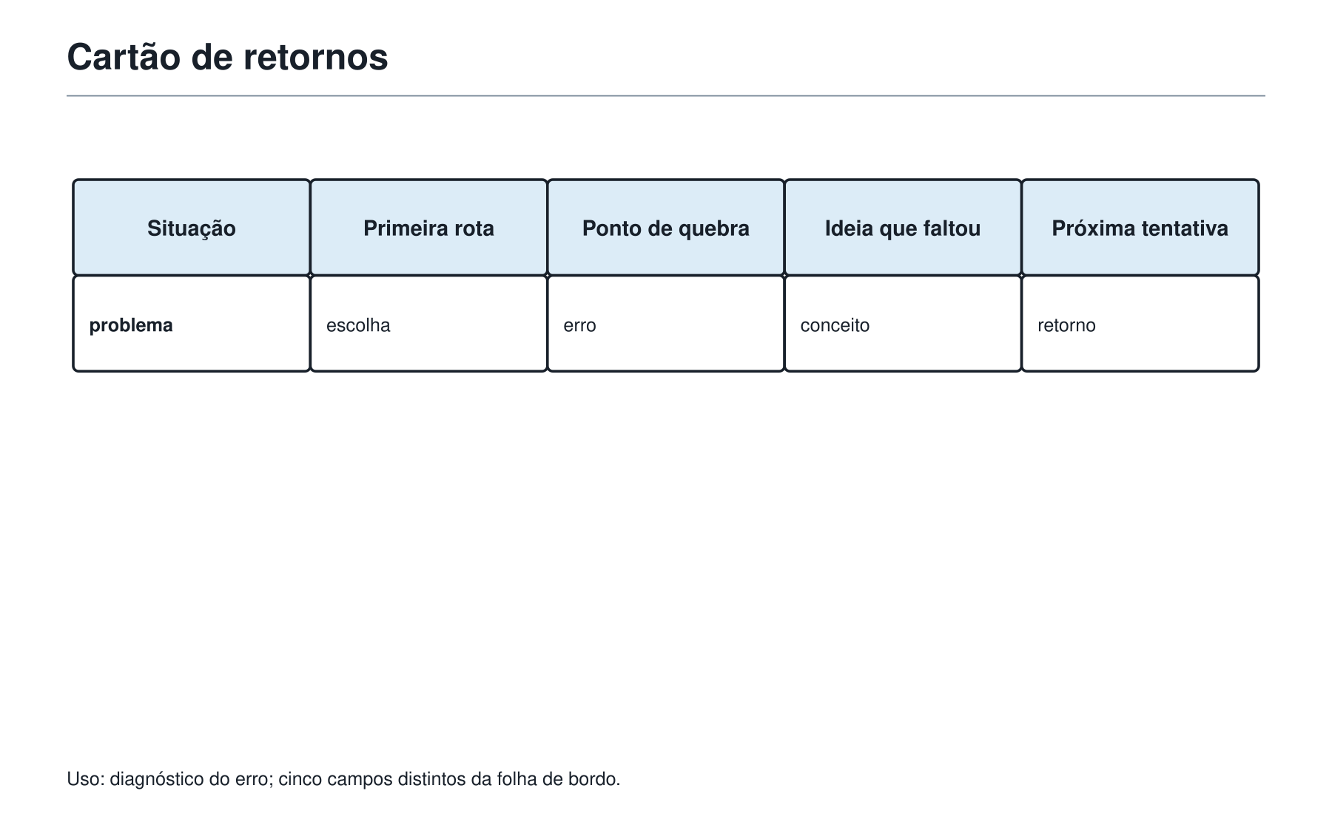

6. Repetir não é refazer
Depois de corrigir uma questão, há uma armadilha confortável: olhar a solução, concordar com ela e resolver a mesma questão imediatamente. Isso pode dar uma sensação boa, mas ainda não mostra que a ideia ficou disponível.
Felipe chamou essa armadilha de “seguir as pegadas frescas”. Ele consegue voltar pelo mesmo caminho porque acabou de vê-lo, mas talvez não encontre a trilha amanhã.
A repetição inteligente tem três voltas.
Ferramenta da Mochila 111 — Distinguir repetir de refazer
Reler uma solução ainda visível não prova que a ideia ficou disponível. Refazer exige reconstruir a decisão e usá-la sem a resposta ao lado.

Primeira volta: entender
Leia a solução procurando a decisão principal. Não pergunte apenas “que contas foram feitas?”. Pergunte:
- qual era o pedido?
- qual ferramenta abriu a porta?
- por que essa ferramenta basta?
- onde eu teria tomado uma decisão diferente?

Segunda volta: reconstruir
Feche a solução e tente contar a ideia com suas próprias palavras. Você não precisa repetir frases. Precisa conseguir reconstruir a ponte entre os dados e a resposta.
Se a solução usa uma tabela, refaça a tabela. Se usa um bloco de pessoas, monte o bloco. Se usa uma subtração de áreas, desenhe a figura grande e a parte retirada.

Terceira volta: transferir
Agora mude alguma coisa importante: os números, o ponto proibido, a posição das pessoas, a figura, a pergunta final. A ideia deve sobreviver à mudança de roupa do problema.
Por exemplo, depois de aprender a contar caminhos que evitam P, tente um caminho que evita Q em uma malha de outro tamanho. A pergunta não é “lembro a resposta antiga?”. É “reconheço a mesma estrutura em um cenário novo?”.
Ferramenta da Mochila 112 — Fazer repetição inteligente: entender, reconstruir e transferir
Depois de entender uma solução, reconstrua-a sem olhar e use a mesma ideia em uma variação. Só então você sabe se aprendeu uma rota, e não apenas uma resposta.

7. Revisão em camadas
Uma revisão forte não precisa reler tudo desde o começo. Ela sobe por camadas, conforme a ideia pede mais força.
Camada | Pergunta central | Exemplo em MMC
Ideia essencial | O que este conceito responde? | Quando ritmos voltam a coincidir.
Problema típico | Consigo usar a ideia em uma situação clara? | Duas luzes piscam a cada 4 e 6 minutos.
Problema misto | Reconheço a ideia quando ela não vem anunciada? | Três eventos com horários, condição extra e pergunta sobre o próximo encontro.

As camadas evitam dois extremos: revisar apenas definições, sem saber usar; ou saltar para um problema gigante, sem ainda ter a ideia essencial firme.
O mesmo vale para escrita. Primeiro, escreva uma solução típica usando alvo, ferramenta, caminho e fecho. Depois, escreva uma solução em que seja preciso escolher entre duas ferramentas parecidas. Por fim, reveja se um leitor entende por que a escolha foi feita.
Ferramenta da Mochila 113 — Revisar em camadas: ideia essencial, problema típico e problema misto
Suba de uma ideia que você consegue explicar para um uso típico e, só então, para um problema em que a ferramenta não vem anunciada.
Conteúdo novo pode entrar no ciclo, mas devagar. Se a prioridade principal ainda precisa de atenção, um novo assunto não deve ocupar todas as portas da semana. Curiosidade é bem-vinda; avalanche, não.

8. Mini-simulados: o teste de realidade
O treino-alvo pode ser muito guiado: “hoje vou praticar subtrair os caminhos proibidos”. O mini-simulado faz a pergunta complementar: “quando ninguém nomeia essa ferramenta, eu a reconheço?”.
Um mini-simulado útil pode ter duas, três ou quatro questões. Ele deve misturar pelo menos uma questão ligada à prioridade e outra que peça uma ferramenta já firme. Assim, o estudante não entra sabendo qual porta será cobrada.
Depois, a correção volta a ser diagnóstica:
- uma resposta certa foi escrita de modo suficiente?
- a prioridade apareceu sem dica?
- um erro novo nasceu de leitura, escolha, desenvolvimento, escrita, revisão ou cálculo?
- o próximo ciclo deve manter a prioridade, ajustá-la ou trocá-la?
Uma nota pode ser anotada, mas ela não é o relatório inteiro. Dois acertos podem esconder rotas bem diferentes: um foi resolvido com segurança; outro chegou ao resultado por sorte e não sobreviveria a uma variação.
Ferramenta da Mochila 114 — Medir evolução por sinais concretos, não apenas pela nota
Observe portas reconhecidas, justificativas mais claras, retornos mais curtos e transferências bem-feitas. A nota é um dado; não é o diagnóstico inteiro.

9. Um ciclo possível que cabe na vida real
Nenhuma semana tem o mesmo tamanho por dentro. Há dias de escola, cansaço, compromissos, vontade de resolver uma questão difícil e dias em que uma boa leitura já é o trabalho possível.
Por isso, o ciclo abaixo não é um calendário a obedecer. É um exemplo de distribuição de funções ao longo de cerca de duas semanas. Os blocos podem mudar de lugar; o sentido deles deve permanecer.
Momento do ciclo | Trabalho principal | Sinal de que basta por hoje
Início | Ler o simulado e escolher uma prioridade. | Sei dizer a causa em uma frase precisa.
Retorno 1 | Entender e reconstruir uma questão importante. | Consigo explicar a decisão central sem olhar.
Retorno 2 | Resolver uma variação do mesmo tipo. | A ferramenta aparece sem ser anunciada.
Camada de revisão | Relembrar ideia essencial e problema típico. | Consigo distinguir a ideia de uma parecida.
Escrita | Reescrever uma solução em degraus. | Um leitor pode conferir o salto principal.
Mini-simulado | Misturar duas ou três questões. | Tenho nova evidência, não apenas sensação.
Ajuste | Atualizar o cartão de retorno. | Sei manter, reduzir ou trocar o alvo.

Se um dia planejado não acontece, o ciclo não fracassou. Ele apenas continua no próximo espaço possível. O que não funciona é fingir que o dia perdido não existiu e empilhar duas semanas em uma noite.
Constância não é nunca falhar. É saber retomar sem transformar uma pausa em desistência.
Ferramenta da Mochila 108 — Equilibrar revisão, problemas-alvo, escrita e mini-simulados
Um ciclo saudável distribui funções: uma ideia é retomada, uma rota é praticada, uma solução é escrita e um teste novo mostra o que realmente apareceu.
Ferramenta da Mochila 115 — Manter constância com um plano possível e ajustável
Quando um dia muda, retome pelo próximo ponto útil. O plano deve orientar a vida real, não puni-la.

10. Quatro testes de rota
Os problemas a seguir são originais, em estilo OBMEP. Eles conversam com ideias de organização de treino, mas não revelam antes qual ferramenta escolher. Tente primeiro. Depois use-os para praticar o cartão de retorno: pedido, rota, ponto de quebra, ideia e próxima tentativa.

Problema 1 — Os encontros do calendário
Em um ciclo de treino, Felipe revisa uma ideia a cada 3 dias e faz um mini-simulado a cada 5 dias. Hoje ele fez as duas coisas. Depois de quantos dias as duas atividades voltarão a ocorrer no mesmo dia pela primeira vez?

Problema 2 — As páginas de retorno
Um caderno tem páginas com espaço para 6 cartões de retorno cada. Depois de um simulado, Felipe registrou 42 cartões. Ele separou 14 deles como “acertos frágeis” e os demais como “erros que pedem nova tentativa”. Quantas páginas serão necessárias para os cartões que pedem nova tentativa?

Problema 3 — O tempo do ciclo
Em uma sessão de 90 minutos, Felipe reservou 2/5 do tempo para revisão de ideias essenciais e 1/3 para problemas-alvo. O tempo restante foi usado para escrever soluções. Quantos minutos foram usados para a escrita?

Problema 4 — As sequências de marcas
Em um mini-simulado, cada uma de 5 questões recebe uma marca entre quatro possibilidades: verde, amarela, vermelha ou azul. Duas questões consecutivas não podem receber a mesma marca. Quantas sequências de marcas são possíveis?

11. Correção comentada — O que cada teste mede

Problema 1 — Os encontros do calendário
As duas atividades começaram juntas. Procuramos o primeiro instante em que um múltiplo de 3 e um múltiplo de 5 coincidem.
O MMC de 3 e 5 é 15.
Resposta: as duas atividades voltarão a coincidir depois de 15 dias.
Rota para registrar: se você listou os múltiplos, a ideia estava correta. Se respondeu 8, talvez tenha somado os ritmos em vez de procurar um reencontro.

Problema 2 — As páginas de retorno
Dos 42 cartões, 14 são acertos frágeis. Portanto, os que pedem nova tentativa são:
42 - 14 = 28.
Cada página recebe 6 cartões. Quatro páginas recebem 24 cartões, mas ainda restam 4. É necessária mais uma página.
Resposta: serão ocupadas 5 páginas.
Rota para registrar: a divisão 28 ÷ 6 produz 4 páginas completas e resto 4. A pergunta fala de páginas ocupadas, portanto a página incompleta também conta.

Problema 3 — O tempo do ciclo
Primeiro somamos as partes reservadas à revisão e aos problemas-alvo:
2/5 + 1/3 = 6/15 + 5/15 = 11/15.
Sobra:
1 - 11/15 = 4/15 do tempo.
Como a sessão dura 90 minutos:
90 × 4/15 = 24.
Resposta: foram usados 24 minutos para a escrita.
Rota para registrar: antes de usar os 90 minutos, é necessário descobrir qual fração sobrou. A fração do tempo e o número de minutos são etapas diferentes.

Problema 4 — As sequências de marcas
Para a primeira questão, existem 4 escolhas possíveis. Para cada questão seguinte, existem 3 escolhas, pois a marca anterior não pode se repetir.
Assim, o número de sequências é:
4 × 3 × 3 × 3 × 3 = 4 × 3^4 = 324.
Resposta: existem 324 sequências possíveis.
Rota para registrar: se você fez 4^5, contou também as sequências que repetem a mesma marca em questões consecutivas. A condição muda o número de escolhas depois da primeira posição.

12. Oficina Olímpica 13 — Um treino que se reconhece
Os desafios desta oficina são originais, em estilo OBMEP. Escolha uma ordem. Para ao menos dois deles, deixe uma marca curta de rota antes de comparar qualquer solução. Ao terminar, escolha apenas um alvo principal para o próximo ciclo.
Os Desafios 1 e 2 são problemas originais em estilo OBMEP de resposta determinada. Os Desafios 3, 4 e 5 são atividades abertas de construção, comparação argumentada ou planejamento: as pistas indicam critérios, não uma única resposta.

Desafio 1 — A roda de revisão
Uma ideia é revisada a cada 4 dias, uma segunda a cada 6 dias e uma terceira a cada 9 dias. Hoje as três foram revisadas. Depois de quantos dias as três voltarão a ser revisadas no mesmo dia?

Desafio 2 — O cartão incompleto
Um cartão de retorno diz: “Em uma malha, contei todos os caminhos mais curtos, mas minha resposta ficou grande demais porque havia um ponto que não podia ser usado.” Qual é a ideia mais provável que falta ao cartão? Escreva-a como uma instrução matemática, não apenas como o nome de um assunto.

Desafio 3 — A nova versão
Um retângulo de 12 cm por 8 cm tem um quadrado de 4 cm de lado retirado de um canto. Crie uma variação desse problema que exija a mesma ideia, mas não use os números 12, 8 ou 4. Depois resolva a sua própria variação.

Desafio 4 — As três tentativas
Em um mini-simulado, três estudantes acertaram uma questão. Ana usou uma tabela e justificou todos os casos. Bruno testou valores até encontrar a resposta, mas não explicou por que não havia outras. Caio copiou uma conta correta, mas não sabe dizer o que ela representa. Coloque as três tentativas em ordem de maior para menor evidência de aprendizagem e justifique.

Desafio 5 — O próximo alvo
Leia os registros abaixo e escolha uma única prioridade principal para o próximo ciclo de Felipe.
>
- Em dois problemas, ele encontrou a conta certa, mas respondeu uma grandeza diferente da pedida.
- Em um problema de lógica, ele fez uma tabela útil e esqueceu de analisar o último caso.
- Em uma questão de MMC, ele reconheceu o reencontro sozinho e explicou bem.
>
Escreva: prioridade, dois treinos pequenos e uma evidência que mostraria avanço.

Pistas de correção
- O primeiro desafio pede MMC de 4, 6 e 9: 36 dias.
- A ideia do segundo desafio é separar os caminhos em total e proibidos, contando os que passam pelo ponto e subtraindo-os do total.
- A variação do terceiro desafio pode mudar medidas e posição do recorte, mas precisa conservar a lógica “área total menos área retirada”.
- A ordem do quarto desafio é Ana, Bruno, Caio. Bruno tem uma descoberta, mas falta justificar a completude; Caio ainda não apropriou a ideia.
- No quinto desafio, uma prioridade forte é ler o pedido e conferir a grandeza/unidade antes do fecho. A resposta deve apresentar treinos concretos e uma evidência verificável.

13. A Mochila depois do ciclo
Entre um simulado e outro, a Mochila não fica mais pesada porque ganhou muitos papéis. Ela fica mais fácil de abrir porque algumas ferramentas passaram por três provas: foram entendidas, reconstruídas e transferidas.
As ferramentas organizadas neste capítulo são:
Ferramenta | Movimento que ela protege
107 | Escolher poucos alvos principais por ciclo.
108 | Equilibrar revisão, problemas-alvo, escrita e mini-simulados.
109 | Usar o caderno de erros como ferramenta de crescimento, não como castigo.
110 | Registrar erro com categoria, causa, ferramenta adequada e próximo treino.
111 | Distinguir repetir de refazer.
112 | Fazer repetição inteligente: entender, reconstruir e transferir.
113 | Revisar em camadas: ideia essencial, problema típico e problema misto.
114 | Medir evolução por sinais concretos, não apenas pela nota.
115 | Manter constância com um plano possível e ajustável.

O próximo simulado não será uma sentença sobre o ciclo. Ele será a próxima fotografia da rota. Algumas coisas estarão mais firmes; outras pedirão novo retorno. Isso é exatamente o que um treino vivo deve revelar.
Pergunta para amanhã
Quando chegar outra prova inteira, como transformar o que foi treinado em decisões claras, mesmo quando uma questão tenta assustar?

CAPÍTULO 15 — A prova que confirma

1. Quando o treino volta a ser prova
Depois de alguns ciclos de treino, Felipe abriu de novo a porta da sala dos simulados. A Mochila estava no mesmo lugar, mas ele não estava igual. Tinha retornado a problemas, reconstruído ideias, refeito rotas e guardado evidências pequenas: uma justificativa mais clara, uma condição que agora enxergava, uma pausa feita na hora certa.
— Então esta prova vai dizer se o treino funcionou? — perguntou.
— Ela vai mostrar o que já aparece quando ninguém anuncia a ferramenta — respondeu o Professor. — Isso é mais útil do que uma sentença.
Uma prova de confirmação não existe para provar que o estudante agora acerta tudo. Ela existe para observar se o treino acumulado se torna decisão dentro de uma prova inteira. Quando aparece um enunciado novo, Felipe consegue:
- ler o pedido antes de sair calculando;
- escolher uma porta de entrada sem receber a dica;
- deixar uma pista e circular quando uma rota para de produzir informação;
- voltar com uma pergunta mais precisa;
- proteger a escrita e a revisão mesmo sob alguma pressão.
O resultado continua sendo importante. Mas, sozinho, ele conta pouco sobre o caminho. Um acerto pode ter vindo de uma ideia firme ou de uma coincidência; um erro pode ter escondido uma rota quase pronta. A confirmação procura esse retrato mais completo.
Ferramenta da Mochila 116 — Transformar o treino acumulado em desempenho de prova inteira
Em um simulado, observe como você lê, escolhe, pausa, retorna, escreve e revisa. A nota é uma parte do retrato, não o retrato inteiro.
Ferramenta da Mochila 117 — Usar o simulado de confirmação para observar comportamento, não apenas nota
Compare decisões, retornos, escrita e revisão com evidências concretas; a pontuação é apenas uma parte desse retrato.

2. Confirmar não é acertar tudo
Felipe imaginou duas provas possíveis.
Na primeira, ele acertou quatro questões, mas em duas delas não saberia explicar por que a resposta funciona. Nas outras, abandonou cedo demais e não deixou pista para um retorno.
Na segunda, acertou três questões. Em uma quarta, encontrou uma estrutura correta, mas perdeu um caso na escrita. Em outra, percebeu que a primeira representação não ajudava, desenhou uma malha e avançou até uma contagem parcial. Ao revisar, corrigiu uma unidade esquecida.
A primeira prova pode ter nota maior. A segunda pode trazer mais evidências de evolução. Isso não quer dizer que a nota não importa; quer dizer que ela precisa de companhia.
O que a prova mostra | Leitura apressada | Leitura útil
Acerto explicado | “Acertei.” | A ferramenta apareceu e a solução ficou conferível.
Acerto frágil | “Acertei, então acabou.” | Vale reconstruir: a rota sobreviveria a uma variação?
Erro com pista | “Errei.” | Há uma ideia para retomar e completar.
Erro sem pista | “Não sei nada.” | É preciso voltar ao pedido e procurar outra porta de entrada.

Confirmar evolução é transformar algumas situações da coluna da esquerda em ações da coluna da direita. É descobrir que, mesmo quando uma questão não termina, a tentativa pode ficar mais organizada e mais útil para amanhã.

3. Antes de começar: três decisões quietas
Uma prova fica mais difícil quando todas as decisões são deixadas para o momento do travamento. Antes de abrir o primeiro problema, a Academia combina três escolhas simples.

Primeira decisão: fazer uma volta de reconhecimento
Leia todos os problemas sem obrigação de resolver na ordem. Procure o pedido final e uma primeira sensação honesta: “há uma conta pequena aqui”, “este desenho pode ajudar”, “esta condição parece um filtro”, “ainda não vejo porta”.
Essa volta não serve para classificar questões em fáceis ou difíceis de modo definitivo. Ela serve para escolher uma entrada que produza informação.

Segunda decisão: definir um limite de insistência
Insistir é bom quando a tentativa está abrindo algo: aparece uma lista menor, um caso, um desenho, uma relação, uma pergunta melhor. Mas ficar muito tempo repetindo a mesma conta ou lendo a mesma frase sem novidade é outra coisa.
Não existe um número mágico de minutos. O limite pode ser reconhecido por uma pergunta:
Minha próxima tentativa é realmente diferente da anterior?
Se a resposta for não, deixe uma pista curta e circule. Voltar depois não é desistir. É usar a prova inteira como terreno, e não como um corredor com uma única porta.

Terceira decisão: proteger a escrita
Uma resposta não vira mais forte só porque ficou longa. Antes de começar, lembre o esqueleto de uma solução clara:
- o que preciso encontrar ou provar;
- que ideia organiza os dados;
- quais passos levam até o resultado;
- por que esses passos bastam;
- a resposta final com a grandeza pedida.
Retomada da Ferramenta da Mochila 90 — Escolher a ordem de ataque
Faça uma volta de reconhecimento, entre por uma questão que produza informação e deixe espaço para retornar às outras.

4. O silêncio produtivo
Durante uma prova, pode haver silêncio por fora e muita conversa por dentro. O silêncio produtivo não é ficar parado esperando uma ideia mágica. É fazer perguntas que movem a tentativa:
- o que a pergunta pede exatamente?
- quais dados realmente importam?
- posso desenhar, listar, montar uma tabela ou testar um caso pequeno?
- esta conta responde ao pedido ou apenas usa números do enunciado?
- o que sei com certeza até aqui?
Felipe percebeu que pedir uma pista logo no primeiro desconforto o deixava dependente da voz de fora. Mas fingir que não estava travado também não ajudava. O meio-termo era registrar o ponto de quebra e fazer uma nova pergunta à questão.
Por exemplo, em vez de escrever mentalmente “não sei caminhos”, ele poderia guardar: “contei todos os caminhos; ainda não separei os que passam pelo ponto proibido”. Essa frase já aponta uma volta possível.
Ferramenta da Mochila 118 — Trabalhar em silêncio produtivo, sem depender de pistas externas
Quando não vier uma ideia inteira, produza uma pergunta pequena, uma representação ou uma pista verdadeira antes de pedir ajuda ou abandonar a rota.

5. Simulado de confirmação da Academia
Os seis problemas seguintes são originais, em estilo OBMEP. Eles não trazem a família da ferramenta nem uma primeira jogada pronta. Faça uma volta de reconhecimento, escolha sua ordem e registre apenas pistas curtas quando for útil.
Não leia as correções antes de produzir uma tentativa própria. O objetivo não é competir com um relógio artificial; é observar decisões honestas em uma prova inteira.

Problema 1 — Os três sinos da torre
Três sinos da Academia tocam juntos neste instante. O primeiro toca a cada 4 minutos, o segundo a cada 6 minutos e o terceiro a cada 9 minutos. Depois de quantos minutos os três tocarão juntos novamente pela primeira vez?

Problema 2 — As faixas do painel
Um painel retangular mede 12 cm de largura e 9 cm de altura. Uma faixa vertical de 3 cm de largura ocupa toda a altura do painel. Uma faixa horizontal de 2 cm de altura ocupa toda a largura do painel. Qual é a área pintada por pelo menos uma das faixas?

Problema 3 — O caminho com ponto proibido
Para ir de A até B pelo caminho mais curto em uma malha, são necessários 4 passos para a direita e 3 passos para cima. O ponto P fica depois de 2 passos para a direita e 1 passo para cima a partir de A. Quantos caminhos mais curtos de A até B não passam por P?

Problema 4 — As três caixas
Um prêmio está escondido em exatamente uma das caixas A, B e C. As etiquetas dizem:
>
- Caixa A: “O prêmio está na caixa B.”
- Caixa B: “O prêmio não está na caixa C.”
- Caixa C: “O prêmio não está na caixa B.”
>
Sabe-se que exatamente uma das três etiquetas diz a verdade. Em qual caixa está o prêmio?

Problema 5 — O mural retangular
A figura de número n de um mural é formada por um retângulo com n linhas e n + 2 colunas de quadradinhos iguais. Quantos quadradinhos há na figura de número 12? Escreva também uma expressão para a quantidade de quadradinhos da figura de número n.

Problema 6 — As fichas que mudam de cor
Sobre uma mesa há 19 fichas brancas. Em cada jogada, Felipe escolhe exatamente 4 fichas e vira suas cores: cada ficha branca escolhida fica preta, e cada ficha preta escolhida fica branca. É possível terminar com todas as 19 fichas pretas? Justifique.

6. Depois da tentativa: não corrija só a resposta
Antes das soluções, faça uma pausa. Para cada problema, escolha a descrição que mais se aproxima da sua tentativa.
Situação | Sinal de processo | Próxima leitura
Seguro | A ideia apareceu e eu consigo explicar por que basta. | Revisar os cinco olhos.
Frágil | Cheguei ao resultado, mas uma variação me deixaria perdido. | Reconstruir e transferir.
Com pista | Descobri algo verdadeiro, mas a ligação final faltou. | Guardar a pista e procurar o próximo degrau.
Sem porta | Não soube transformar o enunciado em ação. | Voltar ao pedido e mudar de representação.

Não é necessário preencher uma ficha longa. Uma frase basta: “usei MMC sem saber por que”, “lembrei de subtrair os proibidos, mas contei mal”, “a tabela das etiquetas eliminou dois casos”, “a paridade apareceu tarde”.
Ferramenta da Mochila 122 — Circular estrategicamente quando um problema trava
Quando uma rota parar de produzir informação, registre o que já é verdadeiro e visite outra questão. A pista transforma o retorno em continuação, não em recomeço.

7. Correção comentada — O que cada problema podia revelar

Problema 1 — Os três sinos da torre
Os três sinos começaram juntos. Procuramos o primeiro número que seja múltiplo de 4, de 6 e de 9.
Fatorando:
4 = 2², 6 = 2 × 3 e 9 = 3².
O MMC precisa conter 2² e 3²:
MMC(4, 6, 9) = 2² × 3² = 36.
Resposta: os três sinos tocarão juntos de novo depois de 36 minutos.
O que observar: listar múltiplos também funciona, desde que a busca seja pelo primeiro encontro. Somar 4 + 6 + 9 não responde à ideia de ritmos que voltam a coincidir.

Problema 2 — As faixas do painel
A faixa vertical tem área:
3 × 9 = 27 cm².
A faixa horizontal tem área:
12 × 2 = 24 cm².
Se somarmos as duas áreas, o retângulo de cruzamento, com 3 cm por 2 cm, será contado duas vezes. Sua área é:
3 × 2 = 6 cm².
Portanto, a área pintada por pelo menos uma faixa é:
27 + 24 - 6 = 45 cm².
Resposta: a área pintada é 45 cm².
O que observar: este problema pede união de duas regiões. Quem respondeu 51 encontrou duas áreas corretas, mas esqueceu que a sobreposição não pode ficar em duplicidade.

Problema 3 — O caminho com ponto proibido
Todo caminho mais curto tem 7 passos: 4 para a direita e 3 para cima. Basta escolher as 3 posições dos passos para cima:
C(7, 3) = 35 caminhos no total.
Agora contamos os que passam por P. De A até P são 2 passos para a direita e 1 para cima, em C(3, 1) = 3 ordens. De P até B são 2 passos para a direita e 2 para cima, em C(4, 2) = 6 ordens.
Assim, passam por P:
3 × 6 = 18 caminhos.
Os caminhos permitidos são:
35 - 18 = 17.
Resposta: existem 17 caminhos mais curtos que não passam por P.
O que observar: desenhar a malha pode abrir a porta. A estrutura decisiva é separar todos os caminhos dos caminhos proibidos. Encontrar 18 não é erro vazio: é ter contado justamente a parte que ainda precisava ser retirada.

Problema 4 — As três caixas
Vamos testar cada possibilidade, pois há apenas três.
Caixa do prêmio | Etiqueta A | Etiqueta B | Etiqueta C | Quantas verdadeiras?
A | Falsa | Verdadeira | Verdadeira | 2
B | Verdadeira | Verdadeira | Falsa | 2
C | Falsa | Falsa | Verdadeira | 1

Somente a terceira linha respeita a condição de haver exatamente uma etiqueta verdadeira.
Resposta: o prêmio está na caixa C.
O que observar: uma tabela curta não é um recurso menor; ela protege contra esquecer uma frase enquanto se avalia outra. A condição “exatamente uma” é mais forte que “pelo menos uma”.

Problema 5 — O mural retangular
Na figura 12, há 12 linhas e 12 + 2 = 14 colunas. Portanto:
12 × 14 = 168 quadradinhos.
Para uma figura de número n, há n linhas e n + 2 colunas. A expressão é:
n(n + 2).
Resposta: a figura 12 tem 168 quadradinhos e a expressão geral é `n(n + 2)`.
O que observar: o desenho ou uma tabela com figuras pequenas ajuda a distinguir posição da figura e quantidade de quadradinhos. A expressão não precisa ser expandida para estar correta.

Problema 6 — As fichas que mudam de cor
Em cada jogada, quatro fichas mudam de cor. Se entre elas houver k fichas brancas, então 4 - k fichas pretas passam a brancas. A quantidade de fichas brancas muda em:
(4 - k) - k = 4 - 2k.
Esse número é sempre par. Portanto, a paridade da quantidade de fichas brancas não muda: ela começa ímpar, pois há 19 fichas brancas, e continuará ímpar depois de qualquer número de jogadas.
Terminar com todas as fichas pretas significaria ter 0 fichas brancas, uma quantidade par. Isso é impossível.
Resposta: não é possível terminar com todas as 19 fichas pretas.
O que observar: experimentar jogadas pode sugerir algo, mas a justificativa precisa encontrar o que não muda. Aqui, não importa quais quatro fichas são escolhidas: a paridade das brancas é preservada.

8. Comparar simulados sem se enganar
Ao comparar a prova de confirmação com tentativas anteriores, Felipe não deve procurar uma linha sempre crescente. Uma prova pode trazer problemas diferentes, um dia pode estar mais cansado e uma questão pode conversar diretamente com uma ferramenta recém-treinada.
Em vez de perguntar somente “minha nota subiu?”, ele pode comparar evidências do processo.
Evidência | Antes | Agora | Próxima decisão possível
Leitura do pedido | Começava a conta cedo demais. | Marca a grandeza ou a condição final. | Manter a revisão do pedido.
Primeira jogada | Esperava uma dica. | Testa desenho, tabela ou caso pequeno. | Transferir para uma família nova.
Travamento | Ficava preso sem registro. | Deixa uma pista e circula. | Ajustar o limite de insistência.
Escrita | Tinha resultado, mas saltava a ideia. | Mostra a decisão central. | Revisar um caso ou uma unidade.
Revisão | Só confere contas. | Procura pedido, condição, caso e unidade. | Manter os cinco olhos ativos.

Essa tabela não precisa ser preenchida toda vez. Ela mostra o tipo de comparação que vale: uma comparação de rotas, e não uma competição entre duas notas isoladas.
Ferramenta da Mochila 119 — Comparar simulados por evidências concretas de evolução
Compare simulados por portas reconhecidas, pistas deixadas, retornos úteis, justificativas e revisões. Só então leia a nota ao lado desses dados.

9. Acertos frágeis e erros melhores
Um acerto é frágil quando a resposta chegou, mas a ideia ainda não está disponível. Talvez Felipe tenha testado números até encontrar um que funciona, copiado uma conta sem saber o que ela mede ou usado a fórmula certa sem conseguir justificar a escolha.
Esse acerto não deve ser apagado, nem comemorado como se a aprendizagem estivesse fechada. Ele pede reconstrução e transferência.
Um erro é melhor quando a tentativa avançou de verdade. Por exemplo:
- contou todos os caminhos e esqueceu de retirar os proibidos;
- fez a tabela correta, mas deixou um caso sem verificar;
- percebeu uma paridade, mas ainda não mostrou que ela se preserva;
- encontrou a área de duas faixas, mas contou a sobreposição duas vezes.
Esses erros têm uma boa notícia escondida: a porta apareceu. O próximo treino não começa do zero.
Ferramenta da Mochila 120 — Reconhecer acertos frágeis
Pergunte se a ideia sobreviveria a uma variação. Um resultado sem rota ainda pede treino; uma rota quase completa já indica onde continuar.
Ferramenta da Mochila 121 — Reconhecer erros melhores
Um erro que conserva uma boa pista, uma representação útil ou uma justificativa quase completa indica por onde o próximo treino deve recomeçar.

10. Travar sem perder a prova
Há um tipo de travamento que não precisa dominar a prova inteira. Quando Felipe percebe que uma questão fechou as portas por enquanto, ele pode seguir uma sequência curta:
- escrever uma pista verdadeira;
- formular a próxima pergunta para essa questão;
- visitar outra questão;
- voltar depois com olhos diferentes;
- decidir se falta apenas um degrau ou se é melhor conservar a pista para a correção.
Circulação estratégica não é fuga. É uma forma de proteger o conjunto da prova. Resolver uma questão que estava acessível pode liberar confiança e deixar a cabeça descansar da anterior. Às vezes, enquanto trabalha em outro problema, uma estrutura retorna sem aviso.
Ao final, ainda que uma questão fique aberta, Felipe pode escrever o que conseguiu com clareza. Em uma prova discursiva, uma solução parcial bem organizada mostra mais matemática do que uma resposta final solta.
Ferramenta da Mochila 123 — Proteger a escrita mesmo sob pressão
Mesmo em uma questão incompleta, registre o pedido, uma ideia verdadeira e o ponto exato que falta. A escrita organiza a volta e torna visível o que você já construiu.

11. A reta final não é uma avalanche
Depois de uma prova de confirmação, é tentador montar uma lista enorme: revisar tudo, aprender todas as lacunas, refazer cada erro e fazer muitos simulados. A Academia conhece essa vontade. Ela parece esforço, mas pode esconder medo.
A confirmação deve produzir seleção. Ao olhar os registros, escolha:
- uma ferramenta forte que merece apenas revisão curta;
- um ponto médio que pode render ganho real com alguns retornos;
- uma fragilidade necessária que precisa de uma versão de emergência;
- um assunto que, por enquanto, não deve virar avalanche.
Uma versão de emergência não substitui estudo profundo. Ela é uma pequena pergunta de entrada para um ponto ainda inseguro: “posso testar um caso?”, “qual grandeza a pergunta pede?”, “o que não muda?”, “posso separar total e parte proibida?”.
O próximo capítulo organizará essa escolha. Por enquanto, basta encerrar a prova com uma decisão honesta: qual é a prioridade que mais melhora a próxima tentativa inteira?
Ferramenta da Mochila 124 — Escolher prioridades de reta final sem transformar o estudo em avalanche
Depois do simulado, mantenha uma força, trabalhe um ponto médio e crie uma pergunta de emergência para uma fragilidade necessária. Não tente recomeçar o livro inteiro.

12. Oficina Olímpica 14 — Confirmar para avançar
Os desafios desta oficina são originais, em estilo OBMEP. Escolha uma ordem e deixe, em pelo menos dois deles, uma marca curta de rota antes de comparar qualquer correção.
Os desafios com resultado numérico ou lógico são problemas originais em estilo OBMEP de resposta determinada. Quando o desafio pedir comparação, justificativa de rota ou escolha de prioridade, ele é uma atividade aberta: as pistas de correção oferecem critérios, não gabarito único.

Desafio 1 — Os sinais da entrada
Três sinais luminosos acendem juntos agora. Eles voltam a acender, respectivamente, a cada 8, 12 e 18 segundos. Depois de quantos segundos os três voltarão a acender juntos pela primeira vez?

Desafio 2 — A moldura pintada
Um retângulo de 15 cm por 10 cm recebe uma faixa pintada de 2 cm de largura ao longo de toda a borda interna. Qual é a área pintada da moldura?

Desafio 3 — A rota incompleta
Em uma malha, um estudante contou todos os caminhos mais curtos de A até B e depois contou os que passam por P. Ele parou com os dois números na mão. Escreva uma frase que indique a próxima operação e explique por que ela responde à pergunta sobre caminhos que evitam P.

Desafio 4 — As etiquetas revisadas
Há três caixas A, B e C, e o prêmio está em uma delas. As etiquetas dizem:
>
- A: “O prêmio não está em A.”
- B: “O prêmio está em C.”
- C: “O prêmio não está em C.”
>
Sabendo que exatamente duas etiquetas dizem a verdade, determine a caixa do prêmio e justifique.

Desafio 5 — A melhor comparação
Em dois simulados, Felipe teve a mesma nota. No primeiro, deixou três questões em branco. No segundo, deixou uma pista verdadeira em duas questões abertas, revisou uma unidade e escreveu uma justificativa que antes não faria. Qual simulado oferece evidência mais útil para o próximo ciclo? Explique sem desprezar a nota.

Pistas de correção
- O MMC de 8, 12 e 18 é 72.
- A área total é 15 × 10 = 150. O retângulo sem a moldura mede 11 × 6, portanto a moldura tem área 150 - 66 = 84 cm².
- Deve-se subtrair os caminhos que passam por P do total, porque os que passam por P não são permitidos.
- O prêmio está em B: A é verdadeira, B é falsa e C é verdadeira.
- O segundo simulado oferece evidência mais útil, pois mostra leitura, escrita, pista e revisão melhores; a nota ainda é um dado a acompanhar, não um dado suficiente.

13. A Mochila depois da confirmação
O simulado de confirmação não fecha a Mochila. Ele mostra quais ferramentas agora saem mais depressa e quais ainda precisam de uma pergunta de entrada.
Ferramenta | O que ela protege
116 | Transformar o treino acumulado em desempenho de prova inteira.
117 | Usar o simulado de confirmação para observar comportamento, não apenas nota.
118 | Trabalhar em silêncio produtivo, sem depender de pistas externas.
119 | Comparar simulados por evidências concretas de evolução.
120 | Reconhecer acertos frágeis.
121 | Reconhecer erros melhores.
122 | Circular estrategicamente quando um problema trava.
123 | Proteger a escrita mesmo sob pressão.
124 | Escolher prioridades de reta final sem transformar o estudo em avalanche.

Felipe fechou a prova sem procurar uma palavra definitiva sobre si mesmo. Havia acertos seguros, dois acertos que ainda pediam reconstrução, um erro com uma boa pista e uma questão que continuava misteriosa. Mas o mapa estava mais nítido.
Pergunta para amanhã
Depois de confirmar a evolução, como escolher a reta final sem tentar aprender tudo ao mesmo tempo?

CAPÍTULO 16 — A reta final

1. A porta depois da confirmacao
Felipe fechou o caderno depois do simulado de confirmacao. Havia respostas certas, uma resposta que precisava de explicacao melhor e dois problemas aos quais ele voltaria de outro jeito.
O Professor da Academia nao perguntou quantas ele tinha acertado.
Perguntou:
"Agora que voce tem pistas de verdade, o que vale a pena fazer com os dias que restam?"
Essa e a pergunta da reta final.
Reta final nao e hora de recomeçar o livro inteiro. Tambem nao e hora de tentar aprender tudo que ainda parece grande. E o momento de escolher bem: conservar o que ja funciona, fortalecer o que pode melhorar e preparar uma resposta simples para os pontos que ainda assustam.
O Matematico Invisivel deixou uma observacao no quadro:
"Medo faz listas enormes. Evidencia faz planos pequenos."
Uma evidencia pode vir de uma prova, de um mini-simulado, de uma solucao escrita ou de uma reconstrução feita sem olhar. Ela responde perguntas concretas:
- reconheci rapidamente um problema de restos?
- consegui explicar por que subtrai os caminhos proibidos?
- soube circular e voltar a uma questao?
- usei o ultimo tempo para revisar, ou fiquei preso numa unica porta?
Essas respostas valem mais do que a frase vaga "acho que sou ruim nisso".

2. O mapa honesto da Mochila
Antes de decidir o que estudar, Felipe nao precisa dar uma nota para cada capitulo. Precisa desenhar um mapa honesto das ferramentas que leva para a prova.
Zona | O que significa | Decisao na reta final
Ferramenta forte | Voce reconhece a ideia, usa-a e consegue explicar. | Manter viva com revisoes curtas.
Ponto medio | A ideia aparece, mas demora, falha em enunciado misto ou precisa de ajuda. | E o melhor lugar para ganhar terreno.
Fragilidade necessaria | Pode aparecer na prova e ainda trava voce. | Criar uma versao de emergencia.
Conteudo perigoso agora | Exigiria abrir um assunto grande, raro ou ainda sem base. | Nao transformar em prioridade de ultima hora.

Esse mapa nao e uma etiqueta para sempre. "Ponto medio" nao quer dizer incapacidade. Quer dizer: ha uma ponte curta e util daqui ate uma resposta melhor.
Por exemplo:
- Felipe reconhece MMC em problemas de sinos e reencontros, mas as vezes esquece de interpretar a pergunta. Isso e ponto medio, nao motivo para abandonar MMC.
- Ele percebe facilmente uma area de retangulo, mas se confunde quando ha faixa, buraco ou sobreposicao. A ferramenta basica e forte; a leitura de figuras compostas pode ser o ponto medio.
- Se um tipo muito raro de problema exigir uma tecnica que nunca foi estudada, abrir essa tecnica na vespera pode ser conteudo perigoso. A melhor defesa pode ser ler com calma, fazer um caso pequeno e escrever o que ja se sabe.
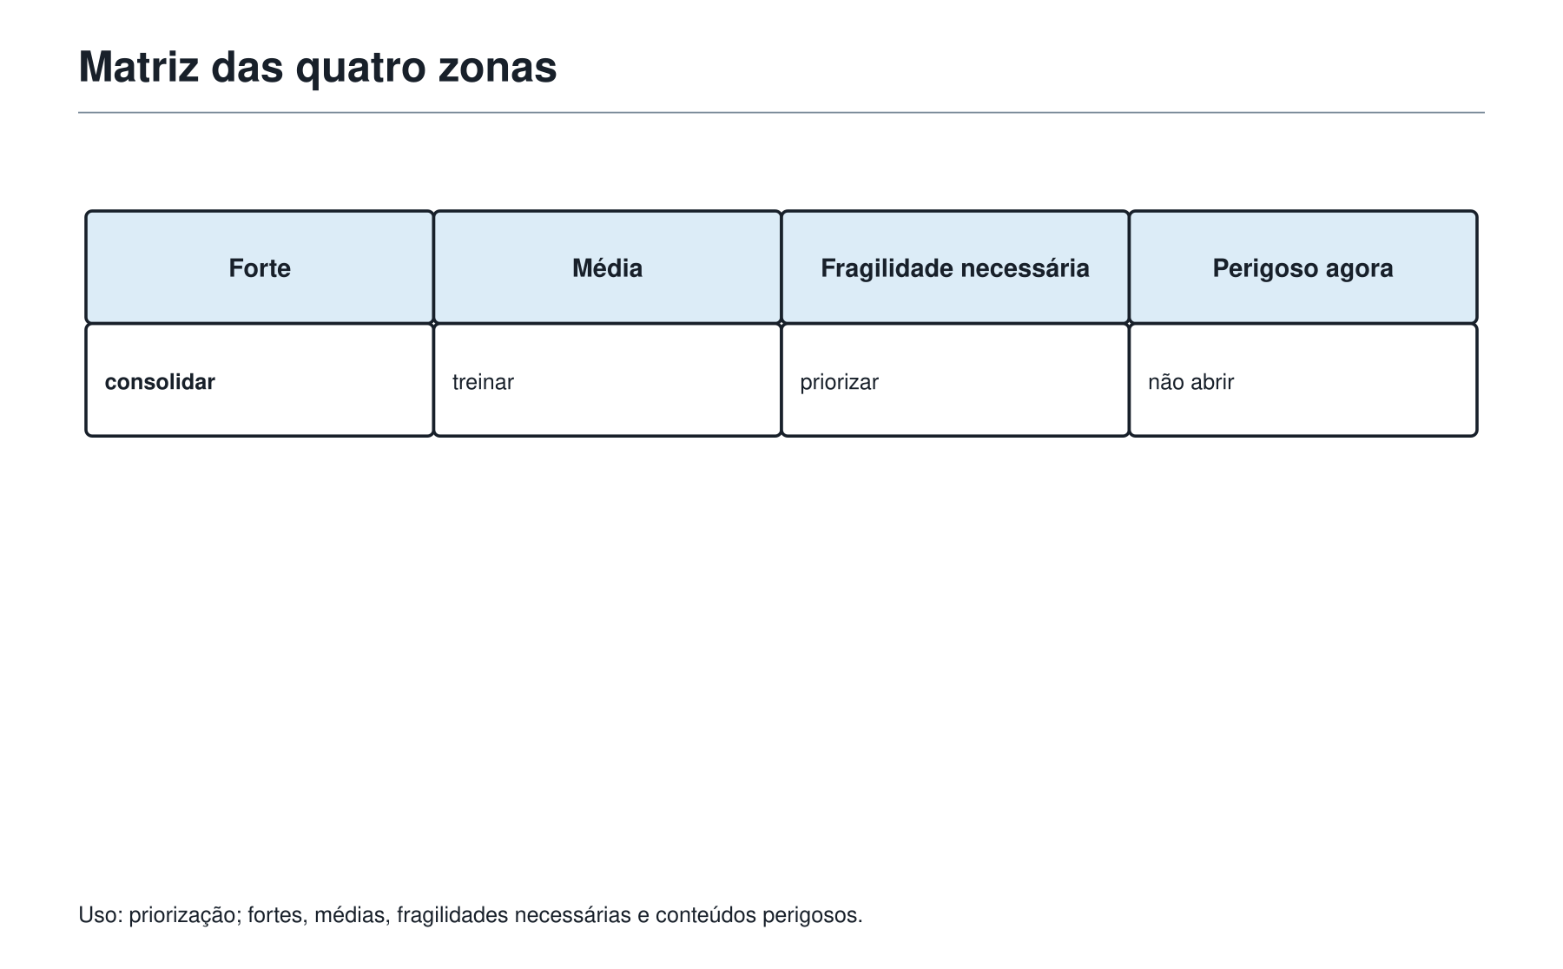

A pergunta que escolhe
Para cada possivel prioridade, use tres perguntas:
- Ela apareceu em simulados, correcoes ou tentativas reais?
- Uma revisao curta e pratica pode melhorar meu desempenho nela?
- Ela conversa com mais de uma familia de problemas?
Quanto mais respostas "sim", maior o ganho provavel.
Uma prioridade boa nao precisa ser bonita. Pode ser muito concreta:
"Quando houver caminhos em malha, vou primeiro contar todos os caminhos e depois verificar se preciso retirar os que passam pelo ponto proibido."
Isso e mais util do que escrever apenas "treinar combinatoria".

3. Ansiedade tambem precisa de uma primeira jogada
Na reta final, a ansiedade costuma falar como se tudo fosse urgente:
"Voce esqueceu frações."
"E se cair geometria?"
"E se a prova vier diferente?"
O problema dessas frases nao e que elas sejam proibidas. O problema e que elas nao dizem o que fazer.
Na Academia, ansiedade recebe a mesma pergunta que um problema dificil:
"Qual e a primeira jogada pequena que abre uma porta?"
Pode ser:
- reconstruir uma solucao de restos em cinco minutos;
- escrever uma solucao de area com tres frases completas;
- fazer dois problemas de ponto medio, nao dez aleatorios;
- separar o material do proximo simulado;
- encerrar o estudo no horario combinado para descansar de verdade.
Transformar ansiedade em acao nao significa fingir que a prova nao importa. Significa nao entregar a direcao dos estudos ao alarme.

Ferramenta 125 da Mochila
Transformar ansiedade em plano de acao.
Quando surgir uma preocupacao, escreva mentalmente a traducao pratica:
Preocupacao vaga | Pergunta util | Acao pequena
"Posso travar em restos." | Em qual passo eu travo? | Fazer uma trilha curta de restos e explicar o ciclo.
"Minha escrita esta fraca." | O que falta: ideia, justificativa ou fecho? | Reescrever uma solucao em degraus.
"Nao sei tudo." | O que ja sei reconhecer? | Revisar duas ferramentas fortes.

O Professor sorriu:
"Nenhum plano elimina a surpresa. Mas um plano deixa voce livre para responder a ela."

4. As ferramentas fortes ficam vivas
Uma ferramenta forte nao precisa ser estudada como se fosse nova. Mas tambem nao deve ficar esquecida ate a prova.
Uma revisao viva pode ter tres movimentos curtos:
- dizer a ideia essencial com suas palavras;
- resolver ou reconstruir um problema pequeno;
- reconhecer onde ela poderia aparecer escondida num enunciado misto.
Veja o exemplo de ciclos:
- ideia essencial: depois de uma volta completa, a posicao depende do resto;
- problema tipico: descobrir o dia da semana depois de certo numero de dias;
- problema misto: decidir quando dois ciclos voltam a coincidir e perceber que a pergunta agora pede um multiplo comum.
Essa revisao e curta porque a meta nao e provar que voce sabe tudo outra vez. E manter a ferramenta disponivel quando ela aparecer na prova.

Ferramenta 128 da Mochila
Manter vivas as ferramentas fortes.
Uma ferramenta forte merece retorno breve e frequente, nao uma maratona que rouba o tempo dos pontos medios.

5. O melhor terreno para crescer: os pontos medios
Pontos medios sao preciosos. Neles, voce ja possui parte da estrada.
Talvez voce saiba que, em uma figura com um buraco, a area que falta deve ser subtraida. Mas as unidades se embaralham. Ou talvez saiba montar uma arvore de possibilidades, mas ainda conta duas vezes quando a ordem nao importa.
Em vez de trocar de assunto toda vez que aparece um erro, escolha uma ponte curta.

Uma ponte de tres voltas
Para um ponto medio, experimente:
- reconhecer: qual palavra, desenho ou relacao deveria acender a ferramenta?
- praticar: resolver um problema tipico sem consultar a resposta;
- transferir: resolver um problema misto, em que a ferramenta nao vem anunciada.
Se voce melhora na primeira volta, mas trava na terceira, isso nao anula o progresso. Apenas mostra o proximo treino: reconhecimento em enunciados mistos.

Ferramentas 129 e 130 da Mochila
Reforcar pontos medios antes de perseguir novidades enormes.
Criar versoes de emergencia para fragilidades necessarias.
Uma versao de emergencia nao e uma formula magica. E uma pequena sequencia de perguntas que voce consegue usar sob pressao.
Exemplos:
Se a fragilidade aparece em... | Versao de emergencia
Restos e ciclos | "Qual e o ciclo? Onde comeca? Posso eliminar voltas completas?"
Area composta | "Posso dividir, completar ou subtrair? As medidas estao na mesma unidade?"
Caminhos | "Quais passos sao obrigatorios? Conto tudo? Ha casos proibidos para retirar?"
Logica | "O que esta garantido? O que e apenas possivel? Posso testar uma hipotese e buscar contradicao?"
Escrita | "O que quero provar? Qual foi a ideia? Por que cada passo vale? Qual e a resposta final?"

Uma boa versao de emergencia cabe na Mochila. Ela nao promete resolver todo problema daquela familia. Ela impede que o primeiro susto vire paralisia.

6. O que nao cabe agora
Ha uma coragem silenciosa em dizer: "Este assunto nao e minha prioridade nesta semana."
Isso nao e desistir de aprender. E proteger o que ja esta sendo construído.
Evite abrir conteudo novo apenas porque ele parece sofisticado, porque alguem mencionou uma tecnica diferente ou porque uma lista na internet parece interminavel. Um assunto novo pode consumir energia, trazer comparacoes injustas e fazer voce abandonar uma ponte que estava quase pronta.

Ferramenta 131 da Mochila
Evitar conteudo novo que so aumenta ansiedade.
Antes de colocar algo novo no plano, pergunte:
- ele aparece como necessidade real nas minhas tentativas?
- ha tempo para entender, praticar e transferir?
- ele substitui uma prioridade concreta ou so aumenta a lista?
Se a resposta for "so aumenta a lista", ele pode esperar depois da prova.

7. Uma reta final que cabe na vida
Nao existe calendario perfeito para todos. Ha dias de aula, familia, cansaco, outros compromissos e diferentes quantidades de tempo. Por isso, a reta final nao deve ser um quadro que cobra horas iguais todos os dias.
Ela pode ser organizada por funcoes, que voce alterna conforme o tempo real disponivel:
Funcao | Pergunta que ela responde | Exemplo de sessao curta
Revisao | O que preciso manter acessivel? | Ideia essencial mais um problema pequeno.
Treino-alvo | Onde ha maior ganho provavel? | Dois problemas de um ponto medio.
Escrita | Consigo transformar ideia em solucao comunicavel? | Reescrever uma resposta em degraus.
Correcao | O que a tentativa ensinou? | Localizar o primeiro ponto de quebra.
Simulado | Como ajo quando as familias se misturam? | Prova curta com funcao definida.
Descanso | Estou devolvendo energia ao pensamento? | Parar, dormir e fazer outra coisa sem culpa.

Ferramenta 132 da Mochila
Alternar revisao, treino, correcao, escrita e descanso.
Descanso nao e uma recompensa por estudar o suficiente. E parte do preparo. Uma mente exausta pode transformar uma ferramenta forte em erro de leitura.
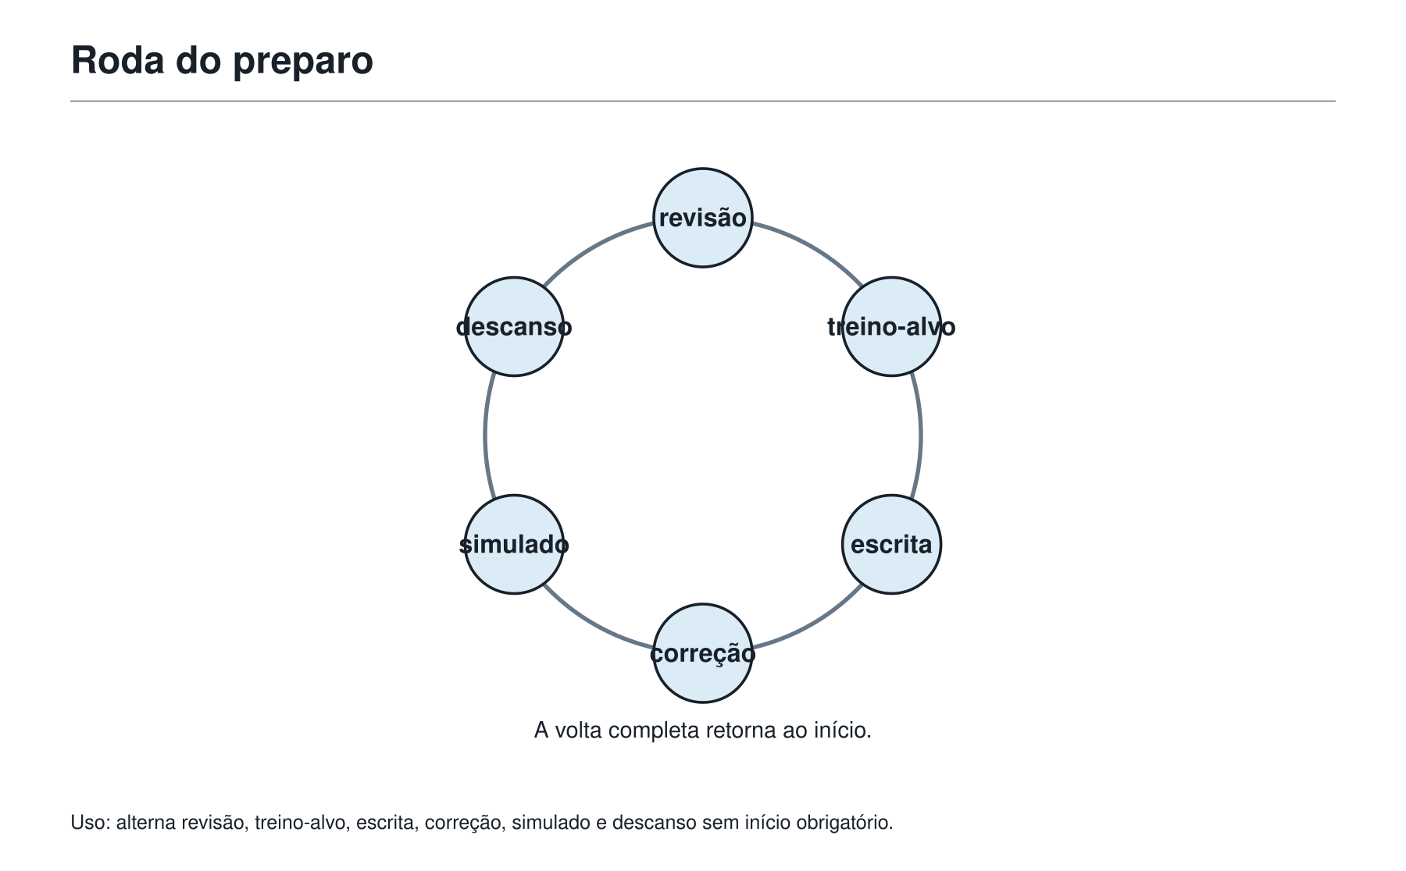

8. Os ultimos simulados precisam ter uma funcao
Fazer muitos simulados sem saber para que serve cada um pode virar apenas cansaço acumulado.
Na reta final, um simulado pode ter uma de tres funcoes:
Funcao do simulado | O que observar | O que nao exigir dele
Treino de percurso | Ordem de ataque, retorno e uso do tempo. | Uma nota perfeita.
Confirmacao | Evidencias de que um ponto medio melhorou. | Que todo erro desapareca.
Revisao leve | Reconhecimento e escrita antes da prova. | Aprender um assunto inteiro novo.

Depois de cada simulado, escolha no maximo uma pergunta principal. Por exemplo:
"Quando eu circulei, deixei uma pista suficiente para voltar?"
ou
"Minha resposta escrita explica a ideia antes de fazer a conta?"
Isso deixa o simulado honesto. Ele nao precisa medir o universo inteiro de uma vez.

Ferramenta 133 da Mochila
Usar os ultimos simulados com funcao clara.

9. Escrever e uma forma de encontrar pontos
Em uma prova de Segunda Fase, uma ideia correta que nao chega ao papel pode ficar invisivel. Por isso, escrita nao e enfeite de ultima hora. E uma fonte real de ganho.
Quando a solucao ainda nao esta completa, voce pode escrever o que ja sabe de modo organizado:
- o que a pergunta pede;
- um dado decisivo que voce observou;
- a representacao escolhida;
- uma conta ou caso pequeno que tenha sido justificado;
- o proximo passo que falta verificar.
Isso protege parte do raciocinio e tambem ajuda voce a pensar. Uma folha vazia faz o problema parecer maior. Uma ideia escrita em degraus da um lugar de onde continuar.

Pequeno treino de escrita
Considere: dois sinos tocam juntos agora. Um toca de 6 em 6 minutos e o outro de 8 em 8 minutos. Quando tocarao juntos pela quarta vez depois de agora?
Uma resposta fraca seria apenas:
96 minutos.
Uma resposta em degraus pode ser:
Eles voltam a tocar juntos a cada MMC de 6 e 8 minutos. Como o MMC e 24, os reencontros depois de agora acontecem aos 24, 48, 72 e 96 minutos. Portanto, a quarta vez depois de agora sera em 96 minutos.
O calculo nao ficou mais dificil. A solucao ficou visivel e verificavel.

10. A vespera: diminuir o barulho
Na vespera, o objetivo nao e descobrir quanto ainda falta. E chegar ao dia seguinte com a Mochila organizada e a mente menos ocupada.
Uma vespera util pode incluir:
- conferir horario, local, documento e material permitido;
- separar o que sera usado no dia seguinte;
- fazer uma revisao leve de ideias familiares, se isso acalma;
- nao iniciar um assunto enorme;
- encerrar em horario que proteja o sono.
O Professor da Academia foi direto:
"Na vespera, voce nao fabrica uma nova versao de si mesmo. Voce cuida da versao que treinou."

Ferramenta 134 da Mochila
Preparar o plano do dia da prova antes do dia da prova.
Planejar antes evita ter de inventar tudo quando o relogio e o nervosismo ja estao na sala.

11. Plano A, Plano B e Plano C
Todo plano bom aceita que a prova pode surpreender. Por isso, Felipe nao leva apenas um roteiro rigido. Leva tres respostas possiveis.

Plano A - A prova abre portas
Use quando voce consegue reconhecer ao menos alguns problemas logo na primeira volta.
- Leia a prova inteira sem resolver tudo de uma vez.
- Comece por uma porta verde ou amarela clara.
- Escreva em degraus enquanto a ideia esta viva.
- Marque os problemas aos quais deseja voltar.
- Reserve uma volta final para os cinco olhos.

Plano B - A prova parece mais fechada do que esperava
Use quando o primeiro contato traz dificuldade, mas ainda ha pistas em varios problemas.
- Pare de procurar imediatamente a questao "perfeita".
- Escolha a que tem uma primeira jogada pequena: desenho, tabela, caso pequeno, lista ou conta parcial.
- Escreva o que foi descoberto e marque um ponto de retorno.
- Circule antes que a insistencia vire repeticao sem informacao nova.
- Volte depois com outra representacao ou outra ferramenta.

Plano C - O nervosismo ou um travamento toma muito espaco
Use quando a mente parece vazia, o tempo parece correr ou um erro balanca sua confianca.
- Volte para uma pergunta pequena: "O que exatamente esta sendo pedido?"
- Respire, leia de novo e sublinhe dados decisivos.
- Escolha uma acao que caiba em dois minutos: desenhar, testar um caso, listar possibilidades ou escrever uma relacao.
- Proteja os pontos que ja pode construir em outro problema.
- Lembre: uma prova dificil para voce pode estar dificil para muita gente; o trabalho e construir a proxima ponte, nao adivinhar a nota.

Ferramenta 135 da Mochila
Entrar na prova com Plano A, Plano B e Plano C.
Os tres planos nao existem para controlar a prova. Existem para impedir que uma surpresa controle voce.
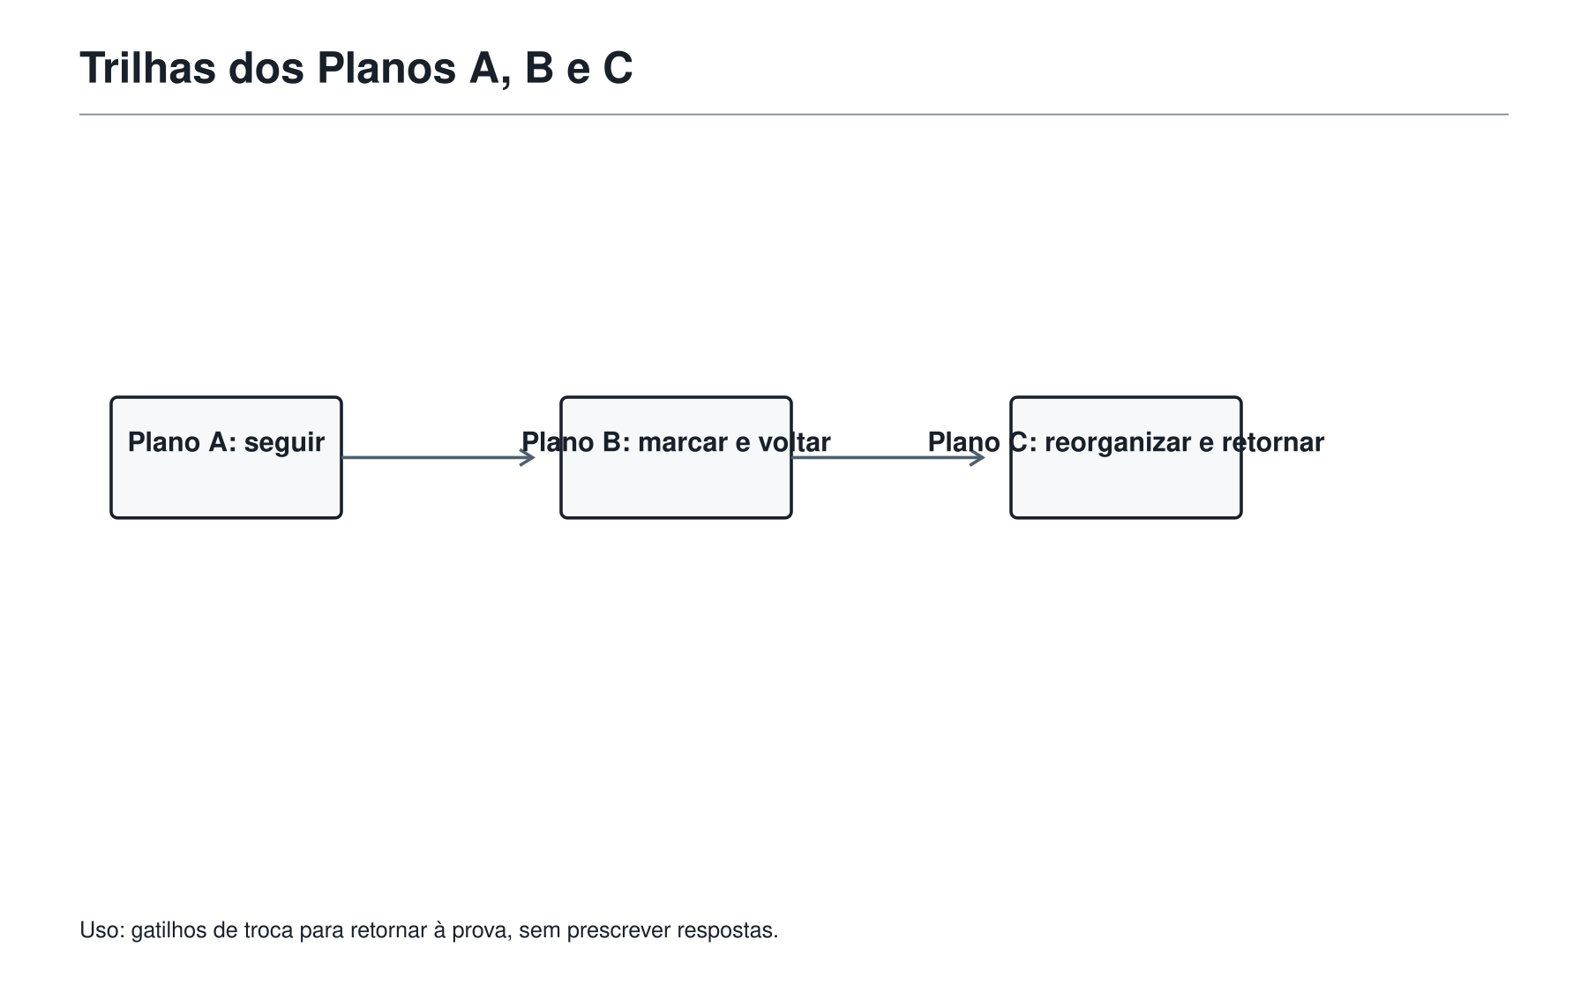

12. Oficina Olimpica 15 - Escolher para chegar inteiro
Os desafios desta oficina sao originais, em estilo OBMEP. Antes de olhar as correcoes, escolha a primeira jogada e, se quiser, anote no caderno apenas a pista que pretende usar.

Desafio 1 - O encontro que volta
Dois sinais luminosos piscam juntos agora. O primeiro pisca a cada 6 segundos e o segundo a cada 8 segundos. Em quantos segundos ocorrera o quarto novo instante em que eles piscam juntos?

Desafio 2 - O caminho que nao pode passar por P
Em uma malha, uma pessoa sai de A e chega a B dando apenas passos para a direita ou para cima. Para chegar de A a B, ela deve dar 5 passos para a direita e 3 para cima. O ponto P fica apos 2 passos para a direita e 1 para cima, partindo de A. Quantos caminhos de A ate B nao passam por P?

Desafio 3 - A moldura
Um retangulo mede 14 cm por 10 cm. Em seu interior, foi desenhada uma moldura de largura 1 cm em todos os lados. Qual e a area da parte central que nao pertence a moldura?

Desafio 4 - As fichas que mudam juntas
Em uma mesa ha 15 fichas, sendo 8 pretas e 7 brancas. Em cada jogada, exatamente duas fichas sao viradas, trocando de cor. E possivel terminar com exatamente 15 fichas pretas? Justifique.

13. Correcoes comentadas da oficina

Desafio 1
O reencontro acontece a cada MMC de 6 e 8.
\[
\operatorname{MMC}(6,8)=24.
\]
Depois de agora, os reencontros ocorrem aos 24, 48, 72 e 96 segundos. Portanto, o quarto novo encontro acontece em 96 segundos.
Primeira jogada que abre a porta: reconhecer que "juntos de novo" pede reencontro de ciclos, portanto MMC.

Desafio 2
Sem o ponto proibido, o caminho e uma sequencia de 5 passos para a direita e 3 para cima. Basta escolher as posicoes dos 3 passos para cima:
\[
\binom{8}{3}=56.
\]
Agora contamos os caminhos que passam por P. De A ate P, ha 2 passos para a direita e 1 para cima:
\[
\binom{3}{1}=3.
\]
De P ate B, faltam 3 passos para a direita e 2 para cima:
\[
\binom{5}{2}=10.
\]
Assim, passam por P:
\[
3\cdot10=30.
\]
Os permitidos sao:
\[
56-30=26.
\]
Resposta: 26 caminhos.
Primeira jogada que abre a porta: contar tudo e retirar os casos proibidos, separando o trajeto em duas partes quando o caminho passa por P.

Desafio 3
Uma moldura interna de largura 1 cm tira 1 cm de cada lado. Portanto, a parte central mede:
\[
14-2=12\text{ cm}
\]
por
\[
10-2=8\text{ cm}.
\]
Sua area e:
\[
12\cdot8=96\text{ cm}^2.
\]
Resposta: 96 cm².
Primeira jogada que abre a porta: desenhar ou imaginar o retangulo interno e perceber que a moldura aparece dos dois lados de cada medida.

Desafio 4
Ao virar duas fichas, o numero de fichas pretas pode aumentar 2, diminuir 2 ou permanecer igual. Portanto, sua paridade nao muda.
No inicio ha 8 fichas pretas, um numero par. No fim, 15 fichas pretas seria um numero impar. Isso e impossivel.
Resposta: nao e possivel.
Primeira jogada que abre a porta: em vez de acompanhar todas as jogadas, procurar algo que nao muda. Aqui, a paridade da quantidade de fichas pretas e um invariante.

14. O que esta oficina ensina sobre a reta final
Os quatro desafios nao pedem quatro assuntos novos. Eles pedem ferramentas que ja existem na Mochila:
- reencontro de ciclos e MMC;
- contagem total menos proibidos;
- area por figura interna;
- invariante de paridade.
Essa e uma boa imagem da reta final: nao encher a Mochila com objetos desconhecidos, e aprender a encontrar com rapidez os que ja estao la.
Se um desses desafios travou voce, use o mapa honesto:
- era uma ferramenta forte que so precisava de revisao curta?
- era um ponto medio que merece dois treinos dirigidos?
- era uma fragilidade necessaria que pede uma versao de emergencia?
- ou era apenas um erro de leitura, pressa ou escrita?
O diagnostico certo diminui o tamanho do proximo passo.

15. As ferramentas da Mochila nesta sala
- Transformar ansiedade em plano de acao.
- Selecionar prioridades por evidencia, nao por medo.
- Procurar o maior ganho provavel no menor tempo util.
- Manter vivas as ferramentas fortes.
- Reforcar pontos medios antes de perseguir novidades enormes.
- Criar versoes de emergencia para fragilidades necessarias.
- Evitar conteudo novo que so aumenta ansiedade.
- Alternar revisao, treino, correcao, escrita e descanso.
- Usar ultimos simulados com funcao clara.
- Preparar o plano do dia da prova antes do dia da prova.
- Entrar na prova com Plano A, Plano B e Plano C.

Frase da Academia
Reta final nao pede que voce carregue tudo. Pede que voce escolha bem o que leva na Mochila e use com calma o que ja aprendeu.

Pergunta para amanha
Quando todas as ferramentas ja estao na Mochila, como reconhecer a familia escondida de um problema misto e escolher a primeira jogada sem depender da ordem dos capitulos?

CAPÍTULO 17 — A Mochila Inteira

1. A ultima sala antes da prova
Felipe abriu a Mochila do Matematico sobre a mesa. Nao havia formulas soltas ali dentro. Havia perguntas, desenhos, tabelas, tentativas, restos, figuras, caminhos e maneiras de voltar quando uma porta parecia fechada.
O Professor da Academia nao disse: "Agora revise o Capitulo 1, depois o 2, depois o 3."
Disse:
"Na prova, os capitulos nao chegam com etiquetas. O problema mistura pistas. Sua tarefa e descobrir qual ferramenta quer conversar primeiro."
Esta e a funcao desta ultima sala. Nao e carregar a Mochila outra vez, objeto por objeto. E reconhecer que as ferramentas formam familias e que uma mesma pergunta pode pedir mais de uma delas.
Uma questao pode falar de sinos, mas pedir ciclos. Pode falar de ladrilhos, mas pedir padrao e area. Pode falar de uma regra de jogo, mas esconder uma impossibilidade por paridade. O enunciado muda de roupa; a ideia matematica continua ali.
Revisar, portanto, nao e voltar atras. E ganhar liberdade para escolher uma primeira jogada sem depender da ordem em que as ideias foram aprendidas.

2. A pergunta das tres portas
Antes de escolher uma tecnica, Felipe pode atravessar tres portas pequenas.
Porta | Pergunta | O que ela evita
A pergunta final | O que exatamente preciso descobrir, provar ou contar? | Fazer contas que nao respondem ao problema.
A familia escondida | Que relacao aparece: ciclos, partes, medida, escolhas, pistas ou algo que nao muda? | Escolher uma formula pelo assunto aparente.
A primeira jogada | Qual acao pequena produz informacao: desenho, tabela, caso pequeno, lista, resto ou divisao em partes? | Esperar uma ideia completa antes de comecar.

As tres portas nao prometem que a solucao inteira apareca de imediato. Elas deixam a questao menor e mais concreta.
Veja a diferenca:
"Preciso resolver esta questao de combinatoria."
e
"Preciso contar caminhos. Ha uma condicao. Vou contar todos e verificar se posso retirar os proibidos."
Na segunda frase, a Mochila ja comecou a trabalhar.

Ferramentas 136 e 137 da Mochila
136. Revisar por familias de ferramentas, nao apenas por ordem de capitulos.
137. Reconhecer a ideia central antes de escolher a tecnica.

3. As familias que conversam
As familias abaixo nao sao gavetas fechadas. Sao lugares de partida.
Familia | Sinais frequentes | Primeiras jogadas possiveis
Numeros por dentro | divide sem sobra, fator, multiplo, maior divisor, reencontro | listar, fatorar, procurar divisores ou MMC/MDC
Restos e ciclos | volta, repete, dias, relogio, sobra | identificar o ciclo e eliminar voltas completas
Partes e medidas | parte de, fracao, total, area, escala, moldura | definir o inteiro, desenhar e manter unidades coerentes
Padroes e formas | cresce, fila, figura seguinte, borda, perimetro | fazer casos pequenos e separar o que cresce do que permanece
Possibilidades e pistas | quantos, escolhas, ordem, somente, exatamente | organizar casos, tabela, arvore ou total menos proibidos
Estrategia de prova | justificar, revisar, travar, voltar | escrever em degraus e marcar um ponto de retorno

Uma questao pode comecar em uma familia e terminar em outra. Isso nao significa que voce escolheu errado. Significa que a conversa ficou mais interessante.

Exemplo curto: quando numeros conversam com restos
Um numero deixa resto 2 na divisao por 5 e resto 4 na divisao por 7. Qual e o menor numero maior que 10 com essa propriedade?
A pergunta pede um numero. A familia parece ser a dos restos, mas uma primeira jogada organizada e listar os numeros que deixam resto 2 por 5:
\[
12,17,22,27,32,37,42,\ldots
\]
Entre eles, o primeiro que deixa resto 4 por 7 e 32.
Nao foi necessario decorar uma tecnica grande. Foi necessario tornar o resto visivel e testar um ciclo com cuidado.

Ferramenta 138 da Mochila
Conectar capitulos distantes quando o problema mistura ideias.

4. Quando uma parte precisa de um inteiro
Uma fracao nunca mora sozinha. Ela depende de um inteiro de referencia.
Considere um painel retangular de 12 quadradinhos por 8 quadradinhos. Uma faixa horizontal ocupa 1/4 da altura inteira, e uma faixa vertical ocupa 1/3 da largura inteira. Qual fracao do painel fica coberta por pelo menos uma das duas faixas?
Primeiro, a pergunta final pede uma fracao da area total. O inteiro e o painel todo:
\[
12\cdot8=96.
\]
A faixa horizontal tem altura 2 e area \(12\cdot2=24\). A faixa vertical tem largura 4 e area \(4\cdot8=32\). Mas o retangulo de encontro, com 4 por 2, foi contado duas vezes. Sua area e 8.
Assim, a area coberta e:
\[
24+32-8=48.
\]
Logo, a fracao coberta e:
\[
\frac{48}{96}=\frac12.
\]
A questao conversa sobre fracoes, area e sobreposicao. A primeira jogada nao era escolher uma formula; era desenhar mentalmente o inteiro e perguntar onde havia contagem dupla.
Quando uma parte parece confusa, procure primeiro o inteiro ao qual ela pertence.

5. Quando um padrao vira figura
Uma sequencia de figuras e uma maneira de fazer uma pergunta sobre o proximo caso. Geometria ajuda a ver por que ele cresce daquele jeito.
Imagine uma fila de quadrados unitarios: a Figura 1 tem um quadrado, a Figura 2 tem dois quadrados colados por um lado, a Figura 3 tem tres, e assim por diante. Qual e o perimetro da Figura 10?
Um aluno pode contar os lados da Figura 1, depois da 2 e depois da 3:
Numero de quadrados | Perimetro
1 | 4
2 | 6
3 | 8

O perimetro cresce 2 a cada quadrado novo, porque o lado de contato deixa de aparecer e surgem dois lados externos novos. Para 10 quadrados:
\[
4+9\cdot2=22.
\]
Tambem se pode ver diretamente: ha 10 lados em cima, 10 embaixo e dois nas pontas. Total: 22.
O padrao nao serviu para adivinhar. Serviu para explicar o crescimento.

6. Quando contar exige uma condicao
Contar nao e apenas multiplicar escolhas. Primeiro e preciso descobrir se os grupos se sobrepoem, se a ordem importa e se ha casos proibidos.
De A ate B numa malha, sao necessarios 4 passos para a direita e 3 para cima. Quantos caminhos passam pelo ponto P, que fica apos 1 passo para a direita e 2 para cima a partir de A?
De A a P, ha uma direita e duas subidas. As posicoes das duas subidas podem ser escolhidas de:
\[
\binom{3}{2}=3
\]
formas. De P a B, faltam tres direitas e uma subida, que podem ser ordenadas de:
\[
\binom{4}{1}=4
\]
formas. Cada caminho ate P pode se juntar a cada caminho de P ate B. Portanto:
\[
3\cdot4=12.
\]
A palavra "passam" criou uma condicao. Ela nao pediu todos os caminhos nem os que evitam P. Pediu que o trajeto fosse dividido em duas partes obrigatorias.

Ferramentas 139 e 140 da Mochila
139. Usar tres perguntas iniciais: o que pede, que familia aparece, qual primeira jogada.
140. Conferir se a ferramenta escolhida combina com a pergunta final.

7. Quando a melhor resposta e impossivel
Alguns problemas parecem convidar voce a acompanhar todas as jogadas. Antes disso, vale perguntar:
"Existe algo que nao muda?"
Em um tabuleiro ha 12 fichas pretas. Em cada jogada, duas fichas sao trocadas de cor. E possivel terminar com exatamente 17 fichas pretas?
Ao trocar duas fichas, a quantidade de fichas pretas pode aumentar 2, diminuir 2 ou continuar igual. Portanto, a paridade da quantidade de fichas pretas nao muda.
No inicio, 12 e par. No fim, 17 seria impar. Logo, o objetivo e impossivel.
Essa resposta nao e menor por dizer "nao". Ela precisa da razao que fecha a porta.
Nos problemas mistos, invariantes e paridade sao lanternas: nao mostram cada passo do caminho, mas mostram quais destinos nao podem ser alcancados.

8. Saber e reconhecer
Felipe consegue resolver um exercicio chamado "MMC". Mas na prova quase nunca existe uma placa dizendo "Use MMC aqui".
Saber uma ferramenta e conseguir usa-la quando ela vem anunciada. Reconhecer e perceber sua necessidade quando ela aparece disfarçada em sinos, luzes, voltas, plantao, calendario ou maquinas.
O treino de reconhecimento pode ser curto:
- leia apenas o enunciado e esconda a solucao;
- diga qual familia parece mais presente e por que;
- escreva uma primeira jogada antes de calcular;
- so entao desenvolva a solucao;
- no final, reconte o caminho com suas palavras.
Se a familia escolhida nao funcionar, isso nao transforma a tentativa em fracasso. Ela pode revelar que a pergunta final pedia outra coisa. Volte a primeira porta: o que eu realmente precisava descobrir?

Ferramentas 141 e 142 da Mochila
141. Montar um mapa pessoal da Mochila com zonas fortes, medias, frageis necessarias e perigosas.
142. Usar problemas-sintese para treinar reconhecimento.
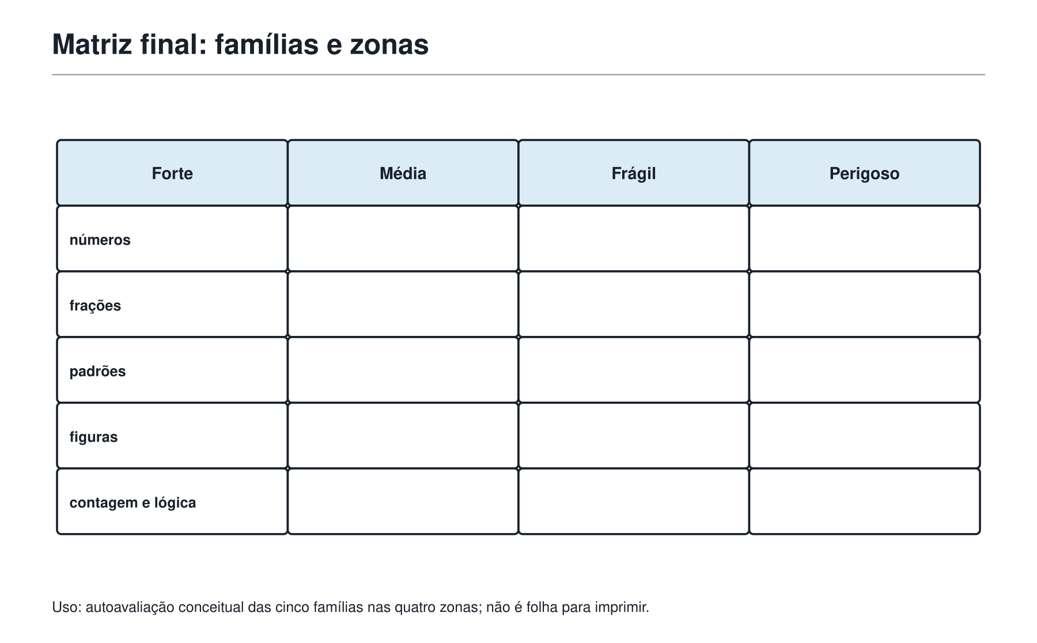

9. Oficina Olimpica 16 - A Mochila Inteira
Os desafios desta oficina sao originais, em estilo OBMEP. Antes de olhar as correcoes, atravesse as tres portas: o que a pergunta pede, qual familia aparece e qual primeira jogada pequena abre uma pista.

Desafio 1 - A caixa que abre nos dois ritmos
Uma caixa eletrica acende uma luz azul a cada 6 minutos e uma luz amarela a cada 8 minutos. As duas acenderam juntas agora. Depois de quantos minutos elas acenderao juntas pela quinta vez, sem contar o instante atual?

Desafio 2 - O cartaz de duas faixas
Um cartaz mede 15 cm por 12 cm. Uma faixa horizontal ocupa 1/3 de sua altura e uma faixa vertical ocupa 1/5 de sua largura. As duas faixas se cruzam. Qual e a area coberta por pelo menos uma faixa?

Desafio 3 - A fila de quadrados
Uma figura e formada por 25 quadrados unitarios em uma unica fila, cada um colado ao seguinte por um lado. Qual e o perimetro da figura?

Desafio 4 - A rota com visita obrigatoria
Em uma malha, para ir de A a B sao necessarios 5 passos para a direita e 4 para cima. O ponto P fica apos 2 passos para a direita e 1 para cima a partir de A. Quantos caminhos de A ate B passam por P?

Desafio 5 - As moedas viradas
Sobre uma mesa ha 19 moedas, das quais 11 mostram cara. Em cada jogada, exatamente duas moedas sao viradas. E possivel chegar a uma situacao com 8 moedas mostrando cara? Justifique.

10. Correcoes comentadas

Desafio 1
"Juntas de novo" aponta para reencontro de ciclos. O MMC de 6 e 8 e 24. Os cinco reencontros depois de agora acontecem aos 24, 48, 72, 96 e 120 minutos.
Resposta: 120 minutos.

Desafio 2
A area total do cartaz e \(15\cdot12=180\) cm2.
A faixa horizontal tem altura \(12/3=4\) cm e area \(15\cdot4=60\) cm2. A faixa vertical tem largura \(15/5=3\) cm e area \(3\cdot12=36\) cm2.
A intersecao, de 3 por 4, tem area 12 cm2 e foi contada duas vezes. Assim:
\[
60+36-12=84.
\]
Resposta: 84 cm2.

Desafio 3
Ha 25 lados no alto, 25 embaixo e dois nas extremidades. Portanto:
\[
25+25+2=52.
\]
Resposta: 52 unidades de comprimento.

Desafio 4
De A a P, precisamos ordenar duas direitas e uma subida. Ha:
\[
\binom{3}{1}=3
\]
caminhos. De P a B faltam tres direitas e tres subidas. Ha:
\[
\binom{6}{3}=20
\]
caminhos. Logo, os caminhos que passam por P sao:
\[
3\cdot20=60.
\]
Resposta: 60 caminhos.

Desafio 5
A quantidade de caras pode mudar em 2, em -2 ou em 0 a cada jogada. Sua paridade e preservada. Comecamos com 11 caras, numero impar; 8 e par. Portanto, nao e possivel chegar a 8 caras.
Resposta: nao e possivel.

11. O mapa pessoal da Mochila
O mapa pessoal nao serve para comparar Felipe com outra pessoa. Ele serve para decidir o proximo retorno.
Familia | Minha zona hoje | Evidencia que sustenta a decisao | Proximo retorno pequeno
Numeros e ciclos | Forte / media / fragil | Reconheco reencontros? Explico o MMC? | Reconstruir um problema de ciclos.
Partes e medidas | Forte / media / fragil | Defino o inteiro? Vejo sobreposicao? | Desenhar uma area composta.
Padroes e formas | Forte / media / fragil | Consigo justificar o crescimento? | Fazer tres casos e explicar a regra.
Possibilidades e pistas | Forte / media / fragil | Organizo casos sem repetir? | Contar um caminho com condicao.
Estrategia e escrita | Forte / media / fragil | Registro a ideia em degraus? | Recontar uma solucao curta.

Nao e preciso preencher uma tabela perfeita. Basta uma decisao honesta: qual ferramenta precisa ser mantida viva, qual ponto medio tem uma ponte curta e qual fragilidade precisa de uma pergunta de emergencia?

Ferramentas 143 e 144 da Mochila
143. Ver a prova como conversa entre ideias, nao como lista de formulas.
144. Recontar a solucao com suas proprias palavras.

12. O que significa levar a Mochila
Levar a Mochila nao e lembrar tudo de cor. E chegar a uma questao nova e saber comecar de algum lugar honesto:
- ler a pergunta inteira;
- reconhecer uma familia possivel;
- fazer uma primeira jogada que produza informacao;
- corrigir a rota quando ela nao responde ao que foi pedido;
- escrever o que ja foi descoberto;
- voltar com calma quando for preciso.
Essa autonomia vale antes, durante e depois de uma prova. O ouro nao e uma resposta isolada. E o jeito de pensar que continua disponivel quando o enunciado muda.
O Professor fechou a Mochila e disse:
"Agora voce nao precisa procurar o capitulo certo. Precisa ouvir a conversa certa."

As ferramentas da Mochila nesta sala
- Revisar por familias de ferramentas, nao apenas por ordem de capitulos.
- Reconhecer a ideia central antes de escolher a tecnica.
- Conectar capitulos distantes quando o problema mistura ideias.
- Usar tres perguntas iniciais: o que pede, que familia aparece, qual primeira jogada.
- Conferir se a ferramenta escolhida combina com a pergunta final.
- Montar um mapa pessoal da Mochila com zonas fortes, medias, frageis necessarias e perigosas.
- Usar problemas-sintese para treinar reconhecimento.
- Ver a prova como conversa entre ideias, nao como lista de formulas.
- Recontar a solucao com suas proprias palavras.

Frase da Academia
Revisar nao e carregar tudo de novo. E descobrir como tudo conversa dentro da Mochila.

Fechamento
Com esta sala, a fase pratica da revisao editorial esta concluida. O proximo trabalho pertence a montagem final do livro: conferir continuidade, rigor, figuras e voz sem apagar o caminho construido.

